República Bolivariana de Venezuela
Ministerio del Poder Popular para la Educación Universitaria
Universidad Politécnica Territorial del Estado Trujillo “Mario Briceño Iragorry”
Programa Nacional de Formación en Informática

APLICACION WEB PARA LA UNIDAD EDUCATIVA “EDUARDO BLANCO”

AUTORES:

Marian Andreina Hernández Terán / V- 31.168.192
Valentina Amelie Gutiérrez Terán / V- 31.732.186
Juan Pablo Barroeta González / V- 31.319.720

Docente Asesor: Dra. Wesley Betancourt.
Representante Institucional: Ing. Karina Gutiérrez.
Representante Comunitario: Msc. Nancy Gavidia.
Trayecto II

Noviembre, 2025

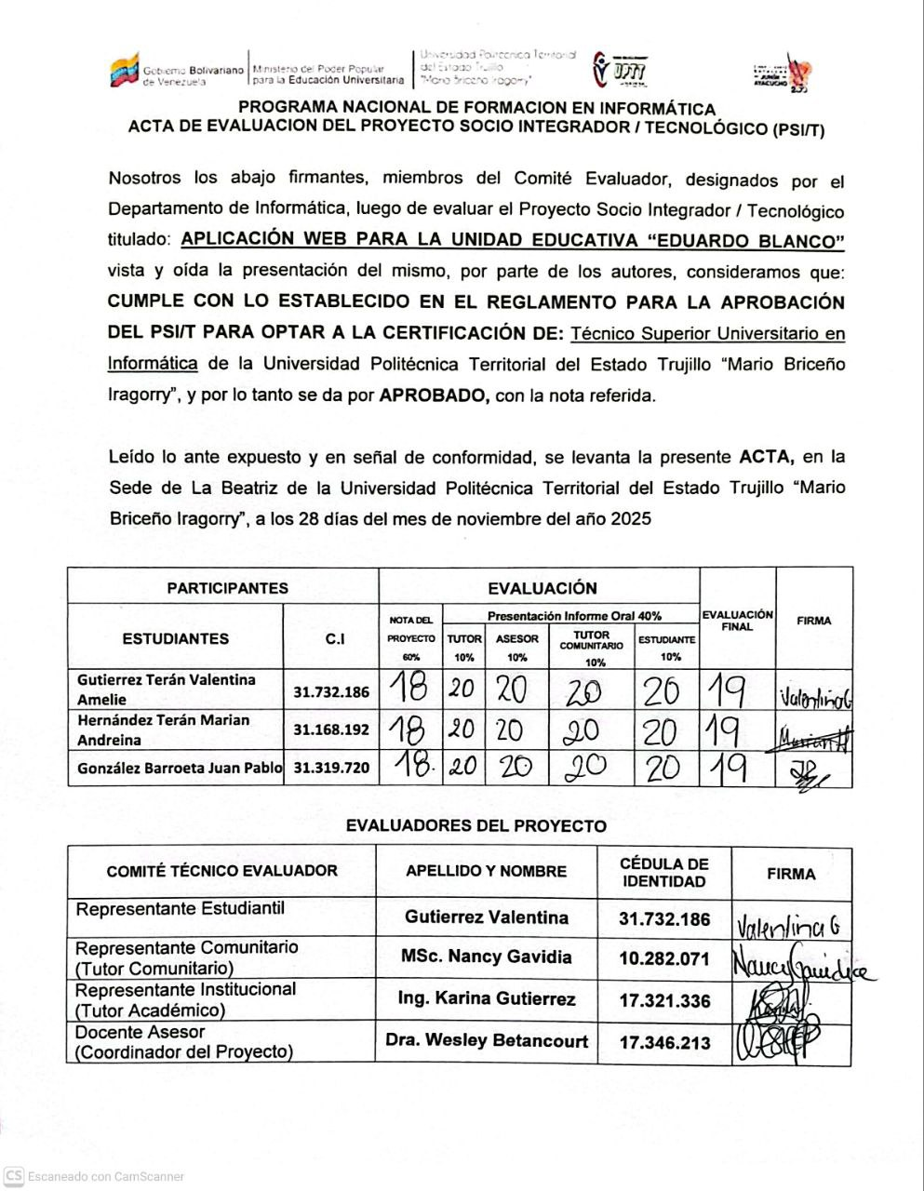
INDICE GENERAL
INDICE DE CUADROS/TABLAS vi
INDICE DE FIGURAS/GRAFICOS vii
INDICE DE ANEXOS ix
RESUMEN x
INTRODUCCION 1
PARTE I. DIAGNÓSTICO DE LA SITUACIÓN: 3
a. Nombre de la Comunidad u Organización: 3
b. Naturaleza de la Organización: 3
Misión 4
Visión 4
Organigrama 5
Valores 5
Departamentos: 6
c. Localización geográfica: 6
d. Historia de la Vida de la Comunidad u Organización: 7
e. Organizaciones vinculadas al proyecto: 10
f. Cartografía Social 10
DESCRIPCIÓN DEL DIAGNÓSTICO SITUACIONAL: 11
Descripción de las visitas comunitarias: 11
Visita Comunitaria N°1: 11
Visita Comunitaria N°2: 12
Identificación de las necesidades: 12
Visita Comunitaria N°3: 12
Visita Comunitaria N°4: 13
Problemas generales de la comunidad: 16
Problemas en el área de Informática: 16
Jerarquización y Selección de las Necesidades: 17
Visita Comunitaria N°5: 17
Matriz de Priorización 19
Necesidades de la Comunidad: 19
1. Problema Central: 19
2. Causa del Problema: 20
3. Efecto del Problema: 20
Árbol de Problemas: 21
Alternativas de Solución: 22
Visita Comunitaria N°6: 22
Visita Comunitaria N°7: 23
Matriz de Decisión: 25
Visita Comunitaria N°8: 26
Propósitos u Objetivos: 28
Objetivo general: 28
Objetivos intermedios: 28
Objetivos específicos: 30
Justificación e Impacto Social de la Alternativa de Solución: 32
Teórico: 32
Técnico: 32
Legal: 33
Participante-Comunidad: 33
Línea de Investigación del PNF: 34
Beneficiarios: 34
Directos: 34
Indirectos: 34
Plan de Acción: 35
PARTE II. MARCO REFERENCIAL: 38
Antecedentes: 38
Antecedentes Internacionales 39
Antecedentes Nacionales 41
Antecedentes Locales 43
Bases teóricas: 44
PARTE III. MARCO METODOLOGICO: 64
Tipo de Investigación: 64
Modalidad de la investigación: 65
Técnicas e instrumentos para la recolección de los datos: 65
Entrevista 65
Observación 66
Encuesta 66
Instrumentos de Recolección de Datos: 67
Fichas 67
Formatos de caracterización 67
Guía de Entrevista 67
Lista de cotejo 67
Escalas de opinión 69
Técnicas de procesamiento y análisis de los datos: 70
Modalidad Metodológica para el desarrollo del proyecto: 71
Metodología UCD (Diseño centrado en el usuario) 72
FASE I. Investigación: 73
FASE II. Definición de los bocetos y prototipos: 75
FASE III. Desarrollo de la aplicación web: 75
FASE IV. Pruebas de Usabilidad: 76
FASE V. Implementación y validación final: 76
Plan de Actividades: 77
PARTE IV: PRODUCTO FINAL 79
Ejecución de la Propuesta: 79
Desarrollo del Plan de Actividades: 79
Fase I: Investigación: 79
Análisis de Usuarios: 79
Necesidades clave: 80
Comportamientos esperados: 81
Definición de requerimientos: 82
Visita Comunitaria N°9: 83
Entrevista: 83
Fase II: Definición de los bocetos y prototipos: 88
Mapeo de experiencia: 88
Diseño/ Creación de prototipos: 89
Interacción de diseño: 90
Diseño del Sistema (Base de datos): 90
Presentación de las Tablas: 92
Diagrama General: 99
Fase III: Desarrollo y programación: 100
Codificación: 100
Fase IV: Pruebas de usabilidad: 147
Prueba con Usuarios Reales: 147
Entrevista a la comunidad: 149
Visita Comunitaria N°10: 151
Fase V: Implementación y validación final: 152
Implementación: 152
Pruebas técnicas: 153
Revisión de contenido: 154
Visita Comunitaria N°11: 155
Visita Comunitaria N°12: 156
CONCLUSIONES: 157
RECOMENDACIONES: 158
REFERENCIAS BIBLIOGRAFICAS 159
ANEXOS: 161

INDICE DE CUADROS/TABLAS
Cuadro 1. Matriz de Priorización. ……………………………..…………..…… 19
Cuadro 2. Matriz de Decisión……………………………………………………. 26
Cuadro 3. Propósitos u objetivos del proyecto ………….....….……….......... 31
Cuadro 4. Plan de Acción ……….……………………….....…….…………….. 35
Cuadro 5. Lista de cotejo ………………………….…….…..……………......... 68
Cuadro 6. Plan de Actividades…………………..…………...………………… 77
Cuadro 7. Mapeo de Experiencia……………………………..………………… 88
Cuadro 8. Relación y Cardinalidad de las Tablas (Base de Datos) …..….… 92
Cuadro 9. Tabla USER…………………………………….……………………. 93
Cuadro 10. Tabla CATEGORIAS_LIBROS……….………..….……………… 94
Cuadro 11. Tabla BIBLIOTECA………………………….……….…………….. 95
Cuadro 12. Tabla NOTICIAS…………………………..…….……..…………… 96
Cuadro 13. Tabla EVENTOS_ESCOLARES….…………………………….… 97
Cuadro 14. Pruebas de Usabilidad…..…………………………………………148
Cuadro 15. Pruebas Técnicas…………………..………………………..…….154
Cuadro 16. Revisión de Contenido………………………………………..……154

INDICE DE FIGURAS/GRAFICOS
Figura 1. Organigrama U.E “Eduardo Blanco”……….…..……………………. 5
Figura 2. Ubicación Geográfica…………………………………….…………….. 7
Figura 3. Cartografía Social …………….………..………..……….……………10
Figura 4. Primera Visita Comunitaria ……...……………………………..….... 11
Figura 5. Caracterización de la Institución …..………………………………….12
Figura 6. Tercera Visita Comunitaria ………….………………….……………. 13
Figura 7. Cuarta Visita Comunitaria …………..………...…………………….. 14
Figura 8. MATRIZ FODA ………………….………..……..……………………. 15
Figura 9. MATRIZ CAME …………………………………….…………………..15
Figura 10. Quinta Visita Comunitaria ………………………………….………..18
Figura 11. Árbol de Problemas……………………………………..……………21
Figura 12. Sexta Visita Comunitaria ………………………….………………... 22
Figura 13. Séptima Visita Comunitaria………………………….….……………23
Figura 14. Alternativas de Solución propuestas por la comunidad………….. 24
Figura 15. Octava Visita Comunitaria………………….……………..…………27
Figura 16. Árbol General del problema y alternativas de solución …………. 27
Figura 17. Diagrama de Gantt del Plan de Acción……..………………………37
Figura 18. Escala de Likert ……………………………………………………… 69
Figura 19. Escala de Likert 2 ………………………………………..…...……. 70
Figura 20. Diagrama de Gantt del Plan de Actividades…………………….…78
Figura 21. Necesidades claves…………………………………….…………….80
Figura 22. Comportamientos esperados……….………………………...……..81
Figura 23. Requerimientos……………………………………………………….82
Figura 24. Novena Visita Comunitaria……………………………………….….83
Figura 25. Prototipo de la Aplicación Web………………….…………..……… 89
Figura 26. Interacción del Diseño……………….…………...……………..……90
Figura 27. Tabla: User…………………………………………...……………….93
Figura 28. Tabla: categorías_libros…………………………….……..………...94
Figura 29. Tabla: biblioteca……………………………………….……..……….96
Figura 30. Tabla: noticias……..…………………………………….……………97
Figura 31. Tabla: eventos_escolares.……..……………..………………..……98
Figura 32. Diagrama General de la Base de Datos…………….….…………. 99
Figura 33. Interfaz de Inicio de Sesión. ………………………………………..102
Figura 34. Interfaz de Registro de Usuario…………………….………………105
Figura 35. Interfaz de Inicio…………………………………….…………...…..108
Figura 36. Interfaz de Información Institucional……………….………………113
Figura 37. Interfaz de Cronograma…………………………………………….118
Figura 38. Interfaz de las Instalaciones………………………………………..121
Figura 39. Interfaz del Material Educativo.…………………………………….124
Figura 40. Interfaz de Inventario de la Biblioteca……….…………………….127
Figura 41. Blog de Noticias………………………………………….…………..128
Figura 42. Noticias y Artículos del Blog………………………………………..129
Figura 43. Interfaz del Administrador……………………………………..……132
Figura 44. Interfaz para la Gestión de Usuarios………………………………136
Figura 45. Calendario Escolar del Panel del Admin. …………………….…..140
Figura 46. Interfaz para la administración de la Biblioteca Escolar…………143
Figura 47. Interfaz para administrar las noticias del blog. ……………………146
Figura 48. Estadística de las Pruebas de Usabilidad…………………………149
Figura 49. Decima Visita Comunitaria…………………………………………151
Figura 50. Etapas de la Implementación del Proyecto……………………….153
Figura 51. Undécima Visita Comunitaria………………………………………155
Figura 52. Duodécima Visita Comunitaria……………………………….…….156

INDICE DE ANEXOS
A.- Carta de Solicitud y Aceptación …………………………………………… 161
B.- ANEXO A. Ficha General del Proyecto…………………………..………. 163
C.- ANEXO B. Ficha de Caracterización de la Comunidad………………… 164
D.- Formatos de Visitas Comunitarias………………………………………… 171
E.- Planillas Docente Asesor…………………………………………………… 195
F-. Planillas Tutor Institucional…………………………………………………. 203
G.- Formatos suministrados por la comunidad………………………………. 213
H.- Carta de Culminación………………………………………………………. 222
I.- Instrumento de Evaluación Final del Tutor Comunitario…………………. 225

APLICACIÓN WEB PARA LA UNIDAD EDUCATIVA “EDUARDO BLANCO”

Autores: Valentina Gutierrez, Marian Hernández, Juan Barroeta.

Universidad Politécnica Territorial del Estado Trujillo “Mario Briceño Iragorry”
Programa Nacional de Formación en Informática
Valera, Estado Trujillo
Octubre, 2025.

RESUMEN

El presente proyecto tiene como finalidad desarrollar e implementar una aplicación web para la U.E. "Eduardo Blanco ubicada en la parroquia Escuque, municipio Escuque, en respuesta a la carencia de un sitio web en la institución. Por lo tanto, la solución pertinente fue la implementación de una aplicación web institucional diseñada para centralizar la información, mejorar la visibilidad y facilitar el acceso a la comunidad educativa. Se utilizó el Diseño Centrado en el Usuario (UCD). Esta metodología fue crucial para asegurar que la aplicación respondiera directamente a las necesidades y expectativas de los usuarios finales (estudiantes, padres y personal), priorizando la usabilidad y una experiencia de usuario positiva. La implementación generó beneficios tangibles, como una notable mejora en la imagen institucional y la optimización de los canales de comunicación. El proyecto confirma la pertinencia de las soluciones web para instituciones educativas. El principal aprendizaje fue la validación de la metodología UCD como garantía de relevancia y adopción de la herramienta. La aplicación web no solo solventa la necesidad inicial, sino que aporta un canal de comunicación moderno y escalable, fortaleciendo la presencia digital de la U.E. “Eduardo Blanco” y mejorando la interacción con su comunidad. Asimismo, facilita el acceso a la comunidad a información clave y, su desarrollo responde a la necesidad de consolidar una identidad digital institucional clara, segura y alineada con los valores de la U.E. "Eduardo Blanco".

Palabras clave: Aplicación web, Gestión, Comunidad, UCD, identidad digital.

INTRODUCCION
La Unidad Educativa “Eduardo Blanco”, ubicada en el municipio Escuque del estado Trujillo, ha sido un pilar en la formación académica y ciudadana de múltiples generaciones. Desde su fundación, ha demostrado un compromiso constante con el desarrollo integral de sus estudiantes, adaptándose a los cambios sociales y tecnológicos que demanda la educación contemporánea.

No obstante, la institución enfrenta retos importantes que limitan su capacidad para ofrecer una experiencia educativa moderna y eficiente. Entre estos desafíos destacan la falta de recursos tecnológicos, la limitada visibilidad institucional en medios digitales y la ausencia de canales efectivos de comunicación con la comunidad educativa. Estas condiciones dificultan el acceso oportuno a información relevante sobre actividades académicas, procesos administrativos y eventos escolares.

Ante esta realidad, surge la necesidad de implementar una aplicación web institucional que funcione como una plataforma centralizada para la gestión de información y la interacción entre la escuela, los estudiantes y sus representantes. Este proyecto tiene como propósito principal mejorar la comunicación interna y externa, optimizar procesos administrativos y fortalecer la identidad digital de la U.E. “Eduardo Blanco”.

Para lograrlo, se realizará un diagnóstico situacional que permita identificar las necesidades y diseñar soluciones digitales acordes a la realidad de la institución.

Con la puesta en marcha de la aplicación web, se espera posicionar a la U.E. “Eduardo Blanco” como una institución educativa accesible, moderna y conectada con su comunidad, reafirmando su compromiso con la excelencia y la innovación pedagógica.

El estudio se desarrolló siguiendo las fases de la modalidad de Investigación-acción participativa. El presente trabajo de investigación se encuentra estructurado de la siguiente manera:

En la parte I se aborda el diagnóstico situacional y fundamentación del problema, visitas a la comunidad, descripción de la misma, incluyendo la identificación de las necesidades, priorización de problemas, planteamiento y selección de soluciones, así como los planteamientos de acción.

En la parte II se expone el marco referencial, describiendo los fundamentos teóricos y conceptuales que sustentan el desarrollo de la aplicación web para la U.E. “Eduardo Blanco”, justificando el enfoque metodológico y tecnológico del proyecto. Asimismo, se plantean los antecedentes relevantes sobre el tema de estudio y, se presentan las bases teóricas que sustentan la investigación.

En la parte III se describe el marco metodológico que aborda la doble naturaleza de la investigación: social (orientación y enfoque) y tecnológica (desarrollo del producto) y, la metodología implementada conjunto a cada una de las fases que la compone.

En la parte IV, se aborda el desarrollo de la metodología empleada en el proyecto, desarrollando cada una de las fases que contempla dicha metodología para dar cumplimento a los objetivos del mismo.

Finalmente, se presentan las referencias bibliográficas durante el desarrollo del presente proyecto, y los anexos respectivos.

PARTE I. DIAGNÓSTICO DE LA SITUACIÓN:
Según Idalberto Chiavenato (2007) el diagnóstico situacional consiste en el análisis crítico, estructural e histórico de la realidad social la cual revela los problemas y necesidades existentes, así como sus causas permitiendo jerarquizarlos, es decir, identificar cuáles son los principales y cuáles los secundarios, cuáles son los generadores y las consecuencias.

En el presente estudio, se aborda la comunidad Unidad Educativa “Eduardo Blanco” como el núcleo fundamental para la comprensión y resolución de problemáticas sociales. Reconociendo que la U.E “Eduardo Blanco” posee su propia identidad, cultura y dinámicas sociales, este trabajo se centra en la importancia de involucrar a sus miembros en un proceso de investigación acción participativa (IAP). A través de este enfoque, se busca no solo identificar las necesidades y desafíos que enfrenta la U.E “Eduardo Blanco”, sino también fomentar un sentido de pertenencia y empoderamiento entre sus integrantes.

Nombre de la Comunidad u Organización:
Unidad Educativa “Eduardo Blanco”. Código: 006734100. RIF: J403465118.

b. Naturaleza de la Organización:
La Unidad Educativa “Eduardo Blanco” es una institución que imparte actividades académicas de 1er a 6to grado a toda la juventud de la Parroquia Escuque y zonas foráneas.

La gestión de la U.E “Eduardo Blanco” se fundamenta en lograr que el educando obtenga una formación integral y que desarrolle una dimensión ético-moral inspirada en los valores básicos para la vida y para la conciencia, en un sistema de valores dirigido a fomentar una actitud democrática, responsable, tolerante que favorezca la participación activa y solidaria en la sociedad, a objeto de propiciar niveles cada vez más latos de libertad, igualdad y justicia social.

Su propósito es desarrollar en los estudiantes la capacidad científica, técnica, humanística y artística que le permita tener una visión integral de la vida y el mundo, ser un individuo productivo, responsable, crítico, reflexivo y analítico, con competencias para tratar de manera respetuosa con los demás y para la prosecución de sus estudios.

Se promueven actitudes y se realizan acciones con una visión de unidad, integración y cooperación para la congregación de voluntades en una visión compartida de la escuela que se quiere con la finalidad de alcanzar mediante una educación de calidad las metas y objetivos del Subsistema de Educación Primaria en el contexto de la realidad escuqueña.

Misión
La Escuela “Eduardo Blanco” es una institución cuyo propósito es la formación integral de escolares mediante la promoción y rescate de valores a fin de propiciar la integración escuela-comunidad con miras al fortalecimiento del núcleo familiar y de la sociedad escuqueña en su conjunto.

Visión
Ser una institución educativa comprometida en la formación de recursos humanos con miras a enfrentar los cambios, estar a la vanguardia y proyectarse con confianza hacia un futuro basado en principios y valores compartidos.

Organigrama
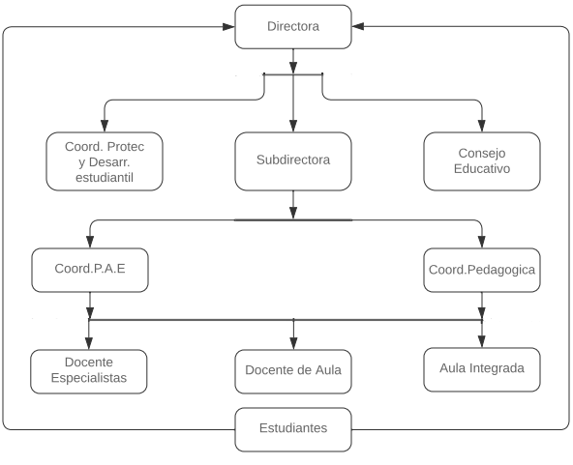Figura 1. Organigrama U.E “Eduardo Blanco”
Fuente: Dirección de la Unidad Educativa “Eduardo Blanco”

Valores
La Unidad Educativa “Eduardo Blanco” tiene entre sus valores primordiales los siguientes: respeto por la vida, democracia, responsabilidad, tolerancia, amistad, libertad, igualdad, solidaridad, identidad, amor, paz, verdad, diálogo y la justicia.
Así, el egresado de nuestra casa de estudios estará formado para aprender a ser, hacer, conocer y convivir, integrándose en él la parte cognitiva intelectual, motriz, afectiva, demostrando una formación integral y holística.

Departamentos:
Departamento Directivo: Se encarga del funcionamiento de la institución y asimismo su organización.
Departamento Administrativo: Se encarga de gestionar los recursos humanos, materiales y financieros de la institución. También se encarga de tramitar la documentación de los estudiantes y de apoyar al equipo directivo.
Departamento Académico: Se encarga de impulsar la formación permanente e integral de todos los responsables del Consejo Educativo.
Departamento de Deporte y Educación Física: Crear alternativas de vida que formen parte de la conciencia social.
Departamento de Cultura: Se encarga de impulsar proyectos culturales permanentes e integrales. Y fortalecer las potencialidades creativas y expresivas de todos los participantes
Departamento de Madres Procesadoras: Se encarga de la atención en el comedor institucional.
En esta oportunidad, el presente PST estará dirigido hacia el Departamento Directivo con la creación de una aplicación web, la cual será de gran aporte en la institución para promover las novedades de la institución.

c. Localización geográfica:
Dirección. Calle Padre Juárez No. 58 parroquia Escuque municipio Escuque estado Trujillo Venezuela
Coordenadas. Está ubicada a 40 km. De la capital del estado Trujillo. Con una latitud Norte de 70º 48’ 32’’
Límites. Limita por el Norte con La Calle Rondón; por el Sur con la Calle Miraflores; por el Este con la Calle Bolívar y por el Oeste con la Calle Padre Juárez.
Google Maps: 78WG+XH6, Escuque 3105, Trujillo, Venezuela
U.E Colegio Eduardo Blanco
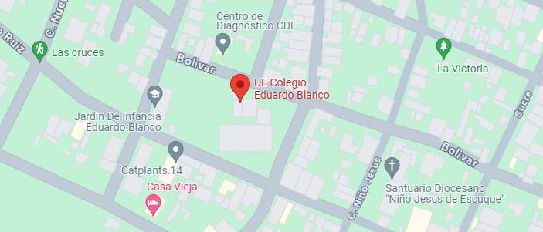
Figura 2. Ubicación Geográfica
Fuente: Google Maps (2025)

d. Historia de la Vida de la Comunidad u Organización:

El tema educativo en Escuque es difícil de abordar, dado lo precario e impreciso de los datos que se manejan en cuanto a fechas de creación de organismo educativo, número de alumnos(as), nombre de docentes, lugares de enseñanza, etc. Las primeras informaciones que se tienen sobre el tema son las siguientes: el 15 de abril de 1777, El Obispo Mariano Martí hace referencia a un sujeto del cual no se tiene el nombre, para que imparta educación, enseñando a leer, escribir, contar e instruir en la doctrina cristiana a los niños y jóvenes del pueblo.

En 1843 se funda una Escuela de enseñanza, mediante Decreto del Gobierno Nacional, asignándole el número 18; esta institución es la precursora de la Escuela Federal “Eduardo Blanco”. Posteriormente en 1886 se crea un Internado Privado para damas, que lo dirigía la Srta. Chiquinquirá Dupuy Henríquez.
En el año 1927 se crea la Escuela Federal Graduada “Eduardo Blanco”, esta escuela se convierte en el primer centro de enseñanza escolar, se cursa en ella hasta el 4to. grado, para el año 1935 y 1938 ya existía el 6to.grado de enseñanza primaria. Su asiento inicial fue la casona colonial conocida como “La Capilla”, sitio histórico de gran relevancia en el pasado de Escuque, situada en el cruce de las calles Padre Juárez y Vicente de la Torre.

La sede de la escuela tuvo varias direcciones: cruce calle Bolívar y Guzmán Blanco (en la casa de don Pedro Jelambi); cruce calle Bolívar y Miranda (en la casa de la familia Hernández Miliani); calle Padre Juárez y calle Sucre (frente a la casa de Gobierno) y finalmente para el año 1954, bajo el mandato presidencial del General Marcos Pérez Jiménez; como gobernador del Estado Trujillo estaba para ese momento don Atilio Araujo y como Prefecto del Distrito Escuque don Miliano Miliani llegó a su asiento definitivo. Allí tomó el nombre de Grupo Escolar “Eduardo Blanco”. Este era un terreno arcilloso y formaba parte de la Hacienda “La Arcadia”, propiedad de la familia Negrón Arias.

En Escuque hizo vida activa la Escuela “Feliciano Montenegro y Colón” para niñas; esta escuela fue dirigida por la maestra normalista Margarita Montilla, fue creada en el año 1938, funcionó en la casa donde actualmente está establecido el Club “Cuatricentenario”, en la calle Bolívar entre la calle Sucre y la Vicente de la Torre. Cabe destacar que en esta casona también funcionó el primer colegio de Bachillerato de Escuque (1888). Esta escuela funcionó hasta el momento en que se creó el Grupo Escolar “Eduardo Blanco” para niños y niñas. El personal que labora en las Escuelas “Monte Negro y Colón” para hembras y “Eduardo Blanco” para varones pasó a integrar el personal de la nueva institución educativa, con un director, una maestra secretaria y trece (13) maestros de aula.
El primer director del Grupo Escolar “Eduardo Blanco” fue Pedro Verde, y la secretaria fue la Srta. Hilda Matheus Pérez. Los primeros maestros que laboraron en el plantel fueron: Eve Paredes, Auxiliadora de Ribas, Carmen Núñez, Lidieta Briceño, Mery Parra, Blanca Matheus, Laurencio Sánchez, Rosario Colina, entre otros. Posteriormente distinguidas educadoras escuqueñas como Josefa Simancas, Carmen Albornoz, Ana Inés Montilla, Eutimia Méndez, Carmen de Alizo, Yolanda Poggioly, transmitieron el saber en las aulas del “Eduardo Blanco”.

En el año 1958 fue creada la subdirección del plantel, recayendo esta función en la honorable educadora Hilda Matheus Pérez, quien permaneció en el cargo hasta 1976. Los directores que ha tenido esta prestigiosa institución son: Juan Morillo, Francisco Torres, Vicente Peña, Magdalena de Araujo, Betty Artigas, Violeta de Briceño, Hilda Rangel, Osmaira Finol, María Erlinda Hernández, Sonia Soto, el Prof. Oswaldo Sánchez y actualmente Yajaira Mendoza.

Entre los personajes más destacados que han pasado por las aulas del plantel se cuenta: el Dr. Antonio Luis Cárdenas, ex Ministro de Educación, Antonio Pérez Carmona, escritor de alta relevancia, Ramón Palomares, Premio Nacional (mención poesía), Monseñor Trino Valera, Nelson Alizo (músico), Hugo Sánchez (músico), José Urbano Linares (compositor), entre otros.
La Unidad Educativa “Eduardo Blanco” se destaca como una de las instituciones más prestigiosas del Municipio Escuque, tanto a nivel directivo, docente, administrativo y obrero por ser una escuela piloto. Tiene una de las mejores edificaciones. En la actualidad cuenta con una matrícula de seiscientos veinticinco (673) estudiantes (353 varones y 320 hembras), distribuidos en 25 secciones de primero a sexto grado, en los turnos de la mañana y de la tarde.

e. Organizaciones vinculadas al proyecto:

Las principales organizaciones que han presentado algún tipo de ayuda para la realización de nuestro proyecto socio tecnológico son:

- Unidad Educativa “Eduardo Blanco”
- Universidad Politécnica Territorial Del Estado Trujillo “Mario Briceño Iragorry”
- UBCH “Eduardo Blanco.

f. Cartografía Social
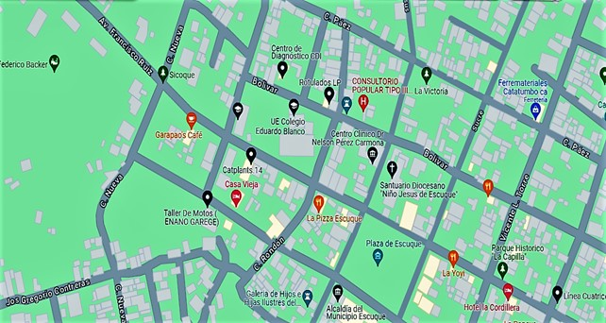
Figura 3. Cartografía Social
Fuente: Dirección de la U.E “Eduardo Blanco” (2025)

DESCRIPCIÓN DEL DIAGNÓSTICO SITUACIONAL:

Descripción de las visitas comunitarias:

Visita Comunitaria N°1:
El 03 de febrero de 2025 el equipo investigador se dirigió a la Unidad Educativa “Eduardo Blanco” con el objetivo de realizar la entrega de la Carta de Solicitud, asimismo la recepción de la Carta de Aceptación, por parte del equipo directivo de la institución.

En esta Visita se pudo sostener una reunión con la directora de la institución Nancy Gavidia, con el propósito de plantear el inicio del proyecto socio tecnológico que busca solventar una problemática tecnológica presente dentro del plantel.
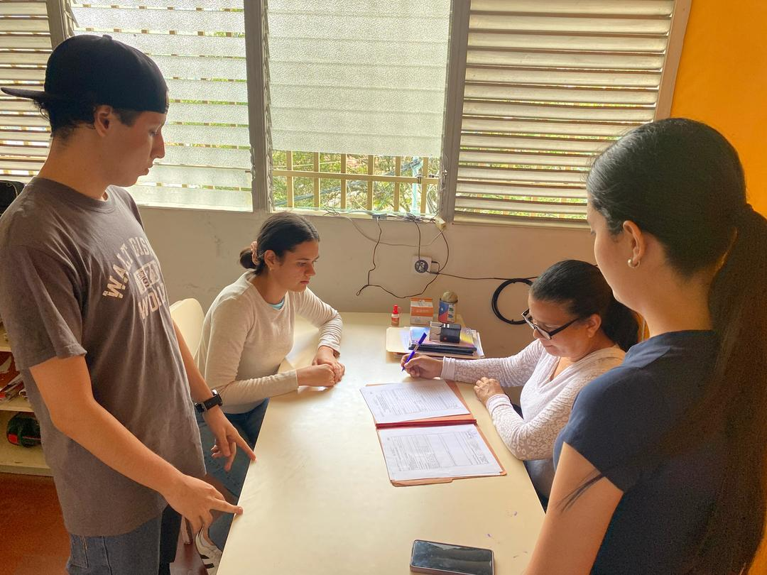
Figura 4. Primera Visita Comunitaria
Fuente: Investigadores (2025)

Visita Comunitaria N°2:
El 05 de febrero de 2025 el equipo investigador se presentó en la institución con la finalidad de determinar y evaluar el entorno de ella e igualmente lograr analizar todo lo que compone a la institución para así identificar cuáles son las necesidades y problemáticas a resolver.
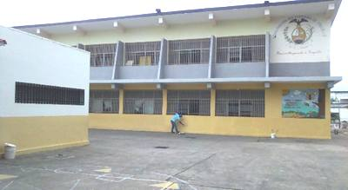
Figura 5. Caracterización de la Institución
Fuente: Investigadores (2025)

Identificación de las necesidades:

Visita Comunitaria N°3:
El 10 de febrero de 2025 se hizo la aplicación de diversas técnicas de recolección de datos para la realización del diagnóstico de la situación actual de la institución, lo cual permitirá conocer e identificar cuáles son las necesidades y las problemáticas presentes dentro de la misma.
A través de esta visita se logró obtener todos los datos solicitados a la directora Nancy Gavidia, para realizar con éxito un diagnóstico de la institución. Igualmente se pudo identificar todas las necesidades presentes en la institución.
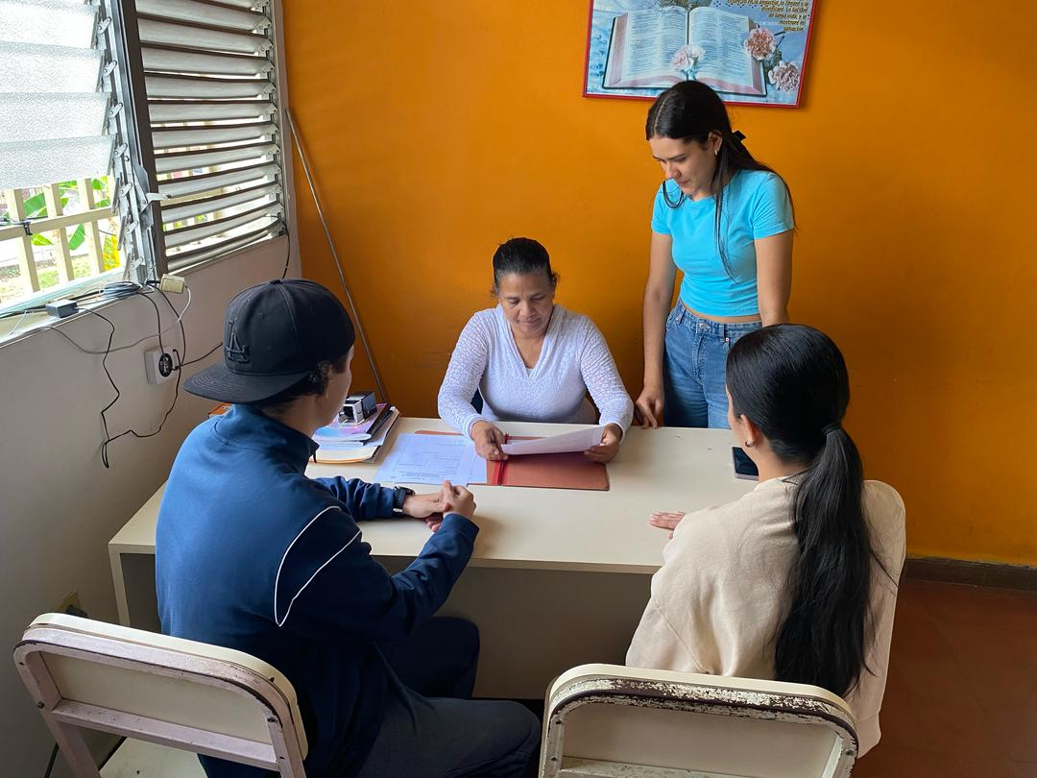
Figura 6. Tercera Visita Comunitaria
Fuente: Investigadores (2025)

Visita Comunitaria N°4:
El 13 de febrero de 2025 presentación de las matrices FODA y CAME a la Directiva de la U.E “Eduardo Blanco”

La matriz FODA permitirá dar a conocer las Fortalezas, Oportunidades, Debilidades y Amenazas que tiene la institución, esta misma va de la mano con la matriz CAME la cual nos permitirá Corregir (las debilidades), Afrontar (las amenazas), Mantener (las fortalezas) y Explotar (las oportunidades).

La coordinadora quedó gratamente complacida y agradecida con la investigación y quedo a la disposición de cualquier pregunta o duda que se tuviera a lo largo del Proyecto Socio Tecnológico.

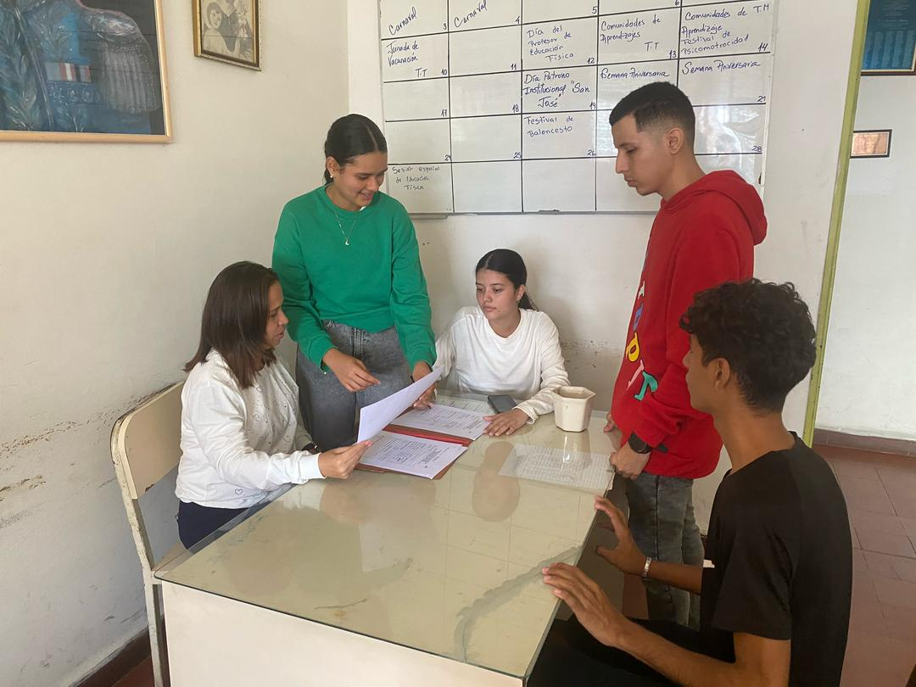
Figura 7. Cuarta Visita Comunitaria
Fuente: Investigadores (2025)

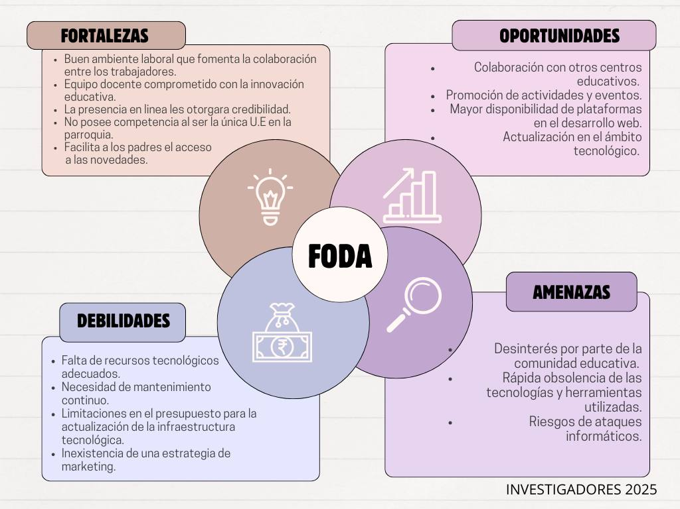
Figura 8. MATRIZ FODA
Fuente: Elaborado por los investigadores (2025).

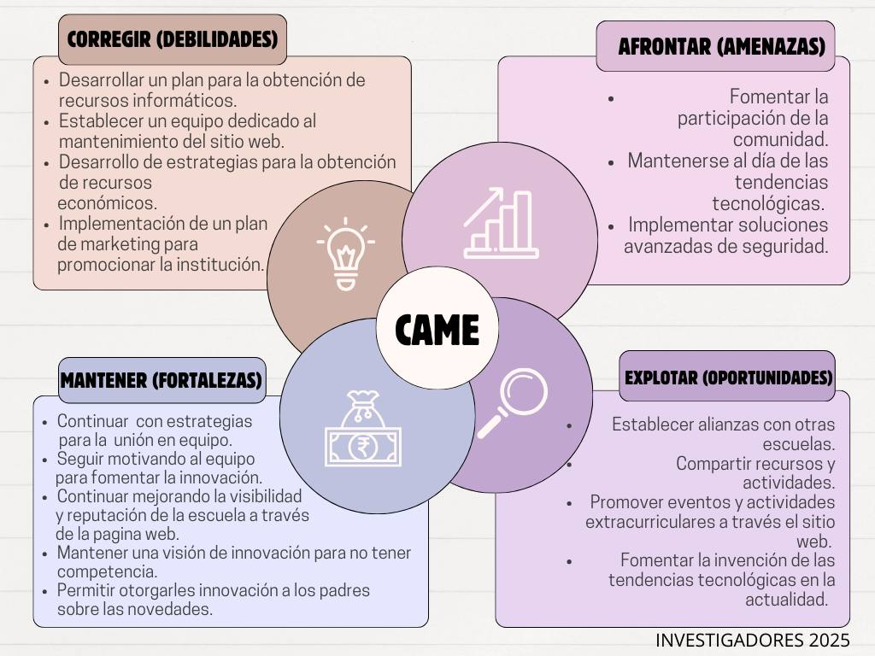
Figura 9. MATRIZ CAME
Fuente: Elaborado por los investigadores (2025).

Problemas generales de la comunidad:

El área administrativa de la Unidad Educativa “Eduardo Blanco” cuenta con diversas problemáticas, resaltando principalmente la falta de sillas y mesas; escritorios y archivadores deteriorados. Igualmente, posee grave ausencia de los diferentes insumos básicos para trabajar, como lo son las hojas, lápices, lapiceros, grapadoras, reglas, marcadores, tizas, entre otros.

Por su parte, el área de infraestructura, posee un deterioro grave, debido a la falta de mantenimiento durante varios años. Como resultado de ello, se generan múltiples filtraciones de agua en los diferentes espacios educativos, específicamente en la parte superior de la institución.
A su vez se ha percibido problemas en el área sanitaria debido a la falta de agua dentro de la misma. Igualmente, en el área deportiva, la cual posee una cancha que carece de techo y el cercado está deteriorado, como también las placitas de descanso en el exterior de la institución se encuentran en mal estado.

Problemas en el área de Informática:

Basándose únicamente en el contexto de informática, se ha determinado que existen diferentes problemáticas.

En primera instancia, es importante hacer mención de la inexistencia de una aplicación web institucional; es decir, la U.E “Eduardo Blanco” no posee una aplicación web propia para la publicación de información pertinente, por lo que se ven en la carencia de no poder brindar una aplicación web a los estudiantes para así poder mantenerlos informados a ellos y los representantes sobre los eventos académicos o de interés que se llevan a cabo en la institución.
Junto a ello se observa la falta de capacitación del personal y no cuenta con la cantidad de equipos computacionales suficientes en el área de administración lo cual imposibilita la fluidez de los procesos institucionales y administrativos por ende los tiempos de respuesta a ciertas problemáticas suelen verse retrasados.

Por otro lado, en la institución falta una estrategia de marketing para darle mayor promoción a las actividades, por ende, también existe una grave limitación en el presupuesto.

Igualmente, se ha de mencionar la falta de un servicio de redes en la institución, la cual no se soluciona debido a la falta de recursos.

Jerarquización y Selección de las Necesidades:

Visita Comunitaria N°5:
El 19 de febrero de 2025 Jerarquización y selección de las necesidades

En esta visita se realizó la encuesta sobre las necesidades que presenta la institución mediante la técnica de Matriz de Priorización la cual permite ordenar las necesidades a través de la importancia que tengan según los participantes.
Que tiene como objetivo facilitar la toma de decisiones al proporcionar un marco estructurado para comparar alternativas y seleccionar las más relevantes.

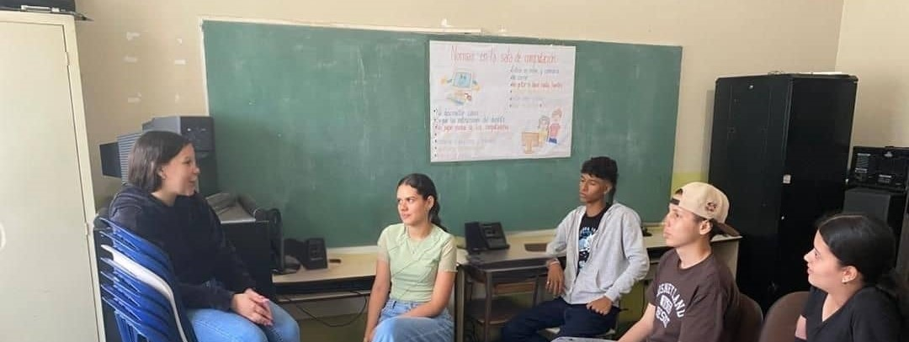
Figura 10. Quinta Visita Comunitaria
Fuente: Investigadores (2025)

Una vez realizado el diagnóstico situacional, fue posible identificar diferentes necesidades relacionadas con el apartado de informática. Sin embargo, únicamente aplicaran una alternativa de solución a aquellas que se encuentren en los alcances del respectivo proyecto socio tecnológico.

Las siguientes problemáticas más relevantes para el PST fueron establecidas de tal manera.

1) En primer lugar, está la necesidad de la realización de una aplicación web informativa acerca de todo lo referente a la institución

2) En segunda instancia, la escasa cantidad de equipos y de personal capacitado

3) Por otra parte, la ausencia de un servicio de redes e internet inalámbrico WIFI. Sin embargo, la misma no se prioriza ya que no contamos con las herramientas, ni los recursos.

Matriz de Priorización
Cuadro 1. Matriz de Priorización.
 | Necesidad | Impacto | Urgencia | Esfuerzo | Costo | Factibilidad | Puntuación  Total
1 | Falta de una aplicación web informativa. | 5 | 5 | 4 | 4 | 4 | (5+5+5+4+4)/5 = 4.6
2 | Falta de capacitación del personal. | 5 | 3 | 4 | 5 | 4 | (5+3+4+5+4)/5  =4.2
3 | Deficiencia de equipos informáticos. | 5 | 4 | 3 | 5 | 3 | (5+4+3+5+3)/5  =4
4 | Falta de una estrategia de marketing. | 4 | 3 | 4 | 4 | 3 | (4+3+4+4+3)/5  =3.6
5 | Limitaciones presupuestarias | 4 | 4 | 2 | 3 | 2 | (4+4+2+3+2)/5  =3
6 | Falta de un sistema de redes en la institución. | 4 | 3 | 2 | 4 | 2 | (4+3+2+4+2)/5  =3
7 | Resistencia al cambio por parte del personal. | 3 | 3 | 2 | 2 | 3 | (3+3+2+2+2)/5  =2.6
Fuente: Elaborado por los investigadores (2025).

Necesidades de la Comunidad:

Problema Central:

Falta de una aplicación web informativa para promocionar la U.E “Eduardo Blanco”.

Causa del Problema:

Causas Directas:
- Falta de personal capacitado: No cuentan con los conocimientos suficientes para capacitar a su personal.
- Resistencia al cambio: El personal se encuentra cómodo con métodos
- tradicionales y no tenían interés en ampliar su conocimiento en el ámbito tecnológico.
- Falta de recursos tecnológicos: No cuentan con los equipos tecnológicos necesarios.

Causas Indirectas:
- Limitaciones presupuestarias: Falta de recursos para invertir en una tecnología adecuada.
- Desinterés por parte del equipo directivo: Actualmente el equipo directivo no tiene algún tipo de interés por incluir las tecnologías en la institución.

Efecto del Problema:

Efectos Directos:
- Pérdida de oportunidades: Debido a la falta de una aplicación web informativa se pierden diversas oportunidades con diferentes sectores en la comunidad.
- Desinformación por parte de los padres: Al no tener un medio informativo los padres se encuentran desinformados sobre las novedades de la U.E “Eduardo Blanco”.

Efectos Indirectos:
- Poca proyección: No tienen vista al crecimiento profesional y al futuro tecnológico.
- No están a la par con las tendencias tecnológicas: Por falta de recursos no pueden ponerse al corriente con las tendencias tecnológicas.

Árbol de Problemas:
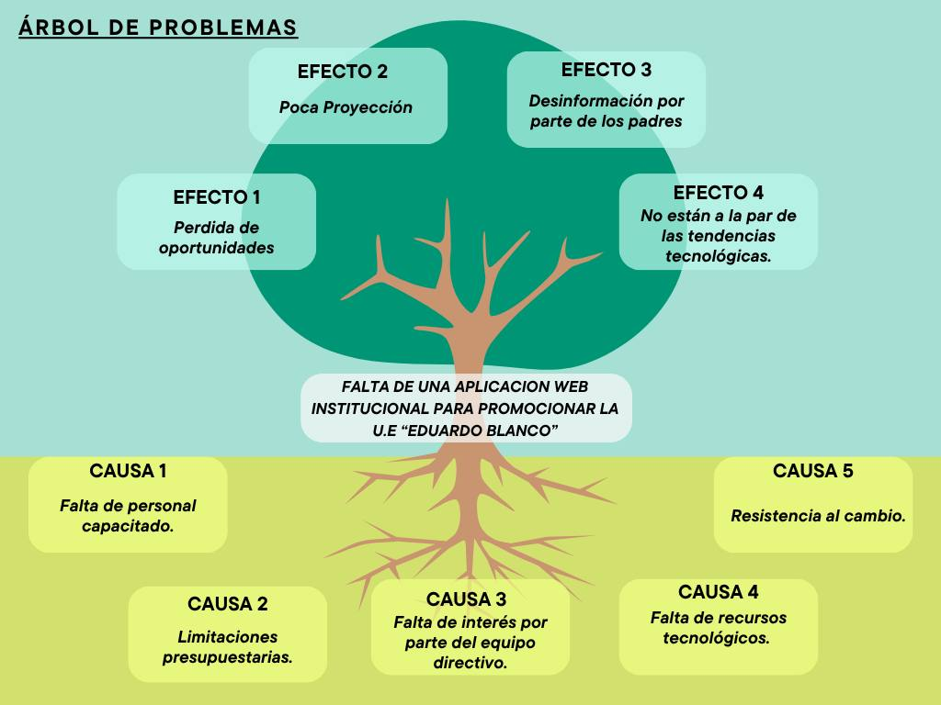
Figura 11. Árbol de Problemas.
Fuente: Investigadores (2025).

Alternativas de Solución:

Visita Comunitaria N°6:
El 17 de febrero de 2025 se hizo planteamiento del esqueleto/estructura de la Aplicación Web de la U.E “Eduardo Blanco”.

Donde el equipo investigador se dirigió a la comunidad con el fin de presentar la propuesta de la estructura de la aplicación web, asimismo se realizaron la recomendación y las correcciones manifestadas por la Coordinadora Pedagógica Institucional María Moreno. La misma comunicó su satisfacción ante el proyecto, aprobándolo y dándole el visto bueno a la estructura de la página web.
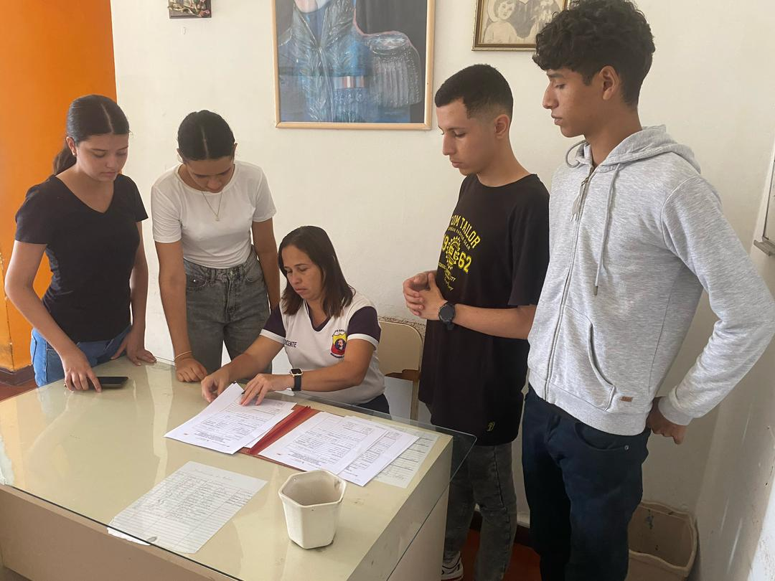
Figura 12. Sexta Visita Comunitaria
Fuente: Investigadores (2025)

Visita Comunitaria N°7:
El 03 de abril de 2025 se realizó la entrega a la institución de las alternativas de solución y la matriz de decisión.

En esta oportunidad el equipo se dirigió a la U.E “Eduardo Blanco” para reunirse con la directiva del plantel con la finalidad de entregar las alternativas de solución a las problemáticas de la institución donde presentaron tres alternativas, siendo la más viable la creación de una aplicación web informativa ya que esto dará oportunidades al plantel de ser más conocido y aliarse con la era actual, formando parte de las TIC’s y a su vez la matriz de decisión que se encuentra basándose en criterios predefinidos y ponderados, donde tiene como objetivo principal facilitar la toma de decisiones al momento de elegir el producto final.

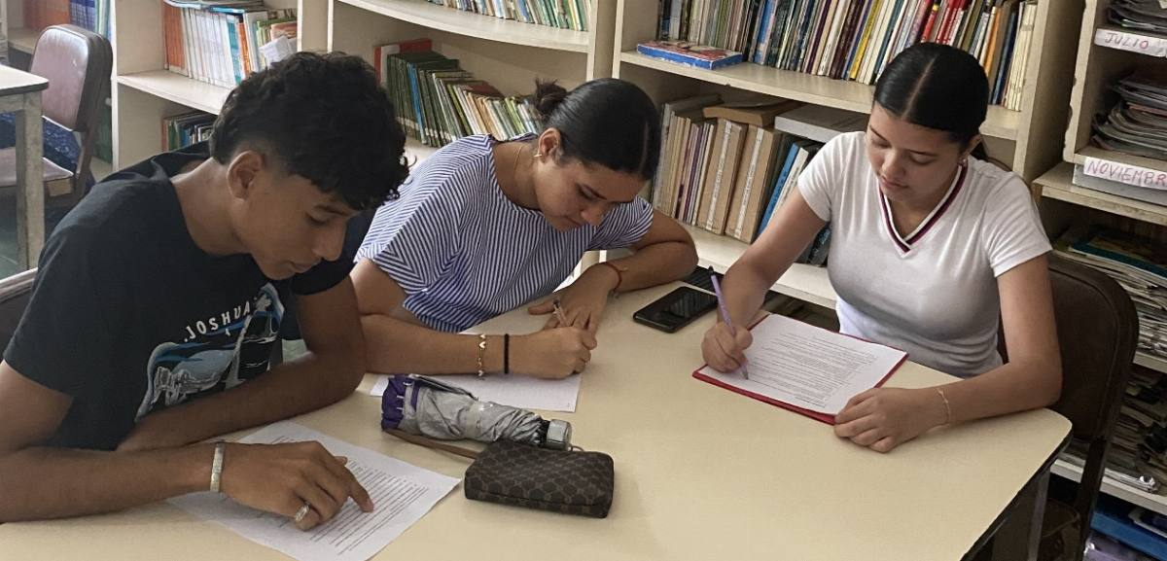

Figura 13. Séptima Visita Comunitaria
Fuente: Investigadores (2025)

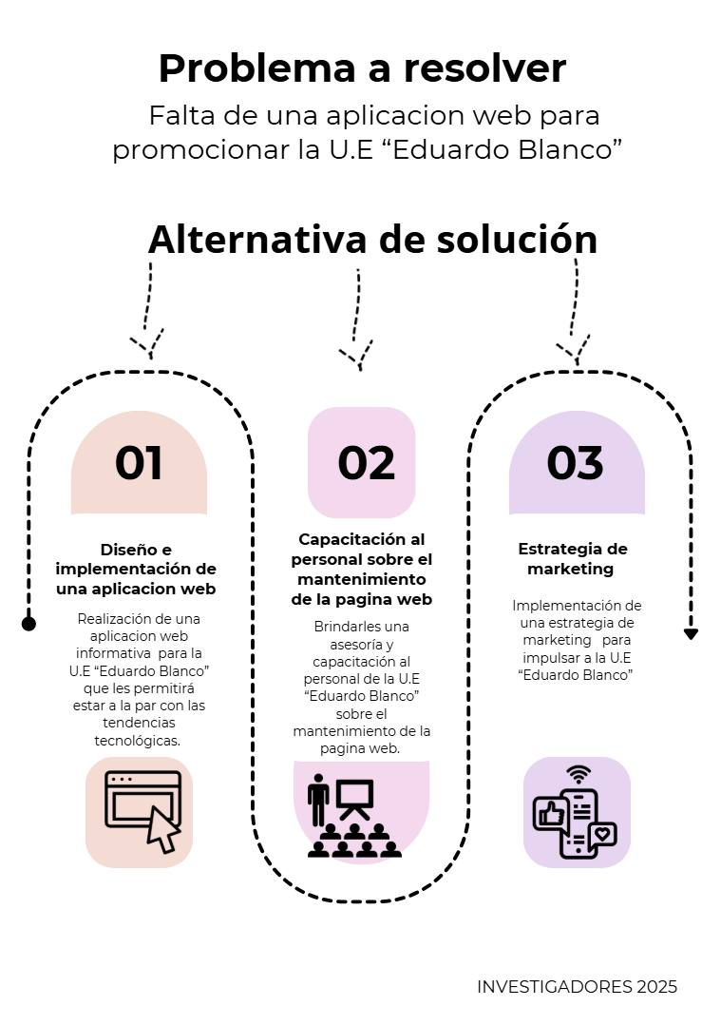Figura 14. Alternativas de Solución propuestas por la comunidad
Fuente: Elaborado por los investigadores (2025)

Matriz de Decisión:

Problema: Falta de una aplicación web informativa para promocionar la U.E “Eduardo Blanco”

Alternativas de Solución:
- Diseño e implementación de una aplicación web.
- Capacitación al personal sobre el mantenimiento de la aplicación web.
- Estrategia de marketing.

Criterios:
- Cual es más accesible para la comunidad.
- Costos para la realización de la alternativa de solución.
- Eficiencia a lo largo del tiempo
- Exactitud en la información.
- Tiempo que conlleva su desarrollo

Peso de los Criterios:
- Accesibilidad:
- Costo:
- Eficiencia:
- Exactitud:
- Tiempo:

A continuación, se presenta la matriz de decisión

Cuadro 2. Matriz de Decisión
Criterio | Peso | Opción A:  Diseño en implementación de una aplicación web. | Opción B:  Capacitación al personal sobre el mantenimiento de la aplicación web. | Opción C:  Estrategia de marketing para promocionar la institución.
Accesibilidad | 8 | 10 | 9 | 7
Costo | 9 | 7 | 5 | 7
Eficiencia | 9 | 9 | 8 | 8
Exactitud | 7 | 9 | 9 | 8
Tiempo | 7 | 8 | 8 | 5
 |  | 8.6 | 7.8 | 7.0
Fuente: Elaborado por los investigadores (2025).

Tal y como lo muestra la matriz de decisión, la Opción A: Diseño e implementación de una aplicación web informativa en la U.E “Eduardo Blanco” donde obtuvo la puntuación total más alta (8.6), lo que lo convierte en la mejor alternativa de solución para la comunidad de la U.E “Eduardo Blanco”.
Esta opción ofrece un equilibrio entre accesibilidad, costo, eficiencia, exactitud y tiempo, lo cual permite cumplir las necesidades de la institución y ponerse a la par con las tendencias tecnológicas actuales. Lo cual beneficiará por completo a la institución en la actualidad y a largo plazo.

Visita Comunitaria N°8:
El 09 de abril de 2025 árbol general y formulación de los objetivos.

El equipo investigador se presentó en el plantel con la finalidad de dar a conocer a la directiva el árbol general que encabeza el presente proyecto donde se pueden visualizar los efectos, soluciones, problema central y causas y conjunto a ello los objetivos propuestos para el desarrollo del producto final.
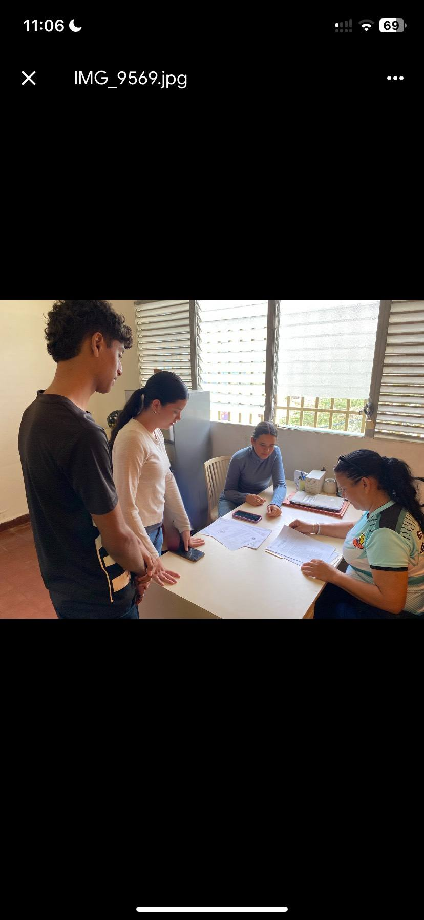
Figura 15. Octava Visita Comunitaria
Fuente: Investigadores (2025)

Árbol General:
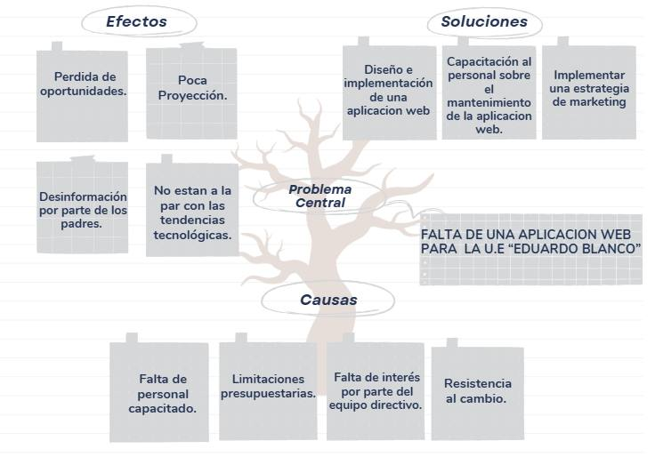
Figura 16. Árbol General del problema y alternativas de solución
Fuente: Elaborado por los investigadores (2025)

Propósitos u Objetivos:

Para tratar el principal problema identificado en la comunidad (Falta de una aplicación web informativa para la U.E "Eduardo Blanco"), es necesario seguir un procedimiento establecido por las líneas de acción que consideran la implementación de la alternativa de solución elegida por la comunidad

Objetivo general:
Implementar una aplicación web informativa para la U.E “Eduardo Blanco”

Objetivos intermedios:

1- Desarrollar una aplicación web informativa para la U.E “Eduardo Blanco”, lo cual permitirá mantener informada a la comunidad acerca de las eventos y novedades de la institución.

Actividad 1: Realizar entrevistas y encuestas en el equipo directivo de la institución para identificar cuáles son las necesidades que presentan ante dicho problema y asimismo cuáles son las expectativas en cuanto a la creación de la aplicación web para estar más a la par con las tendencias tecnológicas actuales.

Actividad 2: Presentar propuestas acerca de cómo podría verse la aplicación web e identificar cuáles son las áreas a abordar y cuáles son los requerimientos.

Actividad 3: Planificación de contenido para la aplicación web, haciendo una selección de contenido que incluyen: textos, imágenes y gráficos, conjunto a ello definir las secciones principales de la página “Historia” “Valores” “Actividades y Eventos” y “Preguntas Frecuentes”

Actividad 4: Diseñar un esquema sobre la aplicación web para plantear como se verá a futuro.

Actividad 5: Seleccionar la plataforma para la realización de la aplicación web informativa.

Actividad 6: Desarrollo de la aplicación web en donde empezamos con la creación del código, añadiendo todos los elementos requeridos para cubrir las necesidades de la institución.

2- Implementación de la aplicación web informativa de la U.E “Eduardo Blanco” para brindarles mayor información de la misma a la comunidad en general sobre el plantel.

Actividad 1: Realizar verificación del rendimiento y la funcionalidad en la aplicación web informativa.

Actividad 2: Desarrollar pruebas en distintos dispositivos para comprobar la compatibilidad.

Actividad 3: Corregir los errores que presente la aplicación web y darles solución.

Actividad 4: Seleccionar el hosting que se ajuste al tamaño y las necesidades de la aplicación web.

Actividad 5: Facilitar un manual para el mantenimiento de la aplicación web al equipo directivo de la U.E “Eduardo Blanco”.

3- Capacitar al equipo directivo y administrativo sobre el correcto mantenimiento de la aplicación web para garantizar un manejo eficiente e independiente.

Actividad 1: Desarrollar e implementar una serie de capacitaciones al equipo directivo y administrativo de la U.E “Eduardo Blanco” sobre el mantenimiento de la aplicación web.

Actividad 2: Proporcionarles manuales y guías que les permitan realizar un correcto mantenimiento de la aplicación web lo cual los ayudará a darle un buen uso a largo plazo.

Objetivos específicos:

Para el objetivo intermedio 1, se plantean los siguientes objetivos específicos.
Investigar e Identificar los requerimientos necesarios para la realización de la aplicación web informativa de la U.E “Eduardo Blanco
Diseñar la estructura a implementar en la aplicación web informativa de la U.E “Eduardo Blanco”

Para el objetivo intermedio 2, se plantean los siguientes objetivos específicos.
Desarrollar la aplicación web informativa en la U.E “Eduardo Blanco” para mantener a la comunidad informada sobre las novedades y eventos.
Realizar pruebas y corregir errores de la aplicación web informativa.

Para el objetivo intermedio 3, se plantean los siguientes objetivos específicos.
Elaborar un manual de usuario del uso y mantenimiento de la aplicación web informativa de la U.E “Eduardo Blanco”
Capacitar al personal directivo y administrativo sobre el mantenimiento de la aplicación web informativa de la U.E “Eduardo Blanco”

Cuadro 3. Propósitos u objetivos del proyecto.
OBJETIVO GENERAL | OBJETIVO INTERMEDIO | OBJETIVO ESPECIFICO
Implementar una aplicación web informativa para la U.E “Eduardo Blanco” | Desarrollar una aplicación web informativa para la U.E “Eduardo Blanco”, lo cual permitirá mantener informada a la comunidad acerca de las eventos y novedades de la institución. | Identificar los requerimientos necesarios para la realización del sitio web informativo de la U.E “Eduardo Blanco
 |  | Diseñar la estructura a implementar en la aplicación web informativa de la U.E “Eduardo Blanco”
 | Implementación de la aplicación web informativa de la U.E “Eduardo Blanco” para brindarles mayor información de la misma a la comunidad en general sobre el plantel. | Desarrollar la aplicación web informativa en la U.E “Eduardo Blanco” para mantener a la comunidad informada sobre las novedades y eventos.
 |  | Realizar pruebas y corregir errores de la aplicación web informativa.
 | Capacitar al equipo directivo y administrativo sobre el correcto mantenimiento de la aplicación web para garantizar un manejo eficiente e independiente. | Elaborar un manual de usuario del uso y mantenimiento de la aplicación web informativa de la U.E “Eduardo Blanco”
 |  | Capacitar al personal directivo y administrativo sobre el mantenimiento de la aplicación web informativa de la U.E “Eduardo Blanco”
Fuente: Elaborado por los investigadores (2025)

Justificación e Impacto Social de la Alternativa de Solución:

Teórico:
El proyecto se enmarca en el campo de las Tecnologías de Información y Comunicación (TIC) aplicadas a la educación. En los últimos años, el uso de herramientas digitales y la creación de sitios web en instituciones educativas han ganado relevancia, ya que facilitan procesos de enseñanza-aprendizaje, comunicación y gestión académica. Cabe destacar que según González y Cordero (2001, p. 20), una página web informativa institucional es crucial para cualquier organización, ya que sirve como plataforma central para comunicar información, servicios, proyectos y noticias, además de fortalecer la imagen y la reputación de la institución.

Asimismo, este proyecto se alinea con estos fundamentos teóricos, ya que busca desarrollar una aplicación web que mejore el acceso a la información, fomente la comunicación y promueva la colaboración entre los miembros de la comunidad educativa.

Técnico:
Desde el punto de vista técnico, este proyecto se justifica por la importancia creciente de las herramientas tecnológicas en el sector educativo. La creación de una aplicación web informativa no solo responde a la necesidad actual de la institución, sino que también representa una solución eficaz para mejorar la comunicación, la gestión administrativa y la difusión de información.

El equipo investigador ha seguido metodologías y buenas prácticas para el diseño y desarrollo de la aplicación web, asegurando que este cumpla con los estándares técnicos necesarios, haciendo uso de los lenguajes de programación fundamentales para el desarrollo de la misma, entre ellos, HTMTL, CSS y JavaScript para la estructura, diseño y funcionalidad básica, además de lenguajes como PHP, Python o Node.js para la lógica del lado del servidor y bases de datos como MySQL.

Y por último se hace uso de una serie de herramientas que permitirán el desarrollo de la página entre ellos; editores de código: Visual Studio Code, Sublime, Text, uso de Sistemas de Gestión de Contenido: WordPress, Joomla, Drupal, los Frameworks de desarrollo web: React, Angular, Vue.js, y por último sistemas de Base de Datos: MySQL. Lo cual permitirá el desarrollo de la aplicación web mediante los lenguajes y herramientas correspondientes a la misma.

Legal:
El proyecto se sustenta en el marco legal venezolano, el cual garantiza el acceso a la información y las tecnologías de comunicación. En la Constitución de la República Bolivariana de Venezuela (CRBV), el artículo 108 establece el derecho a la comunicación, la información y la libertad de expresión, mientras que el artículo 110 garantiza el acceso a las tecnologías de información y comunicación como parte del desarrollo humano integral.

Además, la Ley Orgánica de Ciencia, Tecnología e Innovación, en su artículo 5, establece que el Estado debe promover y garantizar el acceso a la ciencia y la tecnología para toda la población. Por último, el Decreto Presidencial 825 declara el acceso y uso de Internet como una prioridad para el desarrollo cultural, económico, social y político del país. Estos fundamentos legales respaldan la implementación del sitio web como una herramienta esencial para el crecimiento institucional.

Participante-Comunidad:

La comunidad se verá beneficiada de gran manera ya que podrán mantenerse más informados acerca de los eventos, novedades e informaciones de la U.E “Eduardo Blanco”, también tendrán una participación bastante amplia al momento del desarrollo de dicha propuesta ya que serán participes en las ideas innovadoras del proyecto.

Línea de Investigación del PNF:
El proyecto se basa en el desarrollo de una aplicación web informativa para la U.E “Eduardo Blanco” lo cual a través de la implementación de estrategias basadas en la recolección de datos nos permitirá identificar los problemas y las necesidades de la institución, enfocándonos principalmente en la implementación de la aplicación web, así mismo capacitamos a la comunidad mediante charlas y material de apoyo para el mantenimiento de la misma. Cabe destacar que la unidad cuyo contenido pedagógico contribuye al desarrollo del presente proyecto socio tecnológico es Programación II, Base de Datos.

Beneficiarios:

Directos:
Los beneficiarios directos se verán reflejados en el equipo directivo de la U.E “Eduardo Blanco”, padres/representantes y estudiantes de la institución, ya que el directivo podrá ponerse obtener mayor visibilidad e innovación tecnológica y asimismo los padres/representantes y estudiantes podrán estar más informados acerca de las novedades e informaciones de la institución,

Indirectos:
Los beneficiarios indirectos de este proyecto desarrollado en la U.E “Eduardo Blanco” acerca del desarrollo e implementación de una aplicación web serán los habitantes del municipio Escuque (comunidad) y zonas foráneas ya que estarán más informados sobre las novedades de la institución.

Plan de Acción:
Cuadro 4. Plan de Acción
Plan de Acción
¿Qué? | ¿Cómo? | ¿Cuándo? | ¿Dónde? | ¿Para qué? | Recursos
① Diagnostico Situacional | • Visita a la comunidad. | 3/2/2025 | Unidad Educativa "Eduardo Blanco" | • Identificar las necesidades / problemas de la comunidad.  • Proponer alternativas de solución de acuerdo a la comunidad.  • Generar una alternativa de solución a la problemática.  • Establecer los objetivos del proyecto.  • Construir de manera conjunta el Plan de Acción y el Plan de Actividades. | •Teléfono •Lápiz •Cuadernos •Computadora •Material Impreso
① Diagnostico Situacional | • Entrega de la solicitud. | 3/2/2025 | Unidad Educativa "Eduardo Blanco" |  | •Teléfono •Lápiz •Cuadernos •Computadora •Material Impreso
① Diagnostico Situacional | • Recorrido a la Comunidad (Caracterización). | 5/2/2025 | Unidad Educativa "Eduardo Blanco" |  | •Teléfono •Lápiz •Cuadernos •Computadora •Material Impreso
① Diagnostico Situacional | • Entrevista al tutor comunitario. | 10/2/2025 | Unidad Educativa "Eduardo Blanco" |  | •Teléfono •Lápiz •Cuadernos •Computadora •Material Impreso
① Diagnostico Situacional | • Revisión documental. | 10/2/2025 | Unidad Educativa "Eduardo Blanco" |  | •Teléfono •Lápiz •Cuadernos •Computadora •Material Impreso
② Diagnostico Comunitario | • Elaboración Matriz FODA. | 13/2/2025 | Unidad Educativa "Eduardo Blanco" |  | •Computadora •Lápiz •Cuadernos •Planillas impresas
② Diagnostico Comunitario | • Elaboración Matriz CAME. | 13/2/2025 | Unidad Educativa "Eduardo Blanco" |  | •Computadora •Lápiz •Cuadernos •Planillas impresas
② Diagnostico Comunitario | • Selección de problemas a abordar (Jerarquización de las necesidades). | 19/2/2025 | Unidad Educativa "Eduardo Blanco" |  | •Computadora •Lápiz •Cuadernos •Planillas impresas
② Diagnostico Comunitario | • Formulación de las Propuestas (Matriz de Priorización). | 19/2/2025 | Unidad Educativa "Eduardo Blanco" |  | •Computadora •Lápiz •Cuadernos •Planillas impresas
② Diagnostico Comunitario | • Presentación del Árbol de Problemas. | 19/2/2025 | Unidad Educativa "Eduardo Blanco" |  | •Computadora •Lápiz •Cuadernos •Planillas impresas
② Diagnostico Comunitario | • Alternativas de Solución. | 3/4/2025 | Unidad Educativa "Eduardo Blanco" |  | •Computadora •Lápiz •Cuadernos •Planillas impresas
② Diagnostico Comunitario | • Matriz de Decisión. | 3/4/2025 | Unidad Educativa "Eduardo Blanco" |  | •Computadora •Lápiz •Cuadernos •Planillas impresas
② Diagnostico Comunitario | • Árbol General | 9/4/2025 | Unidad Educativa "Eduardo Blanco" |  | •Computadora •Lápiz •Cuadernos •Planillas impresas
② Diagnostico Comunitario | • Formulación de Objetivos. | 9/4/2025 | Unidad Educativa "Eduardo Blanco" |  | •Computadora •Lápiz •Cuadernos •Planillas impresas
③ Justificación e Impacto Social. | • Revisión documental de la temática a abordar. | 21/4/2025 hasta 25/4/2025 | Unidad Educativa "Eduardo Blanco" | • Definir la importancia o relevancia del proyecto.  • Conceptualizar cómo la investigación transformará la realidad de la comunidad abordada. | •Computadora.  •Libros.  •Lápiz.  •Cuaderno.  •Herramientas digitales.
③ Justificación e Impacto Social. | • Redacción de la importancia del proyecto desde el punto de vista, teórico, practico, social.
③ Justificación e Impacto Social. | • Revisión de leyes relacionadas con el proyecto.
④ Selección de la Línea de Investigación | • Revisión del documento rector del PNFI. | 2/5/2025 | Unidad Educativa "Eduardo Blanco" | • Formalizar e inscribir el proyecto dentro de una línea de investigación. | • Computadora.  • Documentos del PNFI.

⑤ Construcción del Marco Referencial: - Antecedentes  - Bases Teóricas. | • Revisión de información publicada en libros, bibliotecas virtuales, blogs, aplicación web. | 5/5/2025 | Unidad Educativa "Eduardo Blanco" | • Ofrecer una base teórica /conceptual para sustentar el proyecto de investigación. | • Computadora.  • Teléfono.  • Libros.  • Diversas Tesis.
⑥ Elaboración del Marco Metodológico: -Tipo de Investigación.  -Técnica e Instrumento de Recolección de Datos.  -Metodología para el desarrollo de la Solución Tecnológica.  -Presentación del Plan de Actividades. | • Revisión teórica de conceptos metodológicos. | 30/5/2025 | Unidad Educativa "Eduardo Blanco" | • Sustentar metodológicamente el proyecto. | • Computadora.  • Teléfono.  • Libros.  • Diversas Tesis.
⑦ Presentación del Producto Tecnológico. | • Desarrollo de la metodología seleccionada, para guiar el proceso de (diseño, desarrollo, implantación del producto tecnológico). |  | Unidad Educativa "Eduardo Blanco" | • Generar el producto tecnológico de acuerdo a las necesidades detectadas. | •Teléfono •Lápiz •Cuadernos •Computadora
⑧ Conclusiones del Proyecto. | • Presentación de los logros obtenidos a lo largo del proyecto en base a los objetivos planteados. |  | Unidad Educativa "Eduardo Blanco"
⑨ Recomendaciones del Proyecto. | • Sugerencias a la Universidad y a la comunidad. |  | Unidad Educativa "Eduardo Blanco"
⑩ Elaboración de Referencias Bibliográficas. | • Emplear normas APA para presentar la bibliografía. |  | Unidad Educativa "Eduardo Blanco"
⑪ Anexos |  |  | Unidad Educativa "Eduardo Blanco"
Fuente: Investigadores (2025)

Figura 17. Diagrama de Gantt del Plan de Acción
Fuente: Elaborado por los investigadores (2025)

PARTE II. MARCO REFERENCIAL:

El capítulo que se presenta, a continuación, describe los elementos teóricos y conceptuales en los cuales se fundamenta la investigación, para dar explicación a las variables del objeto de estudio, alcanzar los objetivos planteados, además, ofreciendo al lector el argumento necesario para el entendimiento del contexto donde se desarrolla el presente estudio y facilitar la comprensión del mismo.

Antecedentes:

Los antecedentes constituyen una revisión de las investigaciones previas relacionadas con la temática objeto de estudio, esto implica revisar cuidadosamente las investigaciones previas que se han realizado sobre el tema, analizando los resultados, metodologías utilizadas y conclusiones alcanzadas.

Seguidamente, se presenta una revisión de estudios realizados a nivel
internacional, nacional y local que brindan una visión holística de la problemática en estudio, con el propósito de comprender las perspectivas globales, nacionales y locales, y proporcionar información relevante para fundamentar el presente estudio.

El propósito de esta revisión documental es establecer un marco de referencia que permita contextualizar adecuadamente la investigación actual, tomando en cuenta los aportes significativos de trabajos anteriores en diferentes ámbitos geográficos y escalas de aplicación.

Antecedentes Internacionales

Guerra Mota (2021) realizó un trabajo de investigación titulado "Desarrollo de un sitio web para la Unidad Educativa Prof. Cleofé Apolinario Orrala", cuyo estudio se planteó como objetivo generar un medio digital oficial para difundir información académica de manera accesible en una zona rural de Ecuador con limitaciones de conectividad y movilidad. Estableció como objetivos específicos implementar una plataforma web con tecnologías básicas (HTML, CSS) y estructurar secciones prácticas como datos institucionales, actividades escolares y galería multimedia. El estudio se realizó en un contexto educativo rural durante el período comprendido entre 2020 y 2021.
Teóricamente, el estudio se basó en los conceptos de accesibilidad digital y diseño centrado en el usuario, contando con el soporte de autores como Nielsen y Krug. Metodológicamente, el estudio fue de tipo aplicativo con un diseño de investigación descriptivo. La población objetivo fue la comunidad educativa (padres, estudiantes y docentes), y se determinó una muestra basada en encuestas a padres. En cuanto a las técnicas e instrumentos de recolección de datos, se emplearon encuestas, y como técnica para el análisis de la información se utilizó análisis cualitativo y cuantitativo.

Como conclusión, se obtuvo que la plataforma mejoró significativamente la comunicación institucional, demostrando que soluciones tecnológicas simples pueden tener un alto impacto en contextos con recursos limitados.
El estudio anteriormente señalado sirve de aporte a la presente investigación, ya que brinda un marco referencial y herramientas metodológicas para enriquecer el desarrollo del proyecto. Asimismo, demuestra la importancia del diseño centrado en el usuario y la capacitación para la adopción tecnológica.

López (2021) realizó un trabajo de investigación titulado "Diseño e Implementación de una Página Web para la Institución Educativa Tesalia Sede Alto Simón Bolívar", cuyo estudio se planteó como objetivo mejorar la comunicación institucional mediante una plataforma digital accesible. Estableció como objetivos específicos abordar la falta de sentido de pertenencia estudiantil, facilitar la comunicación con padres y suplir la escasez de recursos didácticos. El estudio se realizó en una escuela rural a lo largo del 2021.
Teóricamente, el estudio se basó en los conceptos de usabilidad y apropiación tecnológica, contando con el soporte de autores como Norman y Preece. Metodológicamente, el estudio fue de tipo aplicativo con un diseño de investigación participativo. La población objetivo incluyó docentes, estudiantes y padres, y se determinó una muestra mediante grupos focales. En cuanto a las técnicas e instrumentos de recolección de datos, se emplearon entrevistas y observación directa, y como técnica para el análisis de la información se utilizó análisis cualitativo.

Como conclusión, se obtuvo que herramientas digitales gratuitas (como Wix) pueden resolver problemas de comunicación en entornos con limitaciones económicas, siempre que se adapten al contexto real y se capacite a los usuarios.

El estudio anteriormente señalado sirve de aporte a la presente investigación, ya que ofrece una visión integral del proceso de creación de un sitio web seguro y funcional, proporcionando información valiosa sobre tecnologías web, seguridad, diseño y análisis.

Antecedentes Nacionales

González, Pérez y Torres (2024) realizaron un trabajo de investigación titulado "Desarrollo de un Sistema Web para la Promoción de la Salud en la Comunidad Universitaria de la Universidad Nacional Experimental de los Llanos Occidentales Ezequiel Zamora, Venezuela", cuyo estudio se planteó como objetivo diseñar una plataforma web que facilitara el acceso a información sobre salud y bienestar. Estableció como objetivos específicos identificar necesidades de usuarios, desarrollar una interfaz amigable y realizar pruebas de usabilidad. El estudio se realizó en un contexto universitario durante el período comprendido entre 2023 y 2024.

Teóricamente, el estudio se basó en los conceptos de salud pública y metodologías ágiles, contando con el soporte de autores como Schwaber y Sutherland. Metodológicamente, el estudio fue de tipo descriptivo con un diseño de investigación basado en Scrum. La población objetivo fue la comunidad universitaria (estudiantes y docentes), y se determinó una muestra mediante encuestas y grupos focales. En cuanto a las técnicas e instrumentos de recolección de datos, se emplearon encuestas y entrevistas, y como técnica para el análisis de la información se utilizó análisis mixto (cualitativo y cuantitativo).

Como conclusión, se obtuvo que el sistema web centralizó información de salud, mejorando la concienciación y el bienestar de los usuarios mediante un enfoque participativo.
El estudio anteriormente señalado sirve de aporte a la presente investigación, ya que su modelo de escalabilidad progresiva, la cual propusieron, sirvió como base para la estructura del sitio web actual.

Martínez, Rodríguez y López (2023) realizaron un trabajo de investigación titulado "Implementación de un Sistema Web de Telemedicina para el Seguimiento de Pacientes en la Universidad Nacional Experimental de los Llanos Occidentales Ezequiel Zamora, Venezuela", cuyo estudio se planteó como objetivo desarrollar un sistema web para consultas médicas a distancia. Estableció como objetivos específicos facilitar el seguimiento de pacientes y mejorar el acceso a servicios de salud.

El estudio se realizó en un contexto universitario durante el período comprendido entre 2022 y 2023. Teóricamente, el estudio se basó en los conceptos de telemedicina y tecnologías emergentes, contando con el soporte de autores como Bashshur y Shannon. Metodológicamente, el estudio fue de tipo aplicativo con un diseño de investigación experimental. La población objetivo fueron estudiantes y personal universitario, y se determinó una muestra mediante encuestas y grupos focales. En cuanto a las técnicas e instrumentos de recolección de datos, se emplearon encuestas y observación directa, y como técnica para el análisis de la información se utilizó análisis estadístico.

Como conclusión, se obtuvo que el sistema redujo barreras geográficas y mejoró la eficiencia en la atención médica, destacando el potencial de la tecnología en entornos educativos con necesidades específicas.

El estudio anteriormente señalado sirve de aporte ya que ofrece soluciones técnicas que se integraran directamente al proyecto. Sus estrategias de optimización de performance para baja conectividad se aplicarán en el desarrollo del frontend.

Antecedentes Locales

Delgado, Rangel y Rivas (2024) realizaron un trabajo de investigación titulado "Diseño de Página Web para el Infocentro Emilio Milano del Municipio Valera, Estado Trujillo", cuyo estudio se planteó como objetivo diseñar una página web para centralizar información y proyectos. Estableció como objetivos específicos analizar necesidades de usuarios, diseñar una base de datos adecuada y realizar pruebas de calidad.

El estudio se realizó en un contexto comunitario durante el período comprendido entre 2023 y 2024. Teóricamente, el estudio se basó en los conceptos de gestión de información y metodologías ágiles, contando con el soporte de autores como Beck y Fowler.

Metodológicamente, el estudio fue de tipo descriptivo con un diseño de investigación basado en Extreme Programming (XP). La población objetivo fue la comunidad del Infocentro, y se determinó una muestra mediante entrevistas. En cuanto a las técnicas e instrumentos de recolección de datos, se emplearon entrevistas no estructuradas, y como técnica para el análisis de la información se utilizó análisis cualitativo.

Como conclusión, se obtuvo que el sistema mejoró la gestión de proyectos y la organización de la información, destacando la importancia de la participación comunitaria en el diseño de soluciones tecnológicas. Esta investigación sirve de aporte gracias a la exposición de sus técnicas de recolección de datos, así como también, las técnicas de procesamiento y análisis de datos a implementar.

Méndez, Olivares y Suárez (2023) realizaron un trabajo de investigación titulado "Desarrollo de un sistema web para el registro y control de retiros de los apostolados y movimientos de la parroquia San Juan Bautista, Valera, estado Trujillo", cuyo estudio se planteó como objetivo desarrollar un sistema web para gestionar registros de retiros parroquiales. Estableció como objetivos específicos agilizar procesos administrativos y reducir la carga de trabajo del personal. El estudio se realizó en un contexto religioso durante el período comprendido entre 2022 y 2023.

Teóricamente, el estudio se basó en los conceptos de gestión de información y sistemas web, contando con el soporte de autores como Laudon y Laudon. Metodológicamente, el estudio fue de tipo aplicativo con un diseño de investigación participativo. La población objetivo fue el personal administrativo de la parroquia, y se determinó una muestra mediante observación directa. En cuanto a las técnicas e instrumentos de recolección de datos, se emplearon entrevistas no estructuradas, y como técnica para el análisis de la información se utilizó análisis cualitativo.

Como conclusión, se obtuvo que el sistema optimizó la gestión de información, mejorando la eficiencia y organización interna de la parroquia. Este trabajo sirve de aporte a la presente investigación, brindando un marco referencial y herramientas metodológicas para enriquecer el desarrollo del proyecto.

Bases teóricas:

En el contexto del presente proyecto del desarrollo e implementación de una aplicación web sobre la U.E “Eduardo Blanco”, es fundamental vincular las bases teóricas con los principios de la programación. La aplicación de conceptos provenientes de la programación, la toma de decisiones basadas en datos y la planificación estratégica contribuirá a maximizar el impacto del proyecto y a garantizar la efectividad en el logro de los objetivos planteados para la realización de la página web.

Aplicación web:

Vázquez (2000, p. 211) define una aplicación web como los documentos que componen un sitio web, esta puede estar conformada por diferentes elementos que hacen de ellos un documento mucho más atractivo, tanto en su aspecto visual como en sus contenidos Las páginas web son desarrolladas en distintos tipos de lenguajes de programación entre ellos PHP, XML, HTML, entre otros

Por su parte, Luján (2002, p. 62) establece que una aplicación web es el conjunto de fichero que contiene el código en HTML y todos los recursos que se emplean en la misma, como los elementos de la multimedia compuestos por imágenes, sonido y el código Java Script, entre otros.

Finalmente, Powell (2001, p. 303) plantea que una aplicación web es la unidad básica de la World Wide Web. Esta tiene la característica peculiar de combinar el texto con imágenes para hacer que el documento sea dinámico y permita que se puedan ejecutar diferentes acciones, una tras otra, a través de la selección de texto remarcado o de las imágenes, acción que nos puede conducir a otra sección del documento, abrir otra página Web, iniciar un mensaje de correo electrónico o transportar a otro sitio Web totalmente distinto a través de sus hipervínculos

De acuerdo con lo expuesto por cada autor, las páginas web son un fichero que contiene todo el código de la página en HTML a su vez contiene todos los elementos como imágenes, videos, formularios y datos de una base de datos que permiten que por medio de hipervínculos se pueda transportar de un sitio a otro y realizar diferentes actividades como completar formularios, enviar correos, interactuar con otras personas mediante aplicaciones web que permiten esta interacción.

Características de una aplicación web:

Según Leon (2024) Tienen un propósito claro, Permiten la navegación y el uso de todos sus elementos desde mobile y desktop, Tienen un buscador para ayudarte a encontrar contenido, Son intuitivas y fáciles de navegar y a su vez entregan contenido de valor. Entre las más importantes destacan:
- Tienen un propósito claro.
- Son fáciles de encontrar en buscadores.
- Son ligeras y se descargan rápidamente.
- Permiten la navegación y el uso de todos sus elementos desde mobile y desktop.
- Utilizan tipografías y colores que ayudan a la legibilidad.
- Tienen un buscador para ayudarte a encontrar contenido.
- La información está bien redactada y sin faltas de ortografía.
- Resuelven todas (o casi todas) las dudas del visitante.
- Son intuitivas y fáciles de navegar.
- Muestran sus redes sociales.
- Ofrecen métodos de contacto claros y confiables.
- Se actualizan constantemente.
- Entregan información de valor.
- Se centran en la experiencia del usuario.
- Son memorables.
- Tienen poca publicidad o no es invasiva.

Componentes de una aplicación web:

Juntas, estas partes forman la estructura de una aplicación web, algo así como la columna vertebral de tu sitio web. (Islas, 2022)

1. Encabezado: El encabezado es la parte superior de una aplicación web. Normalmente, es lo primero que ven los visitantes cuando ingresan a un sitio por lo que debe diseñarse de la manera más clara posible.

2. Menú: El menú es el mapa del sitio que ayuda a los visitantes a encontrar lo que buscan, ya sea la tienda online de tus productos, o alguna información sobre tu empresa. Existen diferentes tipos de menús en una aplicación web, los más comunes aparecen en el encabezado. Por lo general, el menú contiene las subpáginas más importantes, como la p de quiénes somos, la página de contacto y elementos principales como la tienda y el blog.

3. Imágenes: Aunque el contenido es muy importante, lo que realmente atrapa la atención de los visitantes son las impactantes imágenes que elijas. Usualmente, son lo primero que ve un usuario después del encabezado, por lo que son esenciales para generar una buena primera impresión.

4. Contenido de la aplicación web: Por contenido, nos referimos a las palabras escritas y los elementos en tu sitio que explican de qué se trata, qué tiene para ofrecer y por qué es relevante para los visitantes. El contenido de una aplicación web cubre una amplia gama de funciones. Desde los párrafos que explican la misión de tu marca o negocio, hasta una sola palabra en los diferentes botones.

5. Pie de página: En términos sencillos, el pie de página se encuentra en la parte inferior de un sitio web. Normalmente contiene un mapa del sitio, que ayuda a los visitantes a encontrar lo que están buscando. Es el lugar ideal para enlazar a contenido importante que no pertenece al encabezado o al contenido principal, así como información básica de contacto y redes sociales.

Funcionalidad de una aplicación web:

Un sitio web sirve para tener presencia en la red. Cumple diferentes funciones con base en los objetivos planteados. Sirve para informar, vender productos o servicios, crear una comunidad o impulsar una causa, interactuar, capacitar o educar, y ofrecer soporte o atención.

Página web institucional:

Jimenez (2018) Señala que una página web institucional es el sitio web oficial de una organización, sea pública o privada, que sirve para presentar información general, promover sus actividades y facilitar la comunicación con el público.

Asimismo, para Tella (2024) Las páginas web de escuelas deben tener acceso al calendario escolar, datos de contacto y a los formularios necesarios. También debe informar sobre la misión y la historia del instituto, y proporcionar actualizaciones y notificaciones de sus programas.

Elementos clave de una página web institucional de escuela:

- Información general: Misión, visión, valores, historia de la escuela.
- Programas académicos: Niveles de enseñanza, materias, actividades extracurriculares, programas especiales.
- Calendario escolar: Fechas importantes, días festivos, periodos de exámenes.
- Noticias y eventos: Actualizaciones, comunicados, actividades destacadas.
- Equipo docente: Perfiles de los profesores, áreas de especialización.
- Contacto: Dirección, teléfono, correo electrónico, redes sociales.
- Diseño: Atractivo, fácil de navegar, con imágenes de calidad, accesible para todos.
- Recursos: Biblioteca virtual, materiales educativos, enlaces de interés.

Programación:

Relata Sulbarán (2025) que la programación consiste en el proceso de escribir instrucciones precisas y detalladas en un lenguaje de programación, para que una computadora pueda realizar una tarea específica. Estas instrucciones se llaman código, y se organizan de manera lógica para que el ordenador pueda comprenderlas y ejecutarlas.

Tipos de programación: Existen distintos modelos de programación, cada uno posee su propio enfoque y conjunto de técnicas. Algunos de los tipos de programación más comunes son:

- Programación imperativa: Describe cómo se deben ejecutar una serie de instrucciones en un orden secuencial para lograr un objetivo específico. En este enfoque, el programa se estructura como una serie de comandos o instrucciones que modifican el estado del programa a medida que se ejecutan. Las instrucciones imperativas indican a la computadora qué pasos debe seguir para lograr un resultado deseado.

- Programación orientada a objetos (POO): Es un paradigma de programación, que se basa en la idea de organizar y estructurar el código, de manera que los conceptos del mundo real se reflejen de manera natural en él. En la POO, los programas se diseñan alrededor de "objetos", que son unidades independientes que encapsulan datos y funciones relacionadas.

- Programación funcional: Se fundamenta en el concepto de tratar la computación como la evaluación de funciones matemáticas, evitando el cambio de estado y la mutabilidad de los datos. Por ello, en la programación funcional, los programas se construyen mediante la composición de funciones, lo que permite un enfoque más declarativo y menos centrado en la manipulación directa de datos.

- Programación lógica: Se sustenta en el uso de la lógica formal y la inferencia para resolver problemas. En este enfoque, los programas se construyen mediante la especificación de hechos y reglas, y luego se utiliza un motor de inferencia para deducir conclusiones a partir de estas reglas y hechos. La programación lógica es especialmente adecuada para resolver problemas que implican razonamiento y manipulación simbólica.

- Programación declarativa: Este enfoque de programación se centra en describir qué se debe lograr en un programa, en lugar de como lograrlo. Esto significa que, en vez de dar una serie de instrucciones detalladas paso a paso, en la programación declarativa se proporciona una especificación de lo que se desea obtener, permitiendo que el sistema o el lenguaje de programación se encargue de determinar cómo se llevará a cabo la ejecución.

- Programación orientada a eventos: Se ocupa del manejo de eventos en un programa. En este modelo, un evento es cualquier acción o suceso que ocurre en el sistema, como una acción del usuario, un cambio de estado o una interacción con el entorno. Es utilizado usualmente en aplicaciones que necesitan responder a interacciones del usuario en tiempo real, como interfaces gráficas de usuario, videojuegos y sistemas interactivos.
Front end:

Señala Garcia (2023) El término frontend, se utiliza para referirse a
una parte del desarrollo web, incluye toda la parte de presentación ‘
y estilizado del contenido. Dentro del frontend, está el diseño del
sitio web, la maquetación y la definición de los componentes de
interfaz gráfica.

Elementos del frontend:

- Estructura de navegación: La estructura de navegación se refiere a la organización de las páginas y la forma en que los usuarios pueden moverse a través del sitio web. Esto incluye la creación de menús, barras de navegación, enlaces y sistemas de navegación que permiten a los usuarios acceder a diferentes partes del sitio de manera coherente.

- Diseño de la página frontend: El diseño de la página se encarga de la disposición de los elementos en la interfaz de usuario. Esto implica la ubicación de elementos como encabezados, menús, botones, formularios y contenido en la página. El diseño de la página debe ser intuitivo y atractivo para los usuarios.

- Contenido web: El contenido web es la información que se presenta en el sitio web y que es relevante para los usuarios. Esto puede incluir texto, imágenes, vídeos, audio, documentos descargables y otros tipos de contenido. El contenido debe ser informativo, útil y atractivo para los visitantes del sitio.

- Imágenes y recursos visuales: Las imágenes y otros recursos visuales complementan y enriquecen el contenido de la página web. Pueden incluir fotografías, ilustraciones, gráficos, fotografías, videos, animaciones y otros elementos visuales que mejoran la experiencia del usuario y transmiten información de manera efectiva.

- Interactividad y funcionalidades: La interactividad y las funcionalidades permiten a los usuarios interactuar con la página web de manera activa. Esto puede incluir la validación de formularios, la reproducción de videos, la carga de contenido dinámico, la animación de elementos y otras acciones que mejoran la experiencia del usuario.

Herramientas y tecnologías a utilizar: Las herramientas más comunes a utilizar en el frontend son:

HTML (HyperText Markup Language): HTML es el lenguaje fundamental para estructurar el contenido de una página web. Se utiliza para definir la estructura de la página, los encabezados, párrafos, listas, enlaces y otros elementos de contenido.

CSS (Hojas de estilo en cascada) para el frontend CSS se usa para aplicar estilos y diseñar la apariencia de una página web. Permite definir colores, fuentes, tamaños, márgenes y otros aspectos visuales.

JavaScript: Es un lenguaje de programación que se utiliza para agregar interactividad y funcionalidades a una página web. Permite crear efectos visuales, manipular elementos de la página, validar formularios y realizar solicitudes a servidores.

Frameworks y bibliotecas para el frontend: Existen numerosos frameworks como: Angular, Symfony, Laravel y bibliotecas de JavaScript que simplifican el desarrollo frontend al proporcionar herramientas y patrones de diseño predefinidos. Algunos ejemplos populares son React, Vue.js.

Importancia: Segun Arizbé Ken (2023) El frontend es muy importante ya que conecta al usuario con la complejidad del backend, ofreciendo una interfaz fácil de entender y usar. Es lo primero que los usuarios ven y experimentan, lo que puede determinar el interés o rechazo hacia un sitio web o aplicación.
Asimismo, contribuye directamente a cómo los usuarios interactúan y perciben una plataforma. Un buen diseño y rendimiento mejoran la satisfacción del usuario.

Back end:

Según Machuca (2022) El backend es la parte del desarrollo web que se encarga de que toda la lógica de una página web funcione. Se trata del conjunto de acciones que pasan en una web pero que no vemos como, por ejemplo, la comunicación con el servidor.

Características:
- Maneja la información que se guarda y recupera de bases de datos.
- Implementa medidas de seguridad para proteger los datos y garantizar una comunicación segura (como encriptación y autenticación).
- Diseñado para manejar un aumento en el tráfico o la cantidad de datos de manera eficiente.
- Asegura que los servicios funcionen sin interrupciones.

Componentes principales:
- Servidor: El software que procesa las solicitudes del usuario y entrega las respuestas adecuadas.
- Bases de datos: Lugar donde se almacenan y gestionan los datos (ejemplo: MySQL, PostgreSQL, MongoDB).
- API (Application Programming Interface): Conjunto de reglas que permite la comunicación entre el backend y el frontend o con servicios externos.
- Lógica del negocio: Reglas y procesos que definen cómo deben manejarse las operaciones (como validaciones, cálculos, etc.).

- Tecnologías y lenguajes:
- Lenguajes de programación comunes: JavaScript (con Node.js para el backend), Python (con frameworks como Django o Flask), Ruby (con Ruby on Rails), PHP (muy utilizado para sistemas como WordPress), Java y C# (para aplicaciones más robustas y escalables).
- Herramientas que simplifican el desarrollo, como Express.js, Laravel o Spring Boot.
- Protocolos de comunicación: HTTP/HTTPS, REST, GraphQL o WebSocket.

HTML:

HTML es un lenguaje de marcado de etiquetas que se utiliza para crear y estructurar contenido en la web. Este lenguaje permite definir la estructura y el contenido de una página web mediante etiquetas y atributos que indican al navegador cómo mostrar la información. (Soriano, 2020)

Sintaxis:

<!DOCTYPE html>
<html>
<head>
<title>Título de la página</title>
</head>
<body>Contenido de la página</body>
/html>

En este ejemplo, la etiqueta <!DOCTYPE html> indica al navegador que se trata de un documento HTML. La etiqueta <html> indica el comienzo del documento, mientras que la etiqueta </html> indica el final. El contenido de la página se divide en dos secciones principales: el encabezado (<head>) y el cuerpo (<body>).

Dentro de sus elementos se encuentran:
- Párrafos de texto <p>
- Textos jerárquicos de apartados <h1> <h2>
- Imágenes <img>
- Enlaces a recursos u otros apartados de la web <a>
- Formularios <form> con cajas de texto, desplegables, opciones, botones de envío

CSS:

Asimismo, Soriano (2020) señala que CSS (Cascading Style Sheets) es un lenguaje de hojas de estilo, es decir, te permite aplicar estilos de manera selectiva a elementos en documentos HTML.

Con CSS asignamos fuentes y color a textos o cajas, modificamos tamaños, añadimos imágenes de fondo, definimos márgenes o incluso podemos cambiar completamente la apariencia de un elemento HTML como una lista para convertirla en una barra o menú de navegación.

Estructura: Las reglas CSS se componen de un selector (que indica a qué elemento se aplica el estilo) y una declaración (que contiene la propiedad y el valor a aplicar).

Ejemplo: h1 { color: blue; font-size: 20px; } (Esta regla CSS establece que todos los encabezados de nivel 1 (<h1>) tendrán el color azul y un tamaño de fuente de 20 píxeles).

Tipos de hojas de estilo:
- Internas: Se definen dentro de la etiqueta <style> en el documento HTML.
- Externas: Se guardan en archivos separados con extensión .css y se vinculan al documento HTML.
- Inline: Se definen directamente en las etiquetas HTML usando el atributo style.

JavaScript:

Para Romero (2021) JavaScript, también conocido como JS, es un lenguaje interpretado que se utiliza en programación o en secuencias de comandos. Con él, podrás implementar funciones con cierta dificultad en páginas web: mapas interactivos, actualizaciones de contenido, animación de gráficos 2D/3D, desplazamiento de máquinas reproductoras de vídeo… JavaScript es un lenguaje de programación basado en prototipos, multiparadigma, dinámico, con soporte para programación orientada a objetivos, imperativo y declarativo. Este lenguaje permite hacer operaciones complejas en una página web.
Arquitectura de Información:

Según Busquets (2024) La arquitectura de la información es el arte de organizar la información de la forma más clara y lógica posible.
De este modo, el usuario podrá encontrar fácilmente lo que está buscando. Además, también nos permitirá poder añadir fácilmente nuevas funcionalidades y escalar el producto de forma eficiente sin que acabe generando una arquitectura que sea difícil o imposible comprender.
La definición permitirá focalizar esencialmente en organizar, estructurar y etiquetar correctamente todos los elementos.

Donde los tres pasos fundamentales son:

Realizar un inventario: El primer paso consiste en identificar todo aquello que queremos incluir en el proyecto, partiendo del contenido y de las funcionalidades que queremos ofrecer.

Agrupar las tarjetas: El segundo paso consiste en establecer relaciones entre los ítems inventariados, para decidir cuáles se deben agrupar en la arquitectura dentro de las distintas secciones o menús, y también dentro de cada página. La clave es descubrir dónde esperan los usuarios encontrar los ítems cuando navegan persiguiendo un objetivo.

Definir el mapa: El tercer paso consiste en reflejar todos los datos anteriores en un mapa. Este permitirá ver las relaciones y agrupaciones establecidas entre los contenidos.

Metodologías:

Estructura jerárquica: Es fundamental para que los usuarios entiendan en qué nivel están dentro de tu aplicación y cómo el contenido de las pantallas o páginas se relacionan unos con otros.

Wireframes: Consisten en demostraciones, interactivas o no, de cómo el usuario va a visualizar la información disponible en un activo digital, sus jerarquías y las conexiones entre las pantallas de la aplicación. Son muy útiles porque dan una representación de la disposición de los elementos que van a componer el producto final.

Taxonomía: Se refiere a los nombres que damos para agrupar y describir los contenidos, así como el lenguaje que usamos con ese objetivo.

Imagina que, durante el desarrollo del sitio institucional, una empresa decide que quiere mostrar quiénes son sus clientes y socios.

Esto implica decidir si ellos estarán en una opción del menú "Clientes y Socios", en opciones separadas en el menú como "Clientes" y "Socios" o como temas de un submenú llamado "Quién somos", solo para citar algunas ideas.

Inventario de contenido: Para tener una visión general de los contenidos que un proyecto va a tener, es interesante elaborar un inventario que enumere todas las páginas o pantallas y las informaciones que ellas deben mostrar.

En general, se trata de una hoja de trabajo con el título, enlace (en el caso de páginas web), descripción y otras observaciones pertinentes sobre estos componentes.

Herramientas tecnológicas educativas:

Para Luke (2021) Las herramientas digitales educativas son aplicaciones y plataformas diseñadas específicamente para mejorar y facilitar el proceso de enseñanza y aprendizaje. Estas herramientas funcionan de varias maneras:

- Fomento de la Interactividad: Muchas herramientas digitales incorporan elementos interactivos como juegos, cuestionarios y simulaciones para hacer el aprendizaje más atractivo.
- Personalización del Aprendizaje: Algunas aplicaciones se adaptan al ritmo y estilo de aprendizaje de cada usuario, proporcionando un camino personalizado a través del contenido educativo.
- Fácil Acceso a Información: Permiten un acceso rápido y fácil a una amplia gama de recursos y materiales educativos, desde artículos y libros hasta videos y podcasts.

Funcionalidades:

- Facilitar el acceso a la información: Las herramientas tecnológicas permiten a los estudiantes acceder a una amplia gama de recursos educativos en línea, incluyendo libros electrónicos, artículos académicos, y bases de datos.

- Promover la colaboración: Plataformas de colaboración en línea y herramientas de comunicación facilitan el trabajo en equipo entre estudiantes y profesores, permitiéndoles compartir ideas, colaborar en proyectos y discutir temas de manera eficiente.

- Personalizar el aprendizaje: Con la tecnología, es posible adaptar el contenido educativo según las necesidades individuales de cada estudiante, brindando recursos y actividades específicas para su nivel de habilidad, ritmo de aprendizaje y estilo de aprendizaje preferido.

- Facilitar la retroalimentación: Herramientas como los sistemas de gestión del aprendizaje (LMS) y los programas de evaluación en línea permiten a los profesores proporcionar retroalimentación rápida y detallada sobre el progreso de los estudiantes, identificando áreas de mejora y ofreciendo sugerencias para el crecimiento académico.
- Fomentar la creatividad: Aplicaciones y herramientas de diseño gráfico, multimedia y programación brindan a los estudiantes la oportunidad de explorar y expresar su creatividad de nuevas formas, creando proyectos multimedia, animaciones y aplicaciones interactivas.

- Mejorar la participación: La gamificación y las herramientas interactivas pueden aumentar la participación de los estudiantes al hacer que el aprendizaje sea más divertido y atractivo, utilizando elementos de juego como desafíos, recompensas y competiciones.

- Facilitar la organización: Aplicaciones de gestión de tareas y calendarios ayudan a los estudiantes a organizar su tiempo, establecer plazos y administrar sus actividades académicas de manera eficiente.

- Preparar para el mundo laboral: Al familiarizar a los estudiantes con herramientas y tecnologías utilizadas en entornos profesionales, la educación tecnológica les proporciona habilidades prácticas y conocimientos relevantes para futuras carreras en un mundo cada vez más digitalizado.

- Promover el aprendizaje a distancia: Con el aumento de la educación en línea, las herramientas tecnológicas permiten a los estudiantes acceder a cursos y programas educativos desde cualquier lugar, lo que amplía su acceso a la educación y les brinda flexibilidad en sus horarios de estudio.

- Fomentar la inclusión: La tecnología puede ser una herramienta poderosa para apoyar a estudiantes con diversas necesidades educativas, proporcionando recursos de accesibilidad, adaptaciones y opciones de aprendizaje personalizadas que promueven la inclusión y la equidad en el aula.

Herramientas tecnológicas más importantes:

La educación virtual se ha apoyado en diversas herramientas tecnológicas para facilitar el aprendizaje a distancia. Algunas de las más destacadas incluyen:

Plataformas MOOC (Cursos Online Masivos y Abiertos): Permiten el acceso a cursos de universidades de prestigio a un público global.

Herramientas de Realidad Virtual y Aumentada: Proporcionan experiencias inmersivas que mejoran la comprensión y el interés en temas complejos.

Sistemas de Tutoría Inteligente: Utilizan la inteligencia artificial para adaptar el contenido y el ritmo de aprendizaje a las necesidades individuales de los estudiantes.

Apps Educativas Móviles: Diseñadas para promover el aprendizaje interactivo y flexible a través de dispositivos móviles.
Diseño responsivo

(Guadalupe, 2022) Un diseño responsivo se refiere al enfoque en el que un sitio web se adapta a las diferentes pantallas y tamaños de la ventana.

Ventajas: El diseño responsive tiene importantes ventajas y es un requisito para que el diseño web admita el cambio de dispositivo. Llegar a una mayor audiencia: Hoy en día, más usuarios acceden a la web a través de dispositivos móviles. Ahorrar tiempo y esfuerzos de desarrollo: Los diseñadores y desarrolladores solo se centran en una versión del diseño. Y, por último, garantizar la coherencia de la marca y el diseño en todos los dispositivos: No hay posibilidad de modificar las directrices para adaptarlas a diferentes cajas de diseño.

Principios: El diseño responsivo es un enfoque del diseño web en el que la interfaz se adapta a la disposición del dispositivo, facilitando la usabilidad, navegación y búsqueda de información, donde destaca una serie de principios básicos:

Los diseños de cuadrícula son ayudas que los diseñadores utilizan para construir, diseñar, organizar la información y crear experiencias de usuario coherentes. En el diseño de interacción, los tipos de cuadrícula más utilizados son la multicolumna, la jerárquica y la modular.

Consultas de medios y puntos de interrupción: Las consultas de medios son filtros que detectan las dimensiones del dispositivo de navegación y hacen que su diseño parezca adecuado independientemente del tamaño de la pantalla. Para ayudar a las consultas de medios, tienes los puntos de interrupción. Estos son los valores en los que el contenido de tu sitio web se reorganizará para proporcionar al usuario la mejor experiencia posible.

Imágenes fluidas: Las imágenes se ajustan al dispositivo, lo que significa que cuando el navegador llega a un punto de ruptura, la imagen se ampliará o reducirá al tamaño actual de la ventana.

Herramientas de Desarrollo Web: Ravoof (2025).

1. Visual Studio Code: Visual Studio Code es un editor de código fuente desarrollado por Microsoft, que ofrece soporte para una gran variedad de lenguajes de programación y herramientas para el desarrollo web. Es ampliamente utilizado por su velocidad, extensiones y herramientas integradas.
2. Sublime Text: Sublime Text es un editor de texto avanzado para código, marcado y prosa. Es conocido por su interfaz limpia, rendimiento rápido y capacidad para manejar grandes archivos.
3. Atom: Atom es un editor de texto de código abierto desarrollado por GitHub, que permite la colaboración en tiempo real y tiene una gran cantidad de paquetes para personalizar su funcionalidad.
4. Chrome DevTools: Chrome DevTools es un conjunto de herramientas de desarrollo integradas en el navegador Google Chrome, que ayuda a los desarrolladores a depurar y perfilar sus aplicaciones web.
5. Firefox Developer Tools: Firefox Developer Tools es un conjunto de herramientas de desarrollo integradas en el navegador Mozilla Firefox, diseñadas para ayudar a los desarrolladores a inspeccionar, depurar y perfilar sus aplicaciones web.

PARTE III. MARCO METODOLOGICO:
En la presente fase se abordará el Marco Metodológico de la investigación, el cual está constituido por diversos aspectos que guían el desarrollo del mismo.

En primer lugar, se presenta la modalidad metodológica y el tipo de investigación, en la que se determinará la orientación y el enfoque del estudio, así como el alcance y los objetivos planteados.

Posteriormente, se describen las técnicas e instrumentos para la recolección de los datos y las técnicas, procesamientos y análisis de datos que establecerán las técnicas e instrumentos para recolectar datos y hacer descripción de las distintas operaciones a las que serán sometidos los datos para alcanzar los resultados deseados.

Dentro de este marco metodológico, se examinarán aspectos como las técnicas e instrumentos de recolección de información a utilizar.

Finalmente se describirá la metodología empleada para el desarrollo del producto tecnológico y como fue empleada para el desarrollo del presente proyecto.

Tipo de Investigación:

La investigación objeto de estudio se fundamentó en el enfoque cualitativo y estará orientada desde el paradigma sociocrítico. Este paradigma no sólo explica la realidad, sino que la transforma.

El paradigma crítico-reflexivo, según Carr y Kemmis (1986: 190), "se distingue por su carácter emancipador, al promover en los sujetos un proceso de reflexión crítica sobre las estructuras sociales y su capacidad para impulsar transformaciones". En este sentido, los autores destacan que, desde esta perspectiva, los individuos logran liberarse mediante la autorreflexión, abriendo paso a procesos de cambio significativo.

Asimismo, es importante señalar que la investigación será abordada a través de la investigación-acción participativa. Este enfoque metodológico, desarrollado inicialmente por Freire (1970), se concibe como un proceso dinámico y colaborativo, enfocado en la transformación social mediante la participación activa de los involucrados. Se caracteriza por ser un diseño flexible, democrático y orientado a la acción colectiva.

De acuerdo con Elliott (1991: 52), "la investigación-acción sigue un proceso cíclico que incluye la identificación de problemas, la planificación, la implementación de acciones, la observación y la reflexión, para luego reiniciar el ciclo con base en los aprendizajes obtenidos". Para este autor, la metodología se estructura en espirales de acción-reflexión, permitiendo una mejora continua a través de la participación activa de los actores sociales.

Modalidad de la investigación:

Murcia (2004) el enfoque cualitativo propicia reflexión y análisis de la calidad del conocimiento humano, produciendo su propio conocimiento y sistematizando su propia experiencia.

Técnicas e instrumentos para la recolección de los datos:

Entrevista
La entrevista es un intercambio de ideas y opiniones entre una o más personas, donde un entrevistador realiza preguntas. Puede ser estructurada o no estructurada, siendo esta última una conversación libre para recolectar información. Según Santa Palella Stracuzzi y Feliberto Martins (2017) “es una técnica que permite obtener datos mediante un diálogo que se realiza entre dos personas cara a cara: el entrevistador (investigador) y el entrevistado”, valiéndose de un guion de preguntas, pero también de preguntas espontáneas.

Observación
Es un método de recolección de datos que consiste en observar al objeto de estudio dentro de una situación particular. Esto se hace sin intervenir ni alterar el ambiente en el que el objeto se desenvuelve. De lo contrario, los datos obtenidos no serían válidos. Según Tamayo (2007, p. 193), la observación directa “es aquella en la cual el investigador puede observar y recoger datos mediante su propia observación”. Para Méndez (2009, p.251) la observación directa es el proceso mediante el cual se perciben deliberadamente ciertos rasgos existentes en la realidad por medio de un esquema conceptual previo y con base en ciertos propósitos definidos generalmente por una conjetura que se quiere investigar.

Encuesta
Una encuesta es un procedimiento de investigación cuantitativa en la que el investigador recopila información mediante un cuestionario previamente diseñado. Para Arias (2006 p.72) una encuesta es una técnica de investigación que busca obtener información de un grupo o muestra de personas, ya sea sobre ellos mismos o sobre un tema en particular.

Instrumentos de Recolección de Datos:

Fichas
Robledo (2006) Define las fichas como "instrumentos que permiten el registro e identificación de las fuentes de información, así como de acopio de datos o evidencias".

Formatos de caracterización
Entre los formatos de caracterización tenemos la ficha A y B, la que nos dispone información relevante de la institución y la comunidad.

Guía de Entrevista
Según Bogdan y Taylor (2000, p.119), en los proyectos de entrevistas a gran escala, algunos investigadores optan por usar una guía de entrevista. Esta guía no es un protocolo rígido, sino más bien un listado de temas generales que deben ser abordados con cada participante. Durante la entrevista, el investigador tiene la libertad de decidir cómo formular las preguntas y cuándo hacerlas. La guía actúa únicamente como un recordatorio para asegurar que se cubran ciertos tópicos.

Lista de cotejo
La lista de cotejo es una relación de elementos relevantes para el desarrollo de la actividad a evaluar, cuyo objetivo es verificar (por eso se le conoce también como lista de verificación) si el alumno, o equipo, está desarrollando cada uno de estos puntos, sea para comprobar si pone en juego el conocimiento que se espera que adquiera o para determinar conocimientos previos (Flores y Gómez, 2009). Este instrumento es reconocido por su facilidad para registrar información, rápida y cómodamente; pero cabe mencionar que un trabajo eficiente no necesariamente cumple con todos lo indicado en la lista de cotejo, pues esta puede incluir diferentes procesos esperados o errores comunes.

Cuadro 5. Lista de cotejo
Nro. | Criterio de Evaluación | Puntos | Observaciones
01 | Claridad del contenido | - Los textos son comprensibles y están bien redactados.  - La información presentada es relevante y precisa. | Revisar si el contenido es adecuado para el público objetivo y corregir errores gramaticales o de redacción.
02 | Diseño atractivo y profesional. | - Uso correcto de colores  - Disposición visual estética y equilibrada | Ajustar elementos gráficos.
03 | Organización de la estructura | - La navegación entre secciones es lógica e intuitiva.  - Existe una jerarquía clara en el contenido. | Mejorar la disposición de menús o enlaces para facilitar el acceso a la información.
04 | Facilidad de diseño. | - La página se adapta correctamente a dispositivos móviles.  - No hay problemas de visualización en distintos tamaños de pantalla. | Corregir cualquier desajuste en dispositivos móviles o en navegadores específicos.
05 | Funcionalidad | - Los botones y enlaces son operativos.  - Los formularios (si aplican) funcionan correctamente. | Solucionar problemas de botones rotos o enlaces que no dirigen a los contenidos esperados.
06 | Accesibilidad | - Se implementan buenas prácticas de accesibilidad.  - El contraste de colores facilita la lectura para personas con dificultades visuales. | Evaluar y ajustar detalles para cumplir estándares de accesibilidad
Fuente: Elaborado por los investigadores (2025).

Escalas de opinión

Las escalas, según Ruiz (2002), se conciben como un continuo de valores ordenados correlativamente que admiten un punto inicial y otro final; en su aplicación las respuestas no son correctas o incorrectas, sino que representan un valor en la escala de medición. En el presente PST hemos decidido utilizar el método de escala de Likert, donde hacemos especificación de los objetivos de nuestro diseño de aplicación web, abordando diseño, contenido, usabilidad, satisfacción y observaciones adicionales.
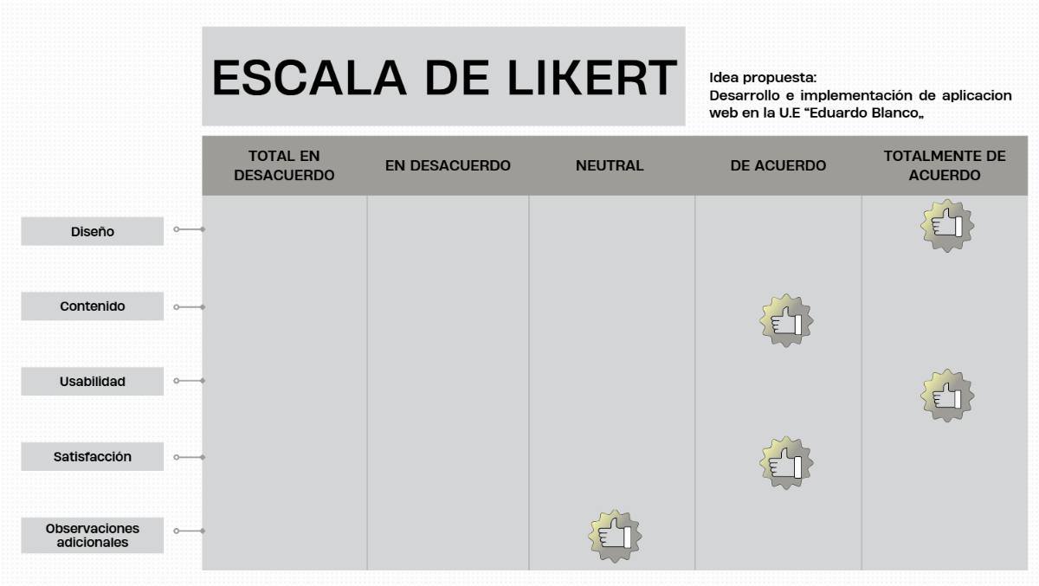
Figura 18. Escala de Likert
Fuente: Investigadores (2025)

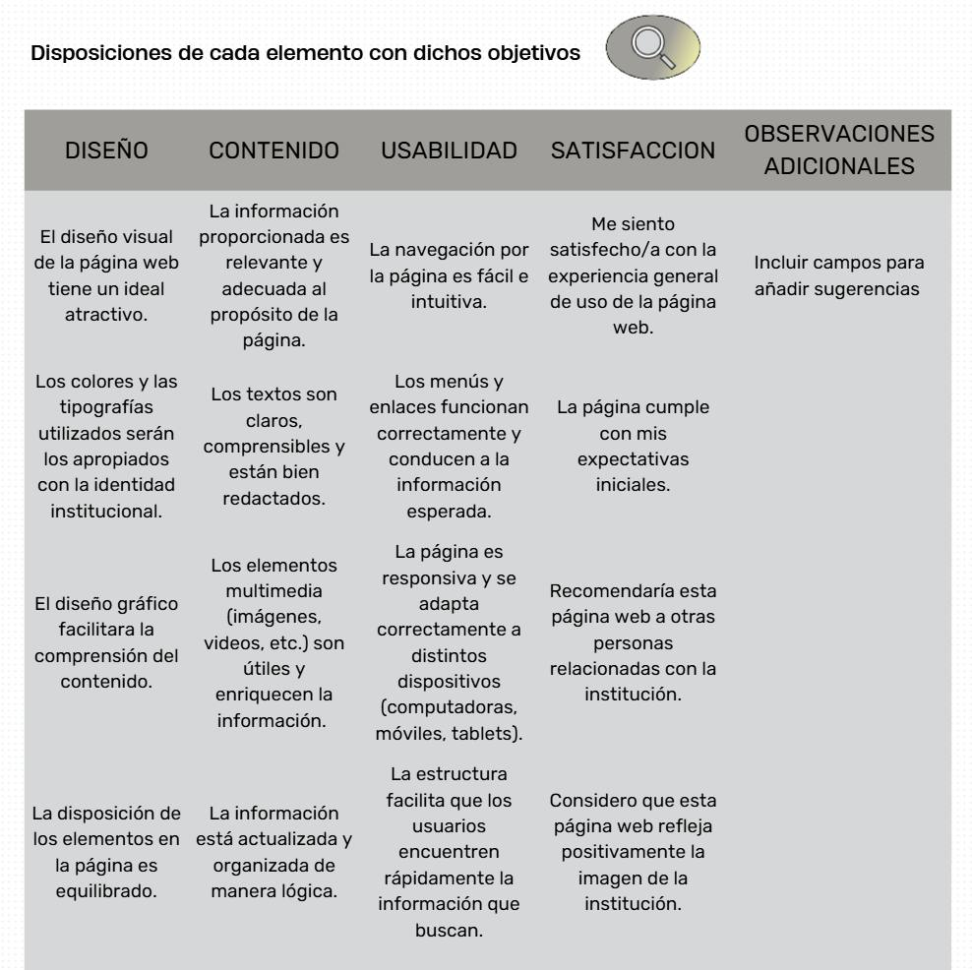
Figura 19. Escala de Likert 2
Fuente: Investigadores (2025)

Técnicas de procesamiento y análisis de los datos:

Culminada la recolección de los datos, es imprescindible revisar, ordenar, clasificar y tabular los resultados obtenidos con el fin de analizarlos con mayor facilidad y comprensión. Es así como, Palella y Martins (2006, p.186) señalan que existen “una serie de etapas que conducen a interpretar y discutir la información recogida mediante la aplicación de los instrumentos”. En este sentido, los autores del presente proyecto socio tecnológico, analizamos los resultados estableciendo la relación entre los datos obtenidos con las bases conceptuales que sustentan el PST en función de dar respuesta a los objetivos planteados.

Modalidad Metodológica para el desarrollo del proyecto:

Según Hernández, Sampieri y Mendoza (2018), se define la modalidad metodológica como el “enfoque general que se adopta para llevar a cabo una investigación, el cual determina la forma en que se recolectan, analizan e interpretan los datos”.

Es importante señalar, que se pueden identificar tres modalidades metodológicas principales, el Estudio de casos, la Propuesta de innovación y la Investigación-acción participativa.

Cabe destacar que, dicha modalidad de Investigación-acción participativa será la que se implementará en el presente PST, debido a que garantiza la colaboración activa entre investigadores y participantes, promoviendo el empoderamiento de estos últimos y la co-creación de conocimiento. Involucrando a la comunidad en la búsqueda de soluciones a los problemas en el área de informática.

Por su parte, para Ziauddin Sardar (2020), la Investigación-acción participativa (IAP) “es un enfoque metodológico co-creativo que busca transformar realidades sociales a través de la acción colectiva y la reflexión crítica. Involucra a investigadores y participantes en un proceso cíclico de acción, reflexión y aprendizaje para abordar problemas sociales complejos”.

Metodología UCD (Diseño centrado en el usuario)

El Diseño Centrado en el Usuario (UCD) es un enfoque metodológico que coloca las necesidades y características de los usuarios finales en el centro del proceso de desarrollo. En el proyecto de creación de la aplicación web para la Unidad Educativa "Eduardo Blanco", este enfoque resulta fundamental para asegurar que la plataforma sea realmente útil y accesible para toda la comunidad educativa, incluyendo estudiantes, docentes, personal administrativo y familias.

Este método se alinea perfectamente con la Investigación Acción Participativa mencionada en el documento, ya que ambos enfoques valoran la participación activa de los beneficiarios. Durante la fase de identificación de necesidades, se aplicaron herramientas como entrevistas y la matriz FODA, lo que permitió recoger información directamente de los usuarios. Esto garantiza que el sitio web responda a problemas reales y prioritarios, como quedó demostrado cuando la comunidad seleccionó la ausencia de un sitio web como su principal necesidad.

El proceso UCD sigue varias etapas clave que se pueden observar en el proyecto. Primero viene la investigación contextual, donde se analizan las necesidades mediante herramientas diagnósticas. Luego se pasa al diseño, donde se definen las características del sitio web basándose en lo que los usuarios realmente necesitan. Después viene la implementación, que incluye la creación de prototipos y pruebas de usabilidad para asegurar que el producto final sea fácil de usar. Finalmente, se realiza el despliegue y monitoreo continuo para hacer mejoras basadas en la experiencia real de uso.

Un aspecto importante del UCD es su carácter iterativo. Esto significa que el diseño no es algo fijo, sino que va mejorando mediante ciclos de prueba y ajuste. En el proyecto esto se refleja en objetivos como la creación de prototipos y las pruebas de usabilidad, que permiten detectar y corregir problemas antes del lanzamiento final. Además, la capacitación del personal asegura que los propios usuarios puedan participar en el mantenimiento y mejora continua del sitio.

La aplicación del UCD ofrece varias ventajas para este proyecto. Ayuda a reducir la resistencia al cambio al involucrar a los usuarios desde el principio. Permite optimizar recursos al enfocarse en lo que realmente necesitan los usuarios. Y asegura que el sitio cumpla con estándares de accesibilidad y usabilidad, lo que está en línea con los fundamentos legales del proyecto. Al combinar el UCD con metodologías participativas como la IAP, el proyecto logra un equilibrio entre lo técnicamente viable y lo socialmente pertinente, creando una solución que tiene mayores probabilidades de ser adoptada y mantenida en el tiempo.

Las fases para desarrollar la metodología UCD (Diseño centrado en el usuario)

FASE I. Investigación:

Análisis de los usuarios:

Es el proceso de comprender profundamente a los usuarios finales del sistema. En el enfoque de Norman, esto implica:

- Identificar quiénes son los usuarios (por ejemplo, estudiantes, padres, docentes).
- Observar cómo interactúan con sistemas similares.
- Detectar sus capacidades, limitaciones, motivaciones y expectativas.
- Utilizar métodos como entrevistas, encuestas, observación contextual y creación de perfiles tipo personas

Necesidades clave:

Son los requerimientos fundamentales que el producto debe satisfacer para ser útil y usable. Según Norman:

- Se derivan de la observación directa del comportamiento del usuario, no solo de lo que dice que necesita.
- Incluyen tareas que deben realizar, problemas que enfrentan y objetivos que desean alcanzar.

Comportamientos esperados:

Se refiere a cómo se espera que los usuarios interactúen con el sistema una vez diseñado:

- El diseño debe facilitar acciones intuitivas, retroalimentación clara y visibilidad de opciones disponibles.
- Los comportamientos esperados se modelan a partir de pruebas de usabilidad y prototipos.

FASE II. Definición de los bocetos y prototipos:

Son las herramientas visuales que permiten explorar, comunicar y validar ideas de diseño antes de su implementación final.

Mapeo de experiencia: Es el proceso de visualizar el recorrido del usuario a través del sistema, identificando emociones, puntos de contacto y posibles fricciones. En la UCD, este mapeo permite entender cómo el usuario percibe y vive la interacción con el producto.

Diseño/Creación de Prototipo: Es la fase donde se materializan las ideas en modelos funcionales que pueden ser evaluados por los usuarios. Incluye la creación wireframes y prototipos interactivos.

Interacción del diseño: Se refiere a cómo el usuario se comunica y actúa con el sistema diseñado, donde Norman propone principios como visibilidad, retroalimentación, restricciones, mapeo y consistencia para lograr una interacción clara y efectiva, y la interacción debe ser natural y fluida, permitiendo al usuario entender qué puede hacer, cómo hacerlo y qué resultado esperar.

FASE III. Desarrollo de la aplicación web:

Son las fases donde las soluciones diseñadas se convierten en productos funcionales, siempre manteniendo como prioridad las necesidades del usuario.

Desarrollo del front-end: El front-end es la parte visible de la página web, con la que el usuario interactúa directamente.
Desarrollo del back-end: El back-end es la parte del sistema que gestiona la lógica, los datos y la funcionalidad interna, invisible para el usuario, pero esencial para el funcionamiento.

FASE IV. Pruebas de Usabilidad:

Las pruebas de usabilidad se realizarán con usuarios reales mediante la observación de como los usuarios interactúan con la aplicación web y se hará recopilación de sus comentarios y por último harán el análisis de los resultados identificando las áreas de mejora y realizando ajustes en el diseño.

FASE V. Implementación y validación final:

La implementación se hará mediante el desarrollo web codificando la aplicación web según el diseño final, permitirá hacer optimización para el rendimiento asegurando que la aplicación sea rápida/eficiente y por último se hará el monitoreo correspondiente para publicar la aplicación web midiendo su comportamiento y el rendimiento.

De la mano con la validación final donde se encontrarán tres fases de desenvolvimiento tales como; pruebas técnicas para identificar los problemas que tenga, validación de contenidos que permitirán analizar e identificar las áreas de mejora y por último la validación con usuarios finales que permitirá evaluar el rendimiento.

Plan de Actividades:
Cuadro 6. Plan de Actividades.
Propósito | Estrategia | Actividad | Fecha
Fase I
Investigar e Identificar los requerimientos necesarios para la realización de la aplicación web de la U.E “Eduardo Blanco | Investigación del usuario | - Análisis de usuarios.  - Necesidades claves.  - Comportamientos esperados.  - Definición de requerimientos. | Marzo
Fase II
Diseño de la estructura. | Definición de los bocetos y prototipos | - Mapeo de experiencia.  - Diseño/Creación de prototipos.  - Interacción del diseño. | Abril
Fase III
Desarrollo de la aplicación web informativa en la U.E “Eduardo Blanco”. | Desarrollo y programación | - Desarrollo del Back-End  - Desarrollo del Front-End. | Julio – Agosto
Fase IV
Realizar pruebas de usabilidad y corregir errores de la aplicación web informativa. | Pruebas de usabilidad | - Pruebas de usabilidad.  - Participación de la comunidad.  - Observaciones. | Octubre
Fase V
Implementación y evaluación de la aplicación web. | Implementación y validación final | - Implementación.  - Validación final. | Octubre - Noviembre

Fuente: Investigadores (2025).
Diagrama de Gantt:

Figura 20. Diagrama de Gantt del Plan de Actividades
Fuente: Investigadores (2025)

PARTE IV: PRODUCTO FINAL.
En esta sección se detallan las actividades desarrolladas para la construcción de la solución tecnológica propuesta, orientada a fortalecer la presencia digital de la institución educativa mediante una aplicación web institucional. A través de una planificación sistemática, se describen los pasos que abarcan desde el levantamiento de requerimientos hasta la implementación, validación y puesta en marcha del sistema. Cada fase se ejecuta conforme a los principios del marco metodológico adoptado, con el propósito de garantizar una solución funcional, accesible y coherente con las necesidades comunicativas, pedagógicas y participativas de la comunidad escolar.

Ejecución de la Propuesta:

Desarrollo del Plan de Actividades:

Fase I: Investigación:
La investigación es un proceso sistemático y organizado de búsqueda de conocimiento, orientado a responder preguntas, resolver problemas o generar nuevas propuestas. Se fundamenta en la observación, el análisis y la interpretación de datos, con el fin de producir información válida y confiable.

Análisis de Usuarios:
A continuación, se presenta la identificación de los tipos de usuarios que visitaran la aplicación.

- Estudiantes. Son aquellos que quieren un acceso rápido a noticias, calendario escolar, tareas y recursos académicos.
- Representantes / Padres: Quieren información clara sobre comunicados y eventos escolares.
- Docentes: Necesitan herramientas para compartir material, publicar anuncios, o consultar normativas.
- Personal administrativo: Utiliza la plataforma para difundir información oficial, controlar accesos y mantener contenido actualizado.
- Visitantes externos (egresados, posibles nuevos estudiantes, comunidad): Interesados en conocer información básica de la institución, historia y contacto.

Necesidades clave:
La aplicación debe responder a las expectativas esenciales de sus usuarios, ofreciendo una experiencia accesible desde dispositivos móviles, con navegación intuitiva, contenido claro y actualizado, una sección de contacto funcional que facilite la comunicación con la institución, y la posibilidad de descargar documentos educativos de forma sencilla y segura.
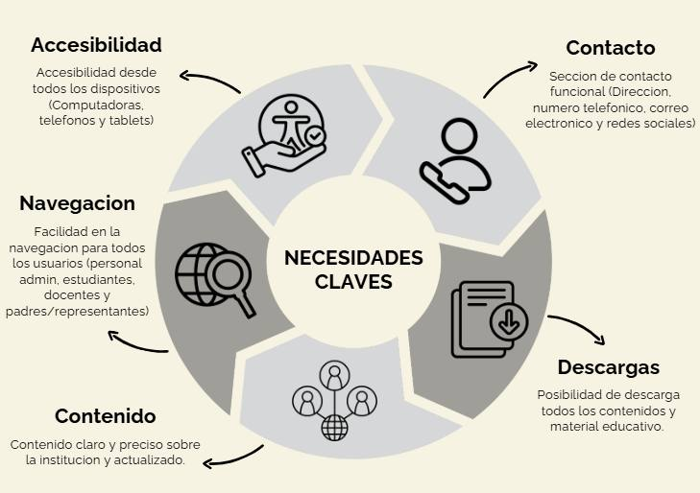
Figura 21. Necesidades claves.
Fuente: Investigadores (2025).

Comportamientos esperados:

Se espera que los usuarios interactúen con el sistema de forma activa y orientada a la información, realizando consultas frecuentes al calendario y a los comunicados escolares, buscando contenido específico de manera rápida y eficiente, y utilizando ocasionalmente los formularios disponibles para comunicarse o realizar gestiones puntuales.

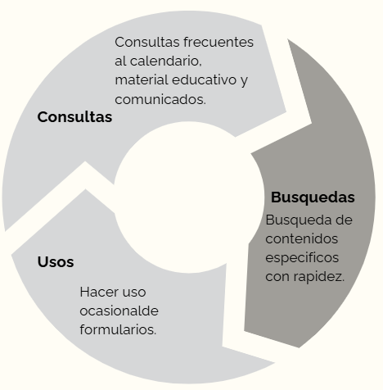
Figura 22. Comportamientos esperados.
Fuente: Investigadores (2025).

Definición de requerimientos:

Requerimientos Funcionales
La aplicación debe facilitar la gestión y comunicación educativa, permitiendo a los usuarios acceder a noticias escolares, descargar materiales de estudio, consultar el calendario académico y establecer contacto directo con la institución.

Requerimientos No Funcionales
La aplicación debe garantizar una experiencia de uso eficiente, segura y coherente, siendo accesible desde dispositivos móviles, con tiempos de carga óptimos, una interfaz intuitiva alineada con la identidad institucional, y protección de los datos personales.

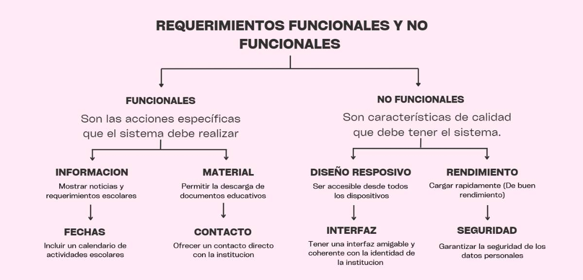
Figura 23. Requerimientos
Fuente: Investigadores (2025)

Visita Comunitaria N°9:
El 02 de junio de 2025 se llevó a cabo la identificación de los requerimientos de la aplicación web. El equipo investigador sostuvo una entrevista con la encargada Nancy Gavidia donde se realizó una serie de preguntas para conocer cuáles son las necesidades y requerimientos a cumplir en el diseño de la página web informativa.
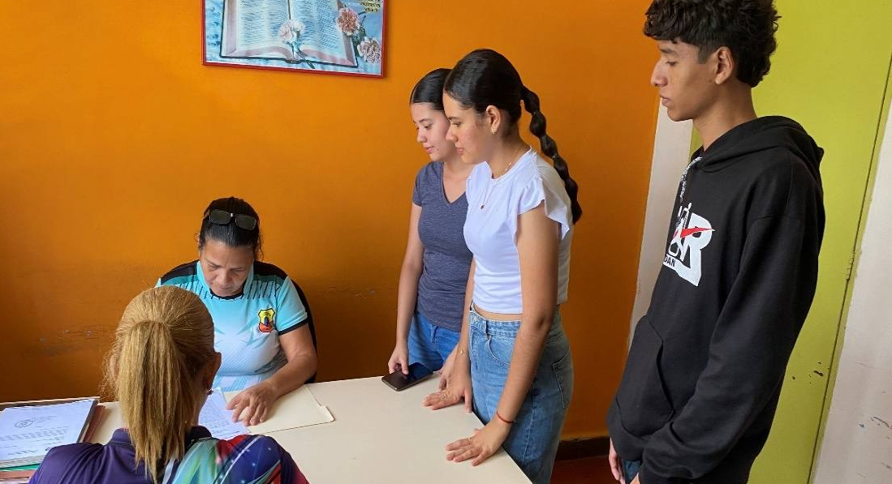
Figura 24. Novena Visita Comunitaria
Fuente: Investigadores (2025)

Entrevista:
Entrevista al tutor comunitario acerca de cuáles son los requisitos a cumplir con la aplicación web para la U.E “Eduardo Blanco”.

Preguntas y Respuestas:
- ¿Cuáles son las principales funciones que debe realizar la aplicación web?
- Presentar la historia, misión, visión, valores
- Proporcionar la ubicación y los medios de contacto para consultas generales
- Detallar los programas y cursos ofrecidos en la escuela
- Ofrecer información sobre el proceso de admisión, incluyendo requisitos,
- Compartir materiales de aprendizaje, enlaces a plataformas educativas y herramientas de apoyo al estudio.
- Mantener a la comunidad escolar informada sobre eventos, o noticias relevantes.
- Enlazar con perfiles de la escuela de redes sociales y otros canales de comunicación.

- ¿Qué tareas específicas debe poder ejecutar el usuario con el sistema?
Para Estudiantes y Padres
- Consultar el calendario escolar para conocer fechas importantes como eventos y vacaciones.
- Descargar documentos como materiales de estudio.
- Acceder a noticias y avisos para estar al día con la información relevante de la institución.
- Enviar consultas a la administración o docentes mediante un formulario de contacto.
- Explorar programas académicos y detalles sobre asignaturas.
- Ver galerías de fotos y videos de actividades escolares y eventos.

Para la Directiva
- Gestionar contenidos de la aplicación web actualizando información sobre programas y noticias.
- Subir recursos educativos como guías, libros digitales o enlaces a plataformas de aprendizaje.
- Sección de preguntas frecuentes, facilitar respuestas a consultas comunes sin necesidad de contactar a la administración.

- ¿Qué datos necesita manejar la aplicación web y cómo se deben procesar?
La aplicación debe manejar información institucional, datos de contacto, documentos oficiales, noticias y contenido multimedia. Estos datos deberían procesarse mediante bases de datos y sistemas de gestión de contenido.

- ¿Qué entradas recibirá el sistema y que salidas debe generar?
Las entradas pueden incluir formularios de contacto, comentarios y actualizaciones de contenido. Las salidas pueden ser reportes de actividades y respuestas automatizadas a consultas.

- ¿Existen reglas de negocio o condiciones específicas que la aplicación web deba cumplir?
Debe cumplir con normativas de accesibilidad, protección de datos y seguridad informática.
- ¿Qué procesos deben automatizarse y cuáles permanecerán manuales?
Incorporar los procesos como la actualización de contenido para que se automatice. En cambio, la revisión de contenido y la atención al usuario pueden requerir intervención manual.

- ¿Quiénes serán los usuarios del sistema? (roles, perfiles)
El directivo será el usuario encargado de la aplicación web y los usuarios serán los espectadores/visitantes de la aplicación web.

- ¿Qué nivel de acceso o permisos tendrá cada tipo de usuario?
Los directivos tendrán acceso total y los visitantes solo podrán ver contenido público.

- ¿Qué necesidades o problemas específicos tienen los usuarios actuales que la aplicación web debe resolver?
La aplicación debe facilitar el acceso a información institucional, mejorar la comunicación con la audiencia y garantizar una navegación intuitiva.

- ¿Qué experiencia previa tienen los usuarios con aplicaciones web similares?
Algunos usuarios pueden estar familiarizados con sitios institucionales, mientras que otros pueden requerir una interfaz sencilla y accesible para facilitar su uso.

- ¿Cuáles son los requisitos de rendimiento?
La aplicación debe garantizar tiempos de respuesta rápidos, y capacidad para manejar múltiples usuarios simultáneamente sin afectar el rendimiento.

- ¿Qué niveles de seguridad y privacidad debe garantizar la aplicación web?
Debe contar con altos niveles de seguridad.

- ¿Qué plataformas o dispositivos deben ser compatibles con la aplicación web?
Debe ser accesible desde computadoras, tabletas y teléfonos móviles, asegurando compatibilidad con los principales navegadores.

- ¿Existen normas o estándares que la aplicación web debe cumplir?
Debe cumplir con las leyes, regulaciones y estándares necesarios.

- ¿Cuál es la disponibilidad esperada de la aplicación web?
Disponibilidad 24/7 con tolerancia a fallos.

- ¿Qué restricciones de usabilidad o accesibilidad deben considerarse?
Debe ser intuitiva y accesible para todos los perfiles.

- ¿En qué entorno operará la aplicación web?
Funcionará en servidores web con conexión a bases de datos y sistemas de gestión de contenido.

- ¿Qué sistemas externos deberá integrar o con los que deberá comunicarse?
Puede integrarse con algunos servicios webs.

- ¿Cuáles son las limitaciones técnicas o presupuestarias para el desarrollo?
Las principales limitaciones son las faltas de recursos económicos.

- ¿Con qué frecuencia se espera actualizar o modificar la aplicación web?
Actualizaciones periódicas, al menos trimestralmente.

- ¿Quién será responsable del mantenimiento y soporte?
El equipo directivo.

- ¿Qué documentación o capacitación será necesaria para los usuarios y administradores?
Brindar capacitaciones para el mantenimiento de la aplicación web.

Fase II: Definición de los bocetos y prototipos:

Mapeo de experiencia:

Cuadro 7. Mapeo de Experiencias
Etapa | Acción del Usuario | Expectativa | Oportunidades de mejora
Descubrimiento | El usuario accederá por la web en Google | Curiosidad al descubrimiento de esta novedad de la U.E “Eduardo Blanco”. | Mejorar el diseño de la aplicación web y hacerlo más atractivo.
Exploración | Navegara por el menú de la aplicación, para observar noticias, calendarios y contacto | Confianza si el usuario al momento de navegar encuentra lo que desea. | Menú claro, accesibilidad móvil, buscador con visibilidad.
Interacción | Permitir descargar documentos educativos y acceder a las diferentes herramientas. | Satisfacción si el proceso de navegación es fluido y rápido. | Tiempos de carga rápidos y seguros.
Resolución | Encuentra respuesta a sus necesidades. | Fidelización. | Contacto directo.
Recomendación | Compartir la aplicación con otros estudiantes y comunidad en general, para que vuelvan a visitarla. | Confianza con la institución. | Botones para compartir.
Fuente: Investigadores (2025).

Diseño/ Creación de prototipos:

Permite planificar visualmente cómo se verá y funcionará el sitio antes de construirlo. Implica representar de forma anticipada la estructura, navegación y experiencia del usuario mediante bocetos, esquemas (wireframes) y modelos interactivos (prototipos), con el fin de validar ideas. A continuación, se presenta el prototipo base de la aplicación web.

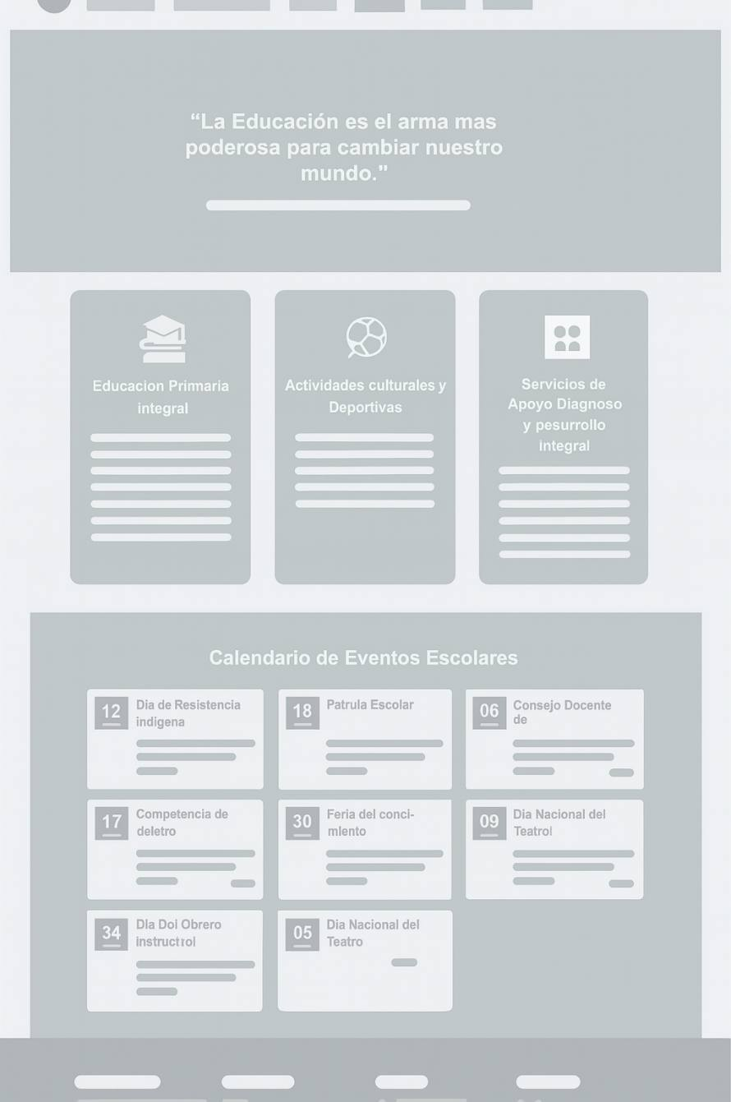
Figura 25. Prototipo de la Aplicación Web.
Fuente: Investigadores (2025).

Interacción de diseño:

La interacción del diseño es cómo los usuarios se relacionan con los elementos visuales y funcionales de la aplicación web, busca planificar y estructurar la forma en que estudiantes, docentes, representantes y visitantes navegan, hacen clic, completan formularios o acceden a información, de manera intuitiva.

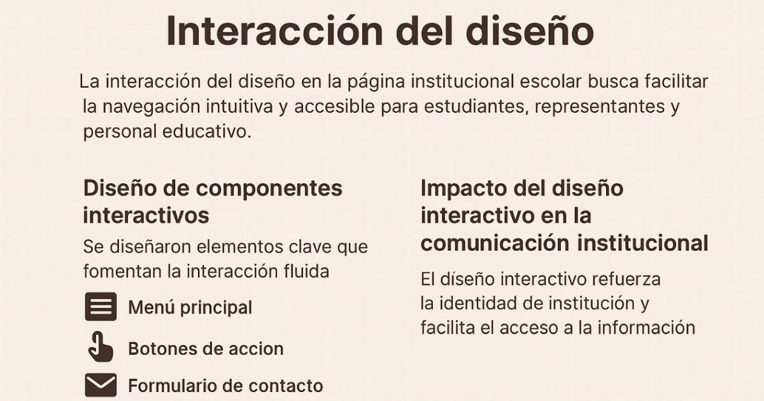
Figura 26. Interacción del diseño.
Fuente: Investigadores (2025)

Diseño del Sistema (Base de datos):

El Modelo Entidad-Relación (E-R) es la representación conceptual de la base de datos, la cual se basa en cinco tablas y sus relaciones.

Entidades:
USER: Representa a todas las personas que interactúan con el sistema, cada una con roles y permisos específicos que definen sus capacidades:
CATEGORIAS_LIBROS: Es la tabla fundamental para la organización y clasificación de los libros.
BIBLIOTECA: Es el inventario detallado de todos los ejemplares (libros, revistas, material audiovisual, etc.) que posee la institución. Registra información clave de cada ítem.
NOTICIAS: Son los artículos y publicaciones que sirven como un canal oficial de comunicación para difundir información relevante a la comunidad escolar.
EVENTOS_ESCOLARES: Calendario de actividades. Es la base de datos que funciona como el calendario oficial de actividades y acontecimientos.

Relaciones y Cardinalidad:
El modelo de datos se basa en relaciones de uno a muchos (1:N) para organizar la información de manera eficiente y sin redundancias. Un registro principal se vincula a múltiples registros secundarios, garantizando la integridad de los datos. Las relaciones clave son:

Usuario con Contenido: Un mismo Usuario puede crear múltiples Noticias y Eventos. Cada noticia o evento, sin embargo, está asociado a un único autor, lo que garantiza la responsabilidad y el seguimiento de quién publica qué.

Categoría con Libros: Una Categoría (como "Ciencias") puede contener muchos Libros. A su vez, cada libro pertenece a una única categoría, lo que permite organizar el inventario de la biblioteca y facilitar las búsquedas.

Cuadro 8. Relación y Cardinalidad.
Relación | Conecta | Cardinalidad | Explicación
PERTENECE A | CATEGORIAS_LIBROS con BIBLIOTECA | 1:N | Una categoría clasifica muchos libros.
ESCRITA POR | USER con NOTICIAS | 1:N | Un usuario puede escribir muchas noticias.
CREADO POR | USER con EVENTOS_ESCOLARES | 1:N | Un usuario puede crear muchos eventos.
Fuente: Investigadores (2025).

Presentación de las Tablas:

A continuación, se presenta detalladamente cada una de las 5 tablas de la base de datos, incluyendo sus columnas (atributos), tipo de datos y función dentro del sistema.

1. Tabla: user (Usuarios)
Almacena la información de los usuarios que acceden al sistema (administradores, docentes y estudiantes.). Es la entidad principal para las noticias y los eventos.

Cuadro 9. Tabla: User
Columna | Tipo de Dato | Función / Notas
id | int(11) | Clave Primaria (PK), auto-incrementable. Identificador único del usuario.
username | varchar(50) | Nombre de usuario. Único.
email | varchar(100) | Correo electrónico del usuario. Único.
password | varchar(255) | Contraseña cifrada del usuario.
kind | tinyint(4) | Tipo de usuario. 0 = usuario normal, 1 = administrador.
status | tinyint(4) | Estado del usuario. 1 = activo, 0 = inactivo.
created_at | timestamp | Fecha y hora de creación del registro.
Fuente: Investigadores (2025).

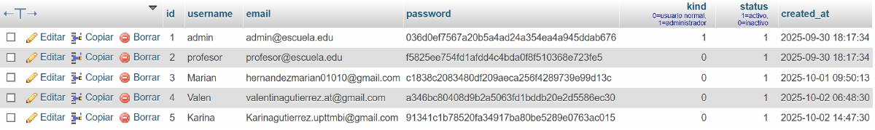
Figura 27. Tabla: User.
Fuente: Investigadores (2025).

2. Tabla: categorias_libros (Categorías de Libros)
Define los distintos tipos de colecciones o materias para organizar el inventario de la biblioteca.

Cuadro 10. Tabla: categorías_libros.
Columna | Tipo de Dato | Función / Notas
id | int(11) | Clave Primaria (PK), auto-incrementable. Identificador único de la categoría.
nombre | varchar(100) | Nombre descriptivo de la categoría (ej: 'Literatura', 'Matemáticas').
descripcion | text | Descripción detallada de lo que abarca la categoría.
created_at | timestamp | Fecha y hora de creación del registro.
Fuente: Investigadores (2025).

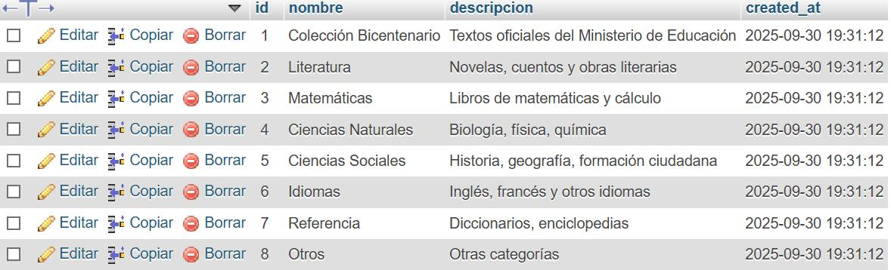
Figura 28. Tabla: categorías_libros
Fuente: Investigadores (2025).

3. Tabla: biblioteca (Libros)
Contiene el inventario detallado de cada título de libro disponible en la biblioteca escolar.

Cuadro 11. Tabla: biblioteca.
Columna | Tipo de Dato | Función / Notas
id | int(11) | Clave Primaria (PK), auto-incrementable. Identificador único del libro.
titulo | varchar(255) | Título completo del libro.
autor | varchar(255) | Nombre del autor o autores.
isbn | varchar(20) | (Identificador Estándar Internacional de Libros)
categoria_id | int(11) | Clave Foránea (FK) que relaciona el libro con la tabla categorias_libros.
editorial | varchar(100) | Nombre de la editorial que publicó el libro.
año_publicacion | year(4) | Año en que se publicó.
edición | varchar(50) | Nombre de la edición.
cantidad_ejemplares | int(11) | Número total de copias disponibles de ese título.
ubicación | varchar(100) | Lugar donde se encuentra el libro en la biblioteca.
descripción | text | Detalles adicionales sobre el contenido.
estado | enum | Estado actual del libro: 'disponible', 'prestado'.
created_at | timestamp | Fecha y hora de creación del registro.
updated_at | timestamp | Fecha y hora de la última modificación del registro.
Fuente: Investigadores (2025).

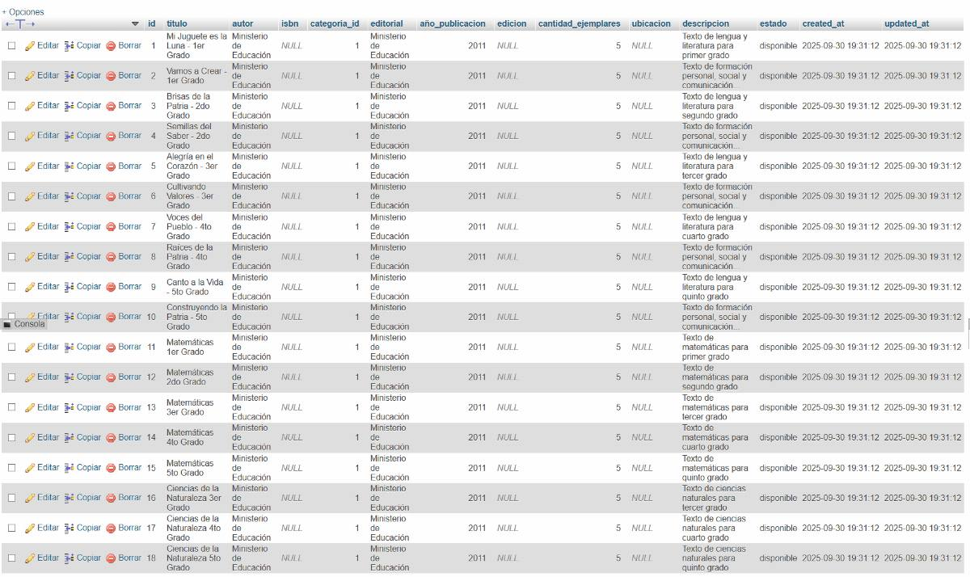
Figura 29. Tabla: biblioteca.
Fuente: Investigadores (2025).

4. Tabla: noticias (Noticias y Publicaciones)
Almacena las noticias y avisos que se publican en el blog de la escuela.

Cuadro 12. Tabla: noticias.
Columna | Tipo de Dato | Función / Notas
id | int(11) | Clave Primaria (PK), auto-incrementable. Identificador único de la noticia.
titulo | varchar(255) | Título del artículo o noticia.
contenido | text | Cuerpo completo del texto de la noticia.
imagen | varchar(255) | Ruta o nombre del archivo de la imagen principal.
autor_id | int(11) | Clave Foránea (FK) que relaciona la noticia con el usuario que la creó (tabla user).
estado | enum | Estado de la publicación: 'publicado' o 'borrador'.
created_at | timestamp | Fecha y hora en que se creó la noticia.
updated_at | timestamp | Fecha y hora de la última modificación.
Fuente: Investigadores (2025).

Figura 30. Tabla: noticias
Fuente: Investigadores (2025).

5. Tabla: eventos_escolares (Calendario de Eventos)
Contiene la programación de actividades, reuniones o feriados relevantes para la escuela.

Cuadro 13. Tabla: eventos_escolares.
Columna | Tipo de Dato | Función / Notas
id | int(11) | Clave Primaria (PK), auto-incrementable. Identificador único del evento.
titulo | varchar(255) | Nombre del evento.
descripcion | text | Detalles sobre el evento.
fecha_evento | date | Fecha de inicio del evento.
fecha_fin | date | Fecha de finalización del evento (si dura más de un día).
hora_evento | time | Hora específica de inicio del evento.
todo_el_dia | tinyint(1) | Indicador booleano: 1 si el evento dura todo el día, 0 si tiene hora específica.
tipo_evento | enum | Clasificación del evento: 'asamblea', 'reunion', 'actividad', 'feriado', 'evaluacion', 'deportivo', 'cultural'.
color_evento | varchar(7) | Código de color (ej: #3498db) para visualización en el calendario.
creado_por | int(11) | Clave Foránea (FK) que relaciona el evento con el usuario que lo registró (tabla user).
created_at | timestamp | Fecha y hora de creación del registro.
updated_at | timestamp | Fecha y hora de la última modificación.
Fuente: Investigadores (2025).

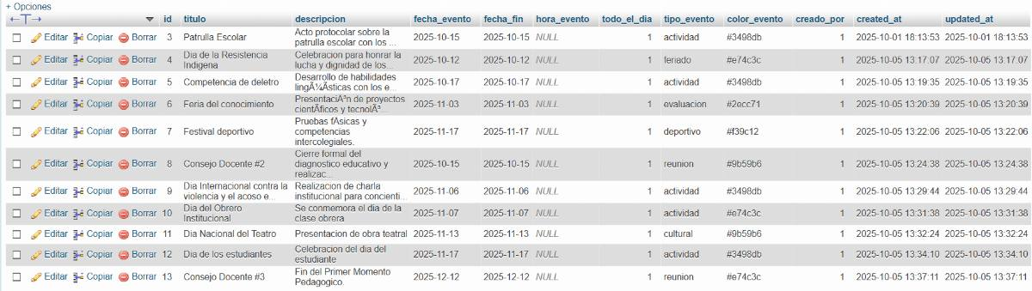
Figura 31. Tabla: eventos_escolares.
Fuente: Investigadores (2025).

Diagrama General:

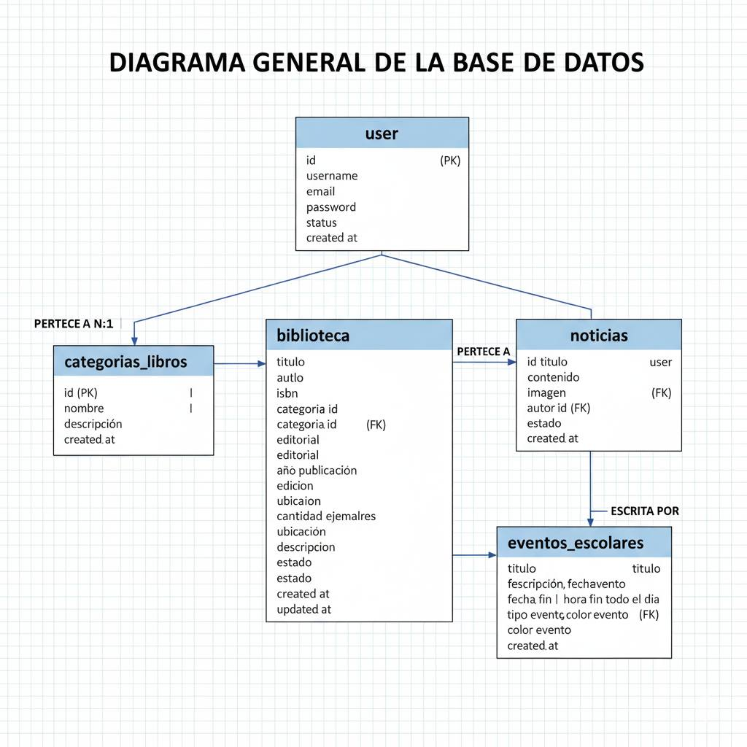
Figura 32. Diagrama General.
Fuente: Investigadores (2025).

Fase III: Desarrollo y programación:

Es la etapa en la que se transforma el diseño visual de la aplicación web en un sistema funcional mediante el uso de lenguajes de programación y tecnologías web en este caso (HTML, PHP, CSS, JavaSript – Bases de Datos en MySQL).

Codificación:

Login.php:

El archivo login.php constituye el Módulo de Autenticación de Usuarios. Su propósito central es validar las credenciales ingresadas por el usuario, gestionar la seguridad de las contraseñas y dirigir al usuario a la interfaz correcta según su nivel de acceso.

1. Módulo de Lógica de Servidor (PHP). El componente PHP es el motor de seguridad, manejando la conexión, la validación y la asignación de permisos.
Manejo de Errores y Sesión. Las primeras líneas activan el reporte de errores (error_reporting(E_ALL)) para el desarrollo y se inicia la sesión (session_start()), preparando el entorno para almacenar las credenciales de acceso.
Conexión a la Base de Datos. Se establecen los parámetros y se inicializa la conexión con MySQLi. El script incluye una verificación de errores de conexión ($conn->connect_error) para asegurar la disponibilidad del servicio de base de datos.
Procesamiento de Solicitud POST. La lógica central se ejecuta únicamente cuando se detecta una solicitud POST (es decir, cuando se envía el formulario). Los datos (email_or_username y password) son capturados del formulario.
Consulta y Seguridad (Prepared Statements). Se utiliza un prepared statement ($stmt = $conn->prepare($sql)) para consultar la tabla user. Esta técnica es crucial para prevenir ataques de inyección SQL, ya que los datos de entrada del usuario ($user_input) se vinculan a la consulta de forma segura ($stmt->bind_param("ss", ...)). La consulta busca un usuario activo (status = 1) por su correo o nombre de usuario.
Verificación de Contraseña y Hashing. El proceso de autenticación de contraseña emplea un sistema de doble hashing. La contraseña recibida se hashea usando una combinación de md5() y luego sha1() (sha1(md5($password))) para ser comparada con el valor almacenado en la base de datos ($user['password']). Si las credenciales coinciden:
Se establecen las variables de sesión $_SESSION['user_id'] y $_SESSION['kind'] (tipo de usuario).
Se aplica una lógica de control de acceso (if ($user['kind'] == 1)), redirigiendo a los administradores a index1.php y a los usuarios regulares a index.php.
Manejo de Errores de Login. Si la autenticación falla, la variable $error se establece con un mensaje para informar al usuario que las credenciales son incorrectas.

2. Módulo de Estructura y Estilos (HTML/CSS). Este módulo define la interfaz de usuario para la interacción con el sistema.
La estructura HTML básica incluye la vinculación a la hoja de estilos local (styles.css) y a la librería de iconos Font Awesome, esencial para la presentación visual de los campos de entrada.
Contiene formulario de Login.La interfaz se centra en el contenedor principal (.form-container). Incluye una imagen de perfil (.profile-image) para reforzar la identidad visual.
El formulario utiliza la estructura div class="input-group" para encapsular cada campo de entrada junto a su icono (<i class="fas...">). Los campos requieren el ingreso de datos (required).
Renderización de Errores. El mensaje de error de PHP ($error) se inyecta condicionalmente en el HTML mediante la clase .message error (<?php if (isset($error)) echo... ?>), ofreciendo una retroalimentación inmediata al usuario en caso de credenciales inválidas.
Navegación Auxiliar: Al final, se provee un enlace directo a register.php, facilitando el flujo para los usuarios que aún no poseen una cuenta.
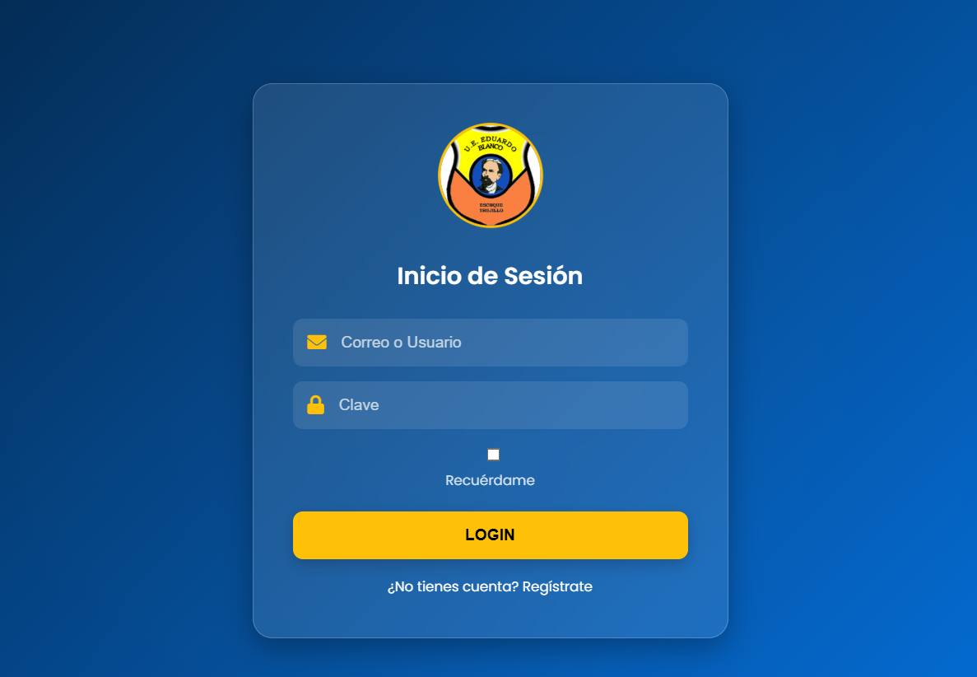
Figura 33. Interfaz de Inicio de Sesión.
Fuente: Investigadores (2025).

Este módulo corresponde a la pantalla de inicio de sesión de la aplicación web institucional, y su función principal es permitir el acceso seguro y personalizado a los usuarios registrados. Al cerrar sesión desde la página principal, el sistema redirige aquí para finalizar la sesión activa y ofrecer la posibilidad de volver a ingresar.
Tras cerrar sesión, confirma que la sesión ha terminado y protege la privacidad del usuario al asegurarse de que ningún dato quede expuesto. Igualmente, ofrece reingreso al sistema y permite que el usuario vuelva a iniciar sesión si lo desea, ingresando su correo o nombre de usuario y su clave.
Otra opción adicional es Registrarse.

Register.php:

Este archivo maneja la conexión a la base de datos, la validación de inputs y la inserción de nuevos registros en la tabla user.

1. Módulo de Lógica de Servidor (PHP). El código PHP se encarga de procesar la solicitud de registro, realizar las validaciones de datos y, finalmente, almacenar al nuevo usuario.
Conexión a la Base de Datos: Establece la conexión utilizando las credenciales predeterminadas.
Procesamiento del Formulario ($_SERVER["REQUEST_METHOD"] == "POST"): Recopila los inputs esenciales del formulario: username, email, tipo_usuario, password y confirm_password. Verifica que password y confirm_password sean idénticas. Si no lo son, se establece un mensaje de error.
Verificación de Unicidad: Antes de insertar, realiza una consulta preparada (SELECT id FROM user WHERE username = ? OR email = ?) para asegurarse de que el username y el email no estén ya en uso por otro usuario, previniendo duplicados.
Asigna de Rol (kind). El código incluye un switch para asignar el rol ($kind) basado en la selección del usuario (docente, representante, alumno). Todos los roles de nuevo registro se asignan al valor $kind = 0 (Usuario normal). El rol de administrador (kind = 1) no puede ser asignado durante el registro.
Utiliza el método de hashing sha1(md5($password)) para cifrar la contraseña antes de almacenarla, manteniendo la compatibilidad con el sistema de login existente.
Igualmente, utiliza una consulta preparada (INSERT INTO user...) para insertar el nuevo usuario con un estado Activo (status = 1) y la fecha actual (NOW()). Maneja los mensajes de éxito o error del proceso de inserción.

2. Módulo de Estructura y Diseño (HTML/CSS): La interfaz es un formulario de registro simple y enfocado, en línea con el estilo de autenticación del sistema.
Formulario de Registro: Envía los datos de vuelta a register.php para su procesamiento (action="register.php").
Incluye campos de entrada para: Nombre de usuario (username). Correo electrónico (email). Rol (Tipo de Usuario) Un select con opciones para Docente, Representante y Alumno. Contraseña (password) y Confirmación de Contraseña (confirm_password).
Retención de Datos: Utiliza PHP (value="<?php echo isset($_POST['username']) ? htmlspecialchars($_POST['username']) : ''; ?>") para mantener los datos ingresados por el usuario si ocurre un error (ej. las contraseñas no coinciden), mejorando la experiencia de usuario.
Feedback al Usuario: Muestra mensajes de error (en rojo) o éxito (en verde) debajo del botón de registro, informando sobre el estado de la operación.
Navegación: Incluye un enlace directo a la página de inicio de sesión (login.php).
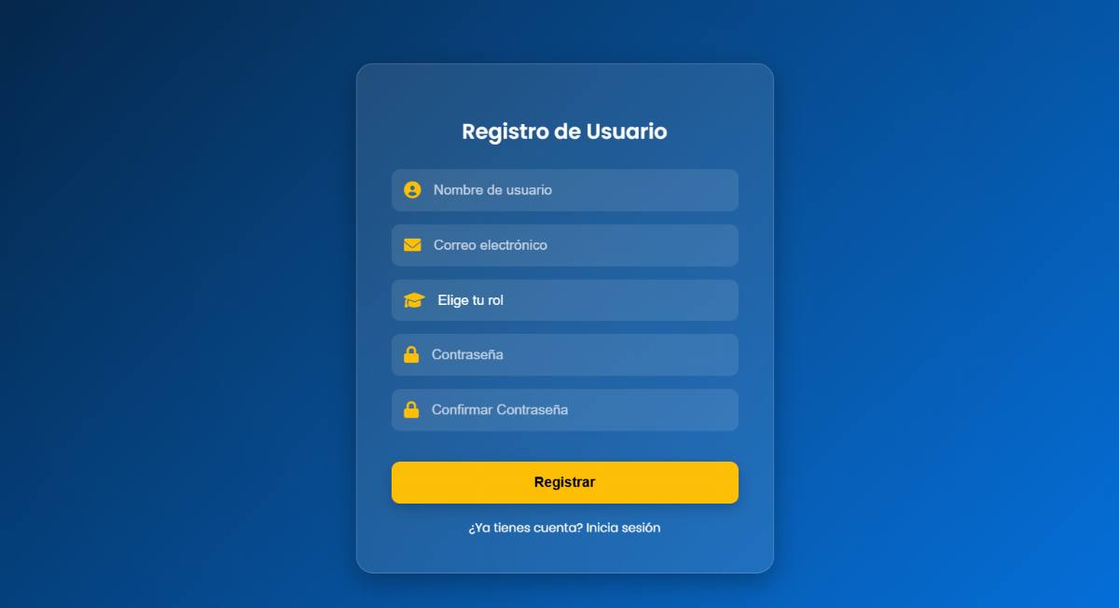
Figura 34. Interfaz de Registro de Usuario.
Fuente: Investigadores (2025).

La interfaz de registro de usuarios constituye un componente fundamental en las aplicaciones web educativos, al facilitar el acceso personalizado y seguro de los distintos actores institucionales (estudiantes, docentes, administradores, etc.). Esta página permite la creación de cuentas mediante la recolección de datos esenciales como nombre de usuario, correo electrónico, rol institucional y credenciales de acceso, garantizando una experiencia inicial clara, intuitiva y alineada con la identidad del sistema.

Index.php:

El archivo index.php funciona como el Módulo Principal de la Interfaz de Usuario, ejecutando lógica de servidor (PHP) para garantizar la seguridad y cargar datos dinámicos, y empleando una estructura semántica (HTML/CSS) para su presentación.

1. Módulo de Lógica de Servidor (PHP). El backend se concentra en la seguridad del acceso y la recuperación dinámica de contenido para evitar la visualización a usuarios no autenticados.
Control de Acceso. La validación de la sesión de usuario a través de $_SESSION['user_id'] es el primer proceso, asegurando que el recurso sea protegido. El fallo en esta validación resulta en una redirección obligatoria a login.php.
Contenido Dinámico (Eventos). Se establece una conexión MySQLi para consultar la tabla eventos_escolares. La consulta está optimizada para obtener los 8 eventos futuros más cercanos (WHERE fecha_evento >= CURDATE()), ordenados cronológicamente. Estos datos se inyectan dinámicamente en el HTML, siendo previamente formateados (ej. date()) y sanitizados (htmlspecialchars()) para su correcta visualización y seguridad.

2. Módulo de Estructura y Estilos (HTML/CSS). Este módulo define la arquitectura y la presentación de la página.

Submódulo: Componente de Cabecera (<header>)
El elemento <header> está diseñado para ser un componente de navegación persistente y adaptable. Contiene el logo institucional, elemento clave de identidad. El menú principal (<nav class="main-nav">) agrupa los enlaces a las secciones principales y, crucialmente, el enlace de Cierre de Sesión (logout.php) que complementa la lógica de seguridad del PHP. La presencia del botón hamburguesa (.hamburger-menu) es esencial para la adaptabilidad (responsive), activando un script de JavaScript que controla la visibilidad del menú en dispositivos móviles.

Submódulo: Contenido Central de Presentación. Esta área comprende las secciones informativas clave de la página de inicio:
Sección Hero: Es el componente de bienvenida y primer impacto visual, presentando una cita motivacional y el mensaje de marca de la institución.
Sección de Servicios: Organizada en un diseño modular de tres contenedores (<div class="service">), detalla los pilares fundamentales de la institución (Educación, Actividades Complementarias y Apoyo Psicoeducativo).
Sección de Eventos (Estilo Específico): Utiliza un degradado azul institucional y aplica CSS Grid (.calendario-grid) para el diseño. Los estilos integrados en la cabecera HTML aseguran la coherencia visual y el layout adaptable de las tarjetas que muestran la información dinámica cargada desde el servidor.

Submódulo: Pie de Página (<footer>)
El <footer> es un módulo de información estática y acceso constante. Está estructurado en cuatro secciones (.footer-section) que ofrecen una navegación auxiliar y datos de contacto esenciales. Esto incluye enlaces rápidos, la dirección física de la institución, correo electrónico, y enlaces directos a las redes sociales (Facebook, Instagram) identificados con iconos de Font Awesome, garantizando una usabilidad óptima y puntos de contacto claros para el usuario.

3. Módulo de Interactividad (JavaScript). El pequeño script JavaScript se dedica exclusivamente a mejorar la experiencia de usuario móvil.
Funcionalidad del Menú: El código escucha el evento click en el botón del menú, utilizando classList.toggle('active') para alternar la visibilidad del menú de navegación. Esta acción es complementada con el cambio de iconos (fa-bars por fa-times) para proporcionar una retroalimentación visual inmediata y clara sobre el estado de la interfaz.
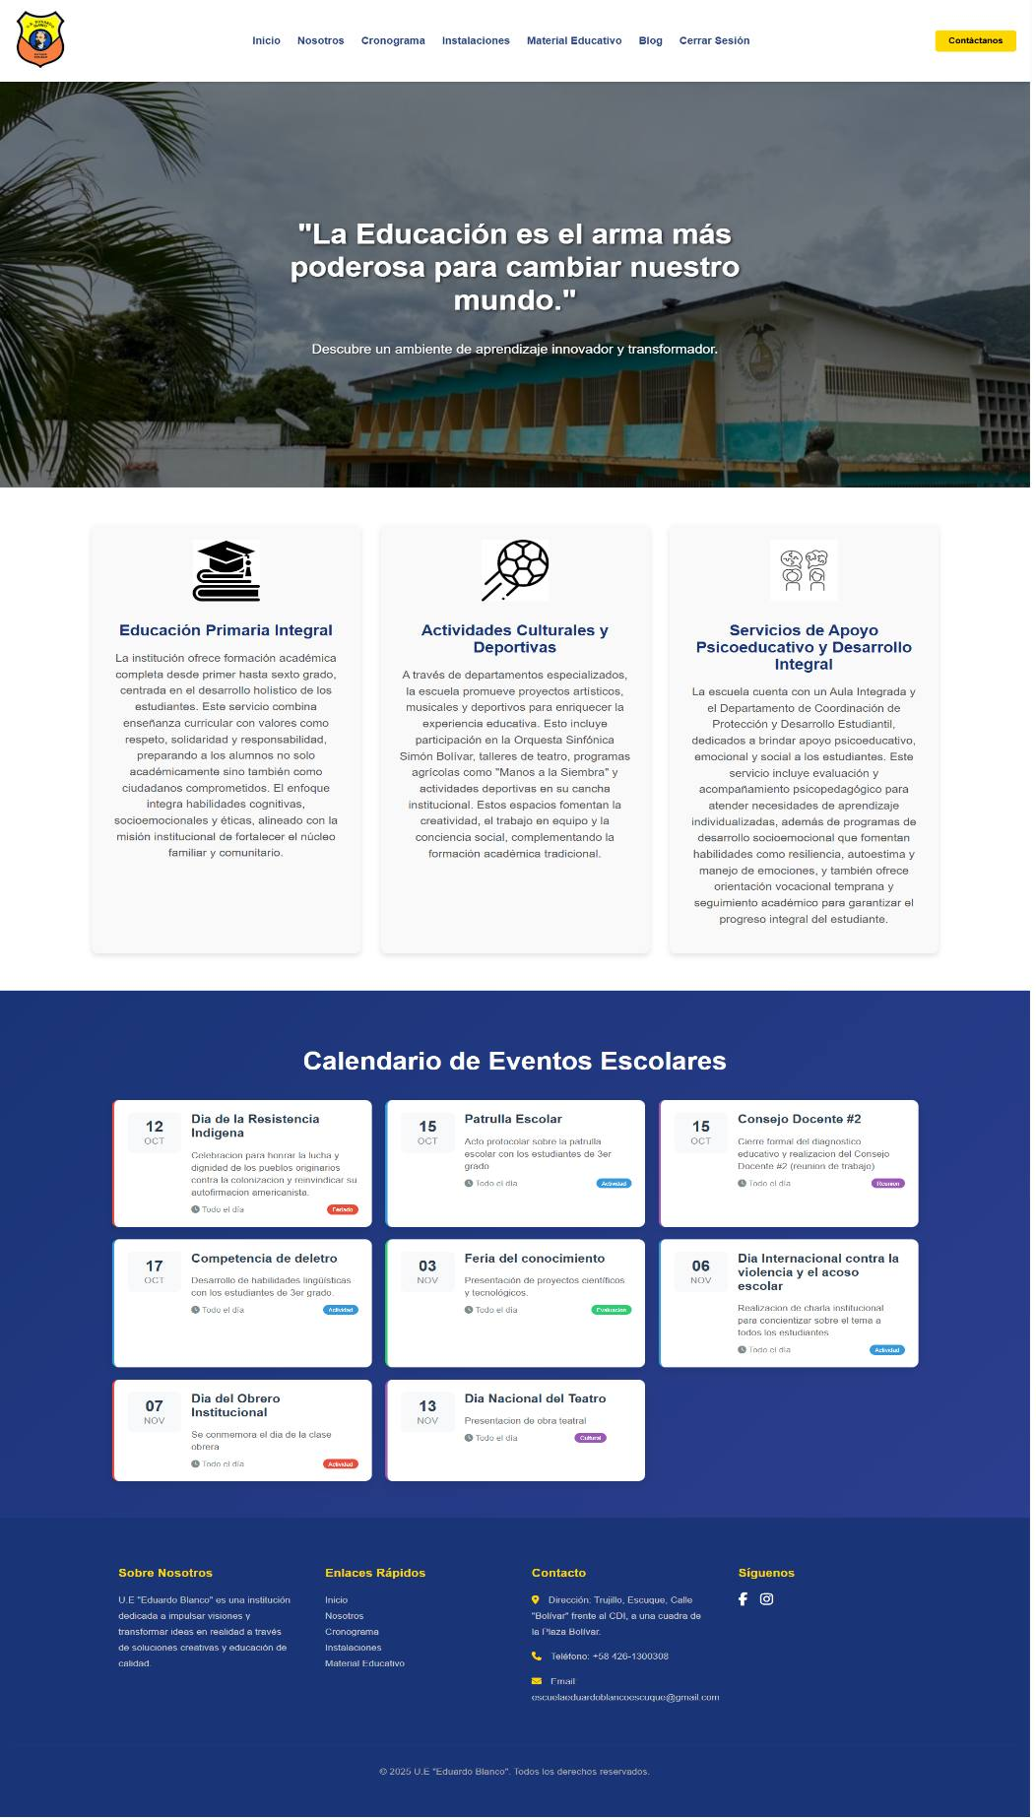
Figura 35. Interfaz de Inicio.
Fuente: Investigadores (2025).
Navegación y estructura: La barra superior incluye secciones que orientan al visitante:
Inicio: Regresa a la página principal.
Nosotros: Presenta la misión, visión, historia y valores de la institución.
Cronograma: Muestra el calendario académico, eventos importantes o actividades escolares.
Instalaciones: Contiene fotos y descripciones de los espacios físicos (Frente de la institución, aulas, biblioteca, cancha deportiva, espacios al aire libre y cartelera de la institución).
Material Educativo: Ofrece acceso a recursos de los libros de la colección bicentenaria (1er a 6to grado en todas las áreas) útiles para estudiantes.
Blog: Espacio para artículos, noticias o actualizaciones institucionales.
Cerrar Sesión: Indica que el usuario ha iniciado sesión.
Contáctenos (botón amarillo): Facilita la comunicación directa con la institución, ya sea para consultas, inscripciones o soporte.
El módulo está diseñado para presentar los pilares educativos de la institución, destacando su enfoque integral en el desarrollo académico, artístico, físico y emocional de los estudiantes. Su objetivo es comunicar de forma clara y atractiva qué ofrece la escuela y cómo contribuye al crecimiento completo del alumno.
Asimismo, tiene como propósito centralizar y comunicar los eventos escolares relevantes, permitiendo que estudiantes, docentes, familias y personal administrativo estén al tanto de fechas importantes, celebraciones, reuniones y actividades formativas.
El footer está diseñado para ofrecer información esencial y accesos rápidos, funcionando como un punto de referencia final para los visitantes del sitio.
Secciones del Footer:
Sobre Nosotros: Presenta una breve descripción de la institución, destacando su misión de transformar ideas en realidad mediante educación creativa y de calidad. Refuerza el enfoque humanista y transformador del proyecto educativo.
Enlaces Rápidos: Ofrece accesos directos a las secciones principales del sitio: Inicio, Nosotros, Cronograma, Instalaciones, Material Educativo. Mejora la navegación, permitiendo al usuario moverse fácilmente sin volver al menú principal.
Contacto: Proporciona datos clave para comunicarse con la institución: dirección física, número telefónico y correo electrónico. Facilita el vínculo directo entre la comunidad y el equipo escolar.
Síguenos: Presentación de los íconos para conocer las redes de la institución. Invita a mantener conexión digital con la comunidad educativa.
Complemento legal y de identidad: El aviso de derechos reservados (“© 2025 UE 'Eduardo Blanco'. Todos los derechos reservados.”) protege el contenido del sitio y reafirma su propiedad institucional.

Nosotros.php:

El archivo nosotros.php funciona como el Módulo de Información Institucional, dedicado a presentar la historia, misión, visión, valores y objetivos de la Unidad Educativa. Es una página de contenido estático protegida que requiere autenticación de usuario.

1. Módulo de Lógica de Servidor (PHP): El componente PHP se utiliza exclusivamente para la gestión de acceso y seguridad de la página.
Control de Sesión: La función session_start() se ejecuta al inicio para reanudar la sesión existente del usuario.
Mecanismo de Protección de Acceso: Una estructura condicional verifica la existencia de $_SESSION['user_id']. Si no existe una sesión activa y validada, el usuario es inmediatamente redirigido a login.php mediante la función header("Location:..."). El uso de exit() detiene la carga del contenido HTML en el servidor, garantizando que el contenido de la página Nosotros solo sea accesible para usuarios autenticados.

2. Módulo de Estructura y Contenido (HTML/CSS): Este módulo define la estructura de presentación del contenido informativo y utiliza el marcado HTML para organizar grandes bloques de texto institucional.
Submódulo: Componente de Cabecera (<header>)
La <header> (Cabecera) aloja el logo institucional y el menú de navegación principal (.main-nav). Este módulo asegura la navegación consistente a través de toda la aplicación, incluyendo el enlace de "Cerrar Sesión" (logout.php) y un botón "Contáctanos" de llamada a la acción. El botón hamburguesa (.hamburger-menu) está presente para activar la navegación responsive en dispositivos móviles.
Submódulo: Contenido Principal (<main>)
El cuerpo principal de la página (<main>) está organizado en secciones claras para cada tipo de información institucional.
Estilos Integrados: Se incluye un pequeño bloque <style> que define el color de fondo principal del cuerpo (background-color:#294280), utilizando un color representativo de la identidad corporativa.
Sección de Reseña Histórica (.section-intro): Esta sección contiene el bloque de texto más extenso que detalla la fundación, evolución, y personal clave de la institución. La información se presenta dentro de párrafos con la clase .history-summary, sirviendo como la documentación fundamental de la identidad de la U.E.
Secciones de Misión, Visión y Valores (.waterfall-sections): Estos elementos se agrupan en un contenedor con la clase .waterfall-sections, que probablemente utiliza un diseño de cuadrícula o flexbox para organizar los ítems (.waterfall-item) de manera visualmente agradable, presentando los pilares filosóficos de la institución.
Sección de Objetivos Institucionales (.section-objectives): Similar a la sección anterior, presenta los tres objetivos estratégicos de la escuela, cada uno en su propio div class="waterfall-item", manteniendo la coherencia visual y facilitando la lectura de los puntos clave.
Submódulo: Pie de Página (<footer>)
El <footer> es una estructura de cierre mínima que contiene únicamente la información de derechos de autor y copyright. Su propósito es finalizar la página con la licencia legal del sitio web.

3. Módulo de Interactividad (JavaScript): Los scripts se encargan de la funcionalidad del menú móvil y la posible integración de otros componentes.
Funcionalidad del Menú: El código manipula el DOM para gestionar la visibilidad del menú en vistas móviles. El event listener en .hamburger-menu utiliza classList.toggle('active') en el menú (.main-nav), alternando simultáneamente los iconos de Font Awesome (fa-bars / fa-times) para proporcionar una clara indicación del estado de la interfaz al usuario.
Recursos Externos: Se referencia un script adicional (carrusel.js), lo que sugiere la posibilidad de que la página, aunque mayormente estática, pueda incluir un componente interactivo como una galería de imágenes o un slider implementado en ese archivo externo.

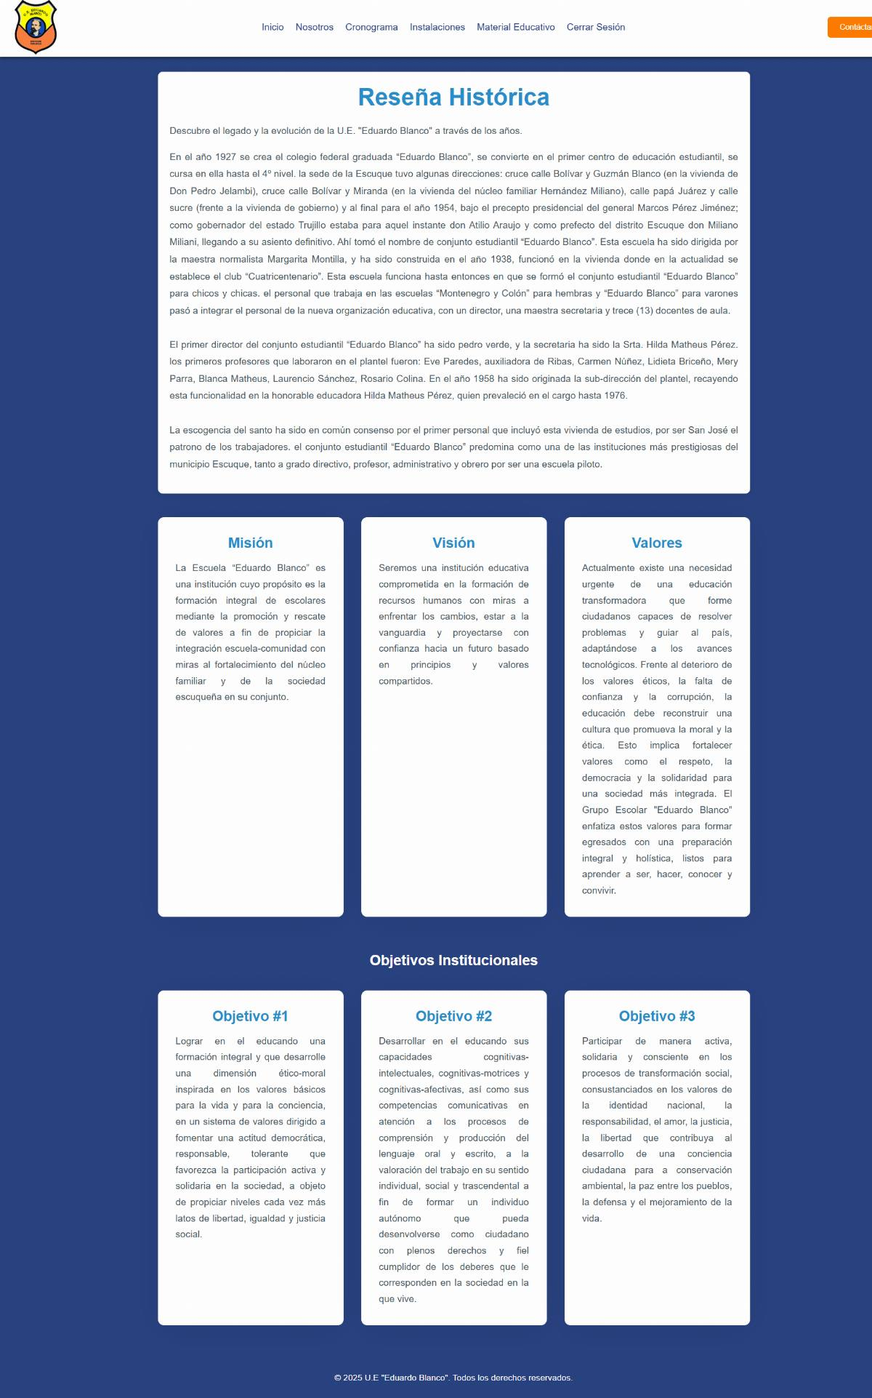
Figura 36. Interfaz de Información Institucional.
Fuente: Investigadores (2025).
Esta página titulada "Nosotros" cumple una función profundamente identitaria y narrativa dentro del sitio web institucional. Su propósito es documentar y compartir la historia de la Unidad Educativa "Eduardo Blanco", fortaleciendo el sentido de pertenencia y legitimidad de la institución.
Sección:
Contexto histórico: Narra el proceso de fundación desde 1987, incluyendo los cambios de sede, expansión de niveles educativos y participación de figuras relevantes.
Reconocimiento a fundadores y líderes: Menciona personas como Don Pedro Blanco, Guillermina Blanco y Milena Hernández Milano, destacando su rol en el desarrollo institucional.
Evolución pedagógica: Describe cómo se han integrado nuevas metodologías, niveles académicos y servicios a lo largo del tiempo.
Fortalecimiento de identidad: Refuerza los valores, visión y compromiso de la institución con la educación de calidad.
Cumple una función institucional y formativa dentro del sitio web de la Escuela “Eduardo Blanco”. Su propósito es comunicar la identidad profunda de la institución, mostrando no solo lo que hace, sino por qué lo hace y cómo lo orienta éticamente.
Secciones:
Misión: Explica el propósito actual de la institución: formar integralmente a los estudiantes mediante valores y una conexión activa con la comunidad. Refuerza el papel de la escuela como núcleo social que promueve armonía y eficiencia en la relación escuela-comunidad.
Visión: Proyecta el futuro deseado: ser una institución que forme personas capaces de enfrentar cambios, con liderazgo y principios sólidos. Muestra el compromiso con la innovación y la formación de ciudadanos preparados para transformar su entorno.
Valores: Enumera los principios éticos que sustentan el modelo educativo: honestidad, respeto, solidaridad, justicia, tolerancia, entre otros. Destaca la urgencia de formar ciudadanos con conciencia social, fortaleciendo la familia y la comunidad. Presenta la educación como un proceso holístico, basado en el amor y el respeto.
Igualmente, presenta los objetivos institucionales de la Unidad Educativa "Eduardo Blanco", y cumple una función estratégica y formativa dentro del sitio web.
La página tiene como objetivo definir el enfoque educativo que orienta la formación de los estudiantes. A través de tres objetivos bien estructurados, se muestra cómo la escuela busca formar ciudadanos conscientes, críticos, éticos y comprometidos con la transformación social.

Actividades.php:

El archivo actividades.php conforma el Módulo de Cronograma de Actividades, siendo el punto donde los usuarios autenticados pueden consultar el calendario completo de eventos futuros de la institución. Su funcionalidad se basa en la recuperación integral de datos de la base y su presentación en un formato de lista detallada.

1. Módulo de Lógica de Servidor (PHP): El código PHP maneja la seguridad, la conexión a la base de datos y la recuperación exhaustiva del cronograma.
Control de Acceso y Sesión: Al igual que en las páginas protegidas, session_start() y el condicional if (!isset($_SESSION['user_id'])) aseguran que solo los usuarios autenticados tengan acceso, redirigiendo a login.php en caso contrario.
Se centra en la recuperación de Datos: Se establecen los parámetros de conexión y se inicializa la conexión MySQLi. La consulta SQL es la clave: SELECT * FROM eventos_escolares WHERE fecha_evento >= CURDATE() ORDER BY fecha_evento ASC. A diferencia de la página de inicio, esta consulta recupera todos los eventos futuros sin límite (LIMIT), presentándolos en orden cronológico ascendente.
Cierre de Conexión: La función $conn->close() al final del archivo es una buena práctica de gestión de recursos de servidor, liberando la conexión a la base de datos una vez que se han procesado y recuperado todos los datos necesarios.

2. Módulo de Estructura y Estilos (HTML/CSS): Este módulo se centra en la presentación clara y estructurada de la lista de eventos dinámicos.

Submódulo: Cabecera y Navegación (<header>)
El <header> mantiene la coherencia estructural y de navegación de todo el sitio, incluyendo el logo, el menú principal (.main-nav) y el enlace de Cerrar Sesión. Se implementa nuevamente el botón hamburguesa para asegurar la navegabilidad (responsive) mediante la manipulación de clases CSS.

Submódulo: Contenido Central (Visualización del Cronograma)
Sección Hero de Actividades (.actividades-hero): Esta sección actúa como un encabezado específico para la página, utilizando un degradado azul institucional para mantener el diseño de marca, e informa al usuario sobre el propósito del módulo (Cronograma de Actividades).
Renderización Condicional de Eventos: El bloque PHP en el HTML utiliza la sintaxis alternativa if ($result_eventos->num_rows > 0): para verificar si la consulta arrojó resultados. Si hay eventos, el bucle while($evento = $result_eventos->fetch_assoc()): genera dinámicamente cada tarjeta de evento (.evento-item).
Cada tarjeta muestra el día y mes formateados (date()), el título, la descripción, la hora y el tipo de evento.
Se aplica un estilo dinámico a la barra lateral de la tarjeta (border-left-color: <?php echo $evento['color_evento']; ?>) basado en el color definido en la base de datos, lo que permite una identificación visual rápida del tipo de evento.
Si no hay eventos, se muestra el bloque .no-eventos, con un icono de Font Awesome, ofreciendo una retroalimentación amigable y clara al usuario.
Estilos CSS de la Lista (.eventos-lista): Los estilos definen un diseño de lista moderna. La clase .evento-item utiliza Flexbox para alinear la fecha y la información del evento, e incluye una transición de hover para añadir interactividad visual al pasar el cursor sobre las tarjetas.

Submódulo: Pie de Página (<footer>)
El <footer> es el módulo de información complementaria global, que detalla los enlaces rápidos, datos de contacto (con iconos de Font Awesome para dirección, teléfono y email) y los accesos a las redes sociales, manteniendo la funcionalidad y los puntos de contacto disponibles desde el final de la página.

3. Módulo de Interactividad (JavaScript).
Menú Móvil: El código gestiona la activación del menú al hacer click en el botón hamburguesa (.hamburger-menu). Utiliza classList.toggle('active') para mostrar el menú y alterna los iconos (fa-bars por fa-times), garantizando la usabilidad y la adaptación del diseño en dispositivos de menor tamaño.
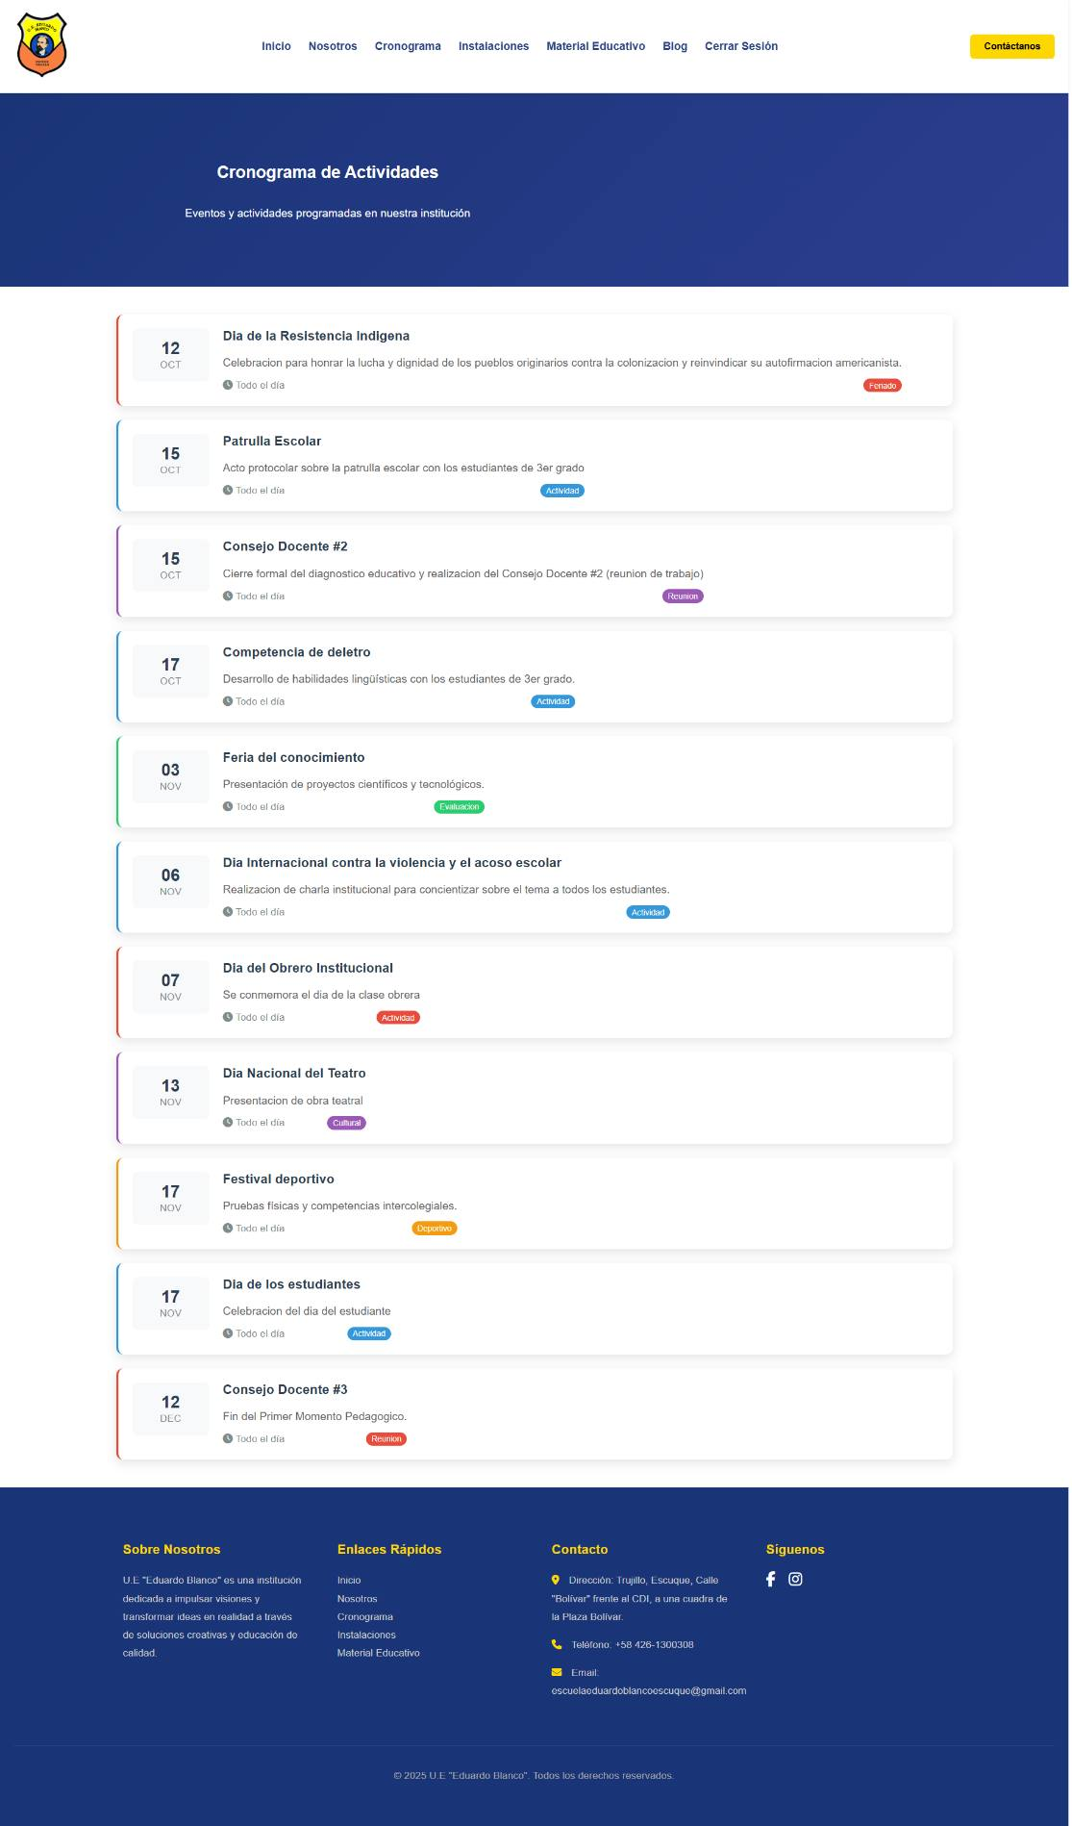
Figura 37. Interfaz de Cronograma.
Fuente: Investigadores (2025).
Está diseñada para informar a la comunidad educativa sobre las actividades escolares, permitiendo una planificación clara y una participación activa.
Listado cronológico de eventos: Muestra actividades que serán realizadas los últimos meses del periodo escolar.
Descripción breve de cada evento: Explica el propósito de cada actividad, ya sea celebrativo, pedagógico o administrativo.
Estado del evento: Indica si el evento está activo (por realizar) o realizado, lo que permite hacer seguimiento y evaluación.

Instalaciones.php:

El archivo instalaciones.php constituye el Módulo de Visualización de Infraestructura. Su función es proteger la página, proveer un marco de navegación consistente y presentar una galería de imágenes con el layout de las instalaciones.

1. Módulo de Lógica de Servidor (PHP). El componente PHP se dedica estrictamente al control de acceso, asegurando que el contenido visual de la infraestructura sea consultado solo por usuarios autenticados.
Control de Sesión: El uso de session_start() habilita la gestión de la sesión.
Mecanismo de Protección: El condicional if (!isset($_SESSION['user_id'])) ejecuta una redirección obligatoria a login.php si no se detecta la variable de sesión, confirmando que la página es un recurso protegido.

2. Módulo de Estructura y Contenido (HTML/CSS): Este módulo define la estructura de navegación y la presentación semántica de la galería.

Submódulo: Cabecera y Navegación (<header>)
El <header> es el módulo de navegación global y persistente.
Identidad Visual: Contiene el logo institucional y utiliza el atributo loading="lazy" en la imagen para optimizar el rendimiento de carga inicial de la página.
Enlaces y Semántica: La navegación principal (<nav id="main-nav">) incluye la mayoría de los enlaces del sitio, utilizando aria-current="page" en el enlace Instalaciones para mejorar la accesibilidad (A11y), indicando al usuario (y a los lectores de pantalla) su ubicación actual.
Llamada a la Acción: Se incluye un botón "Contáctanos" de acceso rápido y el botón hamburguesa (#hamburger-menu) para la funcionalidad móvil.

Submódulo: Contenido Principal (<main>). El cuerpo principal se enfoca en la presentación visual de la infraestructura.
Introducción: Presenta un título (<h1>) y un texto introductorio (.intro-text) que describe el propósito de la sección.
Galería de Imágenes (.gallery-section): Esta es la sección central. Utiliza el contenedor .gallery para organizar visualmente las imágenes en un diseño de cuadrícula o flexbox (definido en styleinstalaciones.css).
Ítems de Galería: Cada elemento (.gallery-item) contiene una imagen (<img>) y un pie de foto descriptivo (.caption). El uso de alt y loading="lazy" en todas las imágenes es una práctica de optimización y accesibilidad, que garantiza una descripción adecuada y reduce el tiempo de carga de la página al retrasar la carga de imágenes fuera de la vista inicial del usuario.
Submódulo: Pie de Página (<footer>)
El <footer> es una estructura de cierre mínima que se enfoca en la propiedad intelectual de la web, mostrando únicamente el aviso de copyright.

3. Módulo de Interactividad y Usabilidad (JavaScript): El script gestiona el comportamiento adaptable del menú de navegación.

Control del Menú Hamburguesa: El código utiliza document.getElementById() para obtener referencias directas a los elementos de navegación. La función toggleMenu se asigna al evento click, alternando la clase active en el menú y cambiando los iconos de Font Awesome (fa-bars por fa-times) para proporcionar retroalimentación visual clara.
Gestión de Responsive Design (handleResize): Se añade un event listener al evento resize de la ventana, ejecutando la función handleResize. Esta función es crucial para el mantenimiento del estado de la interfaz; asegura que si el usuario redimensiona la ventana de móvil a escritorio (o viceversa), el menú se cierre y los elementos de contacto se muestren u oculten de manera correcta y consistente.
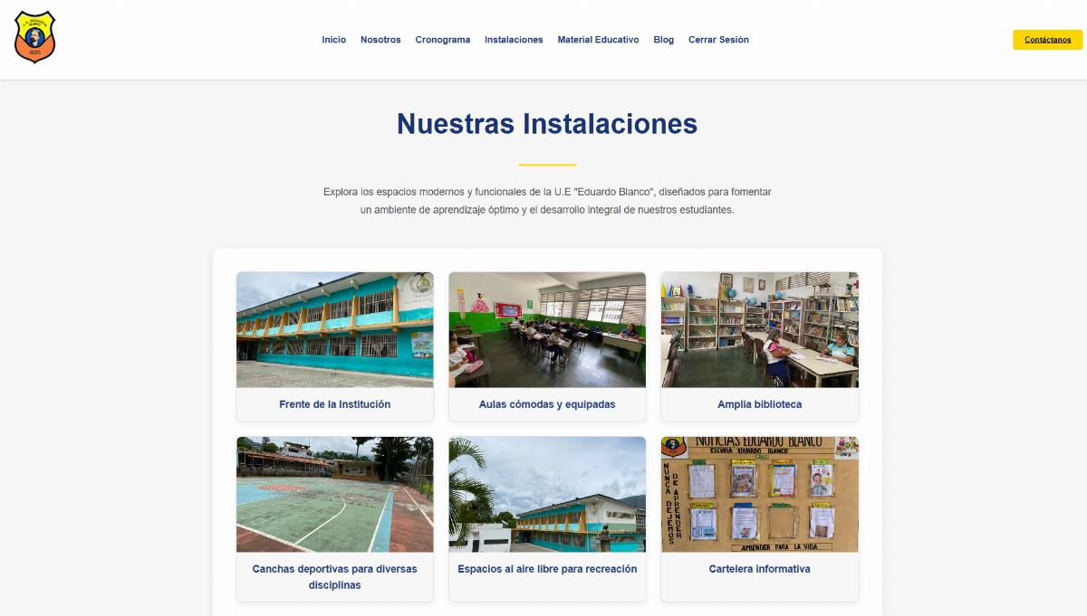
Figura 38. Interfaz de las Instalaciones.
Fuente: Investigadores (2025).

Tiene una función visual, informativa y promocional dentro de la aplicación web institucional de la U.E. “Eduardo Blanco”. Su propósito es mostrar los espacios físicos de la escuela.
Galería visual: Muestra imágenes de:
El frente de la institución, Aulas cómodas y equipadas, Biblioteca amplia, Canchas deportivas, Espacios al aire libre, Cartelera Informativa.
Cada imagen está acompañada de una etiqueta que facilita la identificación del espacio y su propósito.

Material_educativo.php:

El archivo material_educativo.php sirve como el Módulo de Distribución de Recursos Educativos, un portal que facilita el acceso directo a materiales de estudio digitales, principalmente la Colección Bicentenario venezolana y un enlace a una Biblioteca Digital interna.

1. Módulo de Lógica de Servidor (PHP). Su rol es actuar como un contenedor seguro para los enlaces de recursos.
2. Módulo de Estructura y Contenido (HTML/CSS). Este módulo se enfoca en organizar los recursos en una interfaz de galería por nivel educativo.

Submódulo: Cabecera y Navegación (<header>)
El <header> mantiene la coherencia visual y funcional de la plataforma. Contiene el logo y el menú de navegación principal (.main-nav), el cual incluye un enlace de navegación (<a href="material_educativo.php">) y el enlace de Cerrar Sesión. Se implementa el botón hamburguesa (.hamburger-menu) para la adaptabilidad móvil, cuya funcionalidad es manejada por JavaScript.

Submódulo: Contenido Central de Recursos (<main>)
El contenido está dividido para ofrecer un acceso estructurado a los materiales.
Sección Colección Bicentenario (.section-books): Esta es la sección primaria. Utiliza la clase .book-gallery para organizar los elementos de forma visualmente agrupada (probablemente una cuadrícula o flexbox). Cada elemento (.book-item) representa un Grado (1ro a 6to). Cada ítem contiene un enlace "Ver Más" que dirige a la página principal del grado en el sitio de la Colección Bicentenario.
Estructura Oculta (.book-details): Contiene enlaces directos a los archivos PDF de las asignaturas (Lenguaje, Matemática, Ciencias, etc.). Estos enlaces están ocultos por defecto (style="display:none;"), lo que indica la necesidad de una función de JavaScript (ejecutada a través de main.js) para desplegarlos al hacer clic en "Ver Más", mejorando la usabilidad y el orden visual inicial.
Sección Biblioteca Digital (.biblioteca): Esta sección actúa como un punto de transición a otro módulo o sección más amplia, que será un inventario de la biblioteca.
El elemento clave es el Botón de Llamada a la Acción (.btn-biblioteca-completa), diseñado con estilos propios (CSS integrado con gradient y efecto de hover) para destacar. Este botón enlaza directamente a biblioteca_completa.php, indicando un módulo secundario dedicado a la biblioteca.

Submódulo: Pie de Página (<footer>)
El <footer> es un elemento de cierre básico, centrado (<center>) y dedicado a la declaración de copyright de la institución.
3. Módulo de Interactividad (JavaScript). El archivo referencia un script externo, main.js, que es el encargado de la interactividad.
Funcionalidad Esperada: Aunque el código JS no está presente, se infiere que main.js maneja, como mínimo:
El comportamiento del menú hamburguesa (alternar la clase active).
La funcionalidad de expansión/colapso para mostrar los enlaces PDF ocultos dentro de los contenedores .book-details cuando el usuario interactúa con los botones .btn-ver-más.
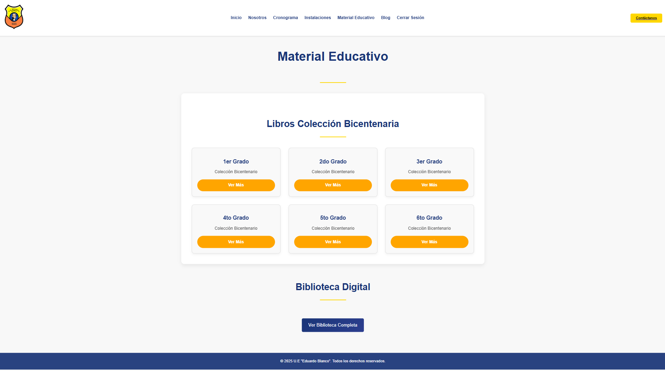
Figura 39. Interfaz del Material Educativo.
Fuente: Investigadores (2025).

Biblioteca_completa.php:

El archivo biblioteca_completa.php es el Módulo de Catálogo de la Biblioteca Digital. Esta página es un recurso avanzado, accesible desde la página de Material Educativo, que requiere autenticación y muestra un inventario completo y dinámico de los libros mediante consultas a la base de datos.
1. Módulo de Lógica de Servidor (PHP). El código PHP es crucial, ya que se encarga de la seguridad, la conexión a la base de datos y la recuperación de múltiples conjuntos de datos para el catálogo.
Control de Acceso y Sesión: El módulo comienza con la validación de sesión estándar, redirigiendo a login.php si el usuario no está autenticado, manteniendo la seguridad de los recursos internos.
Conexión y Codificación: Establece una conexión MySQLi con la base de datos y utiliza $conn->set_charset("utf8mb4") para asegurar la correcta manipulación y visualización de caracteres especiales.
Recuperación de Categorías: La consulta $sql_categorias obtiene una lista de todas las categorías de libros disponibles.
Recuperación del Catálogo Principal: La consulta $sql_libros es la más importante. Utiliza una cláusula LEFT JOIN para enlazar la tabla biblioteca con categorias_libros, permitiendo mostrar el nombre de la categoría junto a cada libro, lo que mejora la contextualización de los datos. Los resultados se ordenan por título.
Recuperación de Estadísticas: La consulta $sql_stats obtiene datos agregados (número total de libros y número de categorías distintas) en una sola operación, que luego se despliegan en la interfaz a través del array $stats.
Gestión de Recursos: La conexión se cierra correctamente al final del archivo con $conn->close().

2. Módulo de Estructura y Estilos (HTML/CSS). Este módulo se centra en la presentación de la gran cantidad de datos de una manera legible y atractiva, utilizando un diseño de tarjeta (grid).
Submódulo: Cabecera y Navegación (<header>)
La <header> provee la navegación consistente, incluyendo el logo y los enlaces principales, y el botón hamburguesa, cuya interactividad es manejada por JavaScript.
Submódulo: Contenido Principal (<main>)
El cuerpo principal está estructurado en torno a la visualización de los datos.
Sección Hero (.material-hero): Un encabezado distintivo con un fondo de gradiente azul que identifica claramente la sección como la "Biblioteca Digital Escolar".
Botón de Navegación: El enlace .btn-volver es crucial para la usabilidad, proporcionando un camino de regreso claro a la página principal de recursos (material_educativo.php).
Estadísticas (.stats-grid): Presenta un resumen visual del inventario. Utiliza un diseño de cuadrícula (grid-template-columns: repeat(2, 1fr)) para mostrar el número total de libros y el número total de categorías en tarjetas destacadas (.stat-card), lo que ofrece un vistazo rápido a la magnitud de la colección.
Catálogo de Libros (.libros-grid): Implementa un diseño de cuadrícula adaptable (grid-template-columns: repeat(auto-fill, minmax(300px, 1fr))) para mostrar las tarjetas de libros (.libro-card) en múltiples columnas.
Renderización Dinámica: El código PHP itera (while($libro = $result_libros->fetch_assoc())) sobre los resultados de la consulta de libros.
Detalle de Tarjeta: Cada tarjeta muestra:
Badges: Etiquetas visuales para la categoría (.categoria-badge) y la cantidad de ejemplares (.ejemplares-badge).
Metadatos: Título, Autor, Editorial, Año y Edición.
Información de Ubicación: Un bloque .ubicacion-info para indicar la localización física (estante, sala) del material, lo que es esencial para una biblioteca que también maneja recursos físicos.
Mensaje de Vacío: El bloque else: proporciona una notificación clara y visualmente estilizada si no hay libros cargados en el sistema.

3. Módulo de Interactividad (JavaScript).El script implementa la funcionalidad base de navegación.
Menú Hamburguesa: El código controla la visibilidad y el cambio de icono del menú de navegación en vistas móviles, utilizando classList.toggle('active') para una navegación responsive fluida.
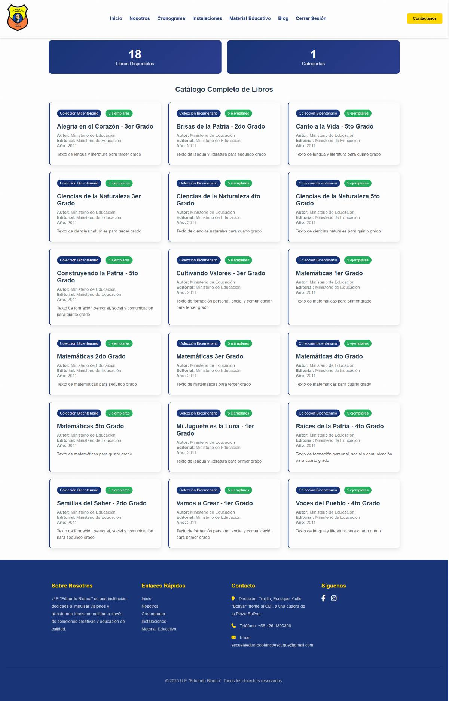
Figura 40. Interfaz de Inventario de la Biblioteca.
Fuente: Investigadores (2025).

Blogelin:

La página está diseñada como un blog escolar, donde se publican noticias, actividades y actualizaciones que enriquecen la experiencia educativa. Es un espacio dinámico que busca conectar a estudiantes, docentes y familias con el día a día de la institución.
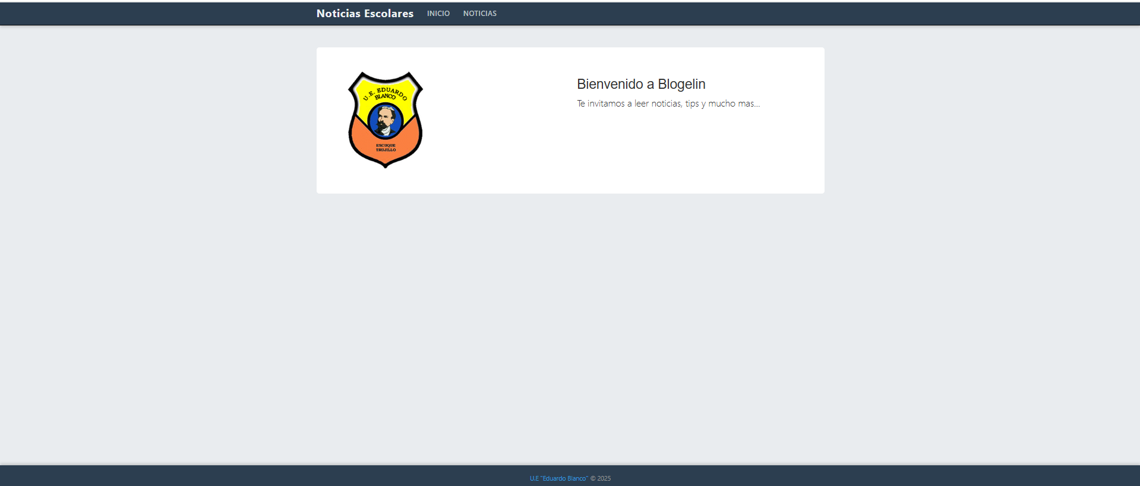
Figura 41. Blog de Noticias
Fuente: Investigadores (2025).
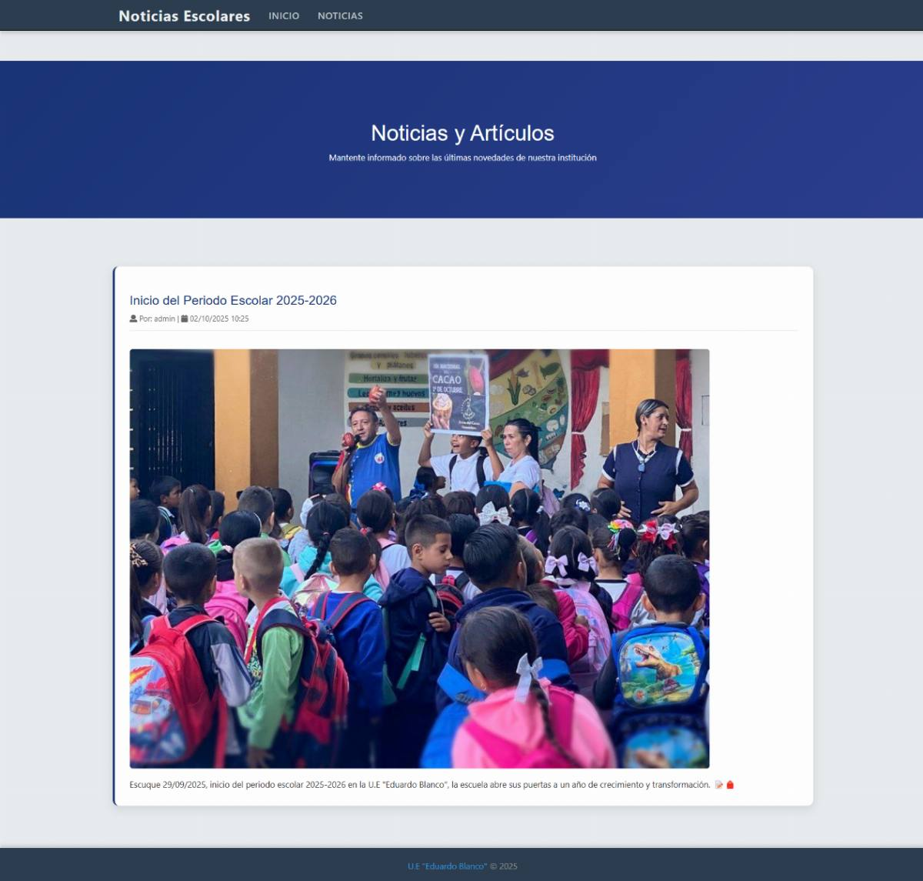
Figura 42. Noticias y Articulos del Blog.
Fuente: Investigadores (2025).

La página está diseñada para publicar artículos y noticias escolares, como el inicio del año académico, actividades destacadas, logros estudiantiles, y otros momentos significativos.
Es una herramienta que permite documentar la vida escolar en tiempo real, generando memoria institucional y promoviendo la participación.
Modulo para Admin:

Index1.php:

El archivo index1.php sirve como el Panel de Control (Dashboard) de la aplicación, siendo el landing page principal para los usuarios con rol de administrador. Su propósito es centralizar el acceso a todos los módulos de gestión, garantizando la seguridad mediante la verificación de la autorización.

1. Módulo de Lógica de Servidor (PHP): El código PHP implementa medidas de seguridad críticas y personaliza la bienvenida al administrador.

Doble Capa de Seguridad (Autenticación y Autorización):
Autenticación: session_start() y la verificación de $_SESSION['user_id'] aseguran que solo usuarios logueados accedan.
Autorización (RBAC): La condición $_SESSION['kind'] != 1 verifica que el usuario tenga el rol de Administrador (asumiendo que kind = 1 es el identificador del rol). Si el rol no es el correcto, se aplica una redirección estricta a login.php.

Conexión y Personalización: Se conecta a la base de datos MySQLi.
Se utiliza una consulta preparada ($stmt) para obtener el nombre de usuario (username) del administrador a partir del user_id de la sesión.
El nombre recuperado ($userName) se usa en el saludo del encabezado, brindando una experiencia personalizada y confirmando que la sesión está activa y correcta.

Gestión de Recursos: La conexión a la base de datos se cierra ($conn->close()) después de obtener la información del usuario, liberando recursos.

2. Módulo de Estructura y Diseño (HTML/CSS): La interfaz está diseñada para ser un centro de mando claro y profesional, distinto de la interfaz pública.
Navegación de Administración: La barra de navegación (<nav class="main-nav">) se enfoca exclusivamente en las tareas de gestión: Usuarios, Calendario, Biblioteca, Blog y Cerrar Sesión. Cada enlace incluye un icono de Font Awesome para mejorar la accesibilidad visual.
Sección Hero de Bienvenida (.admin-hero): Utiliza el color azul institucional (#1a3577) para establecer el tono administrativo. Muestra el saludo dinámico: <h1>Bienvenido al Panel, <?php echo htmlspecialchars($userName); ?></h1>.
Tarjetas de Funcionalidades (.admin-features): El contenido se organiza en un diseño de tarjetas responsivas (usando flex-wrap: wrap;) que sirven como enlaces de acción rápida a los módulos CRUD principales. Se incluye una transición de hover en las tarjetas, lo que mejora la experiencia del usuario (UX).
Acción Crítica: La tarjeta "Limpiar Calendario" se destaca con un estilo de peligro (.link-peligro) en rojo (#e74c3c), previniendo clics accidentales en esta función destructiva (limpiar_calendario.php).

3. Módulo de Interactividad (JavaScript): El script garantiza la funcionalidad de la navegación en entornos móviles.

Menú Hamburguesa: El código detecta el clic en el botón (.hamburger-menu) y utiliza classList.toggle('active') para mostrar u ocultar la navegación principal, asegurando que el icono alterno (fa-bars / fa-times) refleje el estado actual del menú.

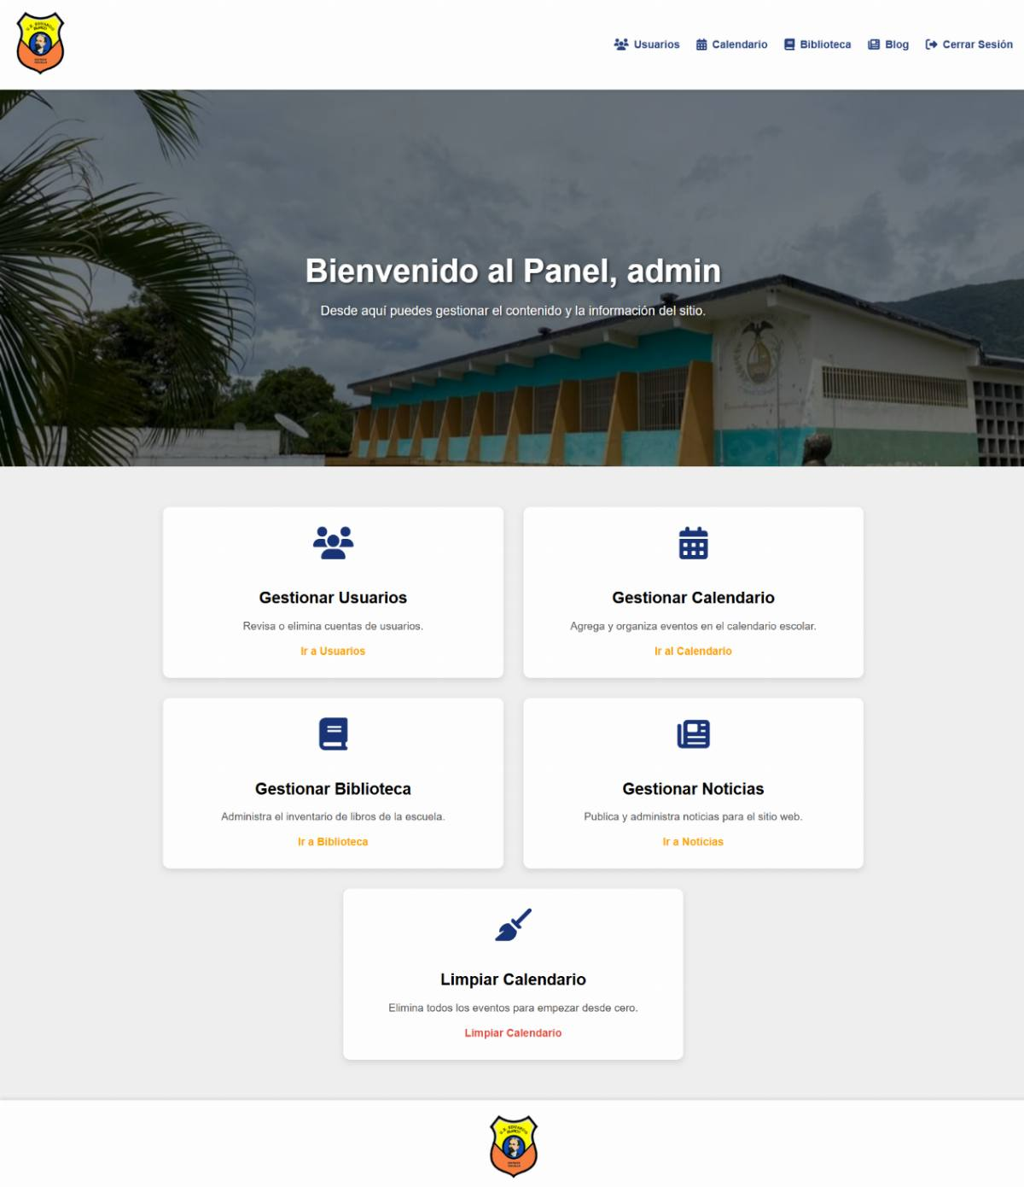
Figura 43. Interfaz del Administrador.
Fuente: Investigadores (2025).

El Panel Administrativo constituye el núcleo de gestión interna del sistema web institucional. Su función principal es brindar al administrador un entorno centralizado desde el cual puede supervisar, actualizar y controlar los diferentes módulos que conforman la plataforma. A través de este panel se garantiza la coherencia, seguridad y actualización constante de la información publicada, lo que fortalece la comunicación y la organización institucional.

Entre sus principales funcionalidades se encuentran: la administración de usuarios registrados, la gestión del calendario escolar, la carga y eliminación de materiales educativos, la publicación de noticias y la actualización de la biblioteca digital. Asimismo, incorpora herramientas de mantenimiento, como la limpieza del calendario, que permiten mantener la base de datos ordenada y vigente.

En términos generales, el Panel Administrativo se concibe como un espacio estratégico de control y supervisión, que asegura el correcto funcionamiento del sistema, facilita la labor del personal encargado de la gestión académica y administrativa, y contribuye a la transparencia y eficiencia en la interacción con la comunidad educativa.

Admin_page.php:

Este archivo es el Módulo CRUD de Usuarios, permitiendo al administrador realizar operaciones de Lectura (Read) y Eliminación (Delete) sobre la tabla de usuarios (user).

1. Módulo de Lógica de Servidor (PHP). El código PHP es la columna vertebral de este módulo, manejando la seguridad, la conexión a la base de datos y la lógica de eliminación.

Doble Nivel de Seguridad:
Autenticación: session_start() asegura la sesión.
Autorización (RBAC): La condición $_SESSION['kind'] != 1 garantiza que solo los Administradores accedan, redirigiendo a login.php en caso contrario.
Manejo de Errores y Conexión: Se activa el reporte de errores (error_reporting) y se establece la conexión MySQLi.
Lógica de Eliminación (Delete): Verifica si se recibió una solicitud POST con la variable delete_user_id.
Protección del Administrador: Implementa una regla de oro de seguridad: if ($user_id != $_SESSION['user_id']). Esto impide que un administrador se elimine a sí mismo de forma accidental, lo que causaría un bloqueo del sistema.

Utiliza una consulta preparada ($stmt_delete) para la operación DELETE, previniendo ataques de inyección SQL.
Utiliza variables de sesión flash ($_SESSION['success_message'] o $_SESSION['error_message']) para mostrar mensajes de estado al usuario después de la redirección (header("Location: admin_page.php")), lo cual es una buena práctica de gestión de estado.

Recuperación de Datos (Read):
Estadística: Obtiene el COUNT(*) de la tabla user para mostrar el número total de usuarios registrados.
Listado: Recupera todos los campos clave (id, username, email, kind, status, created_at) de todos los usuarios, ordenados por fecha de registro.

2. Módulo de Estructura y Visualización (HTML/CSS). La interfaz se enfoca en la presentación clara de datos tabulares, con indicadores visuales del rol y estado.

Estructura y Título: El diseño es simple y directo, con un título claro "Gestión de Usuarios" y un botón para "Regresar" al dashboard (index1.php).
Notificaciones: Se implementa un área para mostrar los mensajes flash (.message success/.error) gestionados por PHP, proporcionando feedback sobre las operaciones de eliminación.
Card de Estadísticas: Una tarjeta simple (.admin-stats-card) muestra el total de usuarios registrados, ofreciendo un monitoreo rápido.
Tabla de Usuarios (<table>):Muestra los atributos clave de cada usuario.

Indicadores Visuales:

Rol: El campo Tipo (kind) se traduce a 'Administrador' o 'Usuario'. Los administradores tienen una insignia visual (.admin-badge) junto a su nombre.
Estado: El campo Status se resalta con colores: verde (.status-active) para 'Activo' y rojo (.status-inactive) para 'Inactivo', mejorando la legibilidad.
Botón de Eliminación: Cada fila, excepto la del usuario actual (if ($row['id'] != $_SESSION['user_id'])), tiene un formulario con un botón de Eliminar (.delete-btn). Se incluye una alerta de confirmación en JavaScript (onsubmit="return confirm(...)") antes de enviar el formulario de eliminación, actuando como una segunda capa de protección contra eliminaciones accidentales.
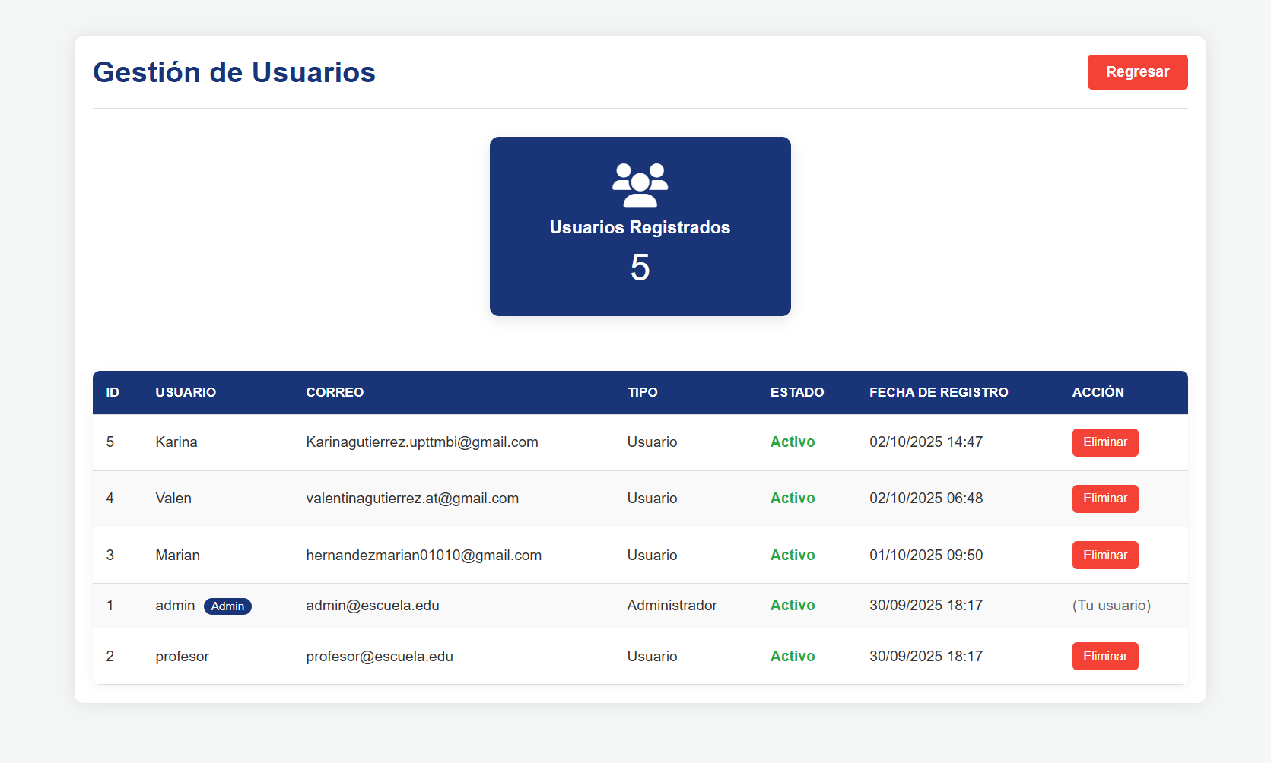
Figura 44. Interfaz para la Gestión de Usuarios.
Fuente: Investigadores (2025).

El módulo de Gestión de Usuarios tiene como finalidad administrar la información de las personas registradas en el sistema. A través de una interfaz en forma de tabla, el administrador puede visualizar datos clave como el nombre de usuario, correo electrónico, tipo de usuario (administrador, profesor o estudiante), estado de la cuenta y fecha de registro. Además, se incluye la opción de eliminar usuarios cuando sea necesario, lo que permite mantener la base de datos actualizada y segura.

Calendario.php:

El archivo calendario.php es el Módulo de Gestión del Calendario Escolar. Su función es proporcionar una interfaz completa al administrador para agregar nuevos eventos (CRUD: Create) y visualizar el calendario interactivo con los eventos cargados.

Este archivo centraliza la administración de los eventos escolares, combinando la lógica de inserción de datos (PHP) con una visualización dinámica de calendario (HTML/CSS/JavaScript).

1. Módulo de Lógica de Servidor (PHP). El PHP maneja la seguridad, la conexión, la inserción de eventos, y toda la lógica necesaria para renderizar el calendario y navegar entre meses.

Seguridad y Autorización:
Implementa la Autorización Basada en Roles (RBAC): if (!isset($_SESSION['user_id']) || $_SESSION['kind'] != 1) asegura que solo el administrador pueda acceder a este módulo.
Manejo de la Conexión y Errores: Establece la conexión a la base de datos e incluye reporte de errores para depuración.
Lógica de Inserción de Eventos (CRUD: Create): Detecta una solicitud POST con la variable agregar_evento.
Recolección de Datos: Recoge título, descripcion, fecha_evento, tipo_evento, color_evento.
Manejo de Fechas/Horas: Si fecha_fin está vacío, usa fecha_evento (evento de un solo día).
El campo hora_evento se establece a NULL si el checkbox "Todo el día" está marcado, lo que es eficiente para la base de datos.
Utiliza una consulta preparada ($stmt) con bind_param("sssssisss", ...) paa insertar los datos de forma segura, previniendo inyecciones SQL.
Lógica de Navegación del Calendario: Determina el mes y año actual a mostrar a partir de los parámetros $_GET o por defecto usando la fecha del sistema.Calcula el mes/año anterior y siguiente, manejando el desbordamiento (ej. Diciembre a Enero del año siguiente).

Funciones de Localización: Define getMesEspanol() y getMesAbreviado() para mostrar correctamente los nombres de los meses en español.

Recuperación de Eventos: La consulta $sql_eventos es avanzada, ya que recupera eventos que comiencen, terminen o se superpongan completamente con el mes actual, asegurando que todos los eventos relevantes se muestren en el calendario. Los resultados se almacenan en el array $eventos, usando la fecha del evento como clave para facilitar la visualización.

2. Módulo de Estructura y Diseño (HTML/CSS). La interfaz se divide en dos columnas principales: un formulario de entrada de datos y el calendario interactivo.

Estructura Bipartita: Utiliza un diseño de cuadrícula (grid-template-columns: 300px 1fr;) para separar el formulario del calendario, optimizando el flujo de trabajo del administrador.
Formulario de Eventos: Permite ingresar todos los campos necesarios para un evento: título, descripción, fechas de inicio y fin, hora, tipo y color. Incluye selects predefinidos para Tipo de Evento y Color, lo que estandariza la entrada de datos.

Calendario Dinámico:
Encabezado: Muestra el mes y año actual dinámicamente (<h2><?php echo getMesEspanol($mes) . ' ' . $ano; ?></h2>).
Navegación: Enlaces con parámetros GET (?mes=...&ano=...) para moverse fácilmente entre meses.

Generación de Días: El PHP itera para crear las celdas del calendario: Crea celdas vacías para los días del mes anterior (otro-mes) hasta llegar al día de la semana correcto. Renderiza los días del mes actual (dias-mes), aplicando la clase dia actual si coincide con la fecha de hoy.

Visualización de Eventos: Dentro de cada día, el código PHP recorre el array $eventos y muestra un mini-resumen del evento (.evento-mini), utilizando el color de fondo definido en la base de datos.

3. Módulo de Interactividad (JavaScript). El script añade funcionalidad de experiencia de usuario al formulario.

Gestión de Horario: El listener de cambio en el checkbox "Todo el día" muestra u oculta el campo de la hora, lo que simplifica la entrada de datos para eventos de día completo.
Selección Rápida de Fecha: La función seleccionarFecha(fecha) permite al administrador hacer clic en un día del calendario para rellenar automáticamente los campos de "Fecha Inicio" y "Fecha Fin" del formulario, acelerando la creación de eventos.
Carga Inicial: Al cargar la página, se inicializan los campos de fecha del formulario con la fecha actual como punto de partida.

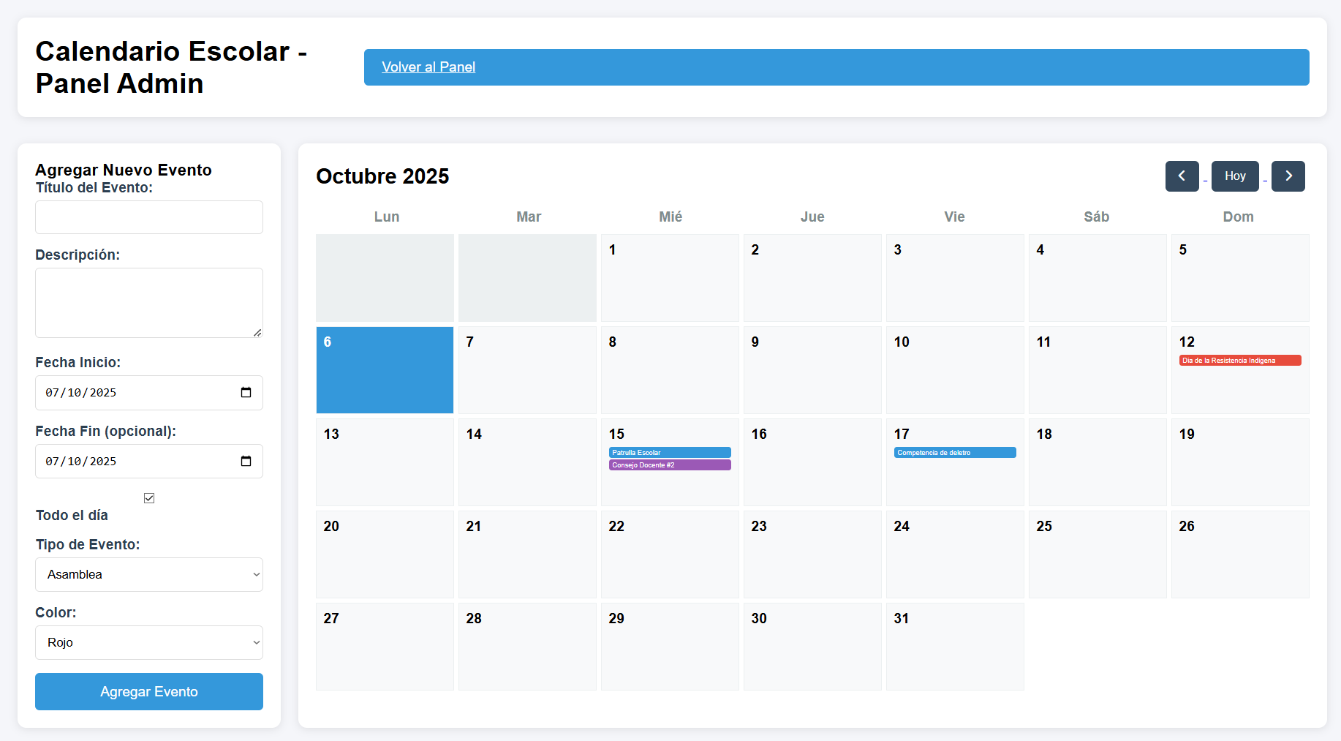
Figura 45. Calendario Escolar del Panel del Admin.
Fuente: Investigadores (2025).

El módulo de Gestión del Calendario Escolar permite al administrador crear, editar y visualizar eventos académicos y administrativos de la institución. A través de una interfaz de calendario dinámico, se pueden registrar actividades con título, descripción, fecha de inicio y fin, así como clasificarlas por tipo de evento (asambleas, convivencias, reuniones, entre otros).

Biblioteca.php:

Este archivo administra el catálogo de la biblioteca, combinando un formulario de ingreso de datos con una visualización de estadísticas y un listado detallado de los ejemplares.

1. Módulo de Lógica de Servidor (PHP). El PHP maneja las operaciones de la base de datos, la seguridad y la preparación de los datos para la visualización.

Seguridad y Autorización: Implementa Autorización Basada en Roles (RBAC): if (!isset($_SESSION['user_id']) || $_SESSION['kind'] != 1) restringe el acceso solo a usuarios con rol de Administrador.
Conexión y Codificación: Se establece la conexión a la base de datos y se utiliza set_charset("utf8mb4") para asegurar el manejo correcto de caracteres especiales y acentos en español.
Lógica de Inserción (CRUD: Create): Procesa la solicitud POST para agregar un nuevo libro. Recopila todos los campos del formulario (titulo, autor, isbn, categoria_id, etc.). Utiliza una consulta preparada ($stmt) con bind_param("sssisssiss", ...) para insertar los datos de forma segura, previniendo inyecciones SQL. Muestra un mensaje de éxito o error al usuario.
Lógica de Eliminación (CRUD: Delete): Procesa la solicitud POST para eliminar un libro (eliminar_libro). Utiliza una consulta preparada para borrar el registro por su id, garantizando la seguridad en la operación destructiva.
Lógica de Lectura y Estadísticas (CRUD: Read):
Categorías: Obtiene una lista de categorías (categorias_libros) para poblar el dropdown del formulario.
Catálogo: Recupera la lista completa de libros (biblioteca) e incorpora el nombre de la categoría mediante una unión (LEFT JOIN) con la tabla de categorías, lo que simplifica la presentación.
Estadísticas: Una consulta especializada obtiene el total de libros y el total de categorías distintas registradas, que se utiliza en las tarjetas de estadísticas.

2. Módulo de Estructura y Diseño (HTML/CSS). La interfaz utiliza un diseño moderno de dos columnas para separar la gestión de la visualización, facilitando el trabajo del administrador.

Estructura Bipartita: Una cuadrícula (grid-template-columns: 350px 1fr;) divide el espacio:
Columna Izquierda: Formulario para agregar nuevos libros.
Columna Derecha: Estadísticas y el listado completo del catálogo.

Formulario Detallado: El formulario incluye todos los metadatos esenciales para un libro (Título, Autor, ISBN, Editorial, Año, Cantidad, Ubicación, Descripción), con campos tipados (type="number") para mejorar la validación.

Visualización de Datos:
Estadísticas: Utiliza tarjetas (.stat-card) para mostrar las métricas clave de forma clara y visualmente atractiva (fondo degradado).
Listado de Libros (.libros-grid): Cada libro se presenta en una tarjeta (.libro-card) que incluye:
Badges: Etiquetas visuales para la Categoría (azul) y la Cantidad de Ejemplares (verde), mejorando la identificación rápida.
Metadatos: Información clave como Autor, Editorial y Año.
Acciones: Un formulario con un botón de Eliminar (.btn-danger), protegido por una confirmación en JavaScript, garantizando que la acción no sea accidental.

La interfaz utiliza badges y un diseño de tarjeta para presentar la información compleja de manera legible y concisa.

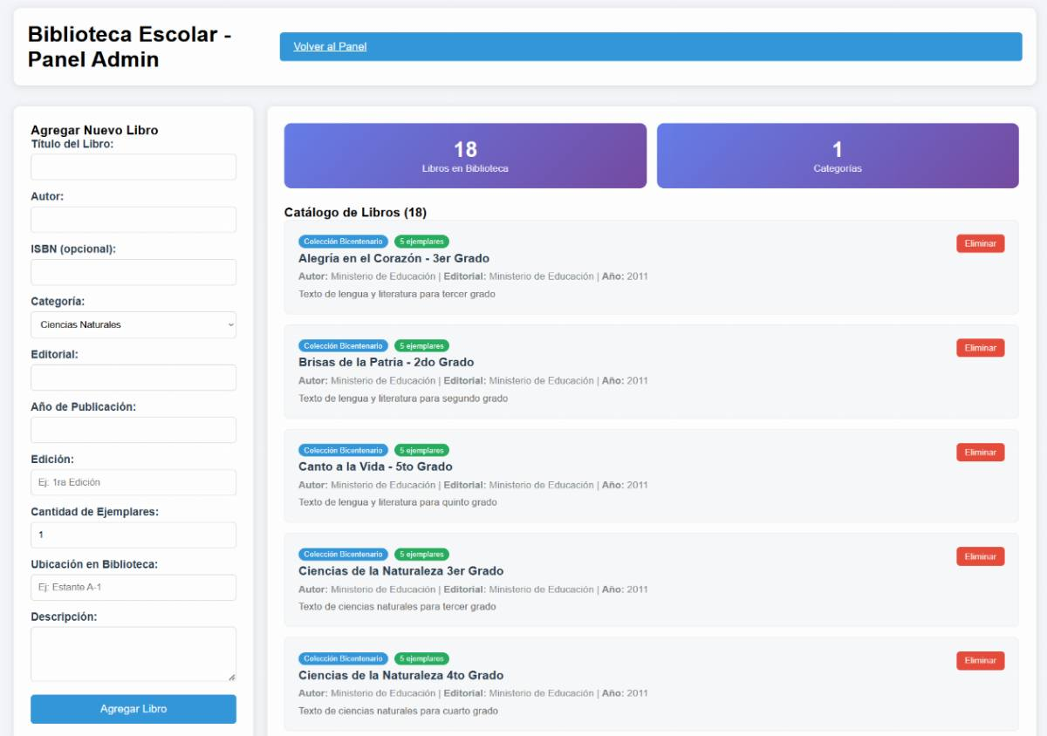
Figura 46. Interfaz para la administración de la Biblioteca Escolar.
Fuente: Investigadores (2025).

El módulo de Gestión de Biblioteca se concibe como un sistema de inventario en línea que permite al administrador registrar, organizar y controlar los recursos bibliográficos de la institución. A través de un formulario, es posible agregar nuevos libros con datos como título, autor, ISBN, categoría, editorial, año de publicación, cantidad de ejemplares y una breve descripción. Asimismo, cada registro puede complementarse con la imagen de la portada del libro, lo que facilita su identificación visual.

Blogelin

Es el Panel de Administración de Contenido para el módulo del Blog de noticias, permitiendo al usuario con privilegios de administrador Crear, Leer (Listar) y Eliminar artículos.

1. Módulo de Lógica de Servidor (PHP). El código de servidor maneja la seguridad, el procesamiento de formularios (inserción y eliminación) y la recuperación de datos, incluyendo la gestión de archivos (imágenes).

Seguridad y Autorización (RBAC):
Acceso Restringido: Se inicia la sesión y se aplica una estricta validación del rol para asegurar que solo los usuarios de tipo Administrador ($_SESSION['kind'] == 1) puedan acceder al módulo. De lo contrario, se redirige a login.php.

Lógica de Creación de Noticia (CRUD: Create): Procesa un formulario con method="POST" para la publicación. Utiliza la superglobal $_FILES para gestionar la carga de la imagen opcional. Implementa validaciones para el tipo y tamaño del archivo. Mueve el archivo temporal al directorio de destino (uploads/) con un nombre único y seguro para evitar colisiones y path traversal. El path de la imagen se almacena en la base de datos.

Inserción Segura: Utiliza una consulta preparada (INSERT INTO noticias (...)) para insertar el título, contenido, ruta_imagen, fecha y el autor (basado en $_SESSION['user_id']), previniendo inyecciones SQL.

Lógica de Eliminación (CRUD: Delete): Procesa una solicitud POST que contiene el id de la noticia a eliminar.

Limpieza de Archivos: Ejecuta la función unlink() para eliminar físicamente la imagen del servidor antes de borrar el registro de la base de datos, evitando archivos huérfanos.

Utiliza una consulta preparada (DELETE FROM noticias WHERE id = ?).

Lógica de Lectura (CRUD: Read): Ejecuta una consulta (SELECT * FROM noticias ORDER BY fecha DESC) para recuperar todas las noticias publicadas. La fecha y hora de publicación (date('d/m/Y H:i', strtotime($row['fecha']))) se formatea correctamente para la visualización.

2. Módulo de Estructura y Diseño (HTML/CSS) La interfaz se divide lógicamente en una sección de formularios para la creación de contenido y una sección de listado para su administración.
La barra de navegación superior incluye enlaces directos a las áreas principales (INICIO, NOTICIAS - vista pública y ADMINISTRAR NOTICIAS).

Sección Crear Nueva Noticia: Contiene los campos esenciales: Título (input), Contenido (textarea) y un campo de carga de archivo (<input type="file" name="imagen">). El botón "Publicar Noticia" envía los datos al script PHP.

Sección Noticias Publicadas: Lista las noticias en un formato de tarjeta conciso, mostrando solo los detalles relevantes para el administrador: Título. Autor/Fecha (ej. "Por: admin | Fecha: 02/10/2025"). Ruta de la Imagen (confirmación de que el archivo fue cargado).

El botón "Eliminar" está prominentemente marcado en rojo, asociado a un formulario POST para ejecutar la lógica de borrado.

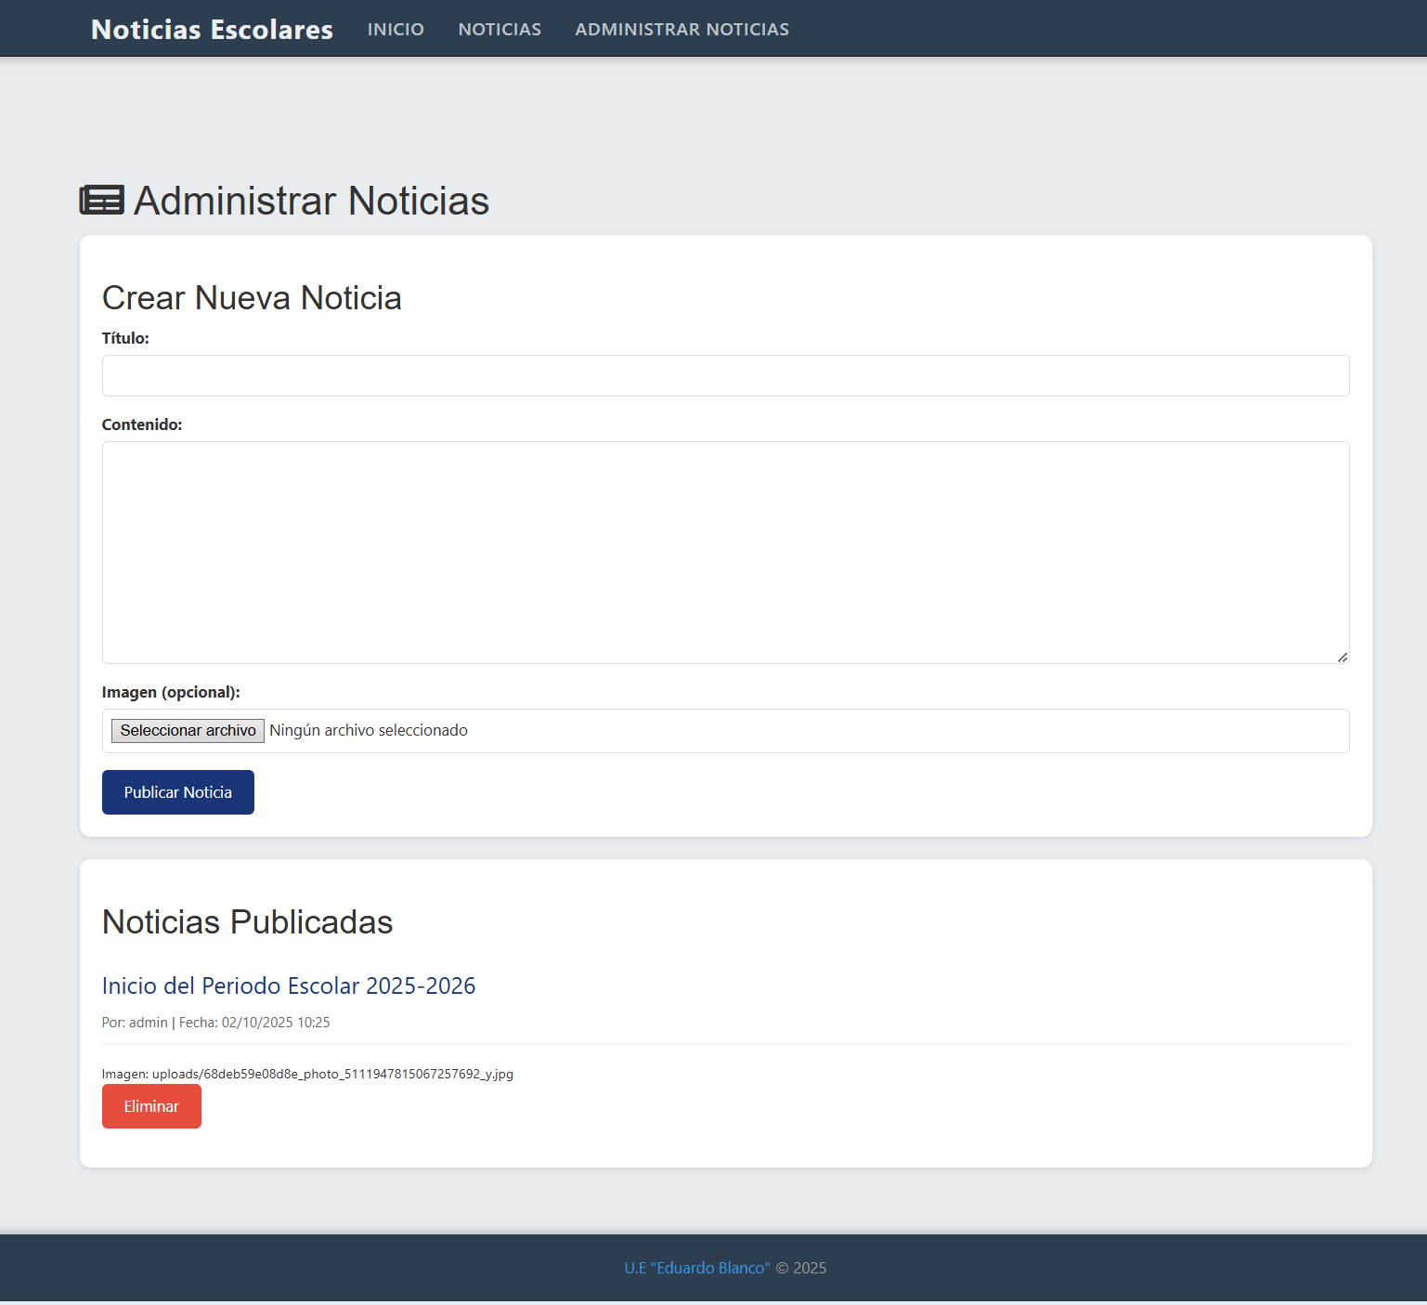
Figura 47. Interfaz para administrar las noticias del blog.
Fuente: Investigadores (2025).

El módulo de Blogelin se concibe como un espacio digital destinado a la publicación, organización y difusión de información relevante para la comunidad educativa. A través de un formulario, el administrador puede crear nuevas noticias incorporando título, contenido textual y, de manera opcional, una imagen ilustrativa. Una vez publicadas, las noticias se muestran en la sección correspondiente del sitio web, donde los usuarios pueden acceder a ellas de forma clara y ordenada.

Fase IV: Pruebas de usabilidad:

Una vez implementado el prototipo funcional de la aplicación web, se llevará a cabo una fase de pruebas de usabilidad con usuarios reales, con el objetivo de validar la usabilidad, accesibilidad y pertinencia del sitio en relación con las necesidades de la comunidad educativa.
Esta prueba consistirá en seleccionar una muestra representativa de usuarios incluyendo estudiantes, docentes, representantes y personal administrativo quienes van a interactuar con el prototipo bajo condiciones controladas.
Durante estas sesiones, se les asignarán tareas específicas, como consultar el calendario escolar, descargar documentos o enviar un formulario de contacto, mientras se observarán sus comportamientos, tiempos de respuesta y dificultades encontradas.
Además de la observación directa, se apicararán instrumentos de recolección de datos como encuestas de satisfacción, entrevistas breves y formularios de retroalimentación. Ya que esto permitirá identificar aspectos positivos del diseño, así como áreas de mejora relacionadas con la navegación, la claridad de los contenidos y la velocidad de carga.

Prueba con Usuarios Reales:

Se comenzó con la selección de tres grupos diferentes, dividiéndose en (estudiantes, docentes y administrativos), donde los estudiantes hicieron diversas pruebas y usos de la aplicación web como la consulta del calendario escolar y los próximos eventos, asimismo los docentes partieron a hacer uso de la biblioteca digital donde tienen acceso a toda la colección bicentenaria de (1er a 6to grado) para uso de sus estudiantes en las diversas actividades como asimismo a la biblioteca digital de la U.E “Eduardo Blanco” para hacer consulta de los libros que tiene la institución, finalmente el área administrativa observo lo que es el panel de admin, donde tienen acceso a la gestión de usuarios donde pueden ver estadísticas, así mismo el uso de recursos digitales como libros, artículos, guías o materiales de estudio, funciones para subir nuevos documentos o gestionar permisos de acceso, y un aspecto con gran importancia el blog para publicar noticias, artículos o comunicados.

Cuadro 14. Pruebas de Usabilidad
N° de Prueba | Objetivo | Procedimiento | Resultado Observado | Conclusión
1 | Evaluar la facilidad de navegación en el menú principal | Se pidió a los usuarios localizar la sección Material Educativo desde la página de inicio | Todos accedieron en menos de 10 segundos; resaltaron la claridad del menú | La navegación es intuitiva y cumple su función
2 | Verificar la consulta de eventos en el calendario. | Se solicitó a los usuarios encontrar la fecha de la Feria del Conocimiento | Todos lo encontraron. | El calendario es funcional
3 | Evaluar el acceso a libros por grado | Se pidió a estudiantes y docentes ingresar al libro de 3er grado | Todos accedieron | El módulo es accesible.
4 | Determinar la comprensión de misión y visión | Se pidió a docentes leer la sección y explicar lo entendido | Todos expresaron correctamente la idea central | El contenido es claro e intuitivo
5 | Evaluar inicio y cierre de sesión | Se pidió a docentes iniciar sesión y luego cerrarla | Ambos lo lograron | El sistema es funcional.
6 | Ingresar al blog de noticias | Se pidió a los estudiantes ingresar al blog de noticias | Todos lograron acceder. | La navegación hacia el blog es clara e intuitiva,
7 | Evaluar si las fotografías ayudan a identificar cada espacio (aulas, biblioteca, canchas. | Se pidió a los usuarios que identifiquen qué espacios están disponibles para el aprendizaje y la recreación. | Los usuarios identificaron correctamente las instalaciones (aulas, biblioteca, canchas, áreas de recreación). | La información es clara y cumple con transmitir la oferta de espacios educativos.
Fuente: Investigadores (2025).

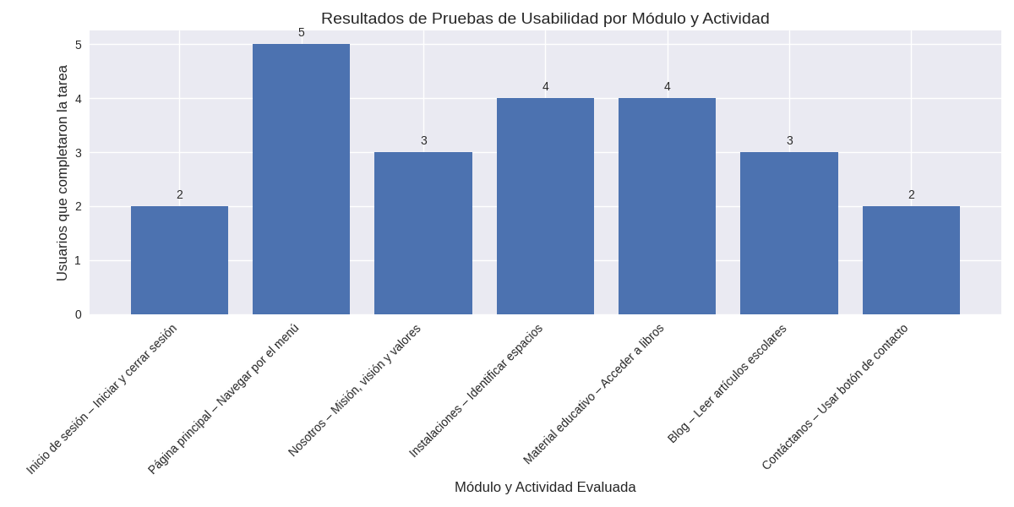
Figura 48. Estadística de las Pruebas de Usabilidad.
Fuente: Investigadores (2025).

La Figura 48 muestra los resultados de las pruebas de usabilidad por módulo y actividad específica. Se observa que la Página principal –Navegar por el menú y acceder a secciones obtuvo el mayor nivel de éxito (5 usuarios), seguida de Instalaciones – Identificar espacios educativos y asociar imágenes y Material educativo – Acceder a libros por grado (4 usuarios cada uno). Los módulos Inicio de sesión – Iniciar y cerrar sesión y Contáctanos – Identificar y usar el botón de contacto presentaron un menor número de interacciones exitosas (2 usuarios).

Entrevista a la comunidad:
Para ello se llevó a cabo una visita en donde se aplicaron diversos instrumentos para la recolección de datos, donde se realizó una entrevista grupal a seis miembros representativos de la comunidad educativa de la U.E. "Eduardo Blanco", incluyendo dos estudiantes (María Hernández de 6to grado y María E Sánchez de 6to grado), dos docentes (profesora Yoly Cardozo de 5to grado y especialista en educación especial profesora Gregoria Mesa), y dos integrantes del personal administrativo (Ana Pérez, secretaria, y Ramón Ortega, coordinador académico). La entrevista se llevó a cabo de forma presencial en el área administrativa el día 7 de octubre de 2025.
El objetivo principal fue obtener retroalimentación directa sobre la experiencia de uso de la aplicación web desarrollada para la institución. Todos los participantes confirmaron conocer la aplicación web y haberlo utilizado previamente. En cuanto al diseño visual, la mayoría coincidió en que es atractivo y ordenado.
Respecto a la navegación, los usuarios indicaron que pudieron encontrar la información que buscaban, las secciones más valoradas fueron la galería de fotos, el calendario académico, las noticias escolares y los documentos descargables. También se destacó la utilidad de la sección de contacto y horarios.
Finalmente, todos los entrevistados afirmaron que recomendarían la aplicación web a otros miembros de la comunidad, destacando su utilidad, claridad y el aporte que representa para mejorar la comunicación institucional.

Visita Comunitaria N°10:
El 06 de octubre de 2025 el equipo investigador se presentó en la institución con la finalidad de presentar oficialmente la aplicación web, validar su usabilidad y recoger impresiones directas de la comunidad escolar.
Durante la presentación, se expuso el funcionamiento general de la plataforma, la lógica de navegación y los beneficios previstos para el entorno educativo. La exposición fue acompañada por una demostración práctica, permitiendo a los asistentes explorar el sistema en tiempo real.
Como parte del proceso de validación, se llevaron a cabo pruebas de usabilidad con usuarios institucionales, incluyendo docentes, personal administrativo y estudiantes. Estas pruebas permitieron observar la interacción directa con el sistema, identificar puntos de mejora y evaluar la claridad de los contenidos y funcionalidades.
Paralelamente, el equipo realizó entrevistas semiestructuradas con miembros de la comunidad escolar. Estas entrevistas tuvieron como propósito comprender las necesidades, expectativas y percepciones de los usuarios finales, así como recoger sugerencias para fortalecer el sistema.
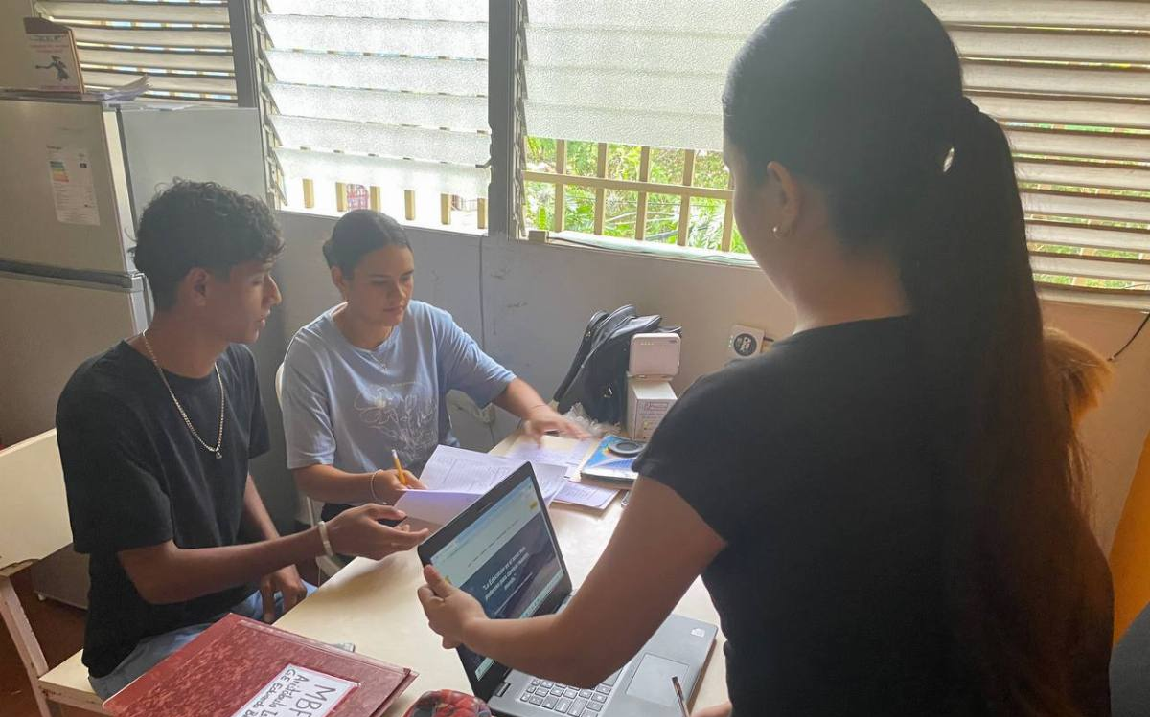
Figura 49. Decima Visita Comunitaria.
Fuente: Investigadores (2025).

Fase V: Implementación y validación final:

Una vez finalizadas las etapas de diseño, prototipado y desarrollo, se procederá con la implementación de la aplicación web en un entorno real de funcionamiento. Esta fase va a consistir en la publicación de la aplicación web en un servidor web accesible para los distintos usuarios de la comunidad educativa, asegurándose de tener disponibilidad en desde diversos dispositivos y navegadores.

Durante la implementación, se buscará integrar todos los contenidos definitivos como noticias, calendario escolar, documentos descargables y secciones informativas las cuales fueron previamente estructuradas en el diseño. Asimismo, se configurarán los formularios de contacto, enlaces a redes sociales y mecanismos de retroalimentación, garantizando una experiencia de navegación completa y funcional.

Posteriormente, se llevará a cabo la validación final, cuyo propósito será verificar que el sitio cumplía con los requerimientos establecidos en las fases iniciales del proyecto.

Implementación:
La implementación de la aplicación web se llevó a cabo en un entorno de desarrollo basado en PHP como lenguaje de programación del lado del servidor y MySQL como gestor de base de datos. Para la interfaz gráfica se emplearon tecnologías estándar como HTML5, CSS y JavaScript, garantizando compatibilidad con los principales navegadores web.

El despliegue inicial se realizó en un servidor local mediante XAMPP, lo que permitió realizar pruebas controladas antes de su publicación en un entorno en línea. Posteriormente, el sistema fue subido e implementado en el servicio de hosting InfinityFree, lo que permitió validar su funcionamiento en un servidor real y garantizar el acceso remoto a través de internet.
Durante esta fase se configuraron las bases de datos en el hosting, se migraron los archivos del proyecto y se realizaron ajustes en la conexión al servidor MySQL remoto. Esto aseguró que todos los módulos funcionaran de manera integrada en un entorno de producción.

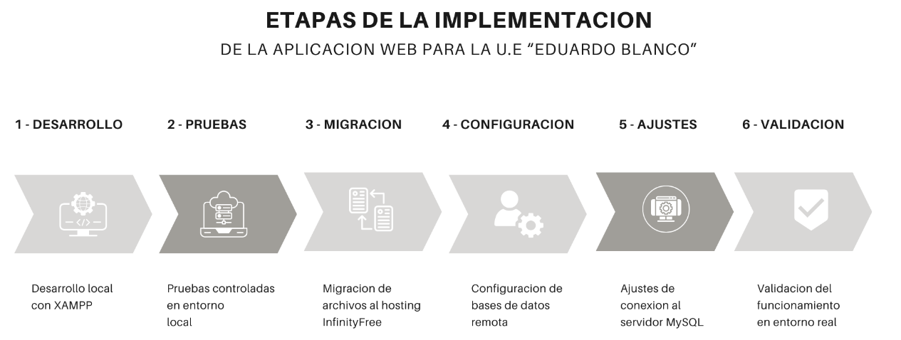 Figura 50. Etapas de la Implementación del Proyecto.
Fuente: Investigadores (2025).

Pruebas técnicas:
En esta etapa se realizaron pruebas técnicas con el objetivo de garantizar el correcto funcionamiento de la aplicación web en distintos entornos. Se evaluó el rendimiento general de la aplicación, verificando la velocidad de carga y la estabilidad de los elementos interactivos. Asimismo, se comprobó la compatibilidad con diversos navegadores (Google Chrome, Mozilla Firefox, Microsoft Edge) y sistemas operativos, asegurando que la visualización fuera consistente en cada uno de ellos. También se analizó la adaptabilidad del diseño a dispositivos móviles, confirmando que la interfaz se ajusta correctamente a diferentes tamaños de pantalla y que todos los componentes interactivos (botones, menús, formularios) responden de manera adecuada en smartphones y tablets.
Cuadro 15. Pruebas Técnicas
Categoría | Resultado | Observaciones
Velocidad de carga | 4/5 | Optimizada, aunque mejorable en móviles con conexión lenta
Estabilidad de elementos | 5/5 | Todos los menús y botones respondieron correctamente
Compatibilidad con navegadores | 5/5 | Visualización consistente en Chrome, Firefox y Edge
Adaptabilidad móvil | 4/5 | Correcta en la mayoría de dispositivos, se ajustaron márgenes
Funcionamiento de formularios | 5/5 | Envíos exitosos y confirmación al usuario
Fuente: Investigadores (2025).

Revisión de contenido:
Se llevó a cabo una revisión exhaustiva del contenido textual presente en la aplicación web. Esta revisión incluyó la verificación de la coherencia y claridad de los textos, la corrección ortográfica y gramatical, y la actualización de la información institucional. Además, se comprobó la funcionalidad de todos los enlaces internos y externos, asegurando que redirijan correctamente a sus respectivos destinos. También se revisaron los documentos descargables, garantizando que estén disponibles y accesibles para los usuarios.

Cuadro 16. Revisión de contenido
Criterio | Resultado | Observaciones
Coherencia y claridad de textos | 5/5 | Textos comprensibles y alineados con la identidad institucional
Ortografía y gramática | 5/5 | No se detectaron errores tras revisión manual y automática
Actualización de información | 4/5 | Se actualizó la mayoría de los datos, pendiente un reglamento menor
Funcionalidad de enlaces | 5/5 | Todos los enlaces internos y externos funcionan correctamente
Documentos descargables | 5/5 | Archivos disponibles, actualizados y accesibles en PDF
Fuente: Investigadores (2025).

Visita Comunitaria N°11:
El 27 de octubre de 2025 el equipo investigador se presentó en la institución con la finalidad de hacer la entrega final de la aplicación web para la U.E “Eduardo Blanco” al personal directivo.
Durante la jornada, también se llevó a cabo una capacitación dirigida al personal administrativo y directivo, orientada al uso eficiente de la aplicación web, sus funcionalidades y beneficios para la gestión de la misma. La actividad permitió consolidar el vínculo entre el proyecto académico y las necesidades reales de la comunidad educativa, promoviendo el uso de herramientas digitales como medio para optimizar la comunicación interna.

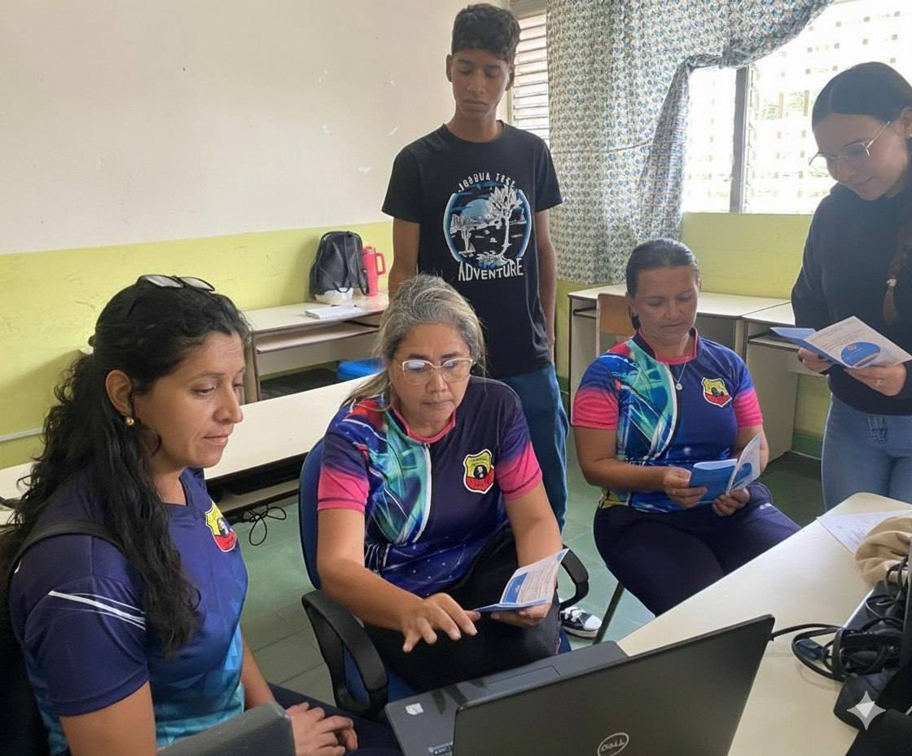
Figura 51. Undécima Visita Comunitaria.
Fuente: Investigadores (2025).

Visita Comunitaria N°12:
El 29 de octubre de 2025 el equipo investigador se dirigió a la institución, donde se llevó a cabo una jornada de capacitación dirigida a miembros de la comunidad educativa incluyendo representantes, docentes y personal administrativo, con el objetivo de familiarizarlos con el uso de la aplicación web desarrollada para la institución.
Durante la sesión, se abordaron aspectos clave del funcionamiento de la plataforma: registro y consulta de información académica, comunicación con el equipo docente, y acceso a recursos institucionales.
La actividad se diseñó para promover la autonomía digital de los usuarios, fortalecer la transparencia en la gestión escolar y facilitar la interacción entre la escuela y las familias.

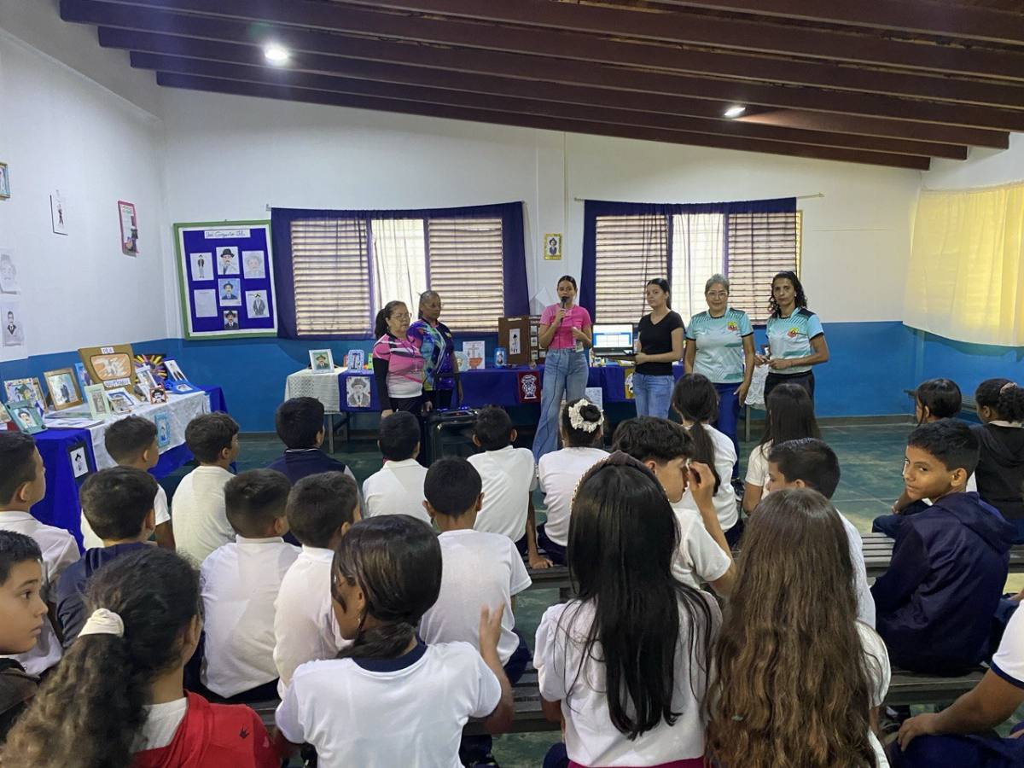
Figura 52. Duodécima Visita Comunitaria.
Fuente: Investigadores (2025).

CONCLUSIONES:

En conclusión, el proyecto tuvo como objetivo general la implementación de una aplicación web para la U.E. Eduardo Blanco, y el producto desarrollado cumplió con dicho propósito al ofrecer una plataforma accesible para la difusión de noticias, calendario escolar, información institucional y descarga de material educativo.

En relación con los objetivos específicos, se investigaron e identificaron los requerimientos de la institución, lo que permitió definir una estructura clara y priorizar contenido relevante para estudiantes, representantes, docentes y personal administrativo. Por lo tanto, la arquitectura de la aplicación respondió adecuadamente a las necesidades detectadas durante el diagnóstico inicial.

Asimismo, se diseñaron y validaron bocetos y prototipos centrados en el usuario, lo que facilitó correcciones tempranas y contribuyó a mejorar la usabilidad. De lo expuesto se deduce que la interfaz resultó intuitiva y funcional para los perfiles previstos.

Se desarrolló la aplicación con las funcionalidades mínimas acordadas, secciones informativas, noticias, calendario, formulario de contacto y se llevaron a cabo pruebas básicas de funcionamiento y compatibilidad. Por consiguiente, el sitio quedó operativo en los dispositivos y navegadores más utilizados por la comunidad educativa.

Finalmente, se impartieron actividades de transferencia de conocimientos y se entregaron materiales de apoyo para el mantenimiento inicial. En consecuencia, la directiva y el personal administrativo adquirieron capacidades básicas para gestionar contenidos y operar la aplicación web con autonomía.

RECOMENDACIONES:

A partir del desarrollo e implementación de la aplicación web para la U.E. Eduardo Blanco, y considerando los resultados obtenidos en relación con los objetivos planteados, se proponen las siguientes recomendaciones orientadas a la sostenibilidad, mejora continua y apropiación del sistema por parte de la comunidad educativa:

Fortalecer la capacitación del personal administrativo. Se sugiere ampliar las actividades formativas dirigidas al equipo responsable de la gestión de la aplicación web, con el fin de consolidar competencias técnicas básicas que les permitan operar, actualizar y mantener el sistema con autonomía.

Incorporar mecanismos de retroalimentación de usuarios. Se propone habilitar canales de opinión y evaluación por parte de estudiantes, representantes y docentes, que permitan recoger sugerencias sobre la funcionalidad, accesibilidad y utilidad de la aplicación web.

Difundir el proyecto como modelo replicable en otras instituciones. Finalmente, se recomienda compartir los aprendizajes, metodologías y resultados del desarrollo de aplicación web con otras unidades educativas, promoviendo buenas prácticas en tecnología educativa y gestión digital.

REFERENCIAS BIBLIOGRAFICAS

Busquets, C. (12 de Julio de 2024). Arquitectura de la informacion: que es y como hacerlo. Obtenido de ui_from_mars: https://www.uifrommars.com/arquitectura-de-la-informacion/
Garcia, Y. (13 de Febrero de 2023). ¿Qué es un Front End Developer? Funciones, habilidades y desafíos. Obtenido de IEBS: https://www.iebschool.com/hub/funciones-front-end-developer-analitica-usabilidad/
Guadalupe. (30 de Noviembre de 2022). Que es el diseño responsivo, 3 principios basicos que debes conocer . Obtenido de coders free: https://codersfree.com/posts/que-es-diseno-web-responsive-principios-basicos
Islas, D. S. (10 de 03 de 2022). WIXBlog. Obtenido de https://es.wix.com/blog/partes-de-una-aplicacion-web
Javier, C. P. (3 de Octubre de 2016). Las Tecnologias Webs . Obtenido de tecnoweb2.com: https://tecnoweb2.com/tecnologias-web
Jimenez, S. (05 de Marzo de 2018). Webs Institucionales. Obtenido de Analitica Publica: https://sergiojimenez.net/guia-de-analisis-de-webs-institucionales/
Leon, L. (10 de Agosto de 2024). Caracteristicas de las aplicaciones web. Obtenido de Tiendanube: https://www.tiendanube.com/blog/caracteristicas-de-las-aplicaciones-web-exitosas/
Luke, B. (11 de Febrero de 2021). Que son las herramientas tecnologicas educativas . Obtenido de edu21 : https://edu21.cl/blog/herramientas-y-recursos/que-son-las-herramientas-tecnologicas-educativas/?srsltid=AfmBOoqE8QpFHf3q6yhZLA9wsbfzI1GhmlxMDC7t4G8rHP_4Z4wQg-6x
Machuca, F. (19 de Mayo de 2022). Backend: ¿qué es y para qué sirve este tipo de programación? Obtenido de Crehana: https://www.crehana.com/blog/transformacion-digital/que-es-el-backend-y-como-usarlo/
Ravoof, S. (11 de Febrero de 2025). 62 Impresionantes Herramientas de Desarrollo Web para Usar en 2025. Obtenido de kinsta: https://kinsta.com/es/blog/herramientas-desarrollo-web/
Romero, J. (10 de Octubre de 2021). JavaScript. Obtenido de idital: https://idital.com/diccionario-seo/javascript/
Soriano, P. (26 de Noviembre de 2020). HTML, CSS y JavaScript. Lenguajes para el desarrollo de páginas web. Obtenido de Geo innova: https://geoinnova.org/blog-territorio/html-css-y-javascript
Sulbarán, I. (06 de Febrero de 2025). ¿Qué es la programación? Obtenido de TIFFIN UNIVERSITY: https://global.tiffin.edu/blog/que-es-programacion
Tella, L. (12 de Septiembre de 2024). Ejemplos de sitios web de escuelas. Obtenido de Zarla: https://www.zarla.com/es/gu%C3%ADas/ejemplos-de-sitios-web-de-escuelas
Thiago, X. (22 de Marzo de 2019). Que es la Arquitectura de la informacicon, entiende este concepto y sus aplicaciones . Obtenido de rockcontent - blog : https://rockcontent.com/es/blog/arquitectura-de-la-informacion/
WeelHub. (11 de Enero de 2024). Tipos de Tecnologia Web . Obtenido de WH : https://wheelhub.es/blog/tipos-de-tecnologia-web/

ANEXOS:
A.- Carta de Solicitud y Aceptación
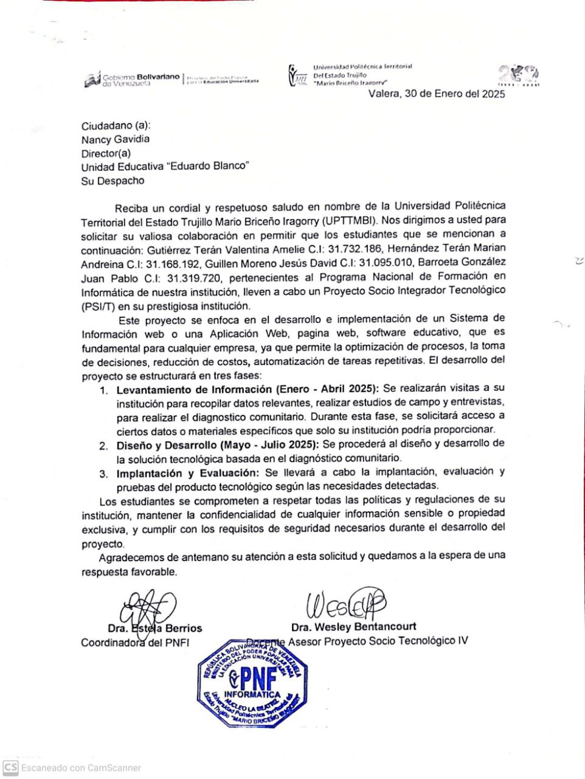
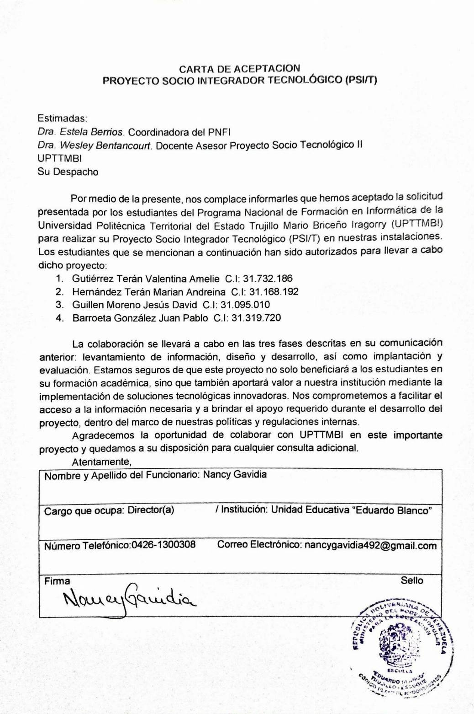

B.- ANEXO A. Ficha General del Proyecto.
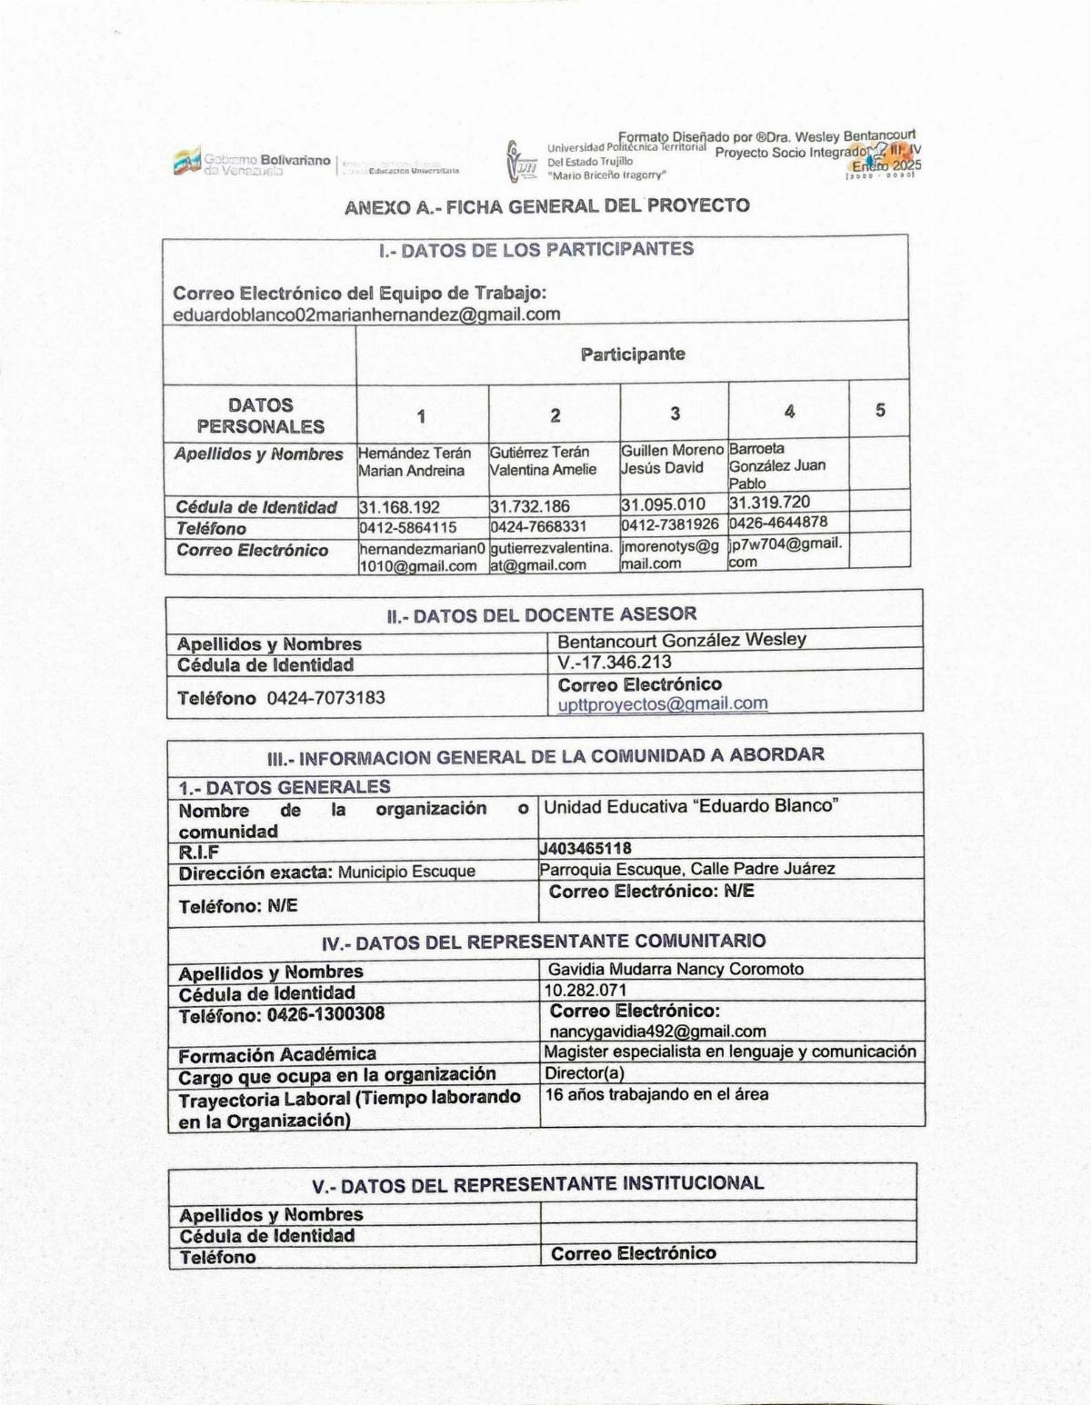
C.- Anexo B. Ficha de Caracterización de la Comunidad
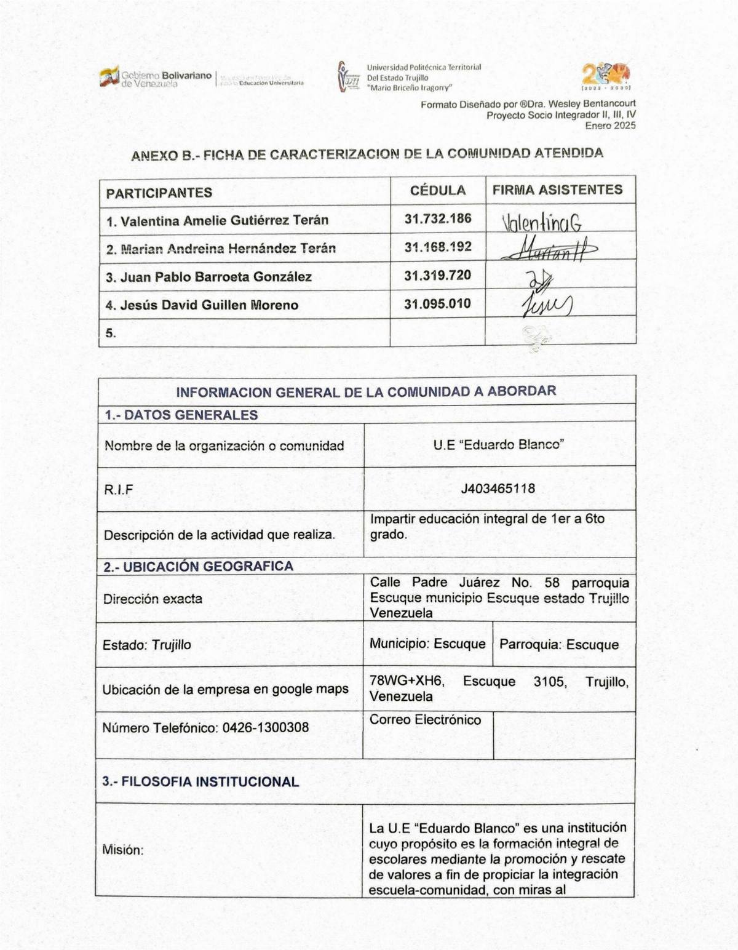
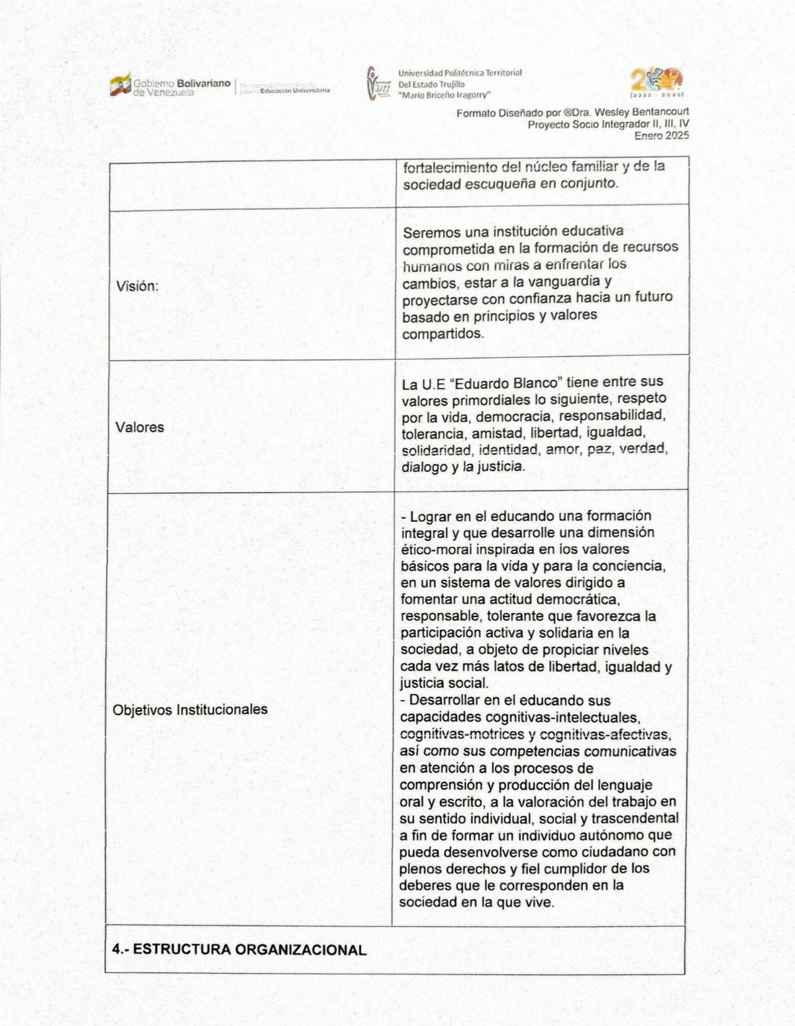
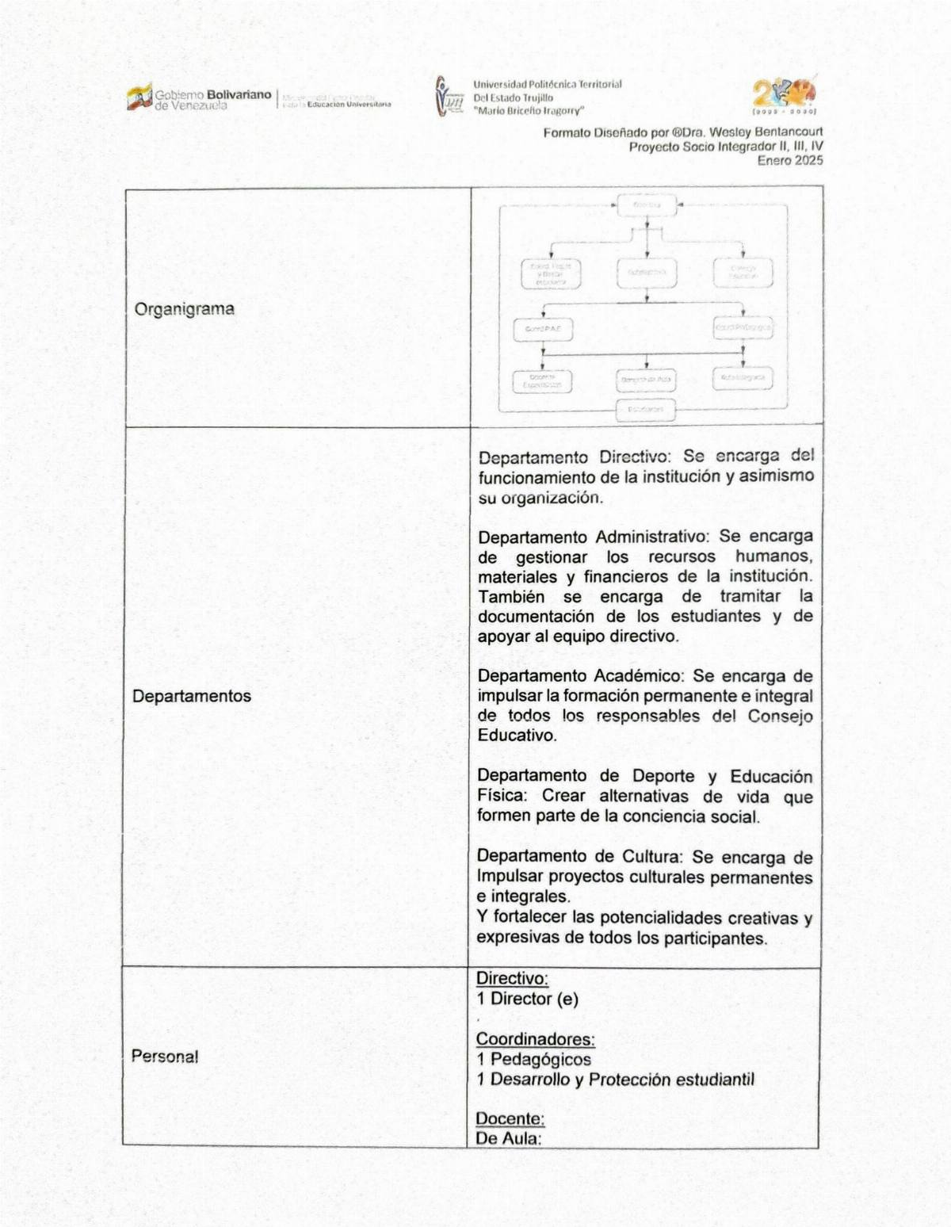
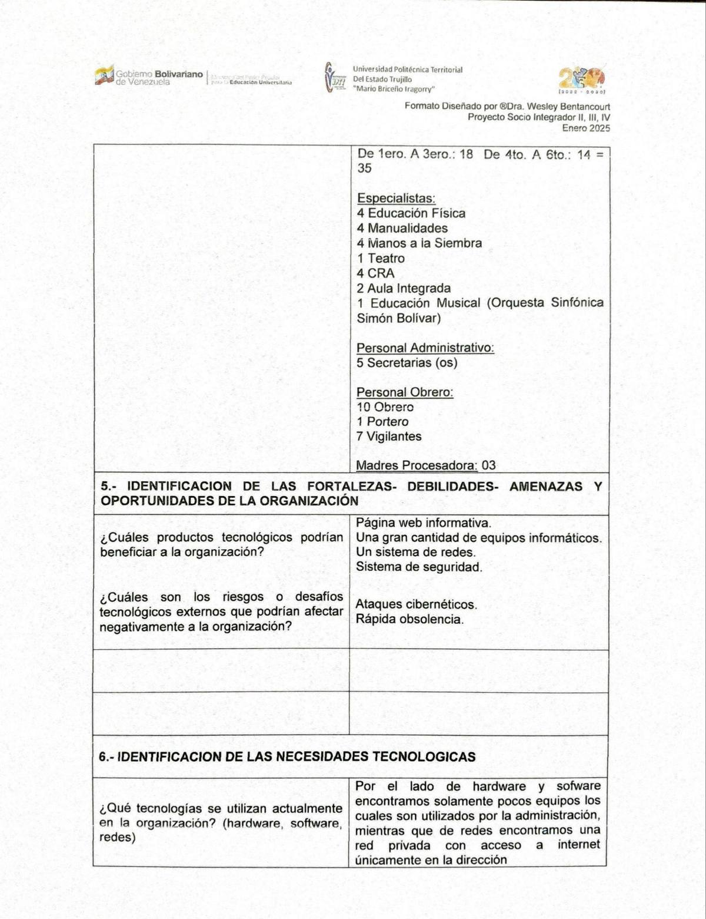
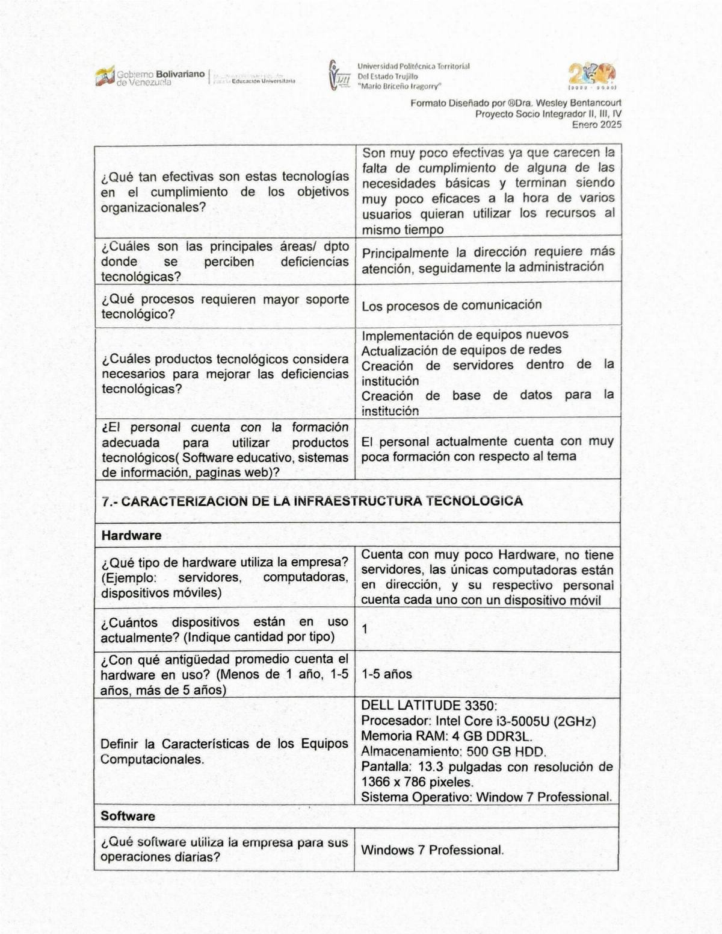
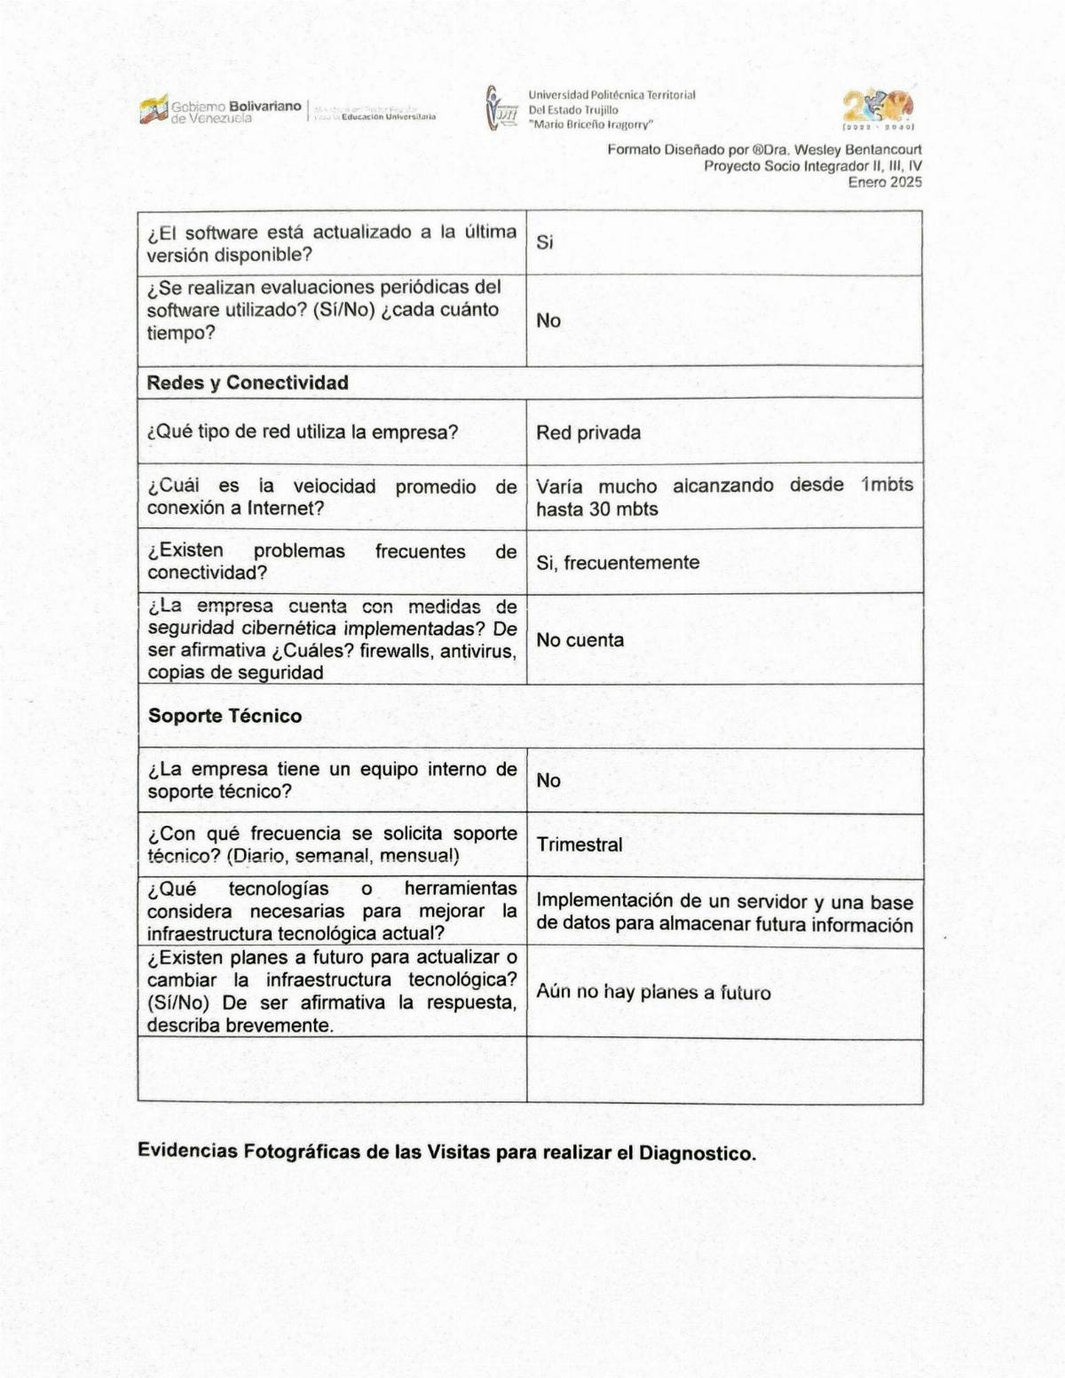
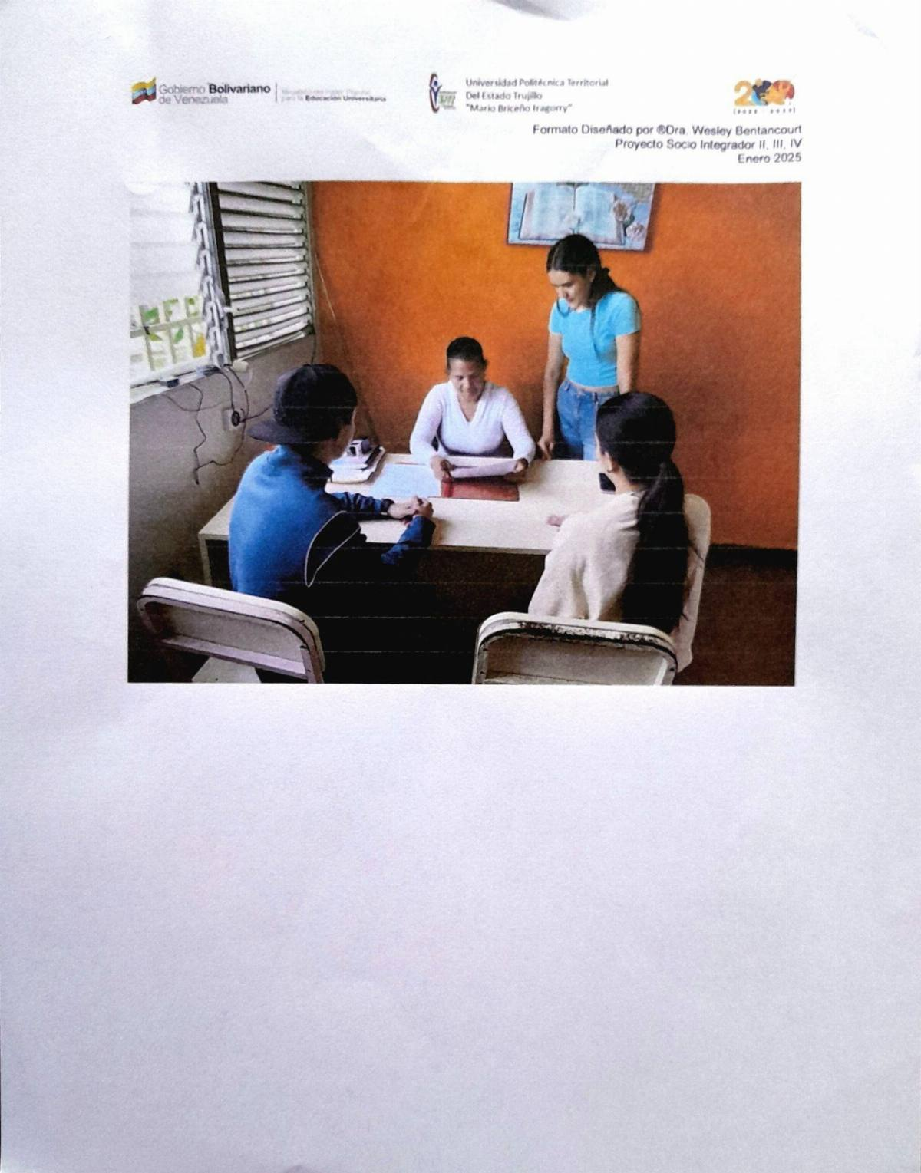

D.-Formatos de Visitas Comunitarias:

Visita 1:
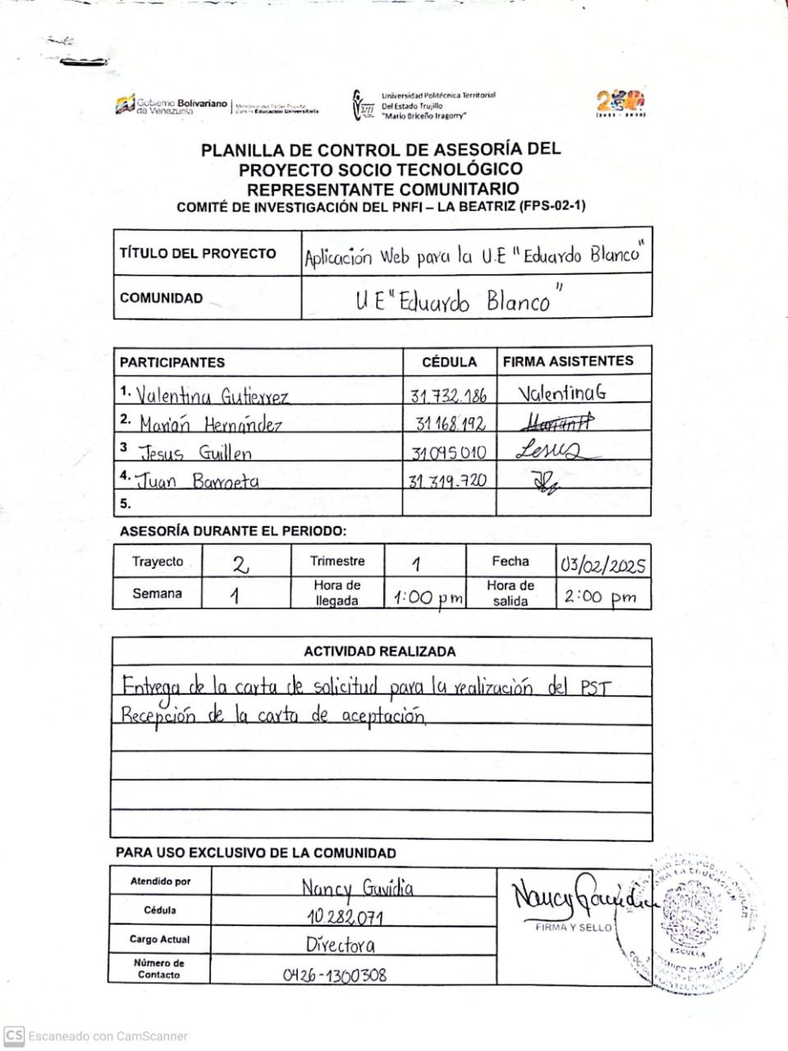
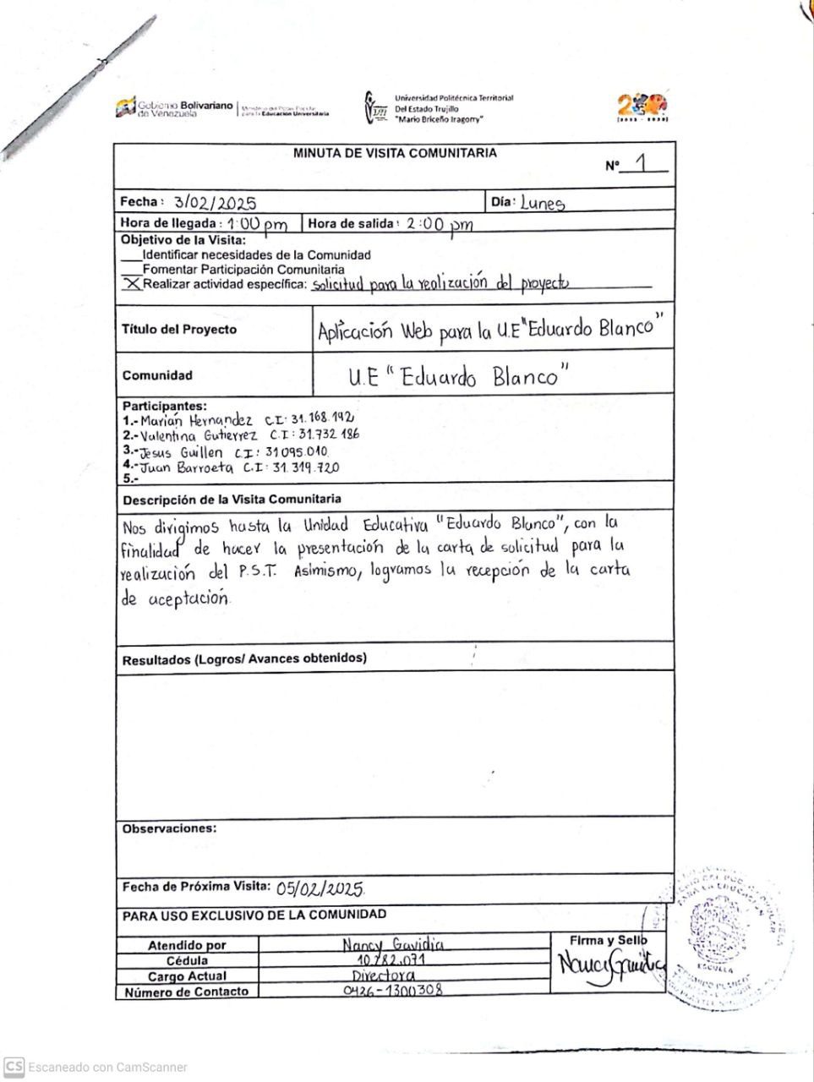

Visita 2:

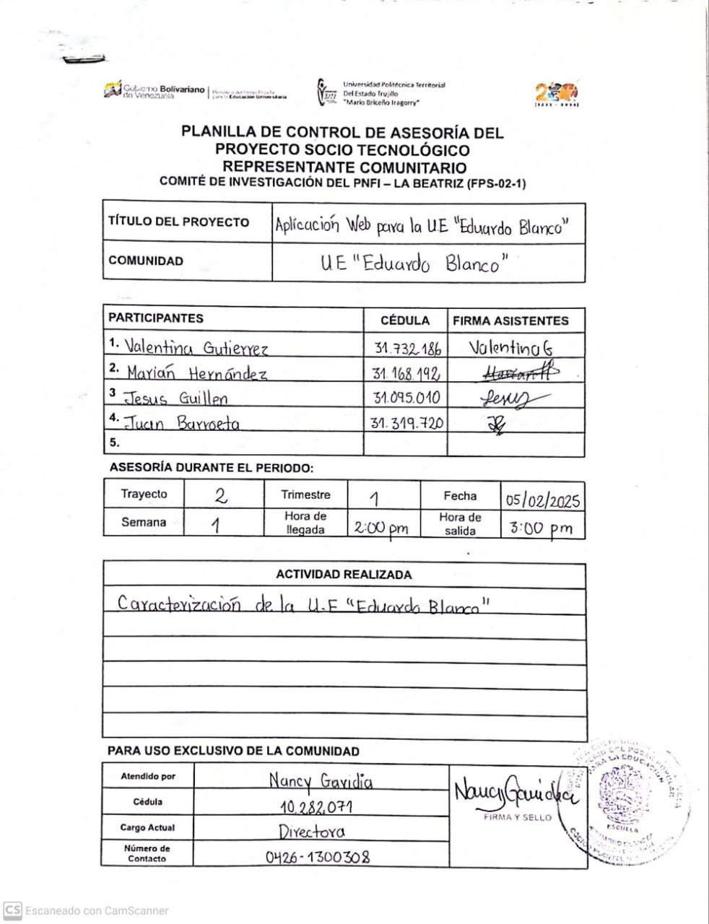

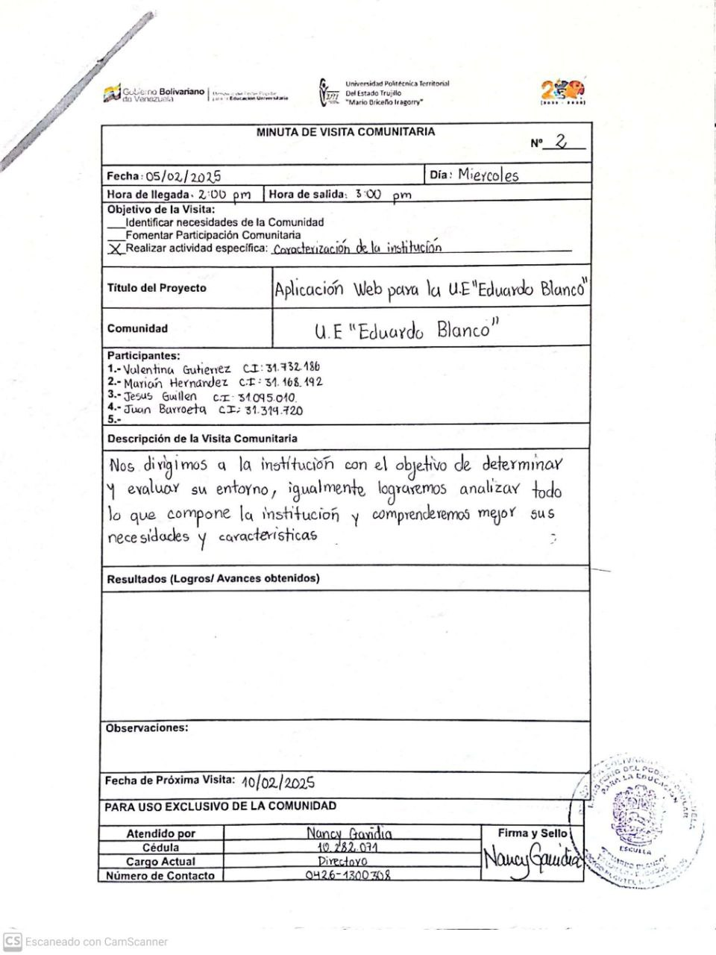

Visita 3:
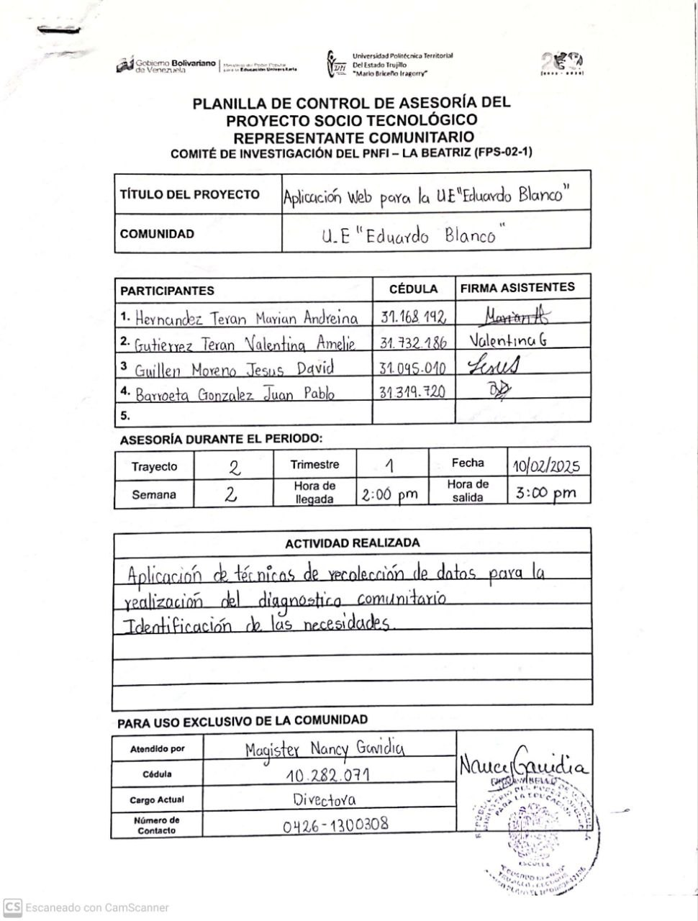
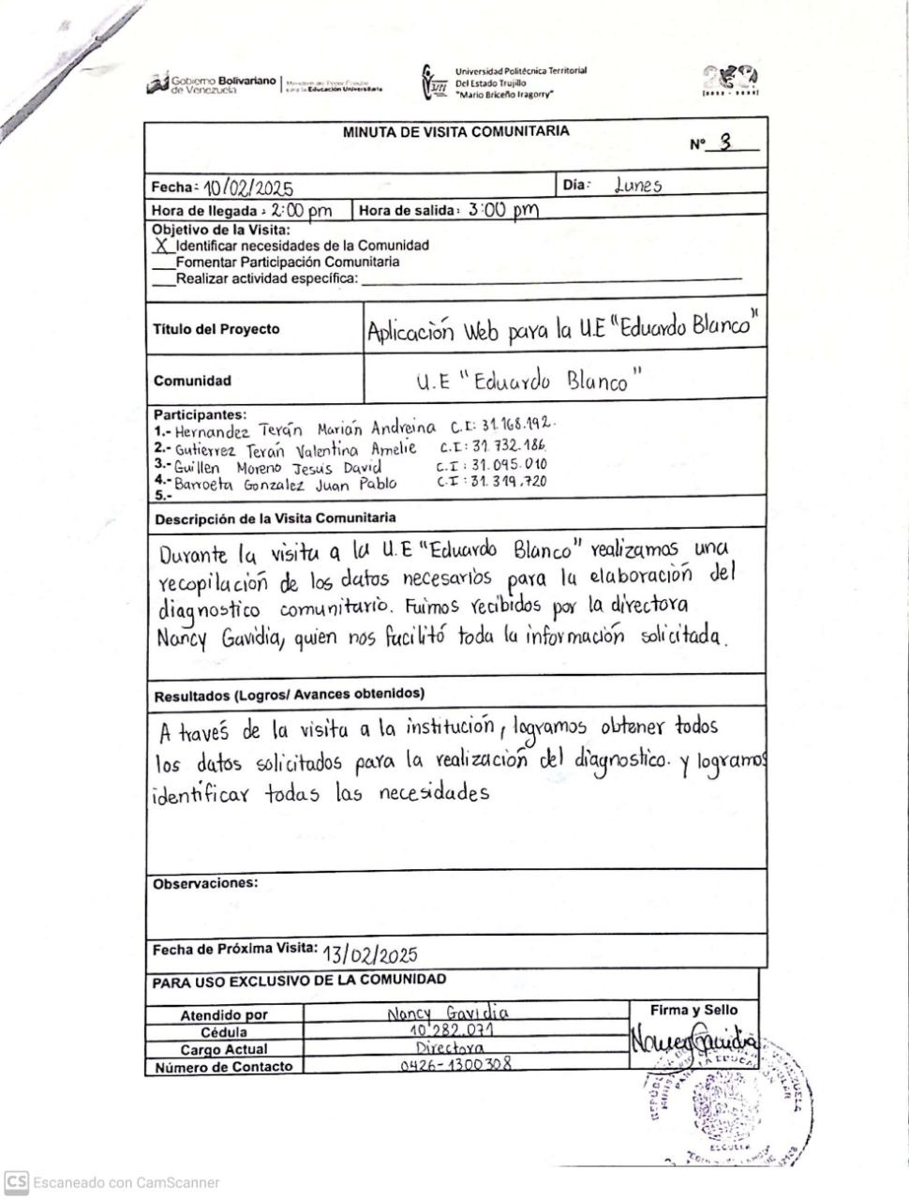

Visita 4:
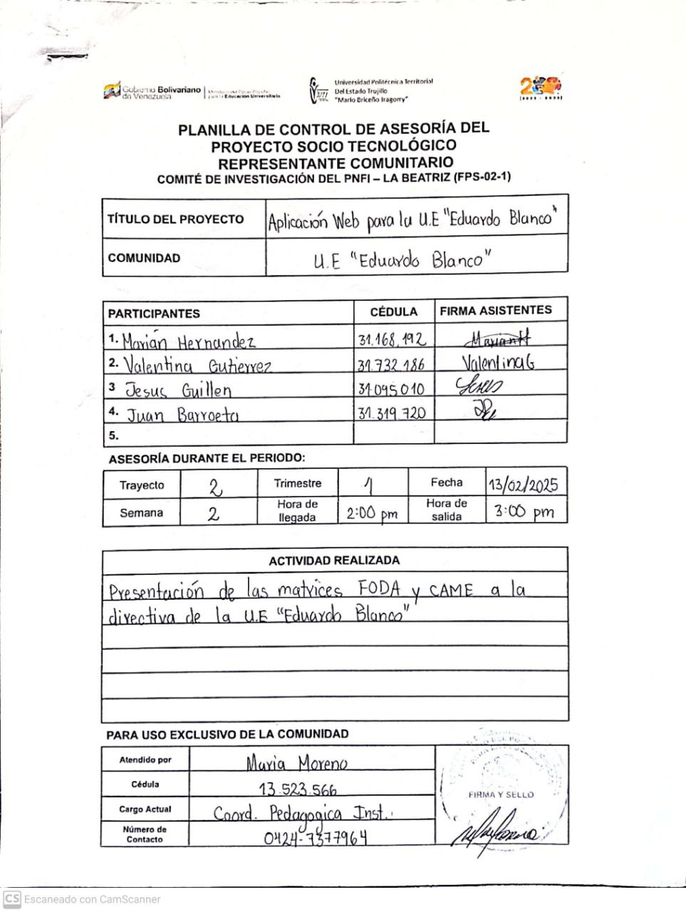
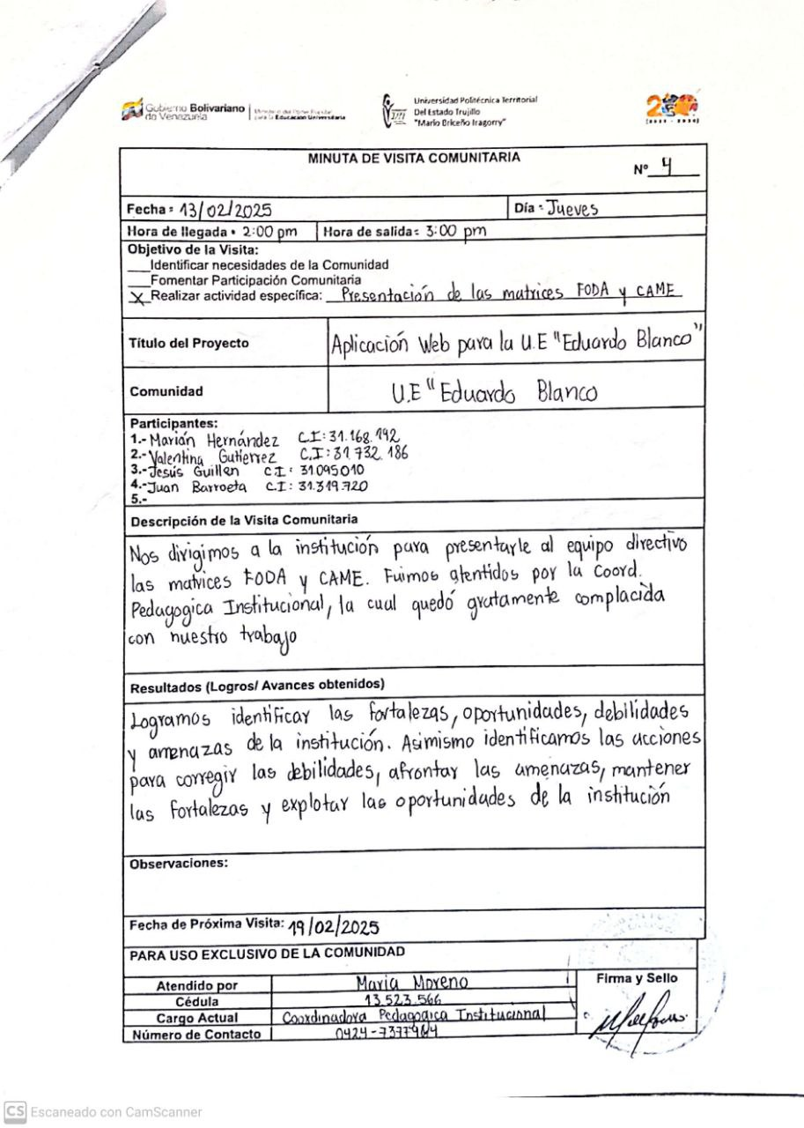
Visita 5:
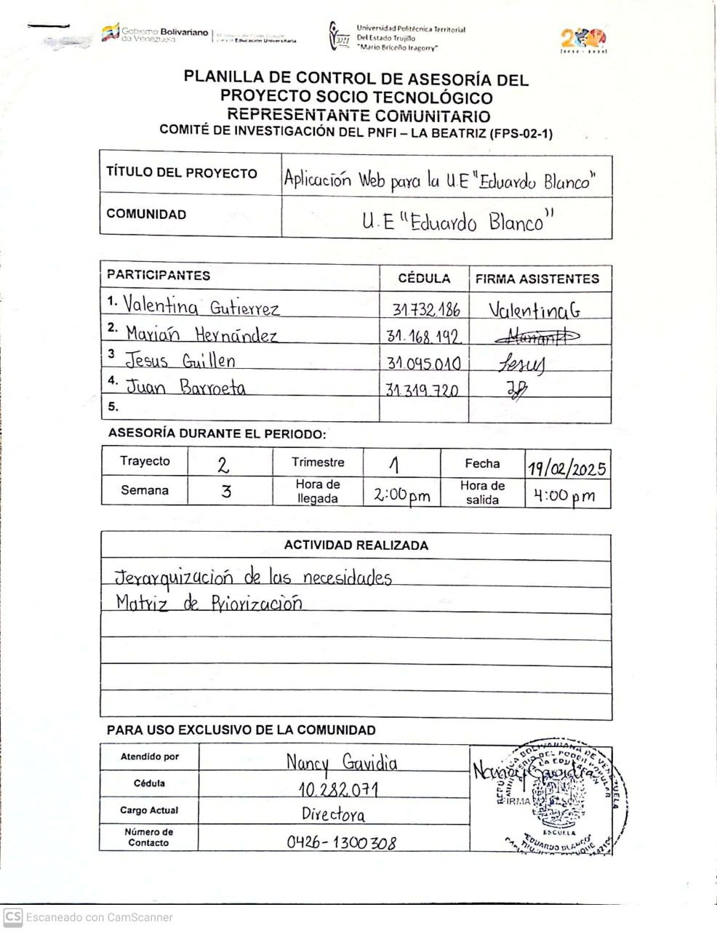
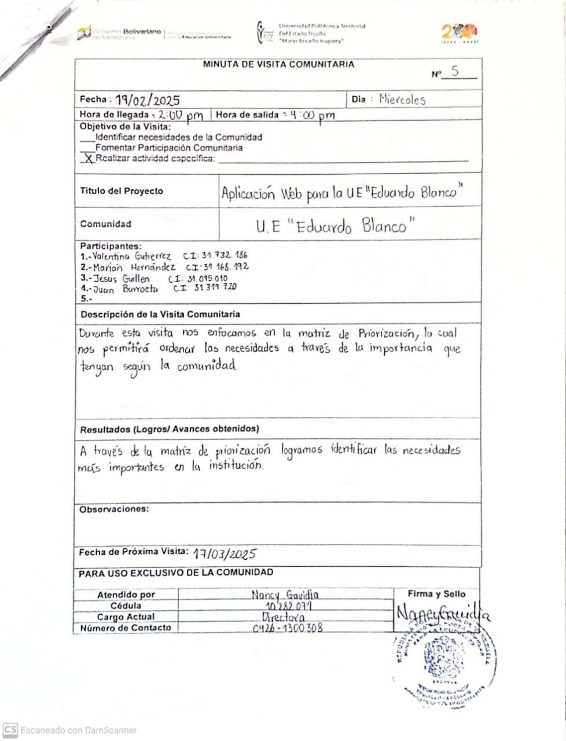
Visita 6:
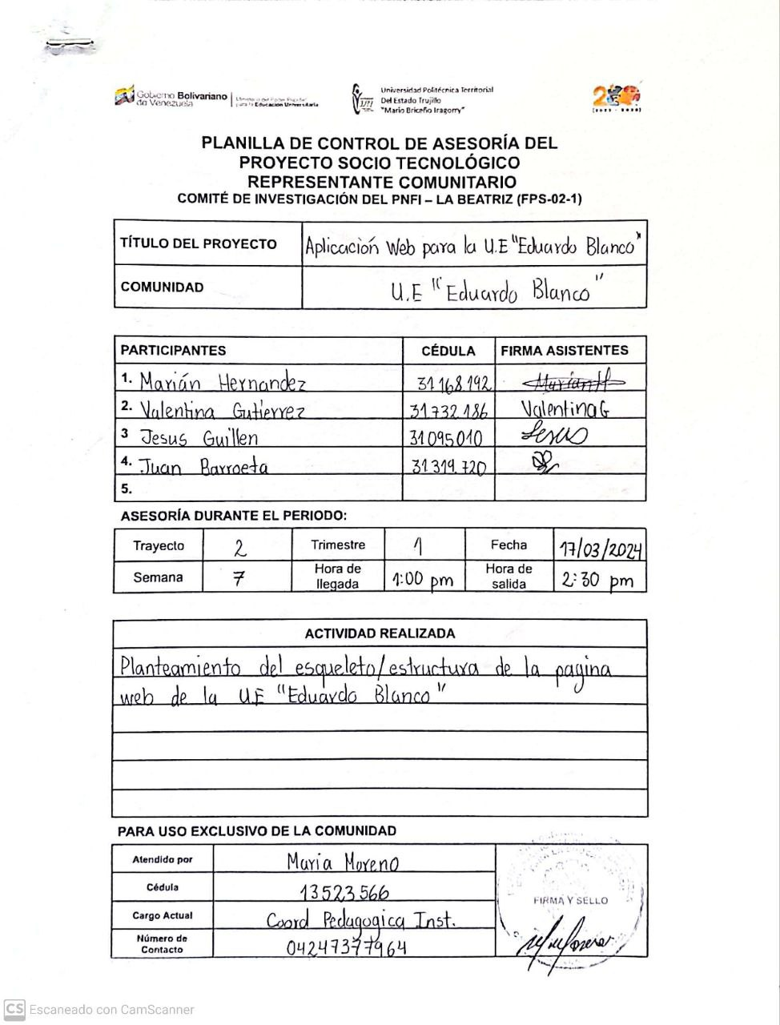
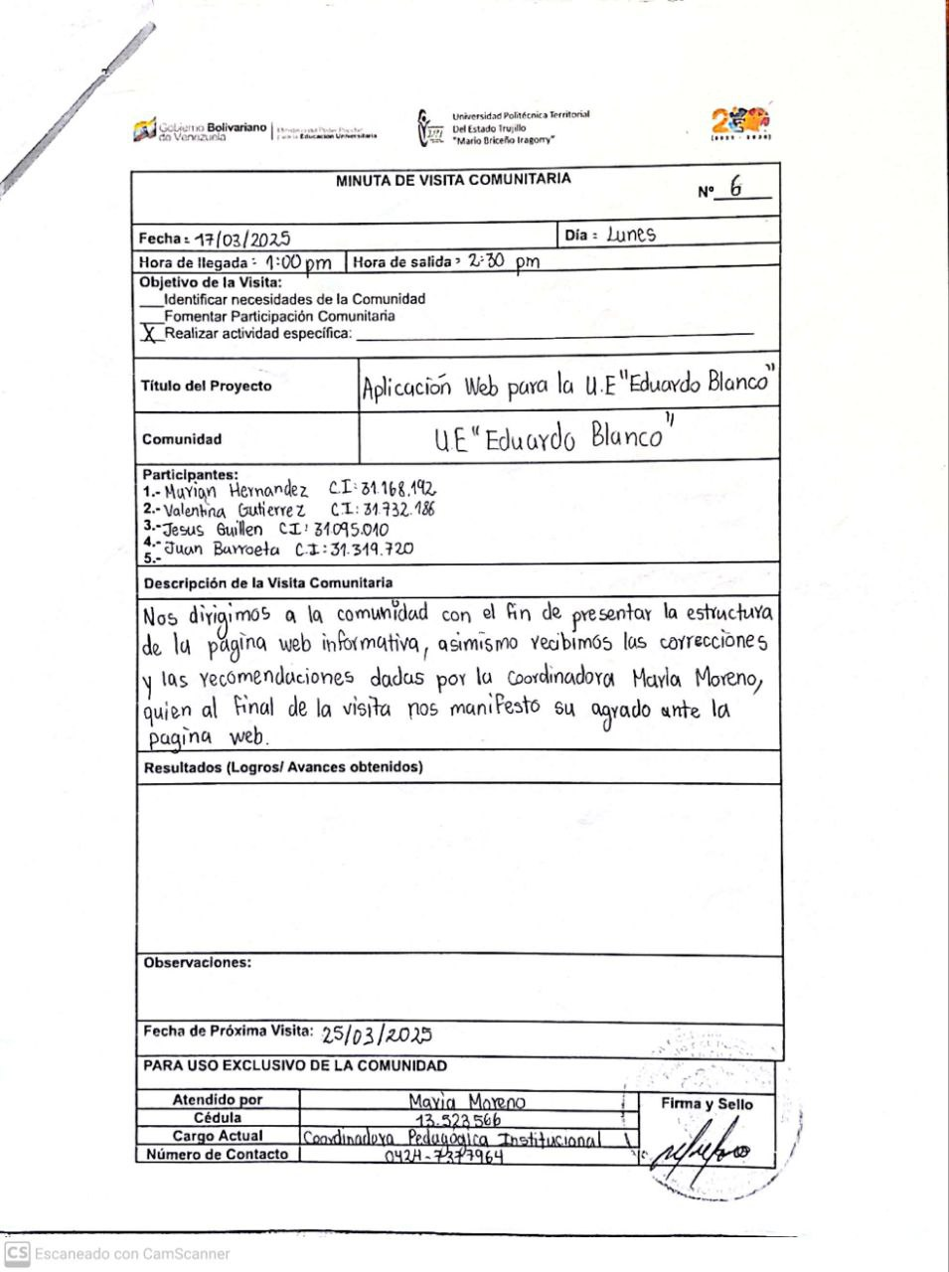

Visita 7:
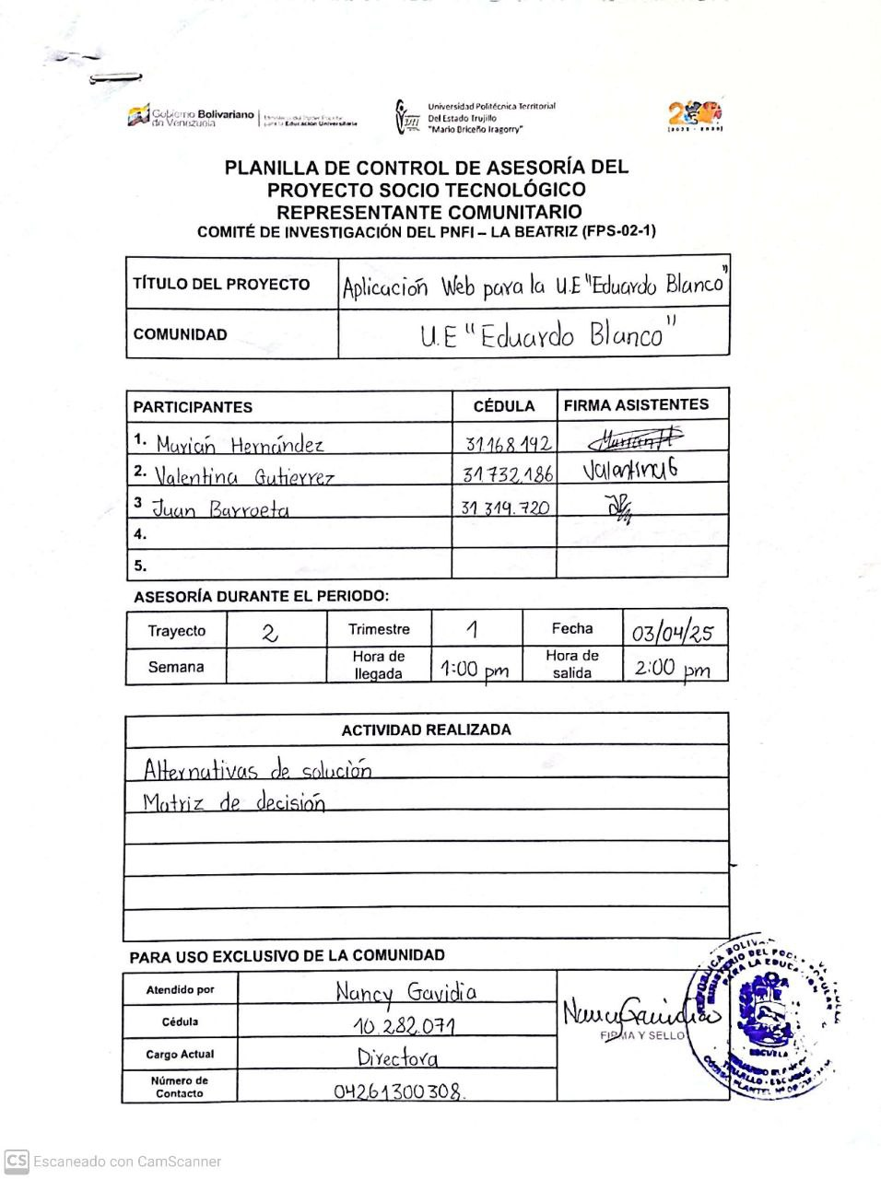

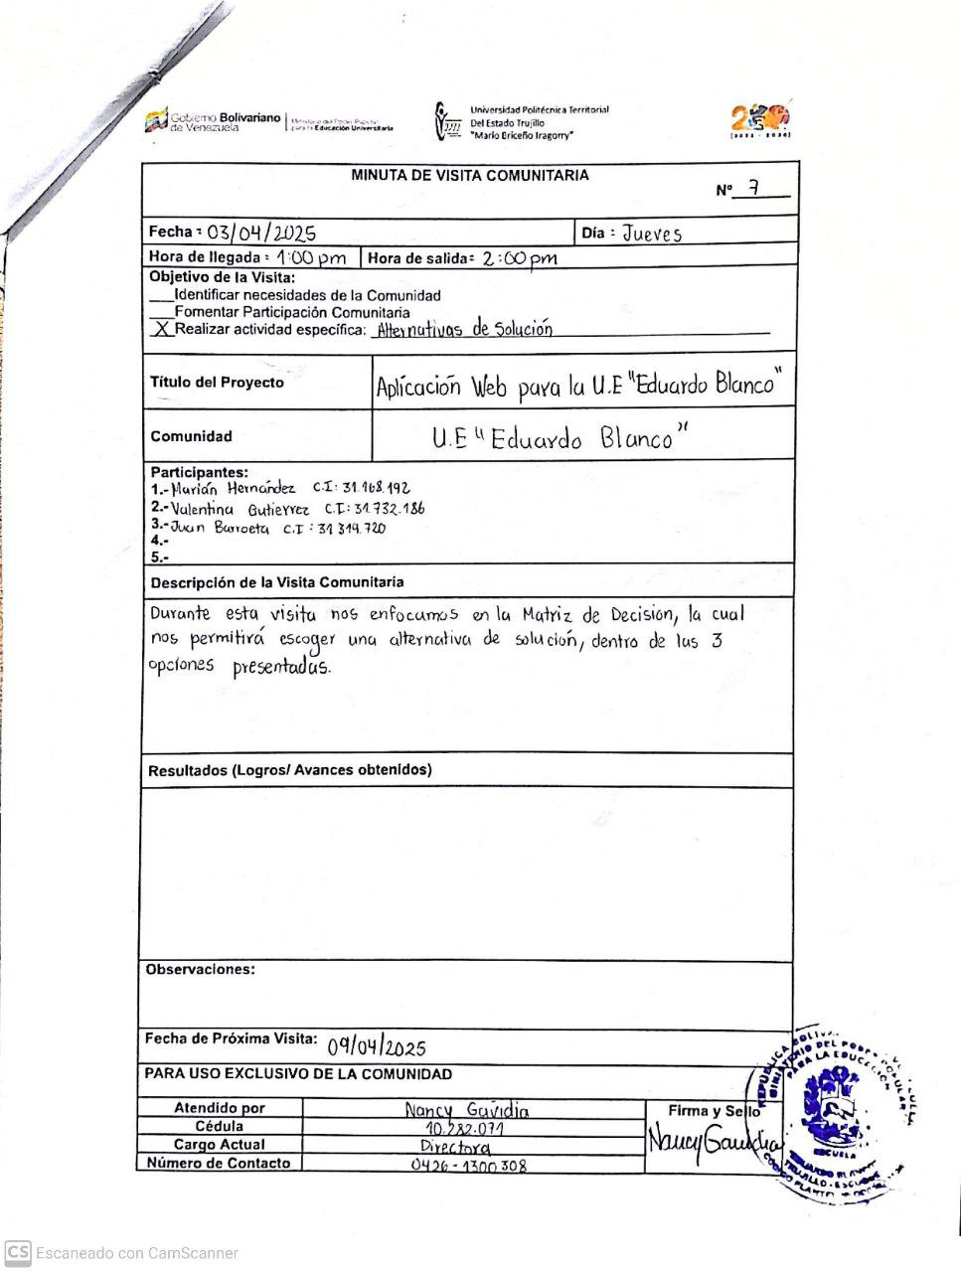

Visita 8:
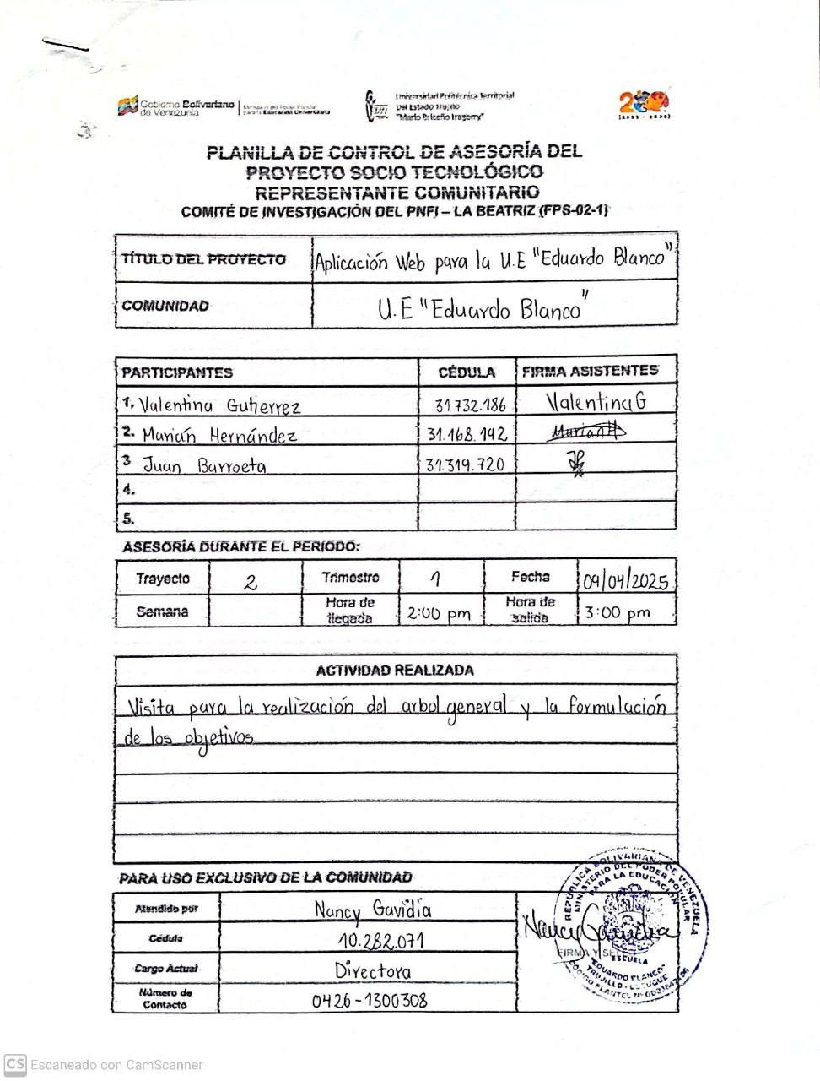

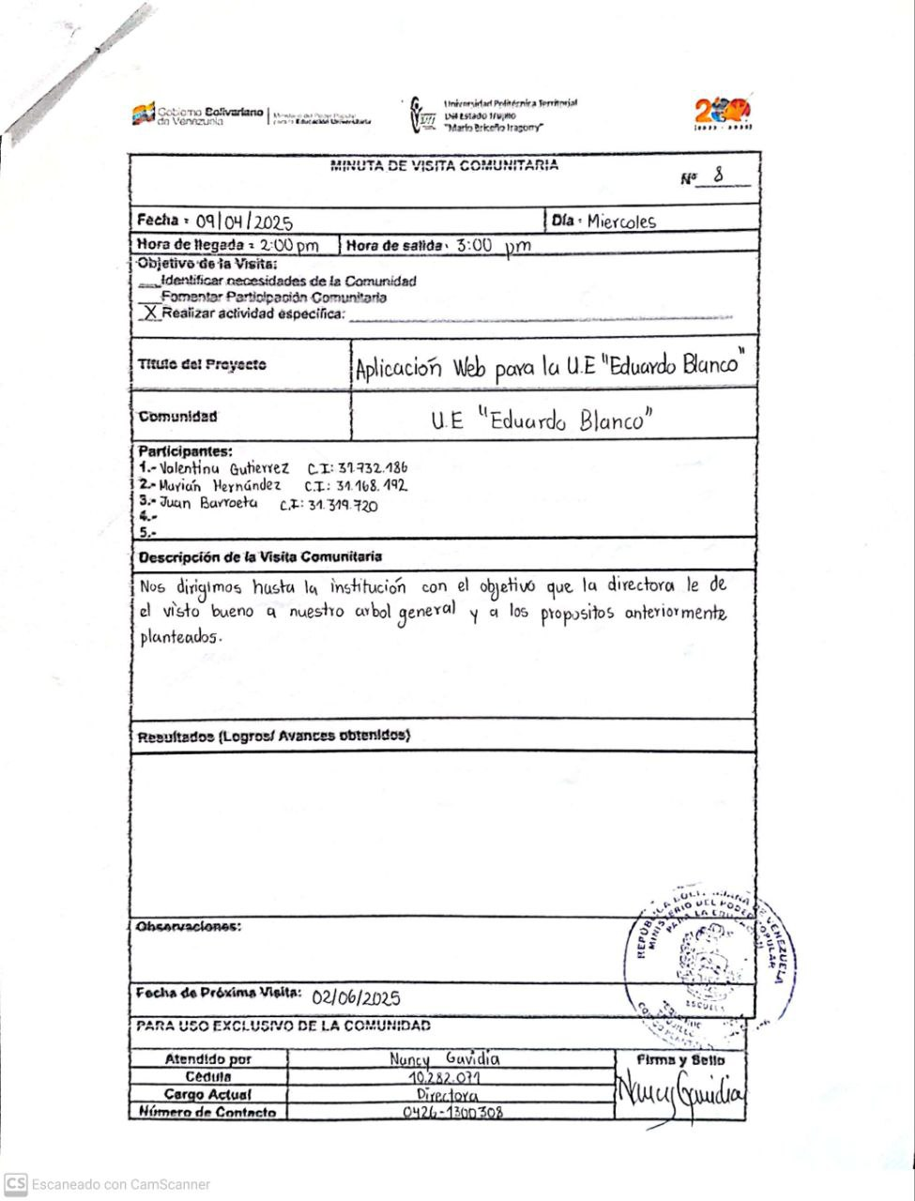

Visita 9:

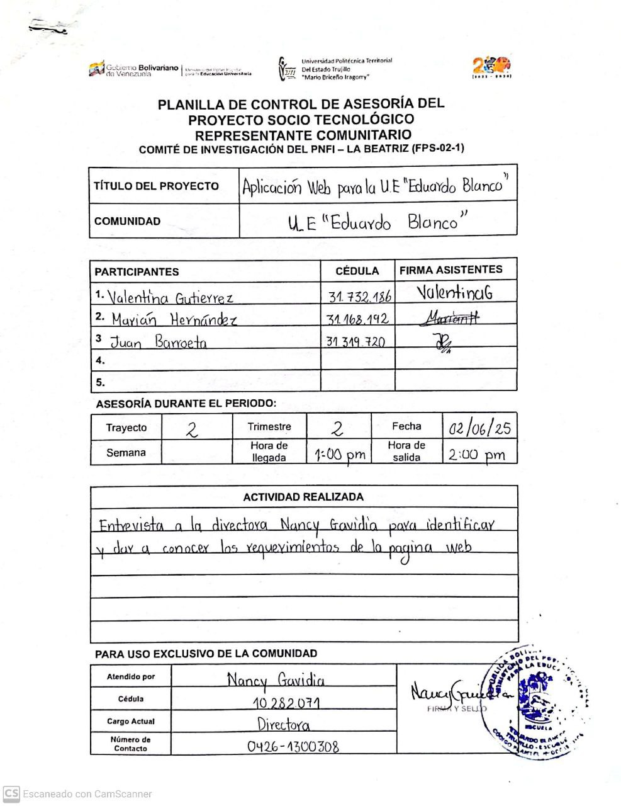

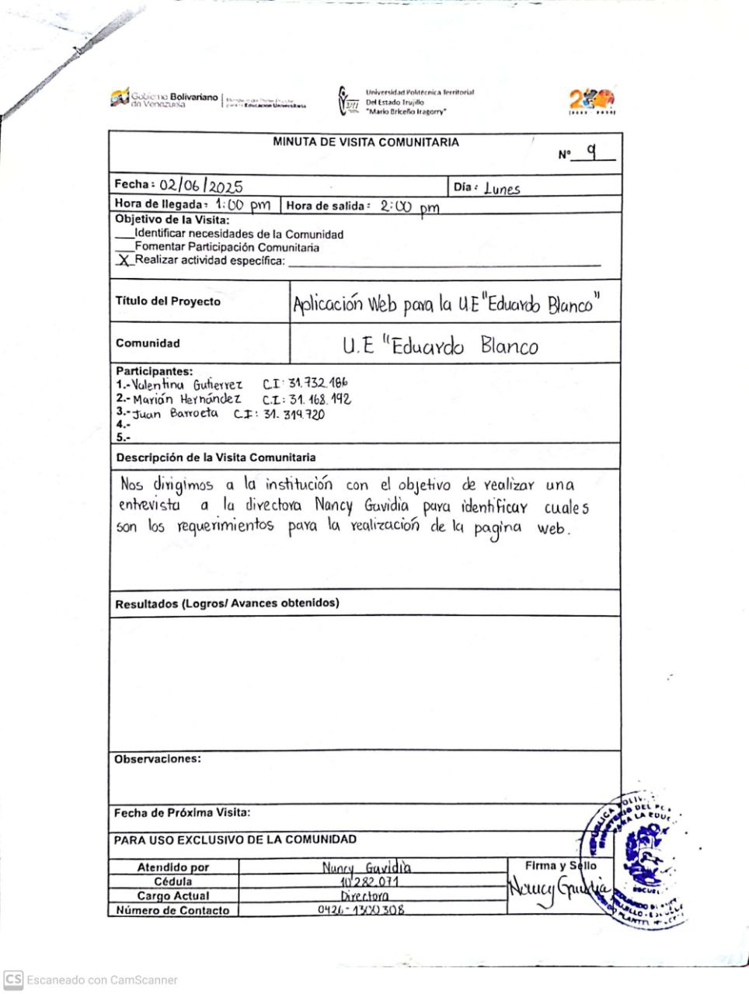

Visita 10:

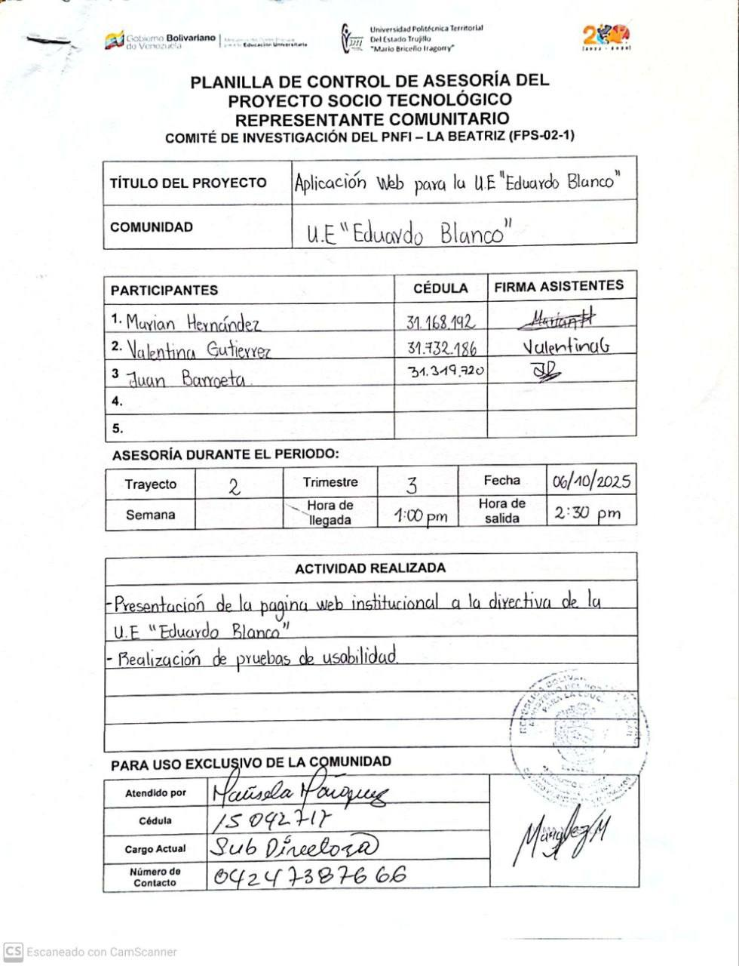

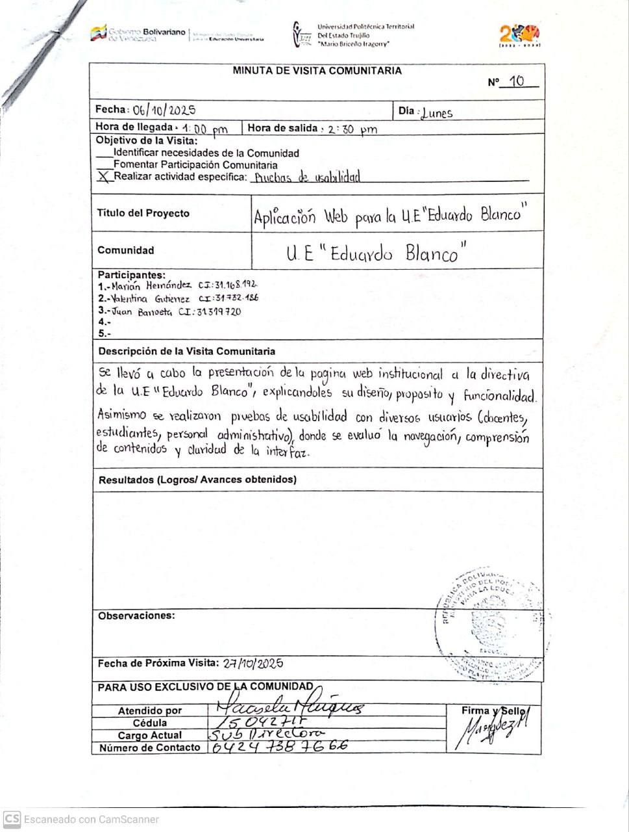

Visita 11:

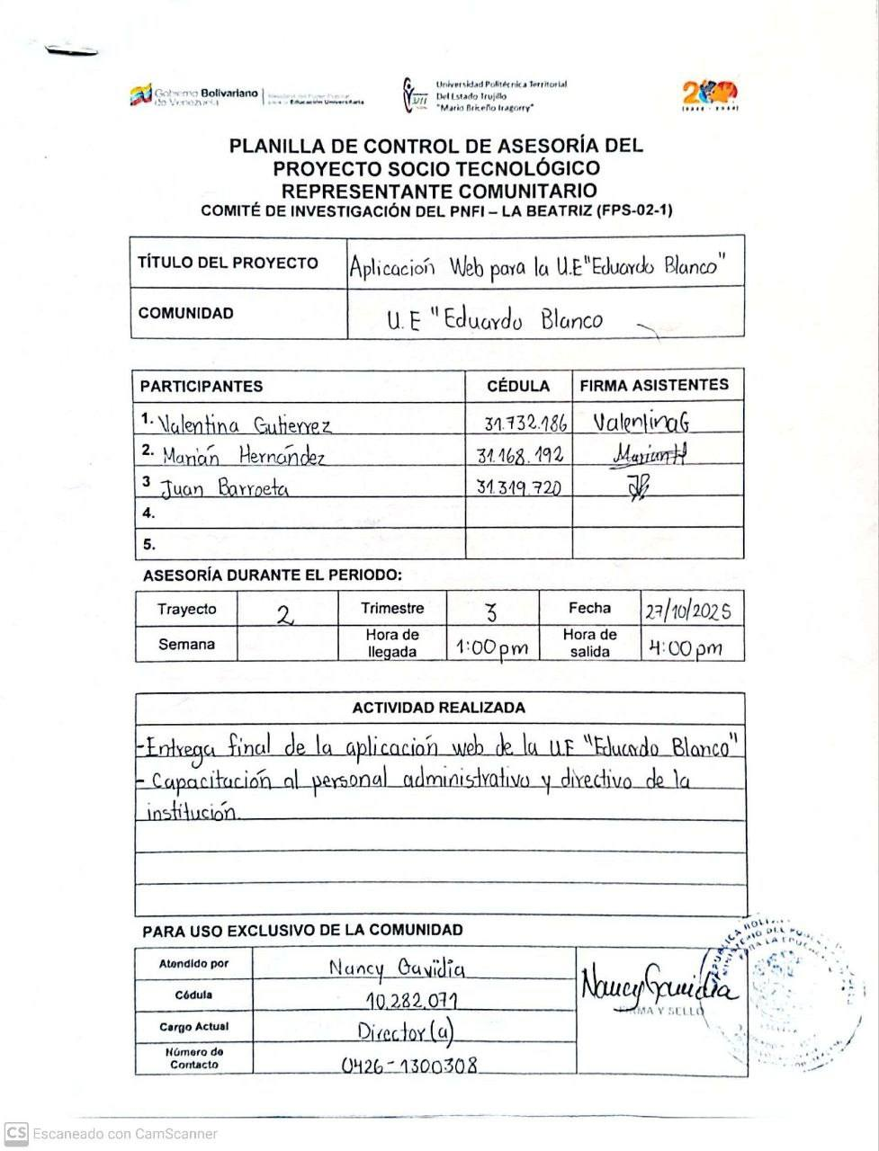

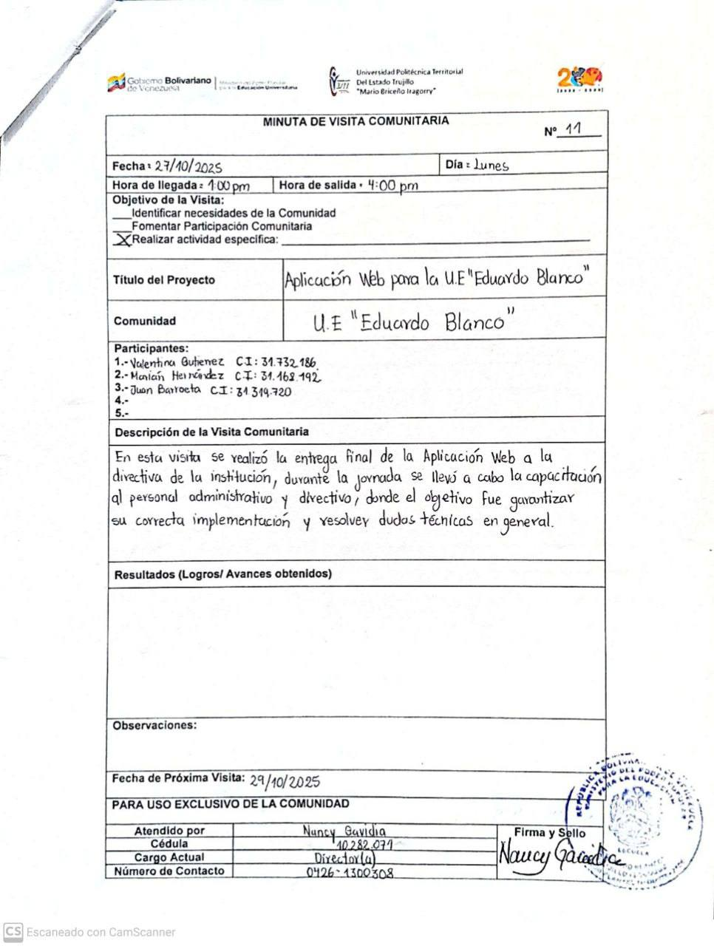

Visita 12:

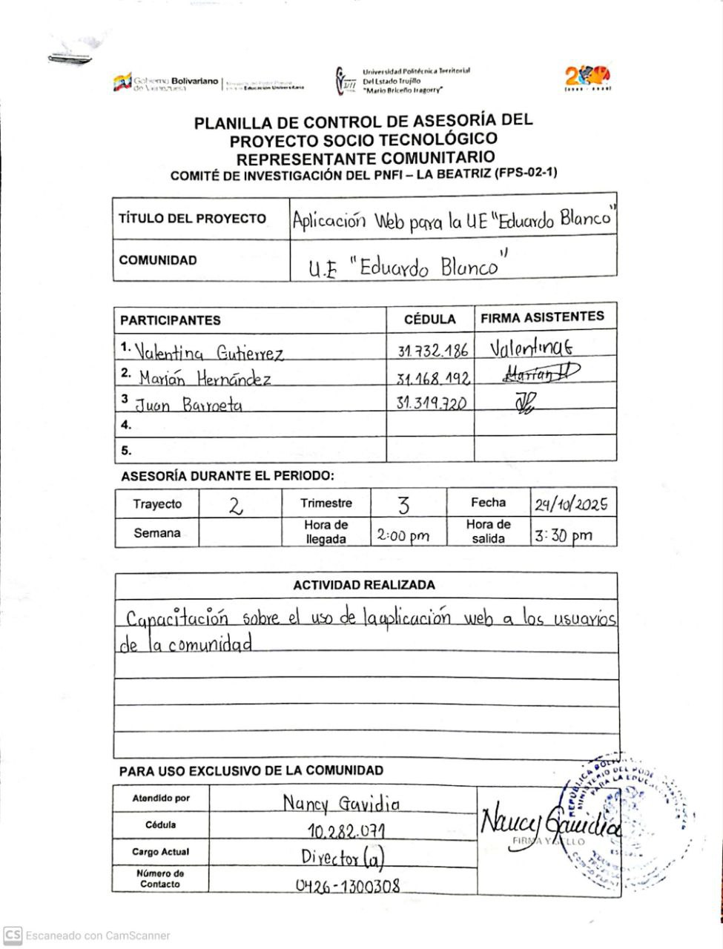

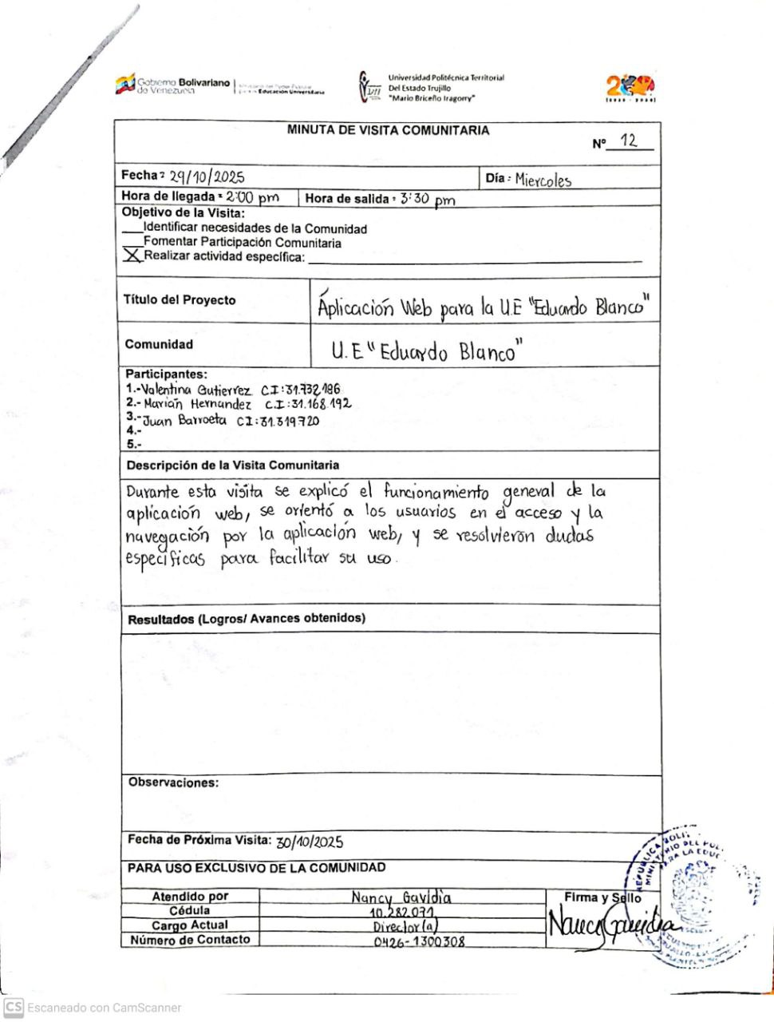

E.- Planillas Docente Asesor.
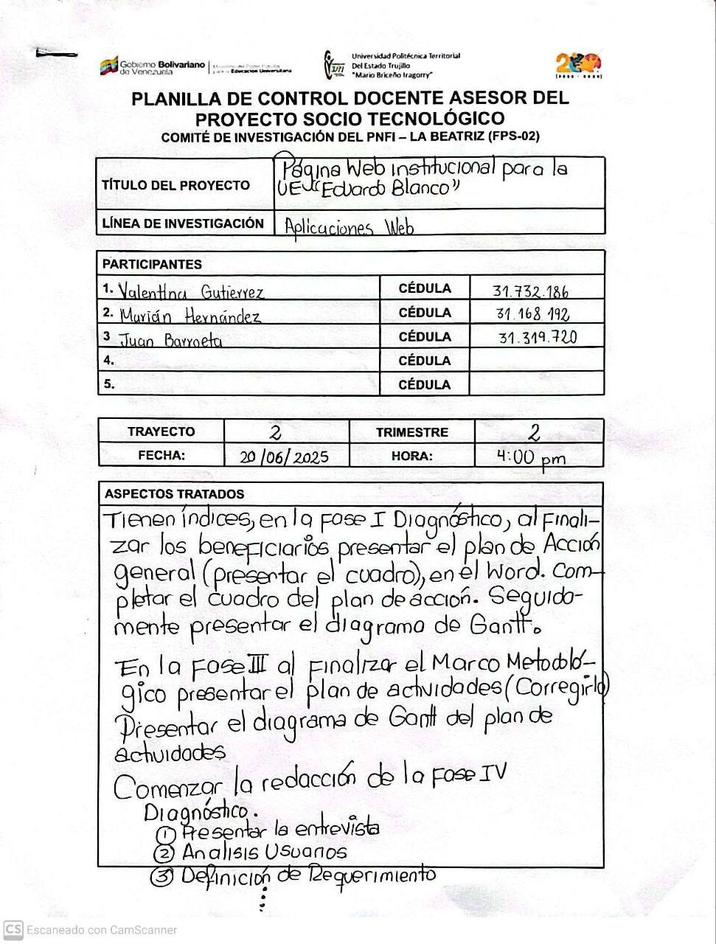
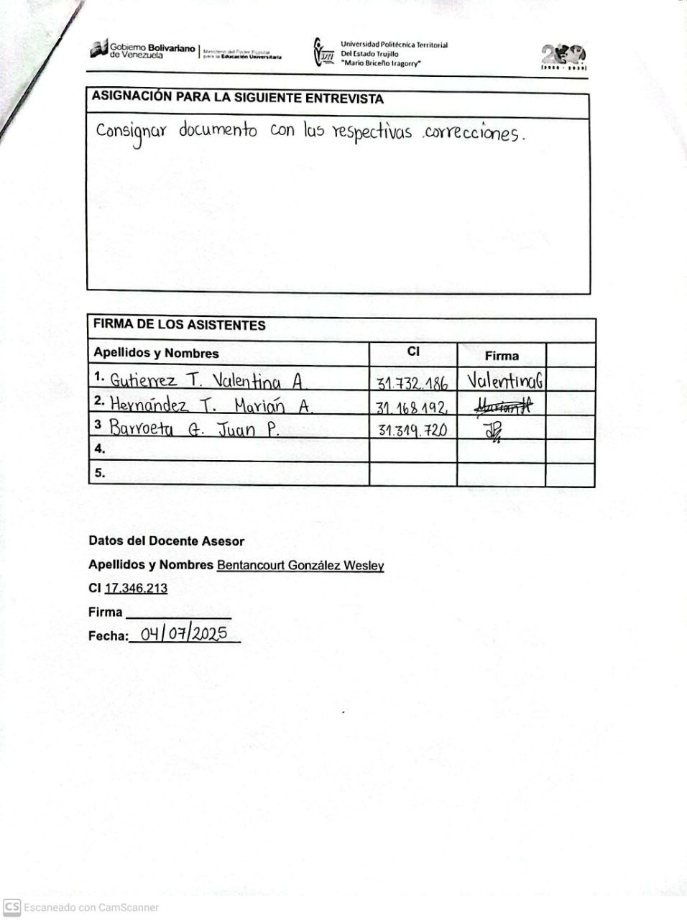

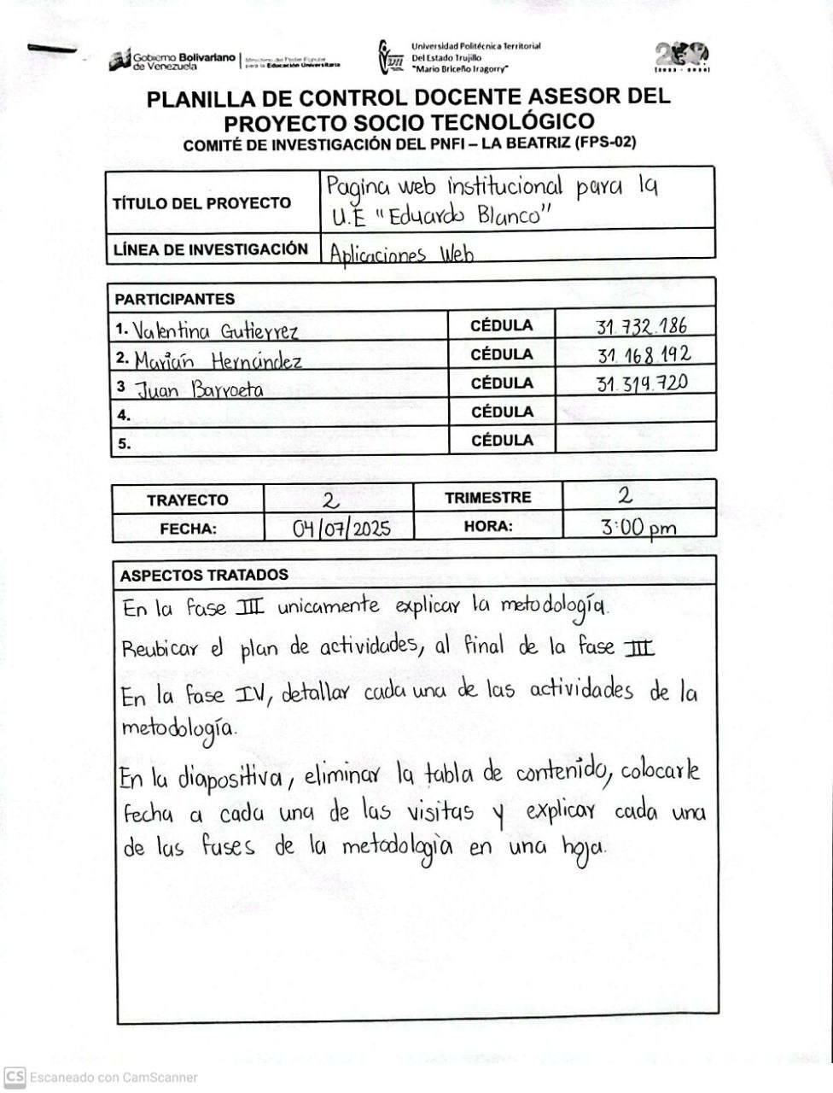

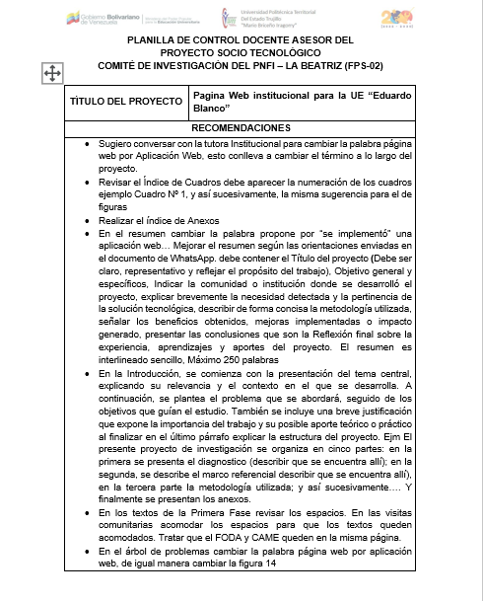

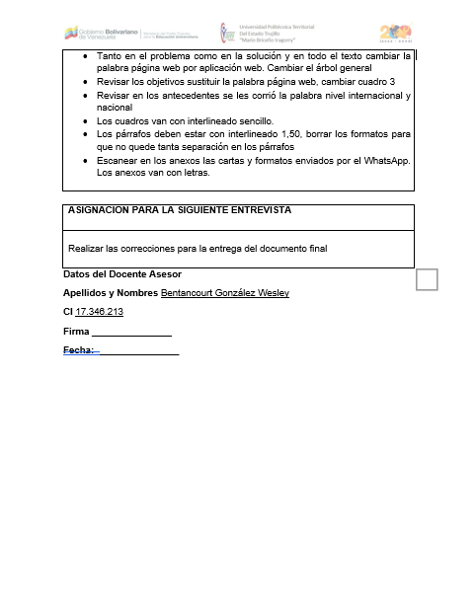

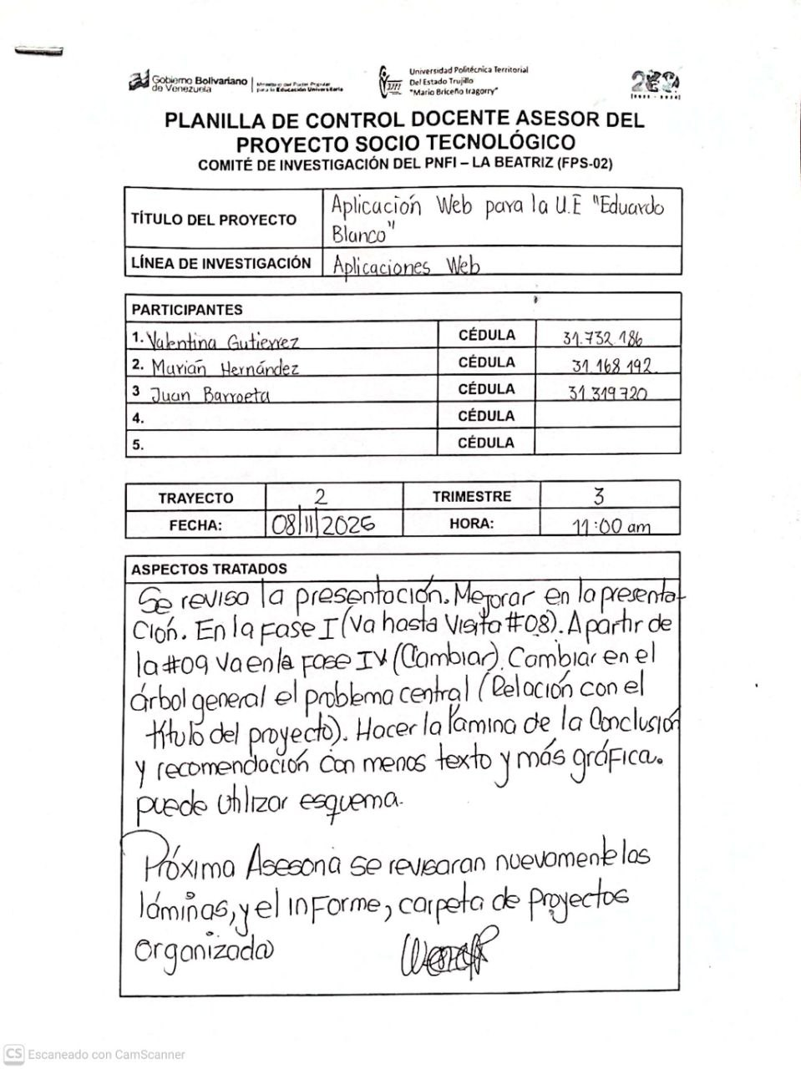

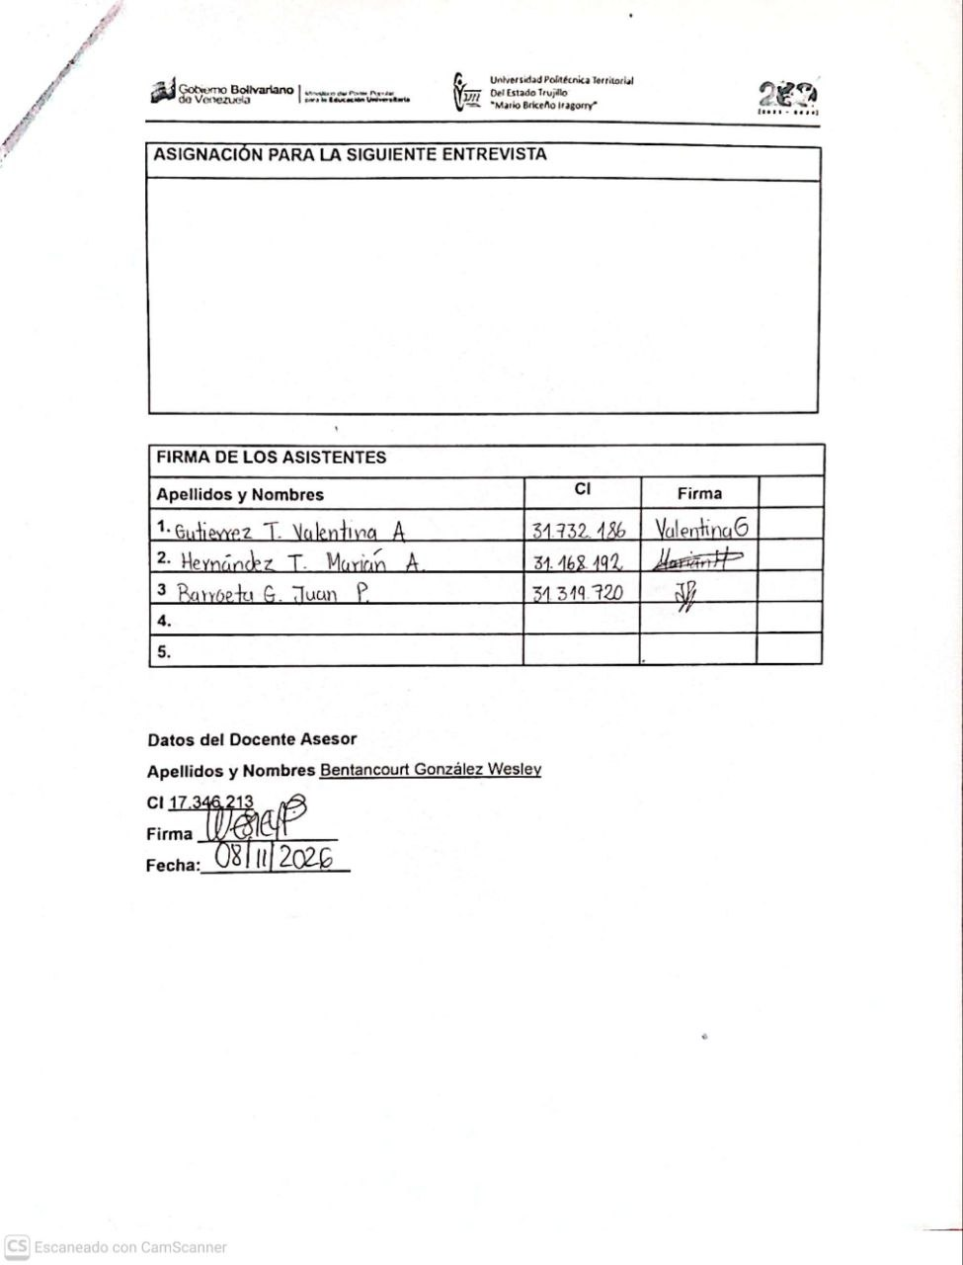
F-. Planillas Tutor Institucional.
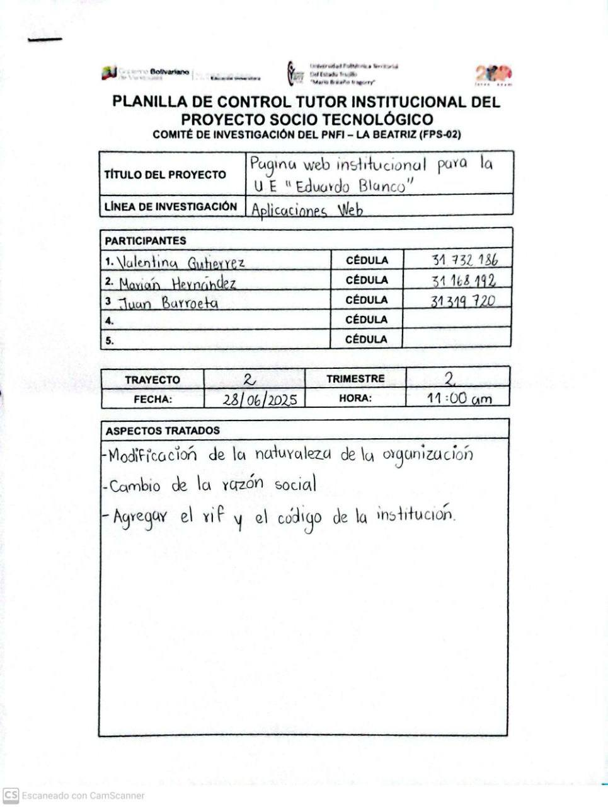
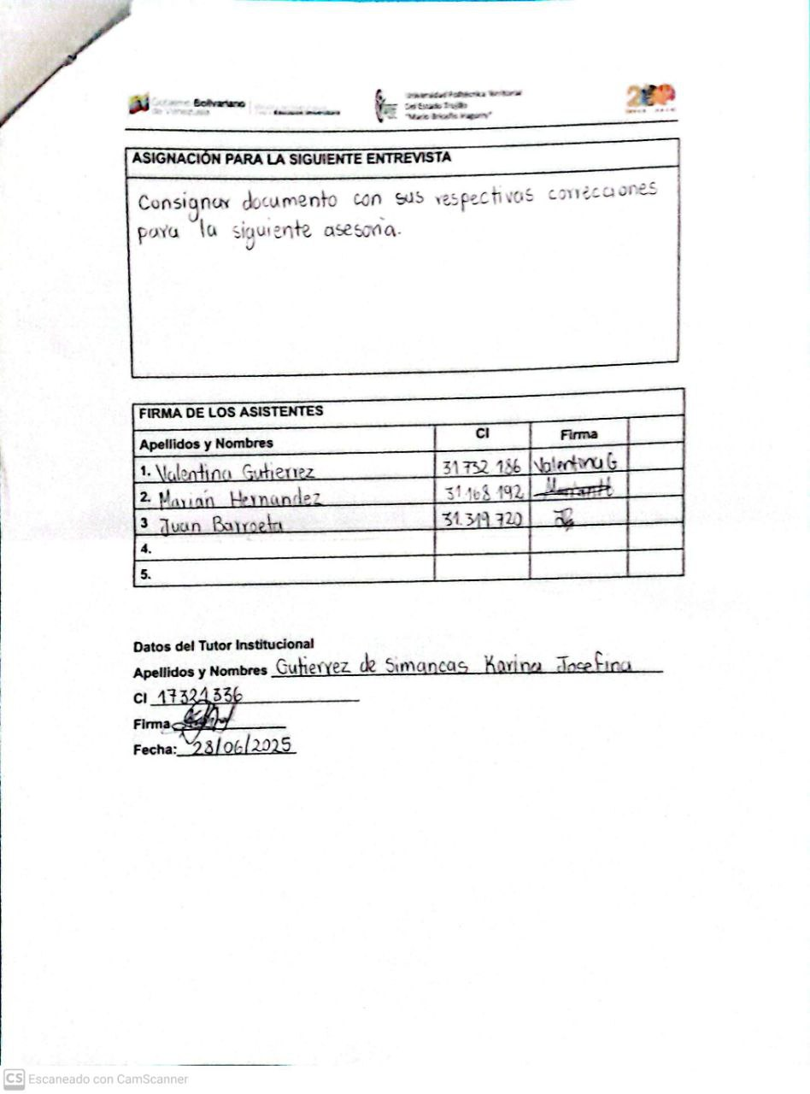

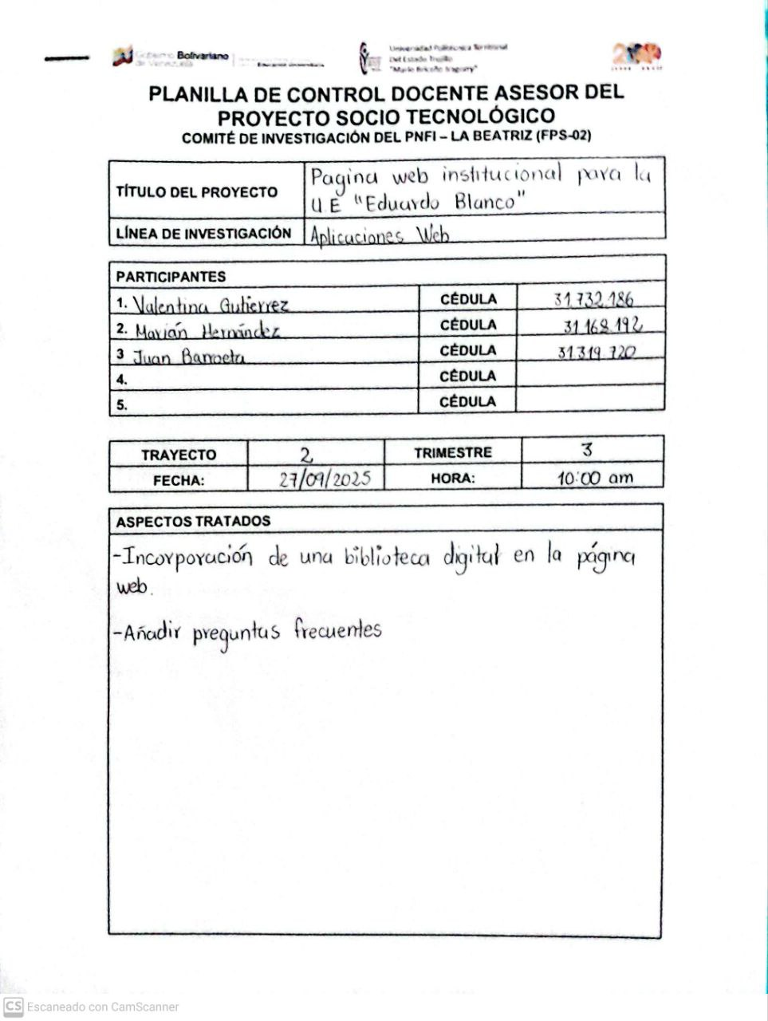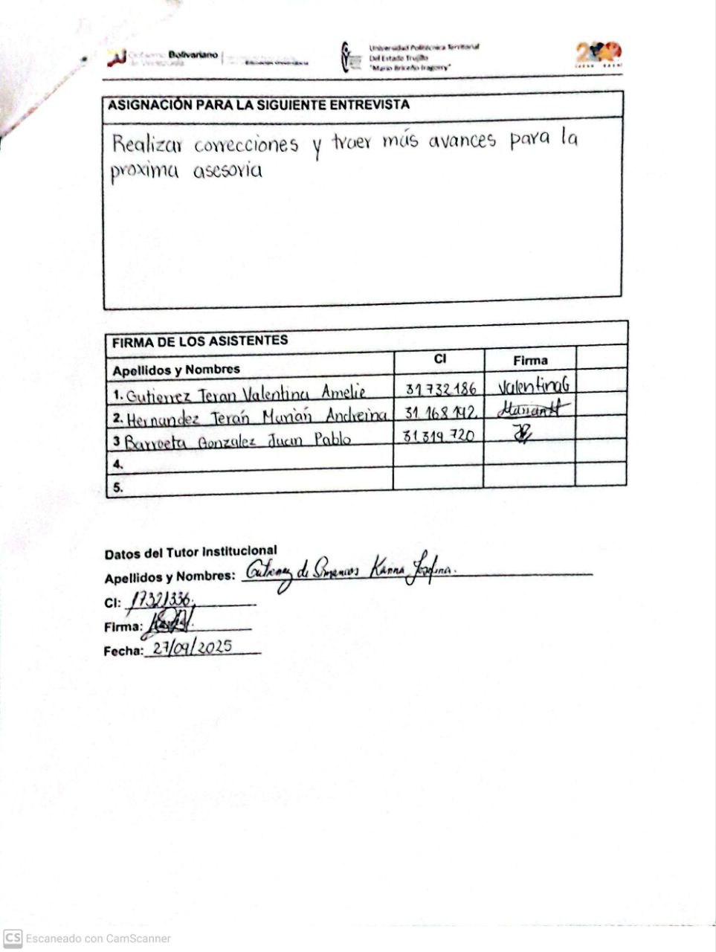

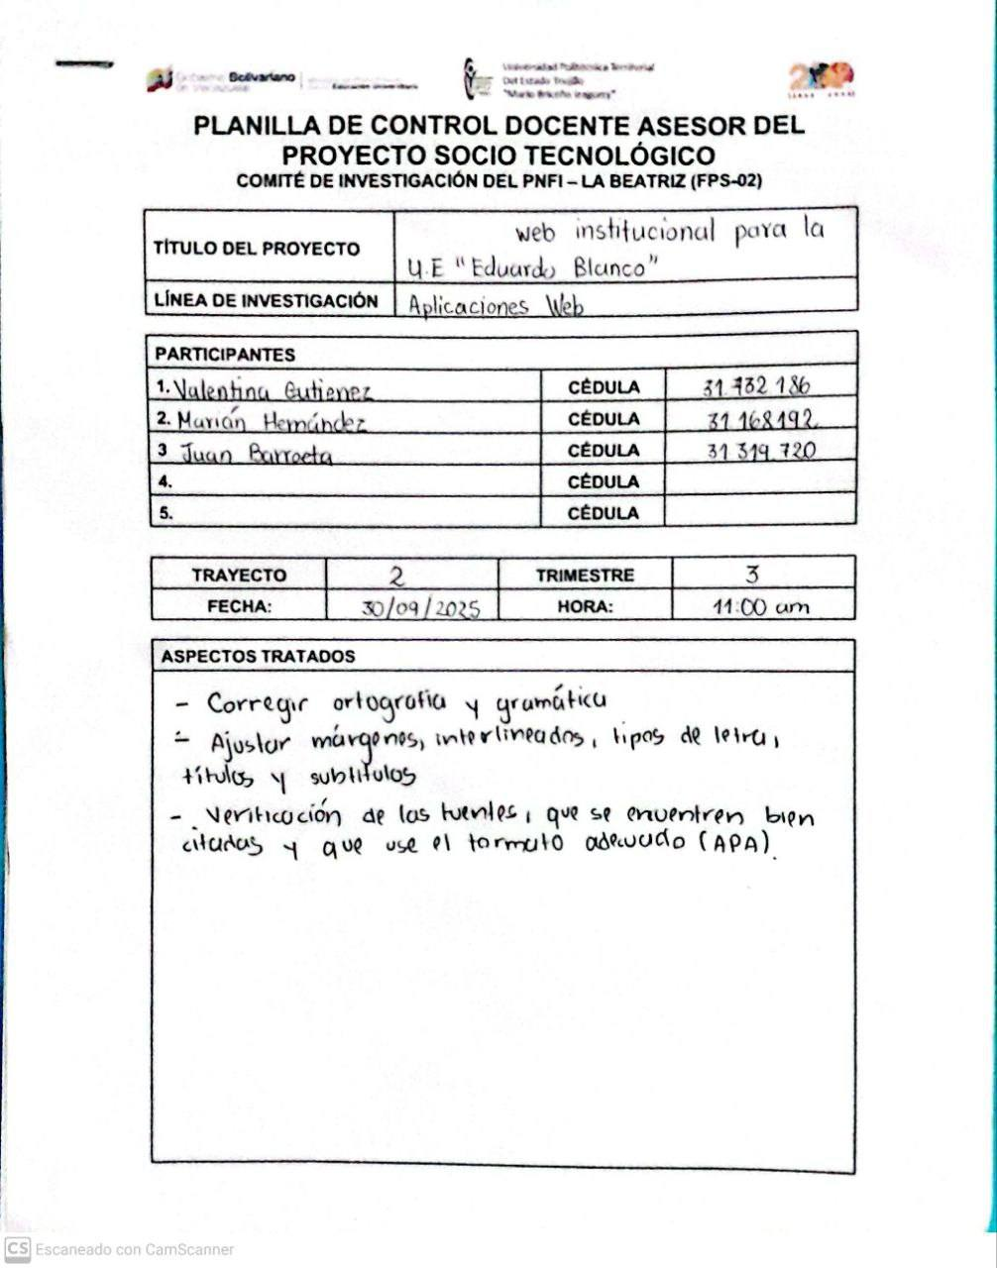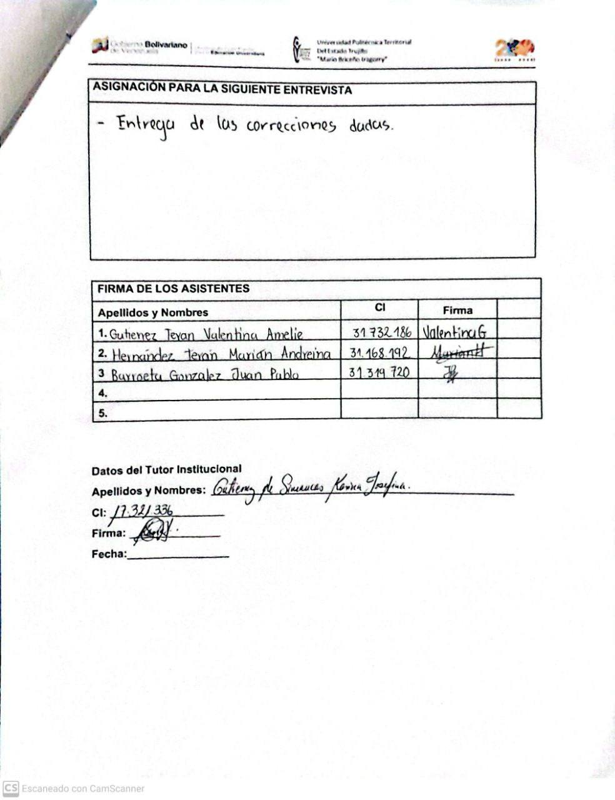

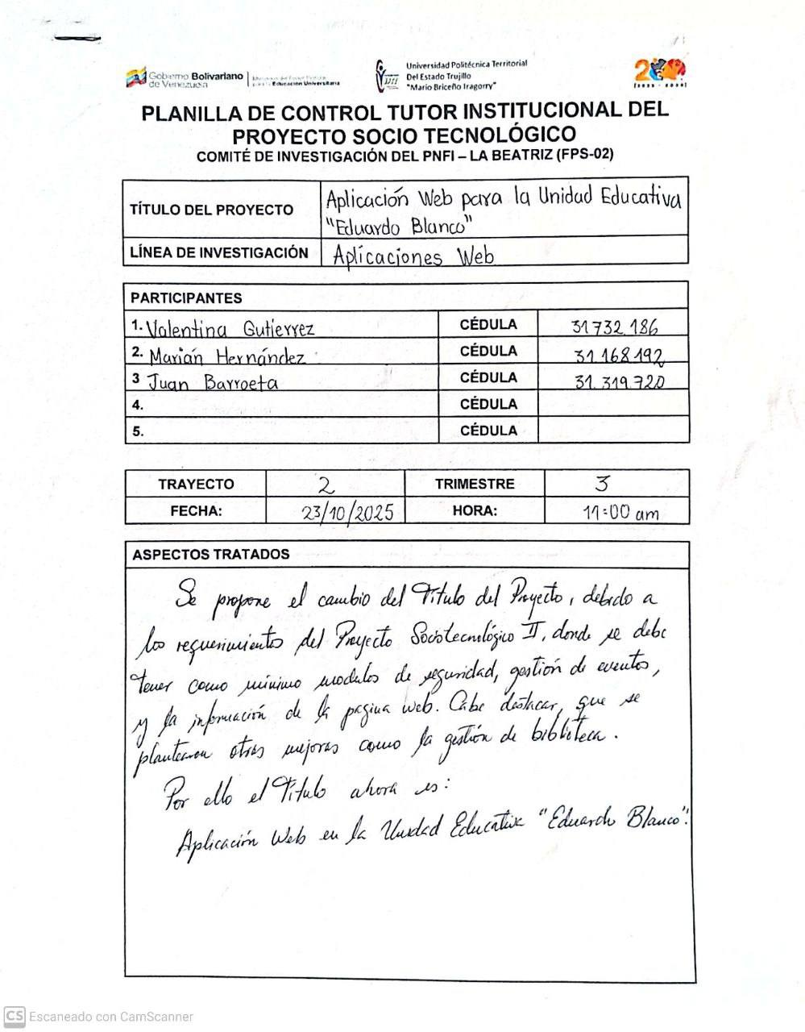

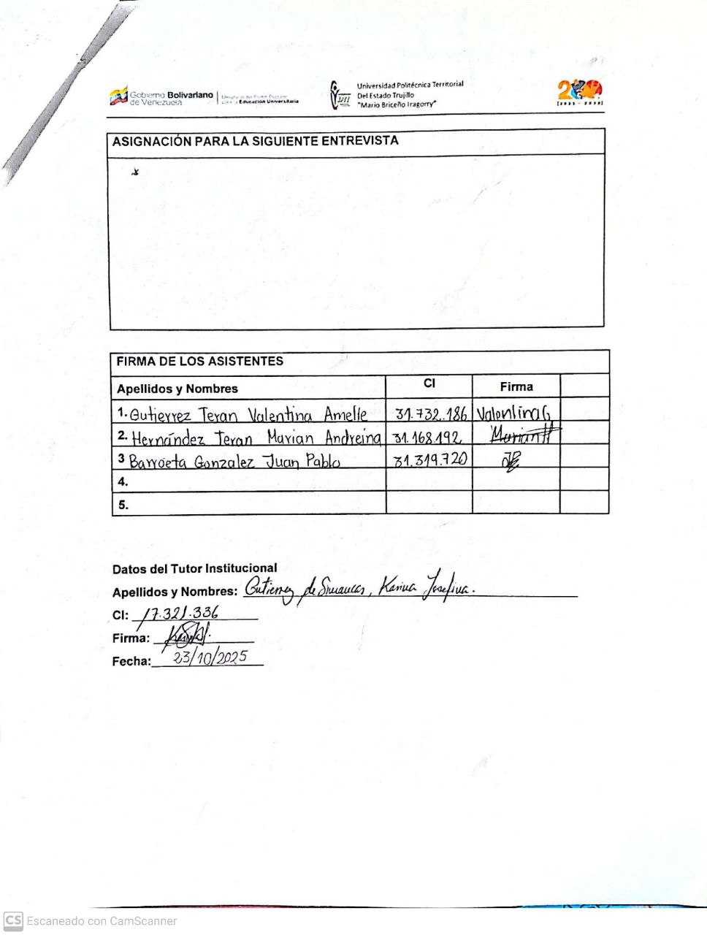

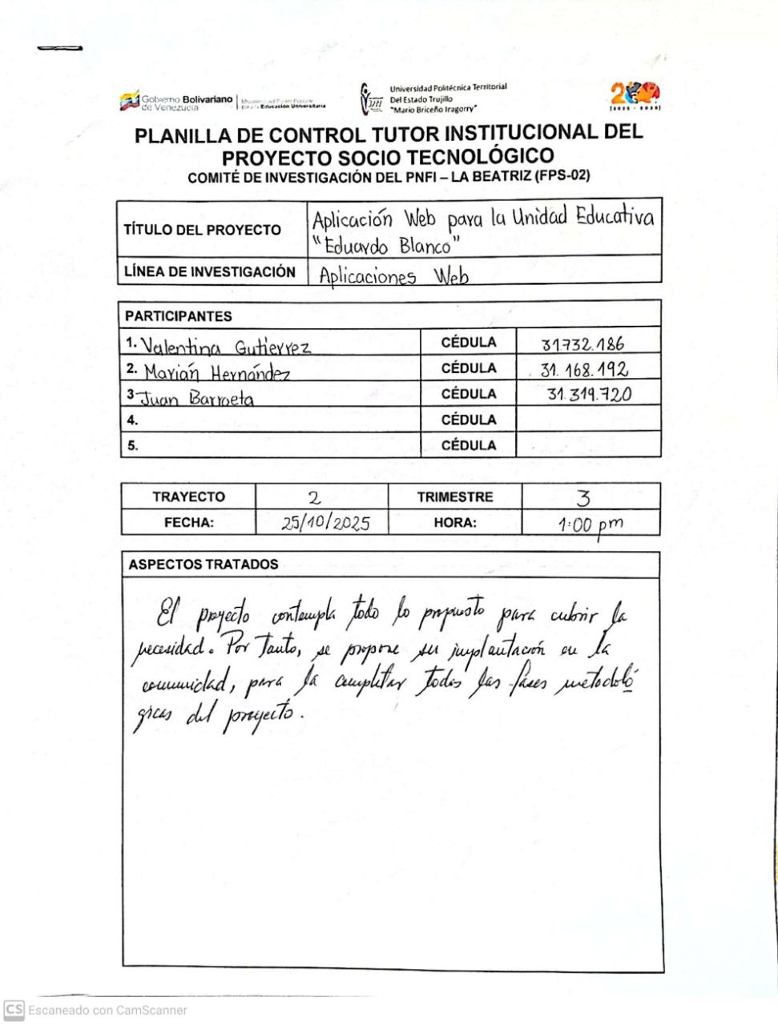

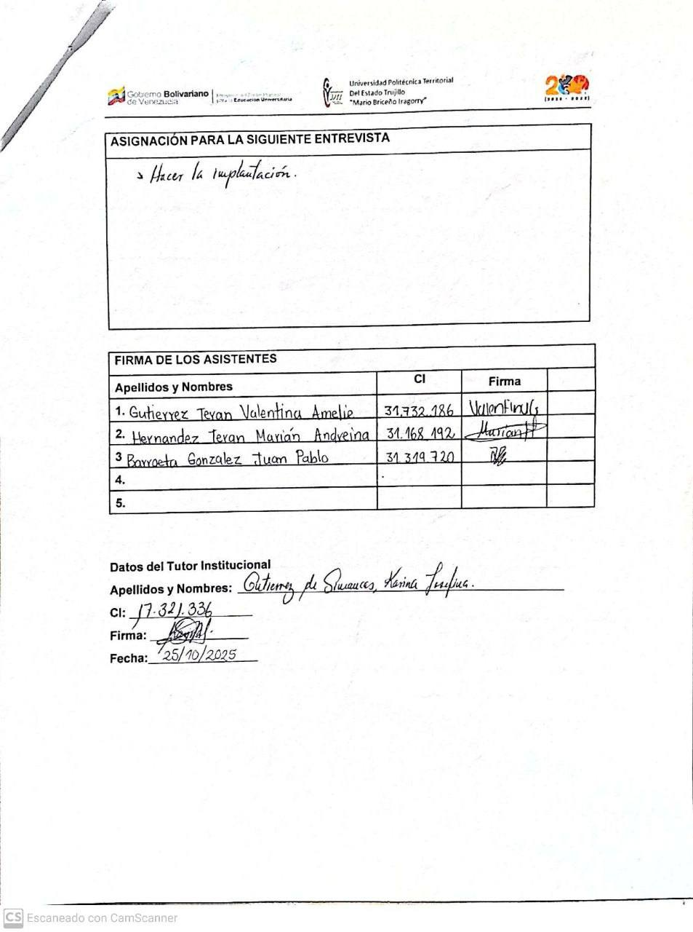

G.- Formatos suministrados por la comunidad.
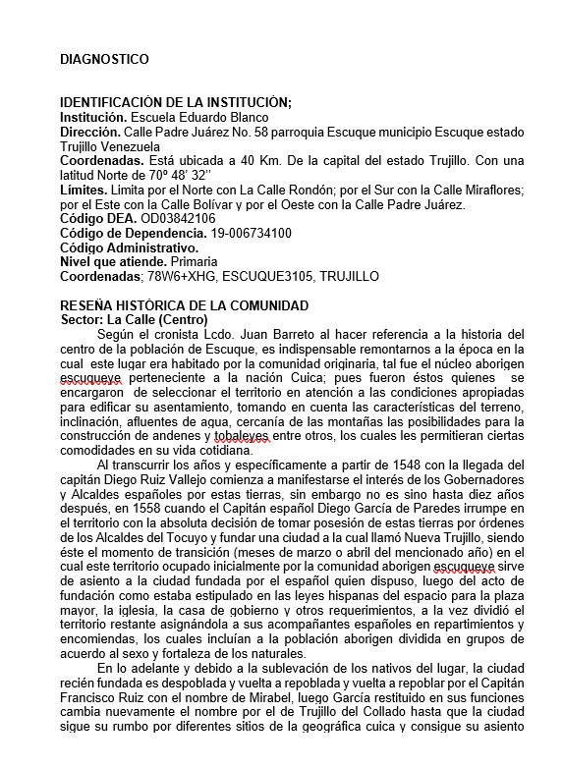
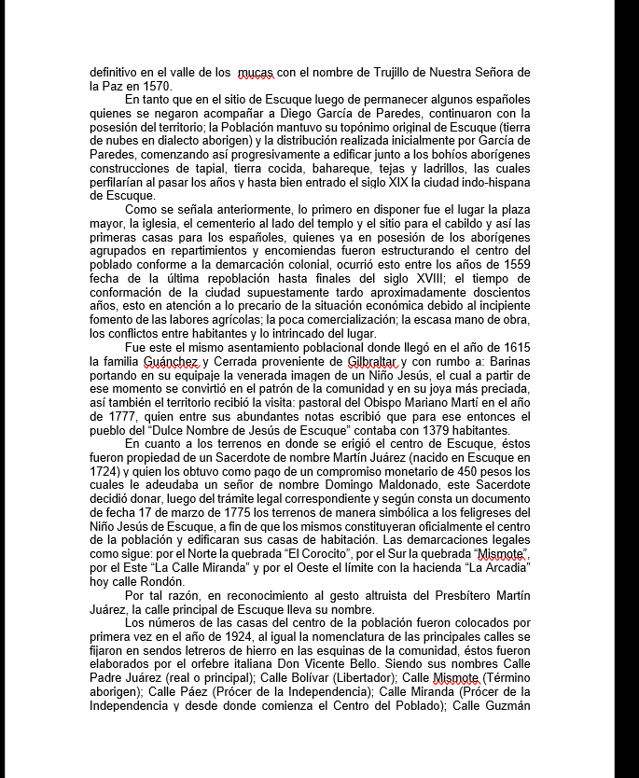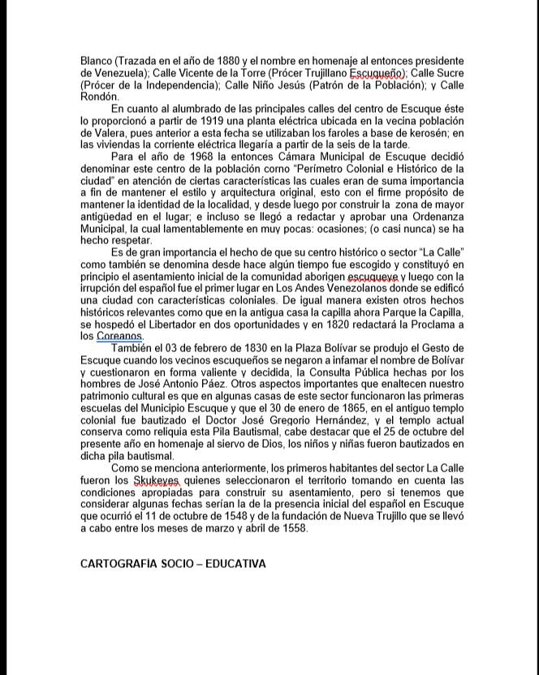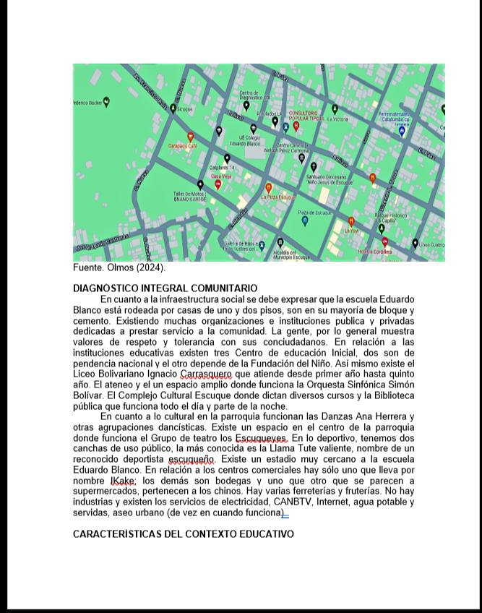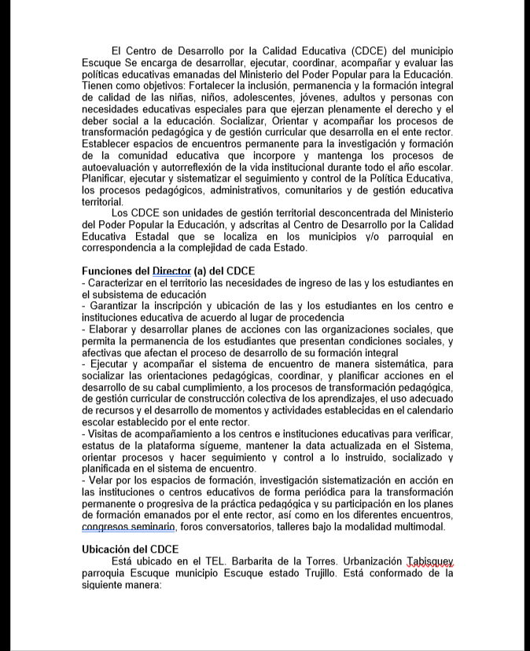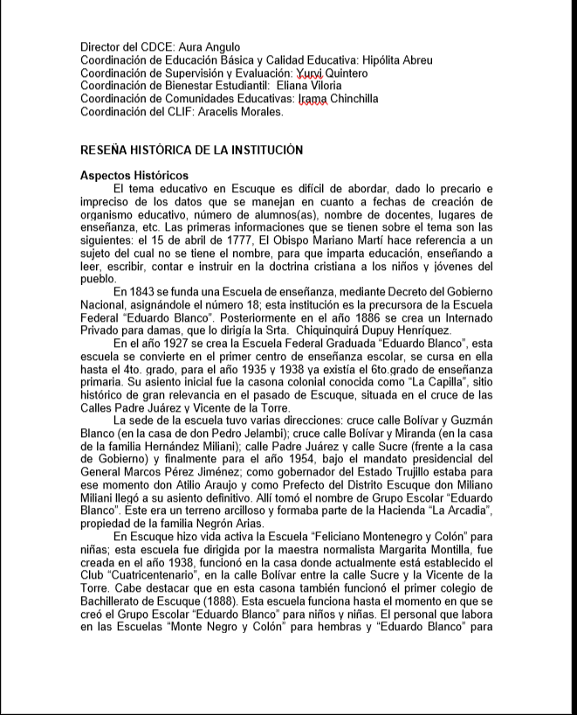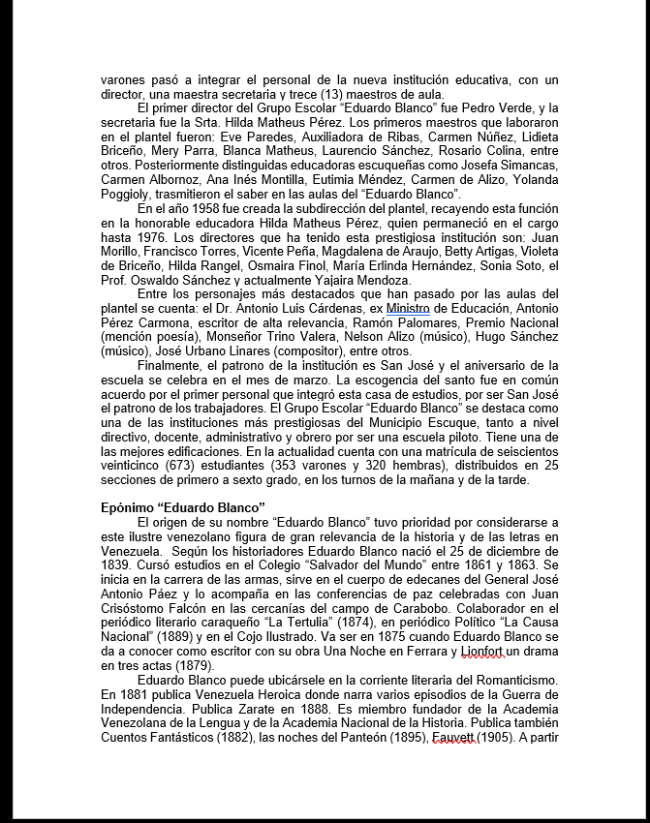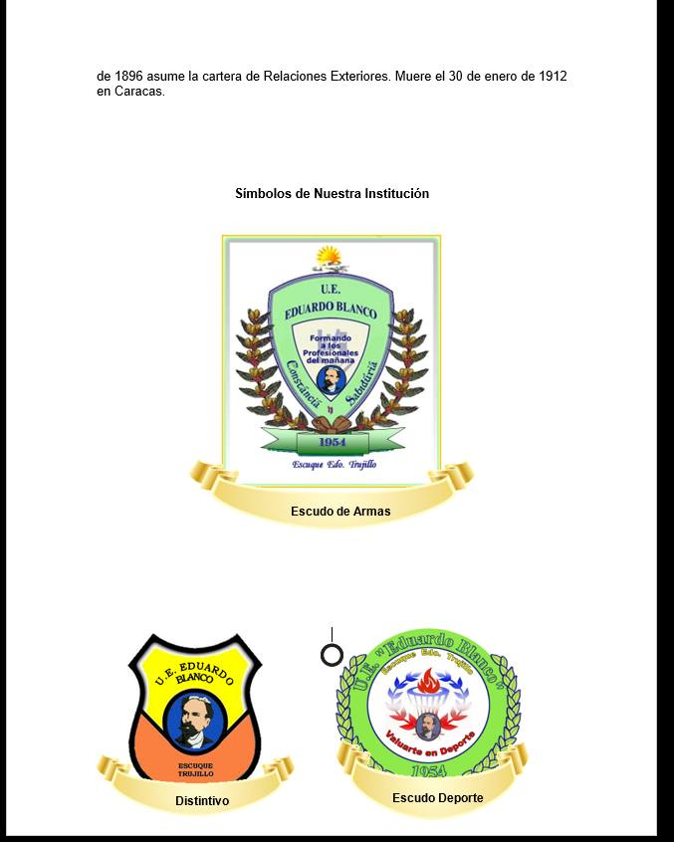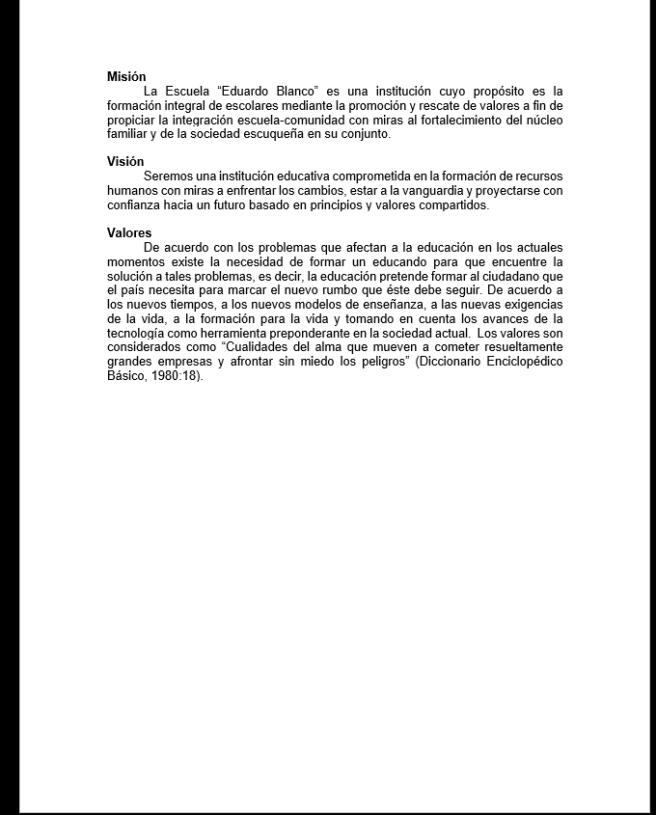

H. Carta de Culminación.
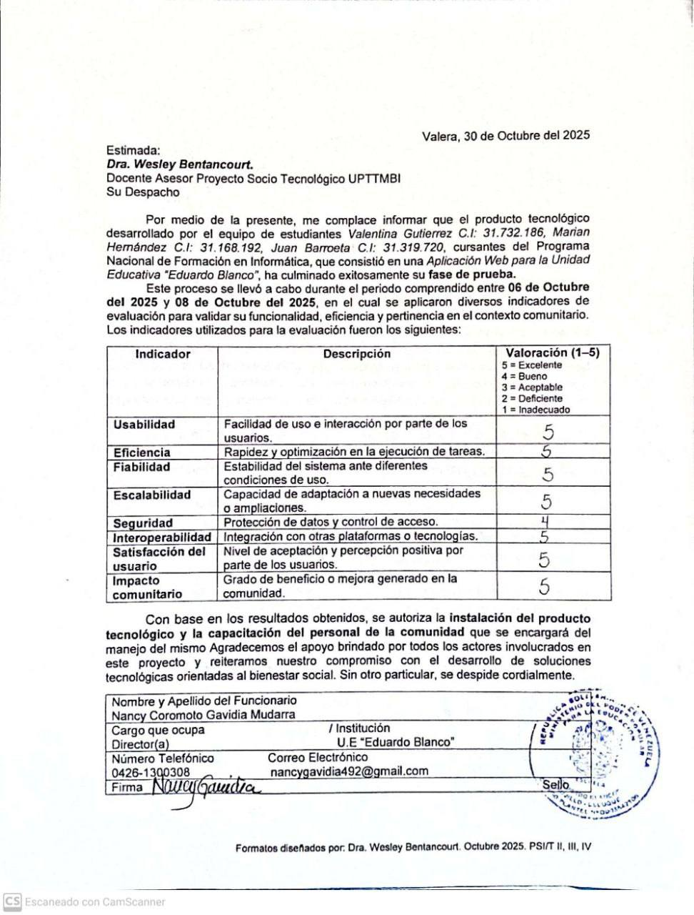

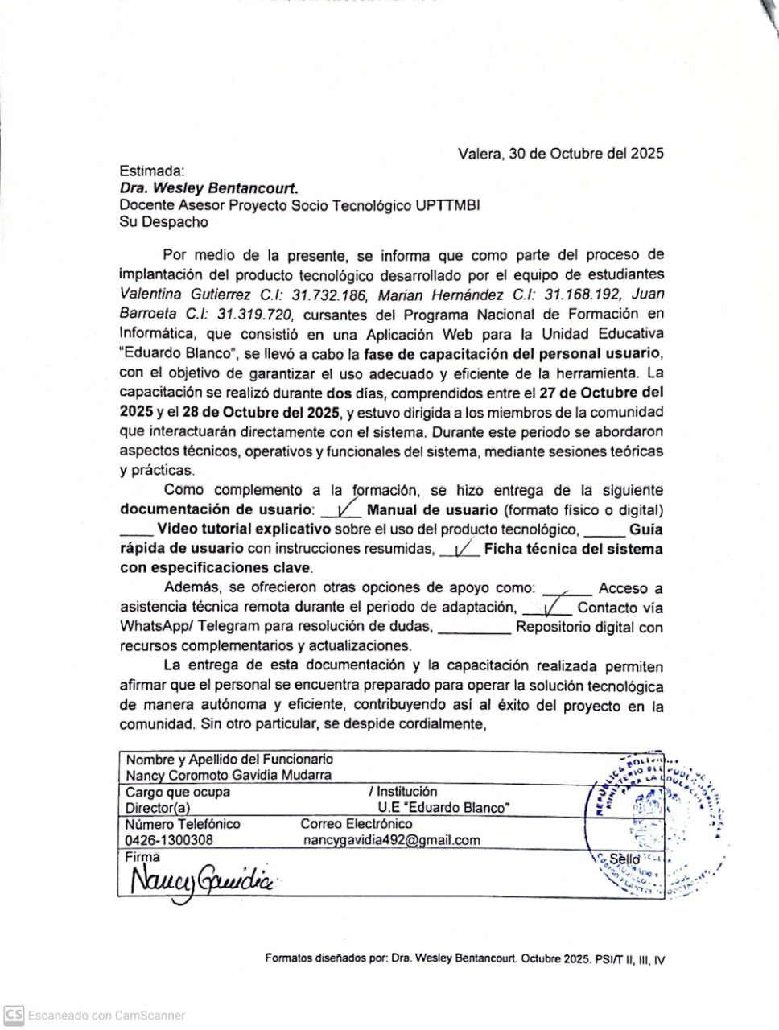

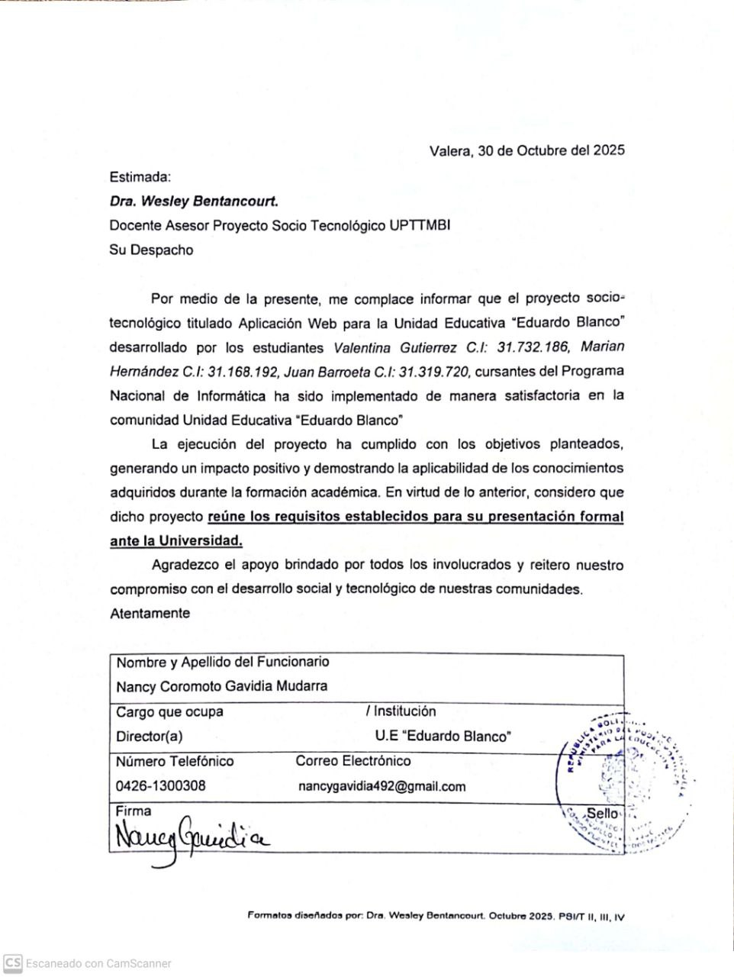

I-. Instrumento de Evaluación Final del Tutor Comunitario:

